Казахстанский медицинский университет «Высшая школа общественного здравоохранения»

УДК 618.14-007.42 На правах рукописи

ЛАКТИОНОВА МАРИЯ ВЛАДИМИРОВНА

Качество жизни и обоснование новых организационных форм послеоперационного ведения пациентов с генитальным пролапсом в организациях ПМСП

8D10139 - Общественное здравоохранение

Диссертация на соискание степени
доктора философии (PhD)

Научный консультанты:
д.м.н., профессор
Арингазина А.М.

д.м.н., профессор
Кульжанов М.К.

Зарубежный консультант:
д.м.н., профессор
Аскеров А.А.

Республика Казахстан
Алматы, 2024
СОДЕРЖАНИЕ
НОРМАТИВНЫЕ ССЫЛКИ 4
ОПРЕДЕЛЕНИЯ6
ОБОЗНАЧЕНИЯ И СОКРАЩЕНИЯ7
ВВЕДЕНИЕ8
1 ЛИТЕРАТУРНЫЙ ОБЗОР17
1.1 ЭПИДЕМИОЛОГИЯ, ЭТИОЛОГИЯ И ПАТОГЕНЕЗ ГЕНИТАЛЬНОГО ПРОЛАПСА.17
1.2 ОЦЕНКА КАЧЕСТВА ЖИЗНИ ПРИ ГЕНИТАЛЬНОМ ПРОЛАПСЕ КАК ИНСТРУМЕНТ РЕГУЛИРОВАНИЯ КАЧЕСТВОМ ОКАЗАНИЯ МЕДИЦИНСКОЙ ПОМОЩИ..28

1.3 СОВРЕМЕННЫЕ ПРЕДСТАВЛЕНИЯ О ДИСФУНКЦИИ ТАЗОВОГО ДНА, СПОСОБАХ ПРОФИЛАКТИКИ И РЕАБИЛИТАЦИИ 31
1.4 МЕТОДЫ ОЦЕНКИ СИЛЫ МЫШЦ ТАЗОВОГО ДНА НА АМБУЛАТОРНОМ УРОВНЕ38
1.5 ОБЗОР ЭФФЕКТИВНЫХ ХИРУРГИЧЕСКИХ МЕТОДОВ ЛЕЧЕНИЯ ГЕНИТАЛЬНОГО ПРОЛАПСА 41
1.6 ФАКТОРЫ РЕЦИДИВА ГЕНИТАЛЬНОГО ПРОЛАПСА45
1.7 ПРОФИЛАКТИКА РЕЦИДИВОВ ГЕНИТАЛЬНОГО ПРОЛАПСА.47
2 МАТЕРИАЛЫ И МЕТОДЫ51
2.1 Второй этап исследования. Материалы и методы оценки динамики пролеченных случаев генитального пролапса 51
2.2 Третий этап исследования. Разработка валидных и надежных инструментов мониторинга51
2.2.1 Этапы оценки надёжности и валидности опросника МВПИ.51
2.2.2 Этапы оценки надежности и валидности Казахстанской версии опросника P-QOL 55
2.3 Четвертый этап исследования. Этапы оценки влияния динамического мониторинга59
2.4 Пятый этап исследования. Этапы социологического опроса врачей акушеров –гинекологов гинекологов 61
2.5 Шестой этап исследования. Методы оценки влияния комплексного подхода хирургического лечения генитального пролапса на качество жизни пациентов.63
2.6 Седьмой этап исследования. РКИ, влияния непрерывного курса упражнений для тазового дна с онлайн-мониторингом после операции на предотвращения рецидива ГП 65
2.7 Восьмой этап исследования. Методика оценки знаний пациентов с ГП до и после ознакомления с материалами электронного ресурса: Prolaps-monitoring..69
3 РЕЗУЛЬТАТЫ ИССЛЕДОВАНИЯ71
3.1 Динамика пролеченных случаев генитального пролапса с 2012-2021гг71
3.2 Оценка надежности и валидности опросников 75
3.2.1 Оценка надежности и валидности авторского опросника «МВПИ» для пациентов с генитальным пролапсом 75
3.2.2 Оценка надежности и валидности адаптированного для населения Казахстана специализированного опросника качества жизни P –QOL 77
3.3 Результаты динамического мониторинга пациентов с генитальным пролапсом после операции 81
3.3.1 Влияние динамического мониторинга после операции в условиях ПМСП на формирование рецидива и качество жизни пациентов с генитальным пролапсом 81
3.3.2 Предикторы рецидива генитального пролапса после операции, прогностические модели89
3.4 Результаты социологического опроса акушеров –гинекологов о качестве гинекологической помощи в послеоперационном периоде и уровне знаний врачей 96
3.5 Влияние одномоментного устранения (комплексного подхода) всех выпадающих структур таза и функциональных нарушений за одно оперативное вмешательство на качество жизни пациентов102
3.6 Результаты РКИ о влиянии схемы упражнений укрепления мышц тазового дна при амбулаторном ведении женщин с генитальным пролапсом после операции на качество жизни и профилактику рецидива106
3.6.1 Сила мышц тазового дна, как предиктор рецидива генитального пролапса после хирургического лечения112
3.6.2 Алгоритм послеоперационного наблюдения женщин с генитальным пролапсом113
3.7 Уровень грамотности пациентов о генитальном пролапсе до и после ознакомления с электронным ресурсом для эффективного мониторинга и ведения пациентов после операции: Prolaps-monitoring116
ЗАКЛЮЧЕНИЕ120
ВЫВОДЫ129
ПРАКТИЧЕСКИЕ РЕКОМЕНДАЦИИ130
СПИСОК ИСПОЛЬЗОВАННОЙ ЛИТЕРАТУРЫ132
ПРИЛОЖЕНИЕ А150
ПРИЛОЖЕНИЕ Б157
ПРИЛОЖЕНИЕ В167
ПРИЛОЖЕНИЕ Г172
ПРИЛОЖЕНИЕ Д176
ПРИЛОЖЕНИЕ Е177
ПРИЛОЖЕНИЕ Ж179
ПРИЛОЖЕНИЕ И181
ПРИЛОЖЕНИЕ К183
ПРИЛОЖЕНИЕ Л185
ПРИЛОЖЕНИЕ М192
ПРИЛОЖЕНИЕ Н195

НОРМАТИВНЫЕ ССЫЛКИ
В настоящей диссертации использованы ссылки на следующие стандарты:
- Закон Республики Казахстан «О науке» от 18.02.2011 г. № 407-IVЗРК
- ГОСО РК 5.04.034-2011: Государственный общеобязательный стандарт образования Республики Казахстан. Послевузовское образование. Докторантура;
- Основные положения (изменения от 23 августа 2012 г. № 1080); Правила присуждения ученых степеней от 31 марта 2011 года № 127; Межгосударственные стандарты: ГОСТ 7.32-2001 (изменения от 2006 г.) Отчет о научно-исследовательской работе. Структура и правила оформления;
- Кодекс Республики Казахстан. О здоровье народа и системы здравоохранения: принят 18 сентября 2009 года, No193-IV (с изменениями на 19 января 2011 года);
- Государственный стандарт Республики Казахстан «Надлежащая клиническая практика» (Good Clinical Practice, GCP): СТ РК 1616-2006
- Хельсинкская декларация всемирной медицинской ассоциации. Этические принципы проведения медицинских исследований с участием человека в качестве субъекта, принята на 18-ой генеральной ассамблее ВМА, Хельсинки, Финляндия, июнь 1964 г.;
- Клинический протокол МЗ РК № 16 от 20 ноября 2015 года «Выпадение женских половых органов»;
- Приказ Министра здравоохранения Республики Казахстан от 23 октября 2020 года № ҚР ДСМ-149/2020. Зарегистрирован в Министерстве юстиции Республики Казахстан 26 октября 2020 года № 21513 «Об утверждении правил организации оказания медицинской помощи лицам с хроническими заболеваниями, периодичности и сроков наблюдения, обязательного минимума и кратности диагностических исследований»;
- Приказ Министра здравоохранения Республики Казахстан от от 30 октября 2020 года № ҚР ДСМ-170/2020. Зарегистрирован в Министерстве юстиции Республики Казахстан 30 октября 2020 года № 21550 «Об утверждении тарифов на медицинские услуги, предоставляемые в рамках гарантированного объема бесплатной медицинской помощи и в системе обязательного социального медицинского страхования;
- Приказ и.о. Министра здравоохранения Республики Казахстан от 30 октября 2020 года № ҚР ДСМ-175/2020 «Об утверждении форм учетной документации в области здравоохранения, а также инструкций по их заполнению (зарегистрирован в Министерстве юстиции Республики Казахстан 4 ноября 2020 года № 21579);
- Приказ Министра здравоохранения Республики Казахстан от 29 октября 2020 года № ҚР ДСМ-170/2020. Зарегистрирован в Министерстве юстиции Республики Казахстан 30 октября 2020 года № 21559 Об утверждении правил оказания платных услуг субъектами здравоохранения и типовой формы договора по предоставлению платных медицинских услуг (помощи);
- Приказ Министра здравоохранения Республики Казахстан от 21 декабря 2020 года № ҚР ДСМ-303/2020 "Об утверждении правил дополнительного и неформального образования специалистов в области здравоохранения, квалификационных требований к организациям, реализующим образовательные программы дополнительного и неформального образования в области здравоохранения, а также правил признания результатов обучения, полученных специалистами в области здравоохранения через дополнительное и неформальное образование (зарегистрирован в Министерстве юстиции Республики Казахстан 22 декабря 2020 года № 21847);
- Приказ Министра здравоохранения Республики Казахстан от 26 августа 2021 года № ҚР ДСМ-92 "Об утверждении стандарта организации оказания акушерско-гинекологической помощи в Республике Казахстан" (зарегистрирован в Министерстве юстиции Республики Казахстан 28 августа 2021 года № 24131);
- Приказ Министра здравоохранения Республики Казахстан от 7 апреля 2023 года № 65 "Об утверждении стандарта организации оказания медицинской реабилитации" (зарегистрирован в Министерстве юстиции Республики Казахстан 10 апреля 2023 года № 32263);
- Приказ Министра здравоохранения Республики Казахстан от 25 марта 2024 года № ҚР- ДСМ-46 "Об утверждении профессиональных стандартов в области здравоохранения".

ОПРЕДЕЛЕНИЯ

В настоящей диссертационной работе использованы следующие термины с соответствующими определениями:
Апикальный пролапс – опущение и выпадение матки
Вентерофиксация – фиксация матки (культи шейки матки) к апоневрозу (сухожильная пластинка) передней брюшной стенке. Этот вид операции проводится, когда к промонториуму невозможно прикрепить матку.
Опущение и выпадение половых органов у женщин (генитальный пролапс) -это изменение правильного (анатомического) положения органов малого таза с выпячиванием их во влагалище или за пределы входа во влагалище. Что происходит в результате нарушения целостности соединительно -тканных структур малого таза (фасций, связок, мышц)
Передняя и задняя пластика влагалища – устранение опущения передней и задней стенок влагалища путем иссечения растянутых тканей слизистой влагалища соответствующей стенки, укрепления фасций швами и сопоставления краев слизистой рассасывающимися нитями.
Промонтофиксация- операция для устранения апикального пролапса с использованием синтетического сетчатого протеза для фиксации к промонториуму (изгиб позвоночника между последним поясничным позвонком и крестцом).
Процедура Берч – метод устранения опущения передней стенки влагалища путем фиксации ее к связке Купера
Пубопексия – метод устранения апикального пролапса путем фиксации к связке Купера лонной (лобковой) кости
Ректоцеле - опущение и выпадение прямой кишки
Репозиция пубо-цервикальной фасции –установка сетчатого протеза между стенкой влагалища и мочевым пузырём.
Смешанное недержание мочи – сочетает в себе симптомы ургентного и стрессового недержания мочи
Стрессовое недержание мочи – непроизвольная потеря мочи вследствие повышения внутрибрюшного давления (кашля, чихания, физической нагрузки)
Ургентное недержание мочи - когда есть частые, возможно болезненные позывы к мочеиспусканию с потерей мочи или без нее
Уретроцеле - опущение и выпадение уретры
Урослинга, тонкая петля (1,1 см на 30 см) из сетчатого протеза устанавливается под нижнюю треть мочеиспускательного канала. Петля может выводится через запирательные пространства таза в паховые области и над лоном.
Цистоцеле - опущение и выпадение мочевого пузыря

ОБОЗНАЧЕНИЯ И СОКРАЩЕНИЯ
В настоящей диссертационной работе использованы следующие обозначения и сокращения:
POP-Q – Pelvic Organ Prolapse Quantification
P-QoL – Prolapse Quality of Life
TVT-O – tension free vaginal tape obturator
ВФ –вентерофиксация
ВШОЗ – Высшая Школа Общественного Здравоохранения
ГКП на ПХВ – государственное коммунальное предприятие на праве хозяйственного ведения
ГП – генитальный пролапс
ГЭ-гистерэктомия
ДИ – доверительный интервал
ДТД – дисфункция тазового дна
ЗПФ –задняя пластика влагалища
ИДТД – индекс дисфункции тазового дна
ИКР – интерквартильный размах
ИМТ –индекс массы тела
ИОКЖ – индекс оценки качества жизни
КС -курение сигарет
ЛС – лапароскопия
МВПИ – мониторинг выявления послеоперационных исходов
Мен - менопауза
МЗ РК – Министерство Здравоохранения Республики Казахстан
МРТ- магнитно -резонансная томография
МТД – мышцы тазового дна
МЮ РК - Министерство Юстиции Республики Казахстан
ОР – относительный риск
ОШ – отношение шансов
ПМСП – первичная медико-санитарная помощь
ППВ – передняя пластика влагалищ
ПС – передняя сетка
ПТ - поднятие тяжести
ПТО – пролапс тазовых органов
ПФ- промонтофиксация
РКИ – рандомизированное контролируемое исследование
СМК – система менеджмента качества
СМТ - снижение массы тела
СМТД - сокращения мышц тазового дна
СНМ – стрессовое недержание мочи
СОШ –скорректированное отношение шансов
УБКУ - употребление большого количества углеводов
УЗИ – ультразвуковое исследование
ЭМГ - электромиография
ВВЕДЕНИЕ
Актуальность исследования. Нынешний научно-технический прогресс способствовал улучшению оказания медицинской помощи, в том числе акушерско-гинекологической помощи, позволил женщинам во многих странах не заниматься тяжелым физическим трудом облегчил бытовые условия, не смотря на это, генитальный пролапс занимает ведущее положение среди гинекологических заболеваний. Нарушения функции тазового дна могут существенно ухудшать общее состояние здоровья, влиять на повседневную активность, снижать сексуальную удовлетворенность и трудоспособность, а также приводить к социальной изоляции. Примерно у половины женщин после 85 встречается генитальный пролапс и практически каждая вторая из них будет нуждаться в хирургическом лечении [1].
О распространенности пролапса точных сведений нет, в связи с тем, что проблема находится на стыке трех специальностей гинекологии, проктологии и урологии, а также часто в эпидемиологических исследованиях используются только данные опросов, без объективного осмотра [2]. Распространенность пролапса варьирует от 3-50% [2, стр.7], по последним данным (2013-2024гг) - это заболевание встречается примерно у 20-25% женщин [3]. Частота возникновения проблемы увеличивается с возрастом. Риск оперативного вмешательства для женщины оценивается в пределах 10%, а рецидив, по оценкам исследований, случается в трети и более случаев после хирургического лечения [4].
У женщин с выпадением тазовых органов значительно снижается качество жизни [6,7]. Поэтому на сегодняшний день проводится все больше исследований, посвященных качеству жизни пациентов, в том числе и для женщин с пролапсом [8-10]. Также в зарубежной литературе обозначена необходимость реабилитационных мероприятий тазового дна после хирургии пролапса для профилактики и лечения рецидивов и осложнений, однако данных в доступной литературе не так много об организации послеоперационной помощи. Также в настоящих нормативно-правовых документах Республики Казахстан нет четких рекомендаций о ведении послеоперационного периода в отношении генитального пролапса и организации преемственности между стационарной помощью и ПМСП, направленной на третий этап реабилитации. В 2017 году Всемирная организация здравоохранения (ВОЗ) представила инициативу "Реабилитация 2030" [11], в которой акцентировалось внимание на необходимости развития инноваций в области реабилитации, принятии управленческих решений на всех ее этапах, учитывая цифровизацию здравоохранения и образовательную среду медицинских работников. При этом, инициатива выделяла важность формирования компетентного и разностороннего персонала в области реабилитации, расширение финансирования данной сферы, а также улучшение сбора данных и проведения исследований в области реабилитации [11].
В условиях пандемии страны Европейского региона ВОЗ сделали приоритетом усиление и преобразование первичной медико-санитарной помощи, были введены и успешно применены элементы телемедицины, большое значение отведено ментальному здоровью [12,13].
Республика Казахстан, являясь членом Европейского региона ВОЗ, поддерживает и развивает ее стратегии и приоритетные направления. Охрана здоровья женщин является одним из этих направлений.
Для укрепления преемственности между ПМСП и хирургами стационаров в вопросах организации улучшения оказания качественной гинекологической помощи, считаем следует акцентировать внимание на важности вопросов: интеграции упражнений для тазового дна, профилактики факторов риска и использования новейших информационно-коммуникационных технологий (цифровизации) в реабилитации после хирургии пролапса [15,16]. Данные меры не только активно применяются и изучаются сегодня, но и способствуют повышению эффективности лечения и улучшению результатов для пациентов.
Цель исследования: Комплексно оценить эффективность реабилитации пациенток с генитальным пролапсом после операции с разработкой интегрированного подхода к улучшению оказания гинекологической помощи в амбулаторных условиях.
Задачи исследования:
- Проанализировать международный опыт о состоянии вопросов организации ведения пациентов с ГП после хирургического вмешательства, а также динамические изменения, согласно 10-ти летнего (2012-2021гг) отечественного статистического материала о тенденциях роста хирургических вмешательств
- Определить влияние проведения непрерывного мониторинга после операции с воздействием на факторы риска в амбулаторных условиях на качество жизни пациентов с генитальным пролапсом и развитие рецидива.
- Дать комплексную оценку основным факторам риска развития рецидива генитального пролапса с изучением: особенностей оказания гинекологической помощи в послеоперационном периоде и уровня знаний врачей.
- Изучить влияние метода непрерывного курса упражнений по упрощенной схеме и онлайн-мониторингом при амбулаторном ведении женщин на профилактику развития рецидива генитального пролапса.
- Разработать интерактивный электронный ресурс, включающий алгоритм послеоперационного наблюдения пациентов с ГП и внедрить для врачей –гинекологов на республиканском и областном уровне с оценкой влияния на медицинскую грамотность населения в динамике.

Гипотеза исследования: непрерывный мониторинг и реабилитация пациентов после операции на уровне ПМСП с использованием интерактивного электронного ресурса достоверно снижает количество рецидивов после операции и улучшает качество жизни женщин
Объект исследования: действующая система амбулаторной и стационарной помощи женщинам с генитальным пролапсом после операции
Предмет исследования: процесс организации третьего этапа реабилитации пациентов с ГП, изучение влияния непрерывной схемы упражнений и длительного мониторинга на рецидив и качество жизни пациентов, оперированных по поводу генитального пролапса
Научная новизна:
- впервые в Казахстане нами представлены результаты эффективности применения автоматизированной формы адаптированного опросника для оценки качества жизни у пациенток с генитальным пролапсом - P-QOL на русском и государственном языках (Приложение А) и авторского опросника: «Мониторинг выявления послеоперационных исходов у пациентов с генитальным пролапсом, МВПИ» (Приложение Б). Эти инструменты позволили выявить значимые факторы, влияющие на рецидив заболевания
- обоснована эффективность использования разработанных прогностических моделей определения риска формирования рецидива ГП на основании установленных критериев оценки врачом, проводящим реабилитацию (многофакторная регрессионная модель, сила мышц тазового дна и поднятие тяжести, как предикторов развития рецидива);
- проведена оценка третьего этапа реабилитации у пациенток, оперированным по поводу генитального пролапса, что дало возможность предложить рекомендации по улучшению лечебно-профилактических мероприятий;
- созданы научно обоснованные рекомендации и алгоритм ведения после операции, направленные на оптимизацию лечебно–профилактических мероприятий на третьем этапе реабилитации и маршрутизации пациентов с генитальным пролапсом в амбулаторных условиях, что позволило улучшить их качество жизни и способствовало снижению рецидивов заболевания;
- продемонстрирована положительная динамика показателей медицинской грамотности у пациентов с генитальным после внедрения интерактивного электронного ресурса.
Основные положения, выносимые на защиту:
- Рост распространенности генитального пролапса по данным литературы и увеличение числа оперативных вмешательств по его лечению в Республике Казахстан, в сочетании с низким охватом наблюдения пациентов после операции в организациях, оказывающих ПМСП, требует разработки комплекса мероприятий для обеспечения преемственности третьего этапа реабилитации между стационарной помощью и ПМСП
- Метод непрерывного курса упражнений с использованием упрощенной схемы и онлайн-мониторинга (обеспечения 100% обратной связи между врачом и пациентом) на третьем этапе реабилитации в организациях первичной медико-санитарной помощи (ПМСП), непрерывный мониторинг с воздействием на факторы риска рецидива и обязательным повышением уровня медицинской грамотности населения улучшило качество жизни и отдаленные исходы после операции пациентов с генитальным пролапсом.
- Установленные предикторы рецидива как: пороговое значение силы мышц тазового дна; пороговое значение физической нагрузки в весовом эквиваленте, а также многофакторная регрессионная модель, позволяют прогнозировать риск развития рецидива генитального пролапса в послеоперационом периоде.
Теоретическая и методологическая база исследования
Диссертационное исследование проводилось с использованием следующих количественных и качественных методов:
Аналитический: анализ отечественной и зарубежной литературы глубиной 10 лет в базах данных: Pubmed, Medline, Google Scholar, Mendeley, EMBASE, ClinicalTrial, Cochrane Central Register of Controlled Trials, Elibrary, CyberLeninka [15, стр. 89]
Социологический:
- оценка качества жизни пациентов с помощью автоматизированной формы адаптированного нами специализированного опросника качества жизни для генитального пролапса P-QoL на русском и казахском языках, авторское свидетельство № 23609 от 15.02.22г (Приложение А);
- оценка жалоб пациентов, наличия факторов риска рецидива генитального пролапса и приверженности к профилактике с помощью авторского опросника «Мониторинг выявления послеоперационных исходов у пациентов с генитальным пролапсом – МВПИ на русском и казахском языках, авторское свидетельство № 23610 от 15.02.22г (Приложение Б);
- мы оценили знания врачей о факторах риска генитального пролапса и методах профилактики с помощью авторского опросника на русском и казахском языках (Приложение В);
- знания пациентов о факторах риска генитального пролапса и методах профилактики оценены с помощью авторского опросника на русском и казахском языках (Приложение Г).
Клинический:
- Анализ жалоб и дневников мочеиспускания [193, стр. 89] (Приложение Д);
-Гинекологический осмотр с определением степени опущения и вида и степени функциональных нарушений органов малого таза с помощью проведения функциональных тестов;
- Оценка силы мышечных сокращений инструментальным методов и традиционным пальцевым методом.
Математический – подсчёт средних значений пролеченных случаев хирургического лечения генитального пролапса по запросу в РЦЗЭ за последние 10 лет (2011-2021 г) в Республике Казахстан, городе Алматы, Алматинской области, городе Астана, городе Шымкент, расчет динамического ряда по формулам с построением точечной диаграммы в программе Exel 2010.
Статистический:
Расчет размера выборки определялся тремя способами:
- По формуле расчета размера выборки: $n=\frac{p×q×t²}{Δ²}$ (1)
n- объем выборки
р – доля респондентов с наличием признака
q= 1-р – доля респондентов с отсутствием признака
t – выбранный доверительный уровень - 2
Δ=±0,05 – ошибка выборки
- На онлайн калькуляторе интернет –платформы: medstatistic.ru.
- На онлайн калькуляторе интернет –платформы: https://sample-size.net/sample-size-survival-analysis/
Использованы материалы Статистического сборника «Здоровье населения Республики Казахстан и деятельность организаций здравоохранения» с 2011 по 2022 годы.
Статистический анализ выполнен в программе SPSS-statistic 26.0. Для проверки нормальности распределения были использованы следующие методы:
Критерий Шапиро-Уилка (применяется при 𝑛<50) и критерий Колмогорова-Смирнова с поправкой Лиллиефорса (при 𝑛 > 50 ) [14].
Показатель эксцесса и коэффициент асимметрии для количественной оценки распределения[14, стр.10].
Визуальная оценка гистограммы [14, стр.10].
Количественные данные, не подчиняющиеся закону нормального распределения анализированы с помощью У-критерия Манна – Уитни и критерий Краскела-Уоллиса при сравнении более двух групп с поправкой на множественность сравнений Бонферрони [14, стр.10].
Для анализа количественных данных, распределённых по нормальному закону, применены парный t-критерий Стьюдента (при равенстве дисперсий) и t-критерий Уэлча (при различии дисперсий) [14, стр.10].
Для анализа категориальных переменных применены точный критерий Фишера, хи –квадрат Пирсона, значения V Крамера использованы для оценки силы связи между признаками (effect size).
Корреляционная связь между признаками установлена посредством использования коэффициента корелляции Спиремана, с оценкой тесноты связи по шкале Чеддока [14, стр.10].
Результаты в динамике до и после лечения и определения уровня грамотности оценивали в обеих группах для количественных данных c помощью критериев Уилкоксона для распределения отличного от нормального и парного t-критерий Стьюдента для данных, подчиняющихся закону нормального распределения, для номинальных данных - критерий Макнемара.
Для прогнозирование риска формирования пролапса тазовых органов относительно силы мышц тазового был проведен Roc-анализ, установлено порогового значения в точке cut-off с определением чувствительности и специфичности.
Тестирование внутренней согласованности с использованной Альфа Кронбаха, определенной нами как выше 0,6 для допустимого результата, использована для определения надежности опросников. Надежность опросников также оценена с помощью повторного тестирования через 14 дней, респондентами оценена содержательная валидность, внешняя валидность определена врачами-эксперами в области гинекологии, конструктивная валидность оценена путем корреляционной связи между объективным осмотром и ответами респондентов для определения выявляемости симптомов, при их наличии, воспроизводимость оценена путем подсчета среднего времени заполнения электронной версии опросников респондентами и интерпретацией врачами акушерами-гинекологами.
Вероятность развития рецидива определена влиянием факторов риска с применением анализа бинарной логистической регрессии, метод Найджелкерка использован для определения значения коэффициента детерминации. Уровень статистической значимости определяли как р$<$0,05.
Электронный ресурс prolaps-monitoring разработан с помощью конструктора сайтов Wix.com.
Теоретическая и практическая значимость:
Проанализированные нами международный опыт и практика могут быть использованы гинекологами ПМСП, как элемент улучшения реабилитационных мероприятий женщинам после оперативного вмешательства на этапе реабилитации.
Данные опроса врачей позволил выявить отсутствие преемственности между стационарной службой и ПМСП в вопросах мониторинга и проведения третьего этапа реабилитации пациентам с генитальным пролапсом после операции.
Апробированы в частных и государтсвенных медицинских центрах, разработанные и утвержденные в Казахстанском Медицинском Университете «ВШОЗ», две образовательные программы «Основы профилактических мероприятий рецидивов генитального пролапса в организациях, оказывающих ПМСП» (Приложение К), «Междисциплинарный подход профилактики рецидивов генитального пролапса в организациях, оказывающих ПМСП» (Приложение И), способны обеспечить качественную непрерывнуюп одготовку медицинского персонала в вопросах оптимизации оказния реабилитационной помощи пациентам с ГП.
Для повышения доступности населению реабилитационных услуг врача-гинеколога ПМСП и гинекологических стационаров предложен электронный ресурс с целью развития общественных знаний о ГП, практики укрепления здоровья и профилактики рецидивов, а также осуществлении ранней диагностики и мониторинга осложнений после операции. (Приложение Е).
Руководителям здравоохранения (различных уровней), полученные результаты исследования мониторинга, согласно автоматизированных анкет P-QOL (Приложение А) и МВПИ (Приложение Б), о качестве жизни и послеоперационных исходов, рекомендовано включать в планы работы организационных вопросов, посвященных усилению преемственности работы стационаров и ПМСП по ведению реабилитационного периода пациенток с ГП, а также обеспечения мониторинга лиц, перенёсших хирургическое вмешательство.
Результаты - улучшение качества жизни пациентов и снижение рецидивов, достигнутые воздействием на факторы риска рецидива путем длительного регулярного мониторинга с помощью разработанного алгоритма послеоперационного наблюдения женщин с генитальным пролапсом (межсекторальный подход, Приложение Ж)» и интерактивного ресурса реализуют стратегию ВОЗ о борьбе с неинфекционными заболеваниями путем воздействия на факторы риска и вносят вклад в общественное здравоохранение.
Разработанные прикладные инструменты для организации ведения реабилитационного периода для работы ПМСП и широкого внедрения на Республиканском уровне, как элемент цифровизации, способны автоматизировать мониторинг, сократить временные затраты медицинского персонала и улучшить третий этап реабилитации.
Личный вклад автора
Представленная работа является авторским трудом Лактионовой Марии Владимировны, где ею самостоятельно проведен обзор современной литературы по теме диссертации, спланированы и проведены все этапы исследования.
В результате работы автором адаптирован, валидирован и атоматизирован для населения Казахстана специализированный опросник качества жизни P-QoL на руссом и казахском языках: авторское свидетельство № 23609 от 15.02.22г «Адаптированный специализированный опросник P-QoL на русском и казахском языках для женщин с генитальным пролапсом Казахстана» (Приложение А). Разработан и валидирован авторский опросник на русском и казахском для выявления факторов риска генитального пролапса: авторское свидетельство № 23610 от 15.02.22г «Мониторинг выявления послеоперационных исходов у пациентов с генитальным пролапсом – МВПИ на русском и казахском языках» (Приложение Б). Разработан алгоритм межсекторального подхода послеоперационного наблюдения женщин с генитальным пролапсом на уровне ПМСП на русском и казахском языках: авторское свидетельство № 28674 от 08.09.22г «Алгоритм послеоперационного наблюдения женщин с генитальным пролапсом (межсекторальный подход)», (Приложение Ж). Разработано «Руководство по генитальному пролапсу для женщин. Әйелдерге арналған жыныстық пролапс бойынша нұсқаулық» с целью повышения уровня общественных знаний населения о факторах риска и профилактических мероприятиях ГП: авторское свидетельство № 31497 от 30.12.22г: (Приложение Е). На основании всех вышеуказанных инструментов разработан электронный ресурс с компьютерной и мобильной версией: https://www.prolaps-monitoring.com, (Приложение Н), который внедрен в работу следующий медицинских учреждений:
- ГКП на ПХВ поликлиника №2, город Алматы (акт внедрения от 22.12.2022, Приложение Л);
- ГКП на ПХВ «Областной перинатальный центр №3», город Туркестан (акт внедрения от 14.11.2022, Приложение Л);
- ТОО Lsclinic, город Алматы (акт внедрения от 01.12.2022, Приложение Л);
- ГКП на ПХВ «Областной перинатальный центр №3», город Талдыкорган (акт внедрения от 22.11.2022, Приложение Л);
- ГКП на ПХВ поликлиника №17, город Алматы (акт внедрения от 04.01.2023, Приложение Л);
- ГКП на ПХВ поликлиника №7, город Алматы (акт внедрения от 10.03.2023, Приложение Л);
- ТОО «Qamqor Clinic Almaty», город Алматы (акт внедрения от 07.12.2023, Приложение Л).
Разработаны и утверждены в Казахстанском Медицинском Университете «ВШОЗ» образовательная программа для врачей: авторское свидетельство № «30496 от 22.11.22г: «Междисциплинарный подход профилактики рецидивов генитального пролапса в организациях, оказывающих ПМСП» (на 4 кредита/120 академических часов, Приложение Л) и среднего медицинского персонала: авторское свидетельство № «30500 от 22.11.22г: «Основы профилактических мероприятий рецидивов генитального пролапса в организациях, оказывающих ПМСП» (на 4 кредита/120 академических часов, Приложение К). Согласно данным образовательным программ обучены: 13 врачей акушеров –гинекологов и 19 медицинских сестер в организациях ТОО Lsclinic, ТОО «Qamqor Clinic Almaty», ГКП на ПХВ поликлиника №14 получены справки (Приложение М).
Апробация диссертации
Основные положения диссертации обсуждались на научно-практических семинарах и собраниях кафедры общественного здравоохранения и социальных наук, Казахстанского Медицинского Университета «ВШОЗ»
Результаты и выводы диссертационного исследования были доложены и представлены на следующих отечественных и международных конференциях:
Международный научный форум «Наука и Инновации- Современные концепции» (5 ноября 2021 г, Москва, Россия);
Международная научно-практическая конференции молодых ученых и студентов, приуроченной к 30-летию Независимости Республики Казахстан (9-10 декабря 2021 г, Астаны, Казахстан);
VIII международная научная конференция молодых ученых и студентов «Перспективы развития биологии, медицины и фармации» (9-10 декабря 2021 г, Шымкент, Казахстан);
Международная научно-практическая конференция «Наука и молодежь: новые вызовы и пути решения» (22 апреля 2022 г, Алматы, Казахстан);
Межвузовский международный конгресс «Наука и Инновации- Современные концепции» (16 декабря, 2022г, Москва, Россия);
Международный научный форум «Наука и Инновации- Современные концепции» (11 февраля 2022 г, Москва, Россия);
Межвузовский международный конгресс. Высшая школа: научные исследования (24 ноября, 2022г, Москва, Россия);
International Gevher Nesibe health sciences conference-X (3-5 февраля, 2023 / Анкара, Турция);
II Международный форум «Asfen.Forum,новое поколение-2025» (июнь 2024 года, город Алматы, Казахстан)
Публикации по теме диссертации
По материалам диссертации опубликовано 15 печатных работ, из них: Научные публикации в журнале, индексируемого базой данных Scopus (2 статьи):
1. «Universal journal of public health», ISSN: 2331-8880 (Печать), ISSN: 2331-8945 (онлайн), cite score -0,7, процентиль 44, Relapse Prophylaxis and Early Recognition of Pelvic Organ Prolapse in Primary Medical Care Organizations -Randomized Controlled Trial;
2. «International journal of public health science», ISSN: 2352-8806 (Печать), ISSN: 2620-4126 (онлайн), cite score -1,1, процентиль 34, Effect of diet, vitamin D3 and other factors on genital prolapse recurrence
- В журналах, рекомендованных комитетом по обеспечению качества в сфере образования и науки Министерства образования и науки Республики Казахстан (5 статей).

Опубликовано 3 статьи и 5 тезисов в материалах 8 международных и республиканских научно-практических конференций;
Авторских свидетельств – 6 (1 - № 23609 от 15.02.22 г.; 2 - № 23610 от 15.02.22 г.; 3 - № 28674 от 08.09.22 г.; 4 - № 31497 от 30.12.22 г.; 5 - № «30496 от 22.11.22 г.; 6 - № «30500 от 22.11.22 г.);
Акты внедрения – 7 (ГКП на ПХВ поликлиника №2., ГКП на ПХВ «Областной перинатальный центр №3»город Туркестан, ТОО Lsclinic, ГКП на ПХВ «Областной перинатальный центр №3»город Талдыкорган, ГКП на ПХВ поликлиника №17, ГКП на ПХВ поликлиника №7, ТОО «Qamqor Clinic Almaty».

Объем и структура диссертации
Диссертация изложена на 149 страницах машинописного текста и состоит из нормативных ссылок, определений, списка сокращений и обозначений, введения, обзора литературы, описания материалов и методов, результатов собственных исследований, заключения, включающего выводы, практические рекомендации и списка литературы. Работа иллюстрирована 15 рисунками и 34 таблицами. Библиографические указатели включают 219 источников.

- ЛИТЕРАТУРНЫЙ ОБЗОР
  - Эпидемиология, этиология и патогенез генитального пролапса
Генитальный пролапс – одно из наиболее часто встречающихся заболеваний у женщин и на сегодняшний день сохраняет позицию в тройке лидирующих в структуре гинекологических патологий [2,стр.7-8]. Продолжительность жизни растет и вместе с тем и отмечается тенденция роста распространенности тазового пролапса, так как известными предрасполагающими факторами является возраст и период менопаузы [3,стр.142]. Одной из распространенных проблем снижения качества жизни у женщин с наступлением менопаузы является неконтролируемая потеря мочи, что приводит к самоизоляции, снижению работоспособности и социальной активности [15, стр.247;16]. Опущение тазовых органов, осложненных функциональными нарушениями, как потеря мочи и кала при повышении внутрибрюшного давления в целом определены термином - дисфункция тазового дна и распространены в широких масштабах особенно у женщин в пожилом и старческом возрасте [1,стр.42]. В глобальном смысле на сегодняшний день, по данным ряда источников, затраты системы здравоохранения на проблемы дисфункции тазового дна остаются большими, риск перенести одно оперативное вмешательство составляет от 11- 20%, также и в отношении рецидивов заболевания показатели неутешительные и примерно на треть операций приходится рецидив [1,стр 43, 17,18].
О распространенности генитального пролапса на сегодняшний день сложно судить по причине того, что фактический пролапс не всегда сопровождается симптомами, особенно на начальных стадиях, а в некоторых исследованиях используются только данные анкетирования, без объективного осмотра специалиста [15, стр. 249].
С анатомической точки зрения пролапс делится на пролапс переднего отдела, заднего и апикальный пролапс. Об анатомической распространенности пролапса также можно судить с осторожностью, так как одна и та же клиническая ситуация может быть зашифрована разными кодами по мкб-10, например гинекологи чаще пользуются следующими кодами [15, стр. 249]: N81.2. Неполное выпадение матки и влагалища, N81.3 Полное выпадение матки и влагалища. Данный диагноз может объединять выпадение только матки, или имеет сочетание с цистоцеле и/или ректоцеле с функциональными нарушениями ОМТ, подразумевающимися под «опущение и выпадение влагалища» [15, стр. 249]. Также цистоцеле и ректоцеле или выпадение матки включены в другие неуточненные диагнозы по мкб 10 (N81.4, N81.9), и что именно определяет этот диагноз: цистоцеле или опущение матки сложно оценить, не считая данных вагинального осмотра [15, стр. 249]. Еще один фактор, который может создать путаницу в диагнозах, это мультидисциплинарность проблемы [15, стр. 249]. Тазовым пролапсом могут заниматься: гинекологи, проктологи и урологи и часто специалисты могут использовать свои коды и диагнозы, упуская детали осмотров смежных специалистов[15, стр. 249]. Однако на сегодняшний день существуют попытки стандартизировать диагностику и лечение, что вероятно поможет более точно оценивать эпидемиологию ГП[15, стр. 249].
С точки зрения общественного здравоохранения, генитальный пролапс становится тяжелым экономическим бременем для системы здравоохранения даже в развитых странах,например в США [3,стр142]. Продолжительность жизни растет, соответственно и учеличивается количество пожилых женщин. В современном мире ожирение становится глобальным вызовом для здравоохранения многих стран, а как известно у женщин с избыточным индексом массы тела и ожирением распространенность опущения ОМТ увеличивается [3, стр.142]. Из этого справедливо предположить, что с увеличением продолжительности жизни и нарастающей «эпидемией» ожирения, будет увеличиваться и распространенность тазового пролапса во всем мире [15, стр. 250]. С улучшением качества жизни, к чему стремиться Всемирная Организация Здравоохранения и все работники здравоохранения, все больше женщин будет обращаться за хирургическим лечением [15, стр. 250].
Поскольку на сегодняшний день очень большое количество исследований и обзоров посвящено эпидемиологии, этиологии и профилактике генитального пролапса, нашей целью было изучить эти вопросы в источниках, соответствующих высокому уровню доказательности.
Сообщаемая распространенность генитального пролапса сильно отличается по данным целого ряда исследований и составляет от 3% до 50% [2, стр.7; 15, стр. 250]. Данные относительно распространенности типа пролапса (передний, задний или центральный) доступны из эпидемиологических исследований [2,стр.10; 15, стр. 250], а также из исследований, посвященных оперативному лечению генитального пролапса, показали, что пролапс переднего отдела встречается наиболее часто среди трех типов пролапса [2,стр.10; 15, стр. 250;19,20]. Однако, эти данные мы склонны оценивать критически, в связи с несовершенством стандартизации диагностики и лечения генитального пролапса [15, стр. 250].
У женщин до 30 лет распространенность опущения, как правило не достигает 10%, тогда как у трети женщин старше и до 60 лет встречается ГП %, и практически каждая вторая женщина старше 70 вероятно имеет такой диагноз [2,стр.7; 15, стр. 250]. Допустимо предположить, что с увеличением продолжительности жизни в ближайшем будущем генитальный пролапс станет серьезной проблемой для здоровья [15, стр. 250]. Неутешительны прогнозы ученых США, которые предсказывают к 2050 году увеличение примерно на 46% количества женщин с пролапсом в Америке [3,стр.143; 15, стр. 250].
Как сообщалось в более ранних публикациях, так и по последним данным распространенность заболеваний тазового дна в США составляет 25%, вместе с тем отмечено, что данное состояние является значительным финансовым бремененем для системы здравоохранения [3,стр.142; 15, стр. 250].
Согласно последних зарубежных исследований при участии 14 424 участников в рамках Программы обследования некоторых этнических группбыли получены однозначно фактические результаты [15, стр. 250]. В частности, по результатам исследования 25,0% (95% ДИ: 23,6; 26,3) женщин в США, имели изолированную или сочетанную ДТД [3,стр.145; 15, стр. 250], при этом установлено, что недержание мочи оказалось наиболее частым расстройством с распространенностью 17,1% в сочетании с пролапсом, у 9,4% было недержания кала в сочетании с пролапсом и у 2,9% женщин был только тазовый пролапс без функциональных нарушений[3,стр.145; 15, стр. 250]. Анализ в разных этнических группах о распространенности пролапса также выявил различия: у мексиканской этнической группы регистрировались более высокие показатели пролапса, чем в других расовых / этнических группах[3; 15, стр. 250]; значения оказались ниже у афроамериканских женщин на 1,9% по сравнению с белыми женщинами - 2,8% и латиноамериканскими женщинами - 5,1%[3,стр.145; 15, стр. 250]. В отношении частоты встречаемости генитального пролапса зарубежными исследователями установлена разница между африканцами, проживающими в США, и африканцами, живущими в Африке, что можно объяснить сравнительно большим количеством родов, трудным доступом к квалифицированным медицинским учреждениям и большего количества женщин, занятых тяжелым физическим трудом среди африканцев, живущих в странах Африки к югу от Сахары[3,стр.144; 15, стр. 250]. Свидетельством такого умозаключения является выявленная четверть женщин США, которые страдают изолированным или сочетанным пролапсом, причем старше 80 лет диагноз наблюдается более,чем у половины женщин [3,стр.145; 15, стр. 250]. Но чаще всего оперативное вмешательство по этому поводу получают женщины в возрасте 60–69 лет[3,стр.145; 15, стр. 250].
По итогам проведенного мета-анализ в 2019г распространенность нарушений тазового дна среди женщин оценивалась по принципу проживания в странах с низким и средним уровнем дохода, в метаанализ было включено 49 исследований. Общая объединенная распространенность пролапса тазовых органов в изучаемых странах составила 25% (95% ДИ: 22–29%) [15, стр. 250; 21]. Распространенность недержания мочи составила 30% (95% ДИ: 25–35%) , недержания кала 8% (95% ДИ: 4–11%) и генитального пролапса 15% (95% ДИ: 10–20%)[15, стр. 250; 21,стр.2008] .
Исследование в Непале были интересны оценкой влияния пролапса на повседневную, социальную и семейную жизнь [15, стр.250; 22]. Важно отметить, выявленное разнообразие и в симптомокомплексе: более 85% пациенток с пролапсом отмечали значительное ограничение в выполнении повседневной работы, при ходьбе, необходимости сесть, 68 % имели дисфункцию мочевого пузыря, 42% кишечную дисфункцию и 73,8% жаловались на проблемы в интимной жизни [15,стр.250; 22,стр.3]. Между тем, выявлены и факты не обращения за медицинской помощью (то есть – никогда не обращались), что составило 48% [15, стр.250; 22,стр.5], что может указывать об отсутствии знаний, желания или возможности предпринимать какие-либо действия при начальных стадиях пролапса [15, стр.250] У многих участников наблюдались следующие состояния: они испытывали эмоциональный стресс по причине пролапса, отмечалась депрессия, уныние, чувство неполноценности, тревогу и даже агрессию по причине непонимания и унижений со стороны родственников [15, стр.250; 22,стр5]. Более того, отмечено до 6 % разводов и до 24% повторных браков, в связи со снижением трудоспособности и проблемах интимной жизни [15, стр.250; 22,стр.5]. В Танзании в 2015 г проведено масштабное исследование на большой репрезентативной выборке небеременных женщин в возрасте от 18 лет и старше[6,стр.2;15,стр.250]. Изучение распространённости пролапса показало достаточно высокий процент - у 64,6% женщин, когда обнаружена была анатомическая стадия пролапса II – IV степени, причем наиболее преобладающим был передний пролапс (цистоцеле - 62,7%), за которым следуют задний пролапс (ректоцеле -8,5%) и апикальный пролапс (опущение матки- 1,8%)[6,стр.4;15,стр.250]. Учеными установлено, что распространенность пролапса стадии II – IV увеличивалась с увеличением возраста, чем страше женщина, тем более продвинутые и осложненными стадии генитального пролапса встречаются [6,стр.5;15, стр.250]. Наиболее частыми симптомами были тяжесть и ощущение давления внизу живота и в нижней части живота, за которыми следовали проблемы с опорожнением мочевого пузыря [6,стр.5; 15, стр.250]. В Демократической Республике Конго тазовый пролапс также чаще отмечается у женщин в пре и постменопаузе [7,стр.2; 15, стр.250].В Нигерии распространенность тазового пролапса составила 39,1 на 1000 госпитализаций, что составляло 3,9% от общего числа госпитализаций [23; 15, стр.250]. И вновь, средний возраст женщин с пролапсом составлял 51,4 ± 3,3 года с акцентом на пожилой возраст - 81% случаев[23,стр.287; 15, стр.250]. В сельской местности Ганы 81% женщин имели симптомы пролапса и только 35,3% обращались за медицинской помощью по причине финансовых ограничений [15, стр.250;24]. В сельских районах Пакистана распространенность пролапса составила всего 10,3%, из которых 37,8% имели тяжелую стадию, 78,7% из них никогда не обращались к врачу[15,стр.250; 19,стр.5]. В Австралии 47,2% (95% ДИ, 44,7-49,7%) имели одно или несколько нарушений тазового дна, при этом 36,2 имели недержание мочи, 19,8% – недержание кала и 6,8%– тазовый пролапс[15, стр.250;25]. Среди женщин с пролапсом у 53,4% было недержание мочи, у 33% - недержание кала и у 26,2% - оба расстройства [15, стр.250; 25,стр.37]. Убедительные данные получены при кросс-секционном исследовании в Китае 2962 из 20 008 женщин и выявлен симптомный генитальный пролапс (14,8) [15, стр.250;26]. При этом, согласно многомерного анализа, женщины с большей вероятностью будут иметь симптомы пролапса в возрасте 50–59 лет (скорректированное отношение шансов (СОШ) - 1,322, 95% ДИ 1,123–1,560), 60–69 лет (СОШ - 1,603, 95% ДИ 1,352–1,907 ) или старше 70 лет (СОШ 1,824, 95% ДИ 1,158–2,197) по сравнению с женщинами в возрасте 40–49 лет, установили авторы публикации [15,стр.250;26,стр.81]. Эпидемиологическое исследование, проведенное в Корее по данным от 4 476 495 женщин[15, стр.250;27]. Из них выявлено 10 305 женщин с пролапсом, 8708 были старше 50 лет, а средний возраст составлял 67,5 ± 0,2 года [15,стр.250;26,стр.2]. Распространенность пролапса составляла 71 ± 1 на 100 000 населения во всех возрастных группах и 180 ± 4 на 100 000 населения среди женщин старше 50 лет [15, стр.250; 26,стр.2].Эти показатели намного ниже, чем распространенность, о которой сообщалось в предыдущих исследованиях (2,9–41,1%), связано с тем, что в этом исследовании использовались только данные объективного осмотра, тогда как в предшествующих использованы данные опросников[15, стр.250]. Выпадение матки и цистоцеле чаще всего наблюдались у женщин в возрасте 70 и старше, ректоцеле - у женщин старше 60 лет [15, стр.250; 26,стр.2]. Среди всех случаев пролапса наиболее распространенным было выпадение матки (49,9%), за которым следовали цистоцеле (26,1%), ректоцеле (23,0%), энтероцеле (0,5%) и уретроцеле (0,4%) [15, стр.250; 26,стр.2]. Хотя, как отмечают авторы, данные об анатомическом распределении пролапса могут быть неточными из-за особенностей кодировки [15, стр.250]. Чаще всего хирургическое вмешательство выполнялись женщинам в возрасте от 60 до 70 лет и старше [15, стр.250; 26,стр.2]. После 75 лет в основном использовался пессарий [15,стр.252; 27]. Из общего числа пациентов с генитальном пролапсом 46% не получали никакого специального лечения, 44% подвергались хирургическому вмешательству, 9% использовали пессарий и 1% лечили хирургическим вмешательством и пессарием [15, стр.250; 26,стр.2]. В заключении авторы отметили, упражнений для мышц тазового дна было достаточно при легких симптомах,даже если генитальный пролапс диагностирован при физикальном обследовании, лечение может не потребоваться при отсутствии симптомов [15, стр.250; 26,стр.4].
С позиции выбора методов диагностики женщин с пролапсом, интерес представили результаты социологического опроса[15, стр.250]. Авторами оценивалась специфичность (т.е. насколько применяемые вопросы отражали проблему пролапса с позиции оценки симптомокомплекса) и чувствительность (т.е. мы ожидали выявить факторы риска в случаях, где симптомы не выражены в полном, ожидаемом объеме) анкетирования при пролапсе, поскольку проводить масштабные исследования при пролапсе, на наш взгляд, удобнее с помощью анкетирования [15, стр.250]. Однако выявлены и существенные различия о распространенности при проведении анкетирования, относительно объективного осмотра [15, стр.250]. Если ориентироваться на то, что пролапс может быть бессимптомным, велика вероятность пропустить начальные стадии, когда возможно обойтись без хирургического вмешательства[15, стр.250]. Исследователями Barber MD, Neubauer NL и Klein-Olarte V еще в 2006 году был разработан скрининговый опросник, с целью возможности социологического опроса, как самостоятельного метода в диагностике пролапса [15, стр.250]. В группе, где пациенты имели опущение за пределы гименального кольца обозначены следующие характеристики теста: чувствительность 85% (95% ДИ 71–93), специфичность 86% (95% ДИ 75–92) [15, стр.250; 28]. Вместе с тем, при оценке в группе с низкой вероятностью пролапса (распространенность пролапса 3,8%) специфичность улучшилась до 99% (95% ДИ 98–99), в то время как чувствительность резко снизилась до 35% (95% ДИ 15–61) [15, стр.250;28,стр.946]. Допустимо предположить, что скрининг на наличие пролапса без физического обследования подвержен искажению[15, стр.250]. Следует отметить, что если для женщин с высокой вероятностью наличия пролапса скрининговый опросник может точно выявить продвинутую стадию пролапса без физического осмотра, то в группах с низкой априорной вероятностью пролапса, этот опросник имеет низкую чувствительность [15, стр.250; 29].
Факторы риска тазового пролапса условно принято делить на предрасполагающие, такие как пол, этническая принадлежность и генетика, на которые мы не можем влиять и формирующие факторы, куда включают род деятельности, ожирение, паритет, способ родоразрешения и другие, которые способствуют повреждению мышц и фасций таза и ослаблению соединительной ткани [15, стр. 252; 30-32]. Согласно представлениям Д.Деланси о тазовом дне, ключевую роль играют скорее фасции, чем мышцы тазового дна [15,стр.252]. Фасции состоят из плотной соединительной ткани и покрывают мышцы, сосуды, нервы и другие структуры, создавая поддержку и разделяя их на отдельные группы[15,стр.252]. Фасция, можно сказать своеобразный футляр вокруг органов и мышц, что способствует их правильному функционированию, а также обеспечивает структурную целостность и выполняет протективную роль от повреждений[15,стр.252]. Фасция, согласно теориям Деланси играет ключевую роль в поддержке органов малого таза, ее повреждение или ослабление может быть одной из причин развития опущения органов малого таза, но это лишь предрасполагающий фактор, тогда как фоновым является генетически обусловленная слабость соединительно-тканных структур таза. Фасция играет в тандеме с мышцами и связками, чтобы удерживать матку, влагалище, мочевой пузырь и прямую кишку в правильном анатомичном положении [15,стр.252]. Сущестуют следующие дефекты фасции:
1. Медиальный дефект: возникает в средней линии, когда ослабление или повреждение фасциальных структур приводит к провисанию органов, таких как влагалище или матка. Это может вызвать центральный пролапс, когда органы опускаются к середине влагалищного канала.
2. Латеральный дефект: характеризуется нарушением крепления фасции к боковым стенкам таза. Этот тип дефекта часто приводит к опущению стенок влагалища, что может затронуть как переднюю, так и заднюю стенки влагалища. Латеральный дефект особенно часто связан с пролапсом передней стенки влагалища, где мочевой пузырь смещается к боковым сторонам.
3. Центральный дефект: это повреждение или ослабление фасции непосредственно в центральной области стенки влагалища, что способствует формированию к цистоцеле или ректоцеле и/или нарушению их функции.
Адекватная диагностика и оценка дефектов фасции помогают выбрать оптимальные методы коррекции пролапса тазового дна, включая различные хирургические и консервативные подходы. что можно реализовать с помощью магнитно –резонансной томографии в покое, так и с пробой Вальсавы, о чем также говорил Деланси [2,стр.7]. Из нашего практического наблюдения отметим, что в случаях, если симптомы пролапса проявляются значительно, это может не коррелировать с фактической продвинутой стадией пролапса, даже небольшой пролапс может вызывать существенный дискомфорт [15,стр.252]. Не исключены эпизоды, когда у многорожавших женщин нет симптомов пролапса, тогда как у молодых женщин только после первых родов уже развивается продвинутая стадия, что конечно зависит от свойства самой соединительной ткани и других факторов, которые пристально исследуются последние десятилетия [15,стр.252].
1. Генетический фактор. Сегодня известно, тазовый пролапс является генетически обусловленным заболеваниям [15,стр.252]. Собственные ткани врождённо слабы, а формирующие факторы усугубляют и так слабую структуру соединительной ткани[15,стр.252]. У женщин с семейным анамнезом заболеваемость пролапсом в 2,5 раза выше, чем в общей популяции[2,стр.8; 15,стр.252]. Многие женщины отмечают, что имеют родственников, в анамнезе у которых был генитальный пролапс, либо грыжи [15,стр.252]. Генетическая структура коллагена играет ключевую роль в поддержании прочности и эластичности соединительной ткани, что особенно важно для органов малого таза и сосудов [15,стр.252]. Коллагеновые волокна формируют основу соединительной ткани, и различные мутации или особенности в его генах могут приводить к ослаблению тканей, повышая риск их деформации и снижения функциональной устойчивости[15,стр.252]. При генитальном пролапсе происходит ослабление тканей тазового дна, и это состояние связывают с нарушениями синтеза коллагена, особенно типов I и III[15,стр.252]. Эти формы коллагена обеспечивают прочность и гибкость тканей, и при их недостатке или структурной дефектности ткани становятся более подверженными растяжению и повреждению[15,стр.252]. Генетически обусловленные изменения в коллагене также влияют на склонность к другим заболеваниям, связанным с ослаблением соединительной ткани, таким как геморрой и варикозное расширение вен [15,стр.252]. Недостаток коллагена снижает прочность сосудов, делая их более подверженными растяжению и образованию узлов[15,стр.252]. В таких случаях генетическая предрасположенность усиливает негативное влияние внешних факторов, таких как физическая нагрузка, беременность, возрастные изменения и гормональные колебания, что повышает вероятность развития этих заболеваний[15,стр.252]. Влияние генетики коллагена на предрасположенность к этим заболеваниям активно исследуется, и понимание этой связи может помочь в разработке превентивных мер и более эффективных подходов к лечению[15,стр.252]. [2,стр.8; 15,стр.252].
2. Ожирение . В ряде исследований, указано, что избыточный вес может влиять на симптомы пролапса, связывая такие выводы с постоянно повышенным внутрибрюшным давлением [15,стр.252]. Дискутабельным является утверждение, что ожирение способствует повреждению соединительно-тканных структур таза и нервов, а также предрасполагает формированию других сопутствующих заболеваний, которые способны оказывать негативное влияние на соединительно-тканные структуры, такие как сахарный диабет, метаболический синдром и другие заболевания [15,стр.252]. Данная позиция разделяется и другими публикациями, метанализ 2017 года, объединяющий данные 22 РКИ, указывает на наличие связи между ожирением и пролапсом тазовых органов [15,стр.252; 32]. По сравнению с женщинами с нормальной массой тела, женщины с избыточной массой тела и ожирением имели относительный риск согласно метаанализу не менее 1,36 (95% ДИ: 1,20–1,53) и не менее 1,47 (ДИ: 95%, 1,35–1,59), соответственно [15,стр.252]. Это означает, что у женщин с массой тела выше нормы риск ГП выше, чем у женщин с индексом массы тела в пределах нормы [15,стр.252]. Правда других проспективных исследований, посвященных оценке ожирения и пролапса тазовых органов на сегодняшний день маловато, несмотря на факты эпидемий ожирения в США вызывающих опасения в увеличении и распространенности пролапса [15,стр.252]. В последних исследованиях как в Америке, так и в Европе было также отмечено о связи более высокого ИМТ и клинически значимого пролапса[3,стр.142; 15,стр.252], а также в Австралии выявлены женщины с ожирением чаще имеющие хотя бы одно заболевание тазового дна (ОШ: 1,77; 95% ДИ 1,36–2,31, p <0,01) [15,стр.252;28,стр.37]. Коррелируют результаты опубликованные учеными Китая в отношении женщин с нормальным весом, женщины с избыточной массой тела (СОШ: 1,365, 95% ДИ: 1,247–1,494) и женщины с ожирением (СОШ: 1,548, 95% ДИ: 1,344–1,780) были больше подвержены генитальному пролапсу [15,стр.252;33]. Напротив, опровергают связь генитального пролапса с индексом массы тела исследователи Танзании [15,стр.252]. Женщины с ожирением часто более состоятельны и менее склонны выполнять тяжелую работу, предполагая, что влияние ожирения могло быть замаскировано отсутствием необходимости выполнять тяжелую физическую работу [6,стр.11; 15,стр.252].

3. Акушерско-гинекологический анамнез
Паритет родов является установленным фактором риска пролапса, однако не влияет на рецидив, считает отдельная группа исследователей, причем увеличение связывали с увеличением распространенности разных видов дисфункций ОМТ и их сочетаний [15,стр.253]. Вагинальные роды были связаны с более высокими показателями заболеваний тазового дна по сравнению с кесаревым сечением и отсутствием беременности [15,стр.252; 34]. Установлено, что акушерская травма имеет связь с риском ГП, так и вагинальные роды в целом, у 10% женщин, по некоторым данным, разовьется дисфункция тазового дна, это еще одна причина в пользу выбора оперативных родов, в ситуациях, когда вагинальные роды могут привести к вероятным осложнениям [2,стр.9; 15,стр.252]. Во исследованиях, посвященных факторам риска, родовая травма при пролапсе отмечается в 33–40% [2,стр.9; 15,стр.252]. И все же инструментальные родоразрешения с применением акушерских щипцов отчасти способствуют увеличению риск пролапса [15,стр.253].
Элонгирование шейки матки как дополнительный акушерский фактор риска встречается примерно у 40% женщин с выпадением матки [15,стр.253]. Длина шейки матки у женщин с выпадением матки была примерно на 36% длиннее, чем у женщин без выпадения матки [2,стр.9; 15,стр.252].
Hage‐Fransen M. A. и соавторы и позже в систематическом обзоре установили связь с беременностью риски недержания мочи и кала, а именно факторы риска заболеваний тазового дна часто связаны с беременностью и родами на основании данных 19 исследований [15,стр.253;35-36]. По данным Nur Farihan M. и соавторов во время беременности может встречаться хотя бы один симптом, связанный с дисфункцией тазового дна [15,стр.253;37]. Выявлены следующие факторы риска недержания мочи: возраст матери старше 35 лет, пренатальный индекс массы тела более 30 кг / м ^{2.}, самопроизвольные и инструментальные роды через естественные родовые пути, использование высоких доз окситоцина во время родов, а также вес новорожденного более 4000 гр [15,стр.253; 35,стр.376]. В исследовании Nur Farihan M. и соавторов низкая осведомленность беременных женщин о пролапсе имела связь с наличием симптомов, тогда как высшее образование и более высокий уровень грамотности в это вопросе наоборот способствовал снижению наличия симптомов [15,стр.253; 37,стр.8].
В другом систематическом обзоре и метаанализе учеными изучалось различие влияния способов родоразрешения, вагинальные роды по сравнению с кесаревым сечением, на распространенность генитального пролапса[15,стр.253; 22; 38]. Распространенность недержания мочи при вагинальных родах была самой высокой из всех видов дисфункции тазового дна (27,9%, 95% ДИ: 26,7–29,2), за которым следовал генитальный пролапс в два раза меньше (14,2%, 95% ДИ 13,4–2). 15.5), и, наконец, и недержание кала с очень низкой распространенностью (0,4%, ДИ 95% 0,4–0,4) [15,стр.253;36,стр.8]. Авторы делали вывод, что тип родоразрешения имеет прямое влияние на заболеваемость дисфункцией тазового дна [15,стр.253; 36,стр.10]. Вагинальные роды имеют значительно более серьезные осложнения , чем кесарево сечение[15,стр.253; 36,стр.10]. Вместе с тем, не исключена вероятность, что данные в исследованиях недостаточно развернуты, ведь для объективной оценки необходимы исследования с более тщательным сбором анамнестических данных и деталей событий в родах[15,стр.253]. К сожалению, не было достаточно сведений об оперативном родоразрешении, в плановом или в экстренном порядке проведены, а ведь выявление причин представляет интерес[15,стр.253].Признаться, если учитывать, что сама беременность вызывает изменения в соединительной ткани, в результате повышения уровня гормонов, а также давление, оказываемое на тазовое дно на всех этапах выхаживания, мы считаем возможным обратить внимание как на оперативное родоразрешение, так и профилактику возникновения пролапса [15,стр.253]. Нельзя исключить, как фактор риска, кратность родов женщин с генитальным пролапсом[15,стр.253]. В этой связи опубликованные результаты исследования учеными Китая, приводят сведения, что двукратные роды (СОШ 1,145, 95% ДИ 1,105–1,292) или трое и более родов (СОШ 1,384, 95% ДИ 1,214–1,578) были значимо связаны с симптомами пролапса [15,стр.253; 26,стр.82]. В Танзании роды в медицинском учреждениях ограничены, и только 50% женщин рожают в больнице, что также можно отнести к фактором риска пролапса, повышая родовой травматизм[6,стр.5; 15,стр.253]. В Австралии доля женщин с одним или несколькими нарушениями тазового дна увеличивалась с паритетом с 34,6% (95% ДИ, 7,8-11,7%) для первородящих женщин до 45,3% (95% ДИ, 40,3-59,1%), имеющих одни или двое родов в анамнезе и 52,1% (95% ДИ, 48,3–55,8%) для ≥ трех родов [15,стр.253]. В Нигерии [15,стр.253;23,стр.288], Гане [15,стр.253;24,стр.122], Пакистане [15,стр.253;19,стр.12] было обнаружено, что тяжелые роды были наиболее частым формирующим фактором генитального пролапса.
4. Гистерэктомия: у женщин, перенесших гистерэктомию, отмечается повышенный риск апикального пролапса по сравнению с женщинами с маткой [15,стр.253]. Это можно объяснить интраоперационным повреждением соединительной ткани таза, нарушением инервации и кровоснабжения [2,стр.10; 15,стр.253]. Кроме того, хирурги могут пренебрегать такой профилактической процедурой, как надежная фиксация или подвешивание верхушки влагалища во время операции[2,стр.10; 15,стр.253]. По сведениям опубликованных результатов когортного исследования, с участием 160 000 женщин, перенесших гистерэктомию, риск развития пролапса составил 3,2% по сравнению с 2% в контрольной групп [2,стр.10; 15,стр.253]. Общий коэффициент риска (ОР) для формирования пролапса после гистерэктомии составлял 1,7 (95% ДИ, 1,6–1,7), причем у женщин после вагинальной гистерэктомии риск пролапса был самый высокий (ОР: 3,8; 95% ДИ, 3,1–1,7). 4.8) [2,стр.10; 15,стр.253].

5. Менопауза и возраст.
Существует прямая связь между менопаузой и повышенным риском пролапса, которая не зависит от паритета [15,стр.253]. Снижение половых гормонов, а именно эстрогена, который играет важную роль синтезе коллагена, способствует изменениям в составе и силе коллагена[15,стр.253]. Мы придерживаемся настоящей позиции, понимая увеличение рисков у такого контингента [15,стр.253]. Рецепторы эстрогена можно найти во всех соединительно-тканных структурах, в ядре клеток соединительной ткани, гладкомышечных клетках[15,стр.253], в том числе и малого таза, таких как, треугольник Льето, в слизистой оболочке влагалища, в мышцах, поднимающих задний проход, в крестцово-маточных и кардинальных связках, которые удерживают органы малого таза в правильном положении [2,стр.10; 15,стр.253]. Рецепторы эстрогена модифицируют гены, которые кодируют факторы роста во внеклеточном матриксе [15,стр.253]. У женщин в постменопаузе с пролапсом отмечается более низкое содержание эстрогена в сыворотке и связках тазового дна, чем у женщин без пролапса [2,стр.10; 15,стр.253]. Воздействие эстрогена на соединительную ткань зависит не только от содержания эстрогена, но и от соотношения типа рецепторов эстрогена (альфа и бета) [15,стр.253]. Например, у женщин в постменопаузе с пролапсом в 1,5-2 раза ниже содержания альфа-рецепторов, чем у женщин без пролапса, а соотношение бета-рецепторов больше как раз у женщин без пролапса[2,стр.10; 15,стр.253]. Концентрация коллагена во влагалище определяется равновесием между метаболизмом и катаболизмом коллагена, однако в некоторых исследованиях при применении заместительной гормональной терапии у женщин с пролапсом, отмечался обратный эффект ожидаемому, образованный благодаря терапии коллаген, разрушался быстрее[2,стр.10].О роли менопаузы на развитие пролапса можно судить об увеличении его распространенности с возрастом, что продемонстрировано во многих последних исследованияз, посвященных распространенности пролапса [2,стр.10; 3,.стр.143;].
Риск перенести оперативное вмешательство по поводу пролапса также возрастал относительно возраста [3,стр.143; 15,стр.253]. Состояния, вызывающие повышение внутрибрюшного давления, такие как хронический кашель и запор, образа жизни, требующие подъема тяжелых грузов, проживание в сельской местности, что обусловлено доступом к медицинской помощи также влияют на формирование пролапса [15,стр.253].
В Китае проживание в городской местности, курение, употребление алкоголя также имели связь с генитальным пролапсом [15,стр.253; 26,стр82], то есть неблагоприятные факторы, которые нам известны в рамках укрепления здоровья населения. В Корее запор увеличил распространенность ректоцеле в 16,7 раза (женщины всех возрастов; отношение шансов (ОШ 16,66; 95% (ДИ):13,76–20,17; P <0,01) (женщины старше 50 лет; ОШ - 16,67; ДИ: 13,04–21,33; P <0,01) [15,стр.253; 27,стр.4]. В Непале гендерная дискриминация и тяжелая физическая работа подчеркивались как основные причины пролапса[5,стр.7]. Уровень бедности, связанные с тяжелым физическим трудом также подчеркнут в странах с низким уровнем дохода [; 15,стр.253; 20,стр.122; 19,стр.12; 23,стр.288].
Выводы.
1. Данные о распространенности тазового пролапса в популяции сильно варьируются, с оценками от 3% до 50% [15,стр.254]. Такая широкая вариабельность объясняется отсутствием единого подхода к определению и диагностике этого состояния[15,стр.254]. Различные исследования используют разные критерии, что влияет на интерпретацию результатов и затрудняет сопоставимость данных[15,стр.254]. Например, одни исследования учитывают только тяжелые случаи, требующие хирургического вмешательства, в то время как другие включают более легкие формы пролапса, которые могут быть бессимптомными или не требовать активного лечения [15,стр.254]. Кроме того, отсутствует стандартизация в терминологии и методах оценки, что еще больше усложняет понимание реальной распространенности[15,стр.254]. Некоторые специалисты классифицируют генитальный пролапс по анатомическим признакам, тогда как другие ориентируются на наличие симптомов и степень их выраженности [15,стр.254]. Также вариабельность может быть связана с культурными факторами и уровнем доступа к медицинской помощи, из-за чего случаи могут оставаться невыявленными, особенно у пожилых пациентов [15,стр.254]. Унификация подходов к терминологии и диагностике необходима для более точной оценки распространенности и разработки эффективных стратегий лечения и профилактики [15,стр.254]. На основании проанализированных работ можно утверждать, что намечается четкая тенденция распространенности пролапса во взаимосвязи с возрастом, с пиком роста от 50 лет и старше [15,стр.254]. Во многих исследовательских работах, одним из часто применяемых методов при исследовании генитального пролапса является анкетирование, тогда как генитальный пролапс, который не всегда сопровождается симптомами и без объективного осмотра, допускает риск возникновения искажений данных [15,стр.254].
2. «По сведениям литературы установлено, что наряду с неизменной ролью известного предрасполагающего фактора риска возникновения пролапса, обусловленного генетической мутацией соединительной ткани, выявлена высокая роль и других факторов: ожирение, избыточный вес, менопауза, паритет, способ родоразрешения, имеющие достоверную связь с развитием пролапса, а также доступность медицинской помощи, что зависит от уровня дохода и проживания в сельской местности, также уровень дохода был ассоциирован с более тяжелым физическим трудом, что влияло на формирование пролапса» [15,стр.254]. Низкая грамотность пациентов о тазовом пролапсе также имела связь с симптомами пролапса, тогда как повышение грамотности влияло на снижение симптомов [15,стр.254]. Проведенные крупно-масштабные исследования увеличение продолжительности жизни и возрастающим числом женщин с ожирением может увеличить распространенность пролапса в будущем [15,стр.255].

1.2 Оценка качества жизни при генитальном пролапсе как инструмент регулирования качеством оказания медицинской помощи

Генитальный пролапс не несёт угрозу для жизни, однако симптомы пролапса, связанные с дискомфортом и ощущением инородного тела в промежности, дисфункцией мочевого пузыря и прямой кишки приводит к значительным ограничениям в повседневной жизни [8,стр.383]. В связи с чем, необходимость хирургического вмешательства основывается именно на уровне дискомфорта самой пациентки, даже если у нее есть видимые анатомические изменения, но при ее это не беспокоит и она отказывается от операции, в таком случае можно выбрать тактику наблюдения и консервативных методов. В клинической практике мы сталкиваемся с тем, что начальные стадии пролапса доставляет большой дискомфорт пациентке, и она настаивает на хирургическом лечении, в иных же ситуациях, имея продвинутую стадию пролапса, пациентка категорически отказывается от оперативного вмешательства. Существуют рекомендации на основе заключений международных сообществ, занимающихся дисфункцияей тазового дна, что конечной точкой излечения и эффективности методов лечения следует основывать на измерении качества жизни. [9,стр.168; 16],что на наш взгляд совершенно справедливо для тазового пролапса. При данной патологии оценка качества жизни является обязательной для приятия решений о лечении и контроля результата лечения. Однако единого мнения о том, что является идеальным инструментом для оценки качества жизни у таких пациентов нет. Кроме того, важно учитывать, что дисфункция тазового часто не возникает изолированно (только опущение матки или только опущение мочевого пузыря), как правило пролапс, сопровождается функциональными нарушениями тазового дна - у 69% женщин [8,стр.383; 16,стр.74 ].
Это обстоятельство объясняет разработку опросников, оценивающих всесторонне влияние на качество жизни симптомов пролапса, более эффективным считается использование специализированных опросников [16,стр.74 ]. Однако, по нашим оценкам, адаптированные для нашего населения опсроники в Казахстане отсутствуют [16,стр.74 ].
Результаты обзора о качестве жизни при пролапсе продемонстрировали негативное влияние дисфункции тазового дна на качество жизни, которая варьирует в зависимости от тяжести симптомов [16,стр.74]. Женщины ограничены в физической активности, повседневной жизни, ухудшении сна и половой жизни, склонны к тоске и депрессии [8,стр.373; 16,стр.75]. «Измерение тяжести симптомы и изменения качества жизни пациентов с дисфункцией тазового дна является неотъемлемой частью оценки для диагностики и лечения заболевания» - сделали вывод авторы обзора [8,стр.384; 16,стр.75]. Симптомы, связанные с недержанием мочи и кала особенно влияют на качество жизни [16,стр.75]. Некоторые исследования предполагают, что связанные непосредственно с пролапсом симптомы, не всегда специфичны при I и II степенях пролапса, и что в этих случаях данные, представленные в опросниках, не надёжны в сравнении с результатами физического осмотра, состояние, которое изменяется при степени III и IV, особенно в сочетании с каким-либо типом недержания мочи[8,стр.384; 16,стр.74; 39]. Как правило симптомы более выражены с возрастом, ожирением, а вот уровень качества жизни оценивается более низким у женщин моложе, а также был связан с более низкой грамотностью [16,стр.75 ;40-42]. Как сообщили Borsamo A и соавторы женщины в Эфиопии не обращаются за медицинской помощью при пролапсе именно опасаясь социальной стигматизации, что являлось основной причиной помимо финансовых затруднений [16,стр.75 ;43].
Оценка качества жизни важная составляющая диагностики пролапса и определения показаний к лечению [16,стр.75;38,стр.182]. В исследованиях используется используют качество жизни как критерий исхода, за последние годы большое количество исследований посвящено качеству жизни при генитальном пролапсе, а также включают оценку качества жизни как критерий эффективности лечения [16,стр.75 ;42-46].

Установлено, что хирургическое лечение улучшает качество жизни, что также подтверждено в исследованиях последних лет [16,стр.76 ;40,стр.6; 46,стр.6].
Кроме того, улучшение психологического состояния является важной составляющей, так как устранение симптомов способствует повышению уверенности в себе и снижению уровня стресса. В сравнении с другими методами, такими как использование пессариев, хирургическое вмешательство может давать более выраженные и стабильные результаты [47,48].
Doaee M. и соавторы в мета-анализе 2014 г представили результаты, соответствующих критериям включения, 32 РКИ, где оценены влияние оперативного вмешательства и тренировок мышц тазового дна на качества жизни [49].
Оценка качества жизни, связанная со здоровьем, складывается из нескольких аспектов жизни, влияющих на здоровье: физическое, психосоциальное состояние и сексуальная функция [16,стр.77]. В литературе мы встретили несколько инструментов оценки воздействия симптомов на жизнь при генитальном пролапсе: опросник дистресса тазового дна (PFDI), опросник воздействия на тазовое дно (PFIQ) [50,51], качество жизни при пролапсе (P-QoL) [43] и электронный опросник личной оценки тазового дна (ePAQ-PF) [16,стр.77].
Особый интерес представляет опросник качества жизни при пролапсе (P-QoL) — это специализированный инструмент, предназначенный для измерения качества жизни, связанного со здоровьем, у женщин с пролапсом [16,стр.77,52]. P-QoL был разработан в 2005 году Digesu и соавторами для англоговорящего населения [16,стр.77; 52,стр.176]. Опросник качества жизни при пролапсе (P-QoL) - это простой и надежный инструмент для оценки тяжести симптомов генитального пролапса и их влияния на качество жизни женщин [16,стр.77; 46,стр.147]. Отличительной особенностью этого опросника в том, при сравнении с другими в исследованиях, что с помощью него измеряются шкалы оценки областей жизни, которые сильно меняются при дисфункции тазового дна, это 9 доменов, оценивающих и симптомы пролапса и ролевые, социальные и межличностные отношения, а также общее самочувствие, влияние на сон и бодрствование[16,стр.77].
Позже был адаптирован и применяется в различных странах (например, Испания, Италия, Турция, Словакия, Бразилия, Германия, Тайвань, Иран, Чили, Китай, Япония) [16,стр.77; 53-59], в России создан на его основе опросник ПД-КЖ [16,стр.77; 60]. Он состоит из 38 вопросов, 9 доменов, описывающие сферы жизнедеятельности, которые меняются под воздействием пролапса [16,стр.77].
По мнению исследователей P-QoL — это инструмент оценки качества жизни, который может измерять влияние хирургических вмешательств на качество жизни пациента [16,стр.77].
Выводы. Результаты этого обзора подтверждают необходимость оценки качества жизни при гентальном пролапсе как исхода лечения, как хирургического, так и консервативного [16,стр.78]. Также более эффекивно использование именно специализированных опросников для генитального пролапса по сранвению с другими шкалами оценки качества жизни [16,стр.78]. Также оценка качества жизни должна учитываться и при первичной диагностике перед планированием лечения [16,стр.78]. Так как генитальный пролапс значительно влияет именно на качество жизни пациентов [16,стр.78]. Кроме того, оценка качества жизни может быть полезным инструментом оценки качества оказания медицинской помощи для здравоохранения и системы аудита [16,стр.78]. Исходя из вышесказанного оценка качества жизни при генитальном пролапсе является необходимым инструментом в диагностике пролапса, оценки исхода лечения и оказания качетсва медицинской помощи [16,стр.78]

1.3 Современные представления о тазовом дне, его дисфункции и способах реабилитации
Хотелось бы акцентировать внимание на том, что пролапс тазовых органов чаще возникает после менопаузы, молодые женщины могут придерживаться мер профилактики, во избежание развития пролапса в будущем. Не секрет, что каждой женщине необходимо знать о строении и функциях мышц тазового дна и профилактике пролапса, особенно беременным женщинам, поскольку паритет, роды, родовой травматизм являются факторами, которые имеют наибольшее влияние на формирование дисфункции тазового дна [60,61]. К тому же, по сравнению с вагинальными родами, как показывает обзор литературных данных, кесарево сечение нельзя однозначно считать мерой профилактики [35,стр.740]. Тренировки для мышц тазового дна, такие как упражнения Кегеля, доказали свою эффективность в укреплении тазовых мышц, что помогает снизить риск рецидива генитального пролапса
Укрепление этих мышц поддерживает органы малого таза, снижая нагрузку на связки и улучшая общее состояние тканей. Согласно «Международному опроснику по реабилитации тазового дна после родов», страны Европы гораздо чаще рекомендуют и финансируют программы реабилитации тазового дна после родов, чем страны США или Азии [61,стр.408]. Исследования показывают, что регулярные упражнения могут уменьшить вероятность повторного пролапса после хирургического лечения и способствовать уменьшению симптомов [15,стр.254; 62-65]. Однако, несмотря на положительные результаты, данные о долгосрочной эффективности этих упражнений пока ограничены. Недостаток долгосрочных исследований затрудняет определение их роли в профилактике рецидивов на протяжении многих лет, и поэтому специалисты продолжают изучать длительные эффекты и разрабатывать оптимальные программы тренировок для пациентов с пролапсом. «По рекомендациям Международной урогинекологической ассоциации (IUGA) и Международного общества по недержанию мочи (ICS), которые сделали совместный отчет о терминологии дисфункции тазового дна у женщин, каждая беременная женщина должна тренировать мышцы тазового дна после родов» [15,стр.254; 66].
Тазовое дно состоит из двух слоев: поверхностный мышц промежности и глубокой тазовой диафрагмы [67]. Эти мышцы находится в постоянном тонусе, при повышении внутрибрюшного давления рефлекторно напрягаются и не дает сместиться органам малого таза, участвуют в регуляции мочеиспускания и дефекации за счет сокращения, поддержки половой функции и обеспечивают физиологический тонус в родах, участвуют в поддержке внутрибрюшного давления, защищая другие органы от нагрузки [68.]. Функция тазового дна зависит от состояния мышц, тонуса связок, гормонального фона и нервной регуляции, что делает его устойчивость уязвимой к изменениям в организме, например, в ходе беременности, при старении или при недостатке физической активности [68,стр.81]. Сила сокращения мышц тазового дна зависит от состояния мышечной ткани, соединительных тканей, координации нервной системы, гормонального фона и регулярности тренировок [68,стр.81].
Дисфункция тазового дна является следствием жизненного цикла, образа жизни и родов. В результате отчетов серии исследований по недержанию мочи, увеличение силы мышц тазового дна были основной рекомендацией для стрессового недержания мочи [69 -73].
Растяжимые и спазмированные мышечные волокна, как было обнаружено, имеют пониженную способность генерировать мощность при дисфункции мышц тазового дна (МТД) [17,стр.108;]. Мышечное сокращение при данной патологии происходит короче мышечной длины в состоянии покоя, как при гиперактивных мышцах [17,стр.108; 74,стр.188]. Мышцы в таком состоянии испытывают слабость и быстрое утомление. МТД имеют более высокий процент медленных волокон для поддержания ее тонуса и сокращения, за исключением времени мочеиспускания и дефекации [17,стр.108; 75]. Лобково-копчиковая мышцы на 70% состоит из медленных волокон, поэтому задержка скорости сокращения в этой мышце объясняется тем, что сокращение инициируется небольшим количеством быстрых волокон [17,стр.108; 74,стр.189]. У женщин с недержанием мочи задержка между стимулом и сокращением мышц тазового дна удлиняется, и была идентифицирована медленная нервная проводимость, что свидетельствует о повреждении полового нерва [17,стр.108; 74,стр.188].
После повреждения нерва происходит атрофия денервированного волокна, однако близлежащие здоровые нервные волокна в мышцах могут стимулировать восстановление инервации, что может способствовать восстановлению тканей [17,стр.108; 74,стр.189]. Таким образом, после денервации исходное быстро сокращающееся волокно может стать медленным, что влияет на функциональную целостность тазового дна [17,стр.108; 74,стр.189]. В отличие от нервов, мышцы обладают значительной способностью к самовосстановлению, и при соответствующем стимуле может произойти значительная степень реабилитации [17,стр.108; 74,стр.190]. Упражнения для мышц тазового дна обоснованы для восстановления их силы и выносливости, что помогает улучшить поддержку органов малого таза, снизить риск пролапса и улучшить контроль над функциями мочеиспускания и дефекации. [17,стр.108].
Однако, у женщин с генетически обусловленности слабостью соединительной ткани, отмечается денервация и слабость мышечного волокна [[17,стр.108; 74,стр.190 ; 77-78]. Такие пациенты достигают плохих результатов при физических нагрузках и консервативном лечении, ввиду того, что при тазовом пролапсе мышечные волокна чрезмерно растяжимы и препятствуют правильному перекрытию нитей при инициации мышечного сокращения [17,стр.108]. Взаимосвязь между тазовым пролапсом и силой мышц тазового дна была изучена DeLancey , он обнаружил у 43% пациентов с пролапсом отмечалось снижения силы тазовых мышц и наблюдалась атрофия мышц по сравнению с контрольной группой [2,стр.10; 17,стр.108].
Гистологический состав эндотазовой фасции неоднороден (коллаген, эластин, гладкие мышцы, кровеносные сосуды и нервы), и при его повреждении ,реабилитация только с помощью физических упражнений малоэффективна [17,стр.108; 75,стр.310]. На развитие и поддержание мышечной массы влияют шесть факторов: наследственность, активация нервной системы,внешние факторы, влияние эндокринной системы, состояние питания и физическая активность [17,стр.109]. Все они имеют отношение к структуре и функции тазовых мышц, особенно в сильной взаимосвязи с возрастом [17,стр.109] .

Реабилитация тазового дна, основанная на принципах эффективной тренировки [17,стр.109] .

Для улучшения общей мышечной силы и мощности лицам, ведущим малоподвижный образ жизни, больным или пожилым людям рекомендуется выполнять от 1 до 2 подходов по 8-12 повторений, по 8-10 упражнений за одну тренировку с частотой 2-3 раза в неделю [17,стр.109;78].
Как правило, программа тренировки мышц должна сочетать в себе 3 основных принципа: перегрузка, специфичность и обратимость [17,стр.109; 79-81].
Принцип перегрузки предполагает, что целевая мышца должна выполнять больше работы, чем обычно, что приводит к увеличению числа и размера митохондрий, активности аэробных и анаэробных ферментов, содержания гликогена, количества и площади капилляров, а также к гипертрофии и увеличению массы мышцы [17, стр. 109; 79, стр. 4]. Прогресс в тренировках прямо пропорционален выполненной физической работе до того момента, когда мышцы начинают утомляться [17, стр. 110; 80, стр. 8]. По известным данным, сила мышц начинает снижаться примерно на 10% до утомления при удержании напряжения через 10 секунд [17, стр. 110; 81,стр. 859]. Тренировки с мышечной перегрузкой эффективны, но в реабилитации важно избегать перегрузки: переутомление может привести к отказу мышцы, что недопустимо при лечении недержания [17, стр. 110; 81,стр. 859].
Принцип специфичности предполагает, что мышца должна тренироваться с нагрузкой, максимально имитирующей целевое движение и близкой к максимальной нагрузке (например, прыжки для прыгуна в высоту или бег для спринтера). Упражнения Кегеля соответствуют этому принципу для мышц тазового дна и признаны единственными, которые эффективно улучшают их функцию [17, стр. 110].
Принцип обратимости указывает на необходимость регулярных тренировок для поддержания достигнутого эффекта, поскольку польза от упражнений со временем уменьшается. Также, учитывая возрастное снижение мышечной массы, программы профилактики должны включать не только упражнения, но и питание, богатое белком, антиоксидантами и витаминами D, C, E, для предупреждения симптомов дисфункции тазового дна [17, стр. 110; 82–88].
Схемы тренировок, упражнений Кегеля [17,стр.111]. Арнольд Кегель, гинеколог из Университета Южной Калифорнии, первым рекомендовал упражнения для коррекции дисфункции тазового дна в 1950 году [17, стр. 111; 89]. В 1963 году Джонс отметил, что анатомические особенности могут влиять на выполнение таких упражнений. В 1984 году введение биологической обратной связи позволило более точно оценивать результаты тренировок тазового дна, что подтвердило эффективность упражнений Кегеля [17, стр. 111; 89, стр. 91 -94]. На данный момент отсутствует единая рекомендованная схема тренировок, примеры которых приведены в таблице 1 [17, стр. 111]. Дополнительные методы, такие как пилатес и йога, показали укрепляющее действие, однако их применение при дисфункции тазового дна научно не обосновано [17, стр. 111; 95].
Таблица 1 - Протоколы упражнений для мышц тазового дна [17,стр.112].

1 | 2
Джонс, 1963 г. | - СМТД 3 секунды удержание, 3 секунды отдых по 10 раз каждые полчаса [17,стр.112].  - СМТД 3 секунды задержка, 3 секунды отдых [17,стр.112].  Удержание потока мочи при каждом мочеиспускании[17,стр.112].
Каслден, 1984 | - СМТД по 5 раз каждый час[17,стр.112].  - 2 недели тренировки с использованием перинеометра[17,стр.112].  Направленность на прерывание мочеиспускания каждый день [17,стр.112].
Уилсон, 1987 г. | - СМТД 5 секунд удержание, 15 секунд отдых [17,стр.112].  - Подходы: 3 раза в день в день [17,стр.112].
Хофбауэр и др., 1990 г | - Программа упражнений, включающая СМТД, упражнения для брюшного пресса и приводящих мышц бедра [17,стр.112].  - Два раза в неделю по 20 минут с физиотерапевтом и ежедневная домашняя программа [17,стр.112].
Бернс и др., 1993 г. | - 10 СМТД с удержанием 3 секунды и 10 СМТД с удержанием 10 секунд [17,стр.112].  - Увеличение подходов до 10 повторений до дневного максимума 200  - Подходы: 4 раза в день в день [17,стр.112].  - - Видеозапись с описанием протокола упражнений [17,стр.112].
Уилсон и др., 1995 г. | 100 чередующихся быстрых (1 секунда) и медленных (5 секунд) сокращений ежедневно[17,стр.112].
Бо и др., 1999 г. | - От 8 до 12 высокоинтенсивных (близких к максимальным) СМТД с задержкой от 6 до 8 секунд и добавлением 3-4 быстрых сокращений в конце каждой задержки, 6-секундный отдых между сокращениями[17,стр.112].  - Подходы: 3 раза в день в день [17,стр.112].  - Положение тела: лежа, на коленях, сидя, стоя; все с расставленными ногами; при условии использования предпочтительной позиции; [17,стр.112].  - Аудиозапись программы домашних тренировок; [17,стр.112].  - Еженедельные 45-минутные занятия под музыку с СМТД в различных положениях тела и упражнениями для мышц спины, живота, ягодиц и бедер [17,стр.112].
Аксач и др., 2003 г. | -10 СМТД с задержкой 5 секунд и отдыхом 10 секунд [17,стр.112].  - Через 2 недели до 10 секунд задержки и 20 секунд отдыха [17,стр.112].  - Подходы: 3 раза в день в день [17,стр.112].
Йонн и др., 2003 | - СМТД для силы и выносливости, от 15 до 20 минут в день [17,стр.112].  - Сила: интенсивные сокращения МТД продолжительностью несколько секунд [17,стр.112].  - Выносливость: 6-секундные удержания с увеличением на 1 секунду в неделю до 12 секунд [17,стр.112].  - Подходы: не указано [17,стр.112].
Продолжение таблицы 1
1 | 2
Борелло-Франс и др., 2008 г. | - СМТД: 3 подхода по 20 сокращений (задержка 3 секунды) и 3 подхода по 10 сокращений (задержка 12 секунд) за сеанс, два раза в день [17,стр.112].
Примечание: СМТД - сокращения мышц тазового дна [17,стр.112].

Пока на сегодняшний день не существует оптимальной схемы для тренировок МТД [17,стр.112]. Вероятно, более обоснованным подходом можно считать индивидуальный для каждого пациента подбор упражнений совместно с физиотерапевтом [17,стр.112]. Четкие инструкции, мотивация во время терапии и запланированные последующие наблюдения прогресса необходимы для высокой приверженности и определения дальнейшей тактики [17,стр.112].
Практики должны учитывать соответствующие аспекты патофизиологии МТД и описанные принципы эффективной тренировки мышц. Они также должны быть готовы исследовать новые подходы и технологии при обследовании пациентов и оценке эффективности их обучения. [17,стр.112]. В частности, может быть применимо более глубокое знание физиологии упражнений, спортивной науки и применения возможностей других физиопроцедур [17,стр.112].
В исследованиях, было отмечено положительное влияние упражнений для тазового дна на сексуальную жизнь женщин [17,стр.112; 96]. Наблюдалось повышение тонуса влагалища, увеличения либидо, снижение сухости во влагалище, улучшения о в отношении оргазма и снижения диспареунии. Наблюдалась тенденция к улучшению состояния тазового дна в послеродовом периоде при проведении тренировок для МТД, в том числе и в другими физиопроцедурами [43,стр.96, стр.270]. Однако доказательства нельзя считать убедительными, так как РКИ, включенные в метаанализ проводились на малых выборках [43,стр.147, 96 стр. 270].
Тренировка мышц тазового дна часто рекомендуется для лечения послеродового недержания мочи[15, стр. 252; 62,стр16; 96-103]. Yang X и соавторы объединили данные 10 РКИ посвященных влиянию упражнений при недержании мочи, анальном недержании и тазовом пролапсе [15, стр. 252;; 64,стр.1415]. Большинство РКИ обучали женщин в послеродовый период [15, стр. 252]. Упражнения шли в сочетании с реабилитационными устройствами, такими как: прямая низковольтная низкочастотная электрическая стимуляция влагалища, трансвагинальная электрическая стимуляция,нервно-мышечная стимуляция, сакральная нейромодуляция, биполярные вагинальные радиочастотные устройства [15, стр. 252; 64,стр.1420]. Другие лечебные процедуры включали инъекции коллагена [15, стр. 252]. Кроме того, было проведено РКИ только изучающее упражнения для мышц тазового дна по сравнению с контрольной группой без тренировок[15, стр. 252]. Чтобы оценить эффект, в 6 РКИ использовали специализированные анкеты: ICIQ-OAB, UDI,IIQ, ICIQ-UI SF,ICIQ-LUTSqol [15; 64 стр.1420]. Прямая низковольтная низкочастотная электрическая стимуляция влагалища показали многообещающие результаты в уменьшении симптомов дисфункции тазового дна, в особенности в исследованиях с обратной связью от пациентов при проведении процедуры [15, стр. 252; 64,стр.1420]. В одном исследовании группа пациентов, у которых симптомы пролапса и недержания мочи улучшились больше всего, начали упражнения очень рано, на второй день после родов[15, стр. 252]. Трансвагинальная электрическая стимуляция продемонстрировала более высокий уровень правильного сокращения в группе с небольшой дисфункцией тазового дна, которые получали процедуру 5 раз в течение 7–14 недель после родов [15, стр. 252; 64,стр.1414]. Сакральная нейромодуляция показала улучшение симптомов анального недержания, недержания мочи и улучшение качества жизни[15, стр. 252]. Вагинальные радиочастотные устройства не показали улучшения состояния при симптомах пролапса. Устройства EmbaGYN и Magic Kegel Master показали значительное улучшение у пациентов с симптомами пролапса [15, стр. 252; 64,стр.1414]. Три РКИ, изучавшие только упражнения, по сравнению с контрольной группой не показали значительного улучшения каких-либо симптомов, одно РКИ с большим размером выборки и длительным периодом наблюдения показало многообещающие результаты в отношении симптомов недержания мочи, но эффект длился недолго[15, стр. 252]. Одно испытание показало, что письменные инструкции по выполнению упражнений дают тот же результат, что и совместные тренировки, с последующим наблюдением у специалиста [15, стр. 252; 64,стр.1414].Эти данные весьма полезны для снижения кратности посещения врача[15, стр. 252]. Три испытания показали большой эффект комбинированных методов реабилитации, например, упражнения с электрической стимуляцией[15, стр. 252]. «Однако в долгосрочной перспективе результаты неоднозначные, всего несколько исследований оценивали результаты более года, одно пятилетнее, одна семилетнее, с хорошими результатами, однако некоторые авторы отмечают, что в отношении развития недержания мочи в будущем, упражнения не дадут ожидаемого эффекта [15, стр. 252]. Однако длительные исследования могут подвергнуться критике с этической точки зрения» [15, стр. 252].
В трех РКИ были проанализированы различные методы предотвращения акушерских травм и / или эпизиотомии [15, стр. 252; 64,стр.1409]. Два РКИ проанализировали дородовое использование устройства Epi No; ни у кого не было обнаружено значительно более низкой частоты возникновения травм в родах [15, стр. 252; 64,стр.1415]. В одном РКИ сравнивали массаж промежности с упражнениями для тазового дна в дородовом периоде со стандартным лечением, было отмечено значительное снижение частоты эпизиотомии в группе вмешательства, также меньше разрывов третьей-четвертой степени и послеродовой боли в промежности [15, стр. 252; 64,стр.1415]. Два РКИ проанализировали занятие упражнениями для тазового дна после родов: одно - при акушерском повреждении анального сфинктера, второе - при разрывах третьей степени [15, стр. 252]. Ни у одного из них не было обнаружено статистически значимого улучшения после вмешательства[15, стр. 252; 64, стр.1415].
В отношении анального недержания после родов упражнения для тазового дна могут быть полезными – доказательства низкого качества [15, стр. 252; 64,стр.1416].
Результаты большинства РКИ, объединенные в этом мета-анализе, указывают на эффективность упражнений для мышц тазового дна до родов и после родов, однако в заключении все же подчеркнута необходимость дополнительных исследований [15, стр. 252; 64,стр.1416].
В некоторых исследованиях акцентировано что поддержание обратной связи с пациентами с помощью мониторинга посредством современных средств связи, повышение знаний пациентов о дисфункции тазового дна, получение детального отчета об увеличении времени и кратности повторений, имело достоверно значимый положительный эффект [15,стр.252; 62,стр.21]. В тех исследованиях, где выполнялся пристальный мониторинг медицинских работников, была выше приверженность и лучшие результаты, однако это не может быть осуществимо в больших масштабах, так как будет занимать много времени и финансовых затрат [13,стр.12; 15, стр. 252;]. В недавнем мета-анализе оценено использование мобильного приложения mHealth в оценке эффекта влияния на улучшение самочувствия, снижения симптомов СНМ[13,стр.13; 15, стр. 252;]. Данное исследование показало увеличение приверженности к лечению при использовании мобильного приложения, а также снижения как симптомов пролапса, так и повышения качества жизни [13,стр.13; 15, стр. 252;].
Упражнения для мышц тазового дна улучшает мышечную массу и тонус, помогают достичь намеченных результатов, если пациенты испытывают такие симптомы, как «ощущение слабости или дряблости во влагалище» [15, стр. 252; 97-104]. Если пациенты испытывают симптомы диспареунии, дополнительные эффекты могут быть достигнуты путем добавления физиолечения. Из выводов нескольких метаанализов и РКИ сочетание упражнений и физиопроцедур могут быть эффективны для профилактики и лечения дисфункции тазового дна [15, стр. 252]. В другом обзоре оценивали использование пессариев по сравнению и в сочетании к тренировкам мышц тазового дна, не было убедительных доказательств преимуществ одного из методов в сравнительном аспекте [14, стр.45; 15, стр. 252]. Очевидно, что тренировки имели большее влияние на уменьшение симптомов пролапса, однако в сочетании эти два метода имели хороший эффект влияния [14,стр.45; 15, стр. 252].
Исследования, где подробно описана процедура обучения женщин упражнениям, проводились на уровне первичной медико-санитарной помощи, что важно в отношении дальнейших мероприятий для усиления первичного звена в отношении генитального пролапса [15, стр. 252].
В Кокрановском обзоре от 2018г. тренировки мышц тазового дна рекомендованы как первая линия лечения при недержании мочи, однако с необходимостью дальнейших исследований с долгосрочными прогнозами [15, стр. 252; 72,стр.122].
В Кокрановском обзоре от 2022 авторы года с уверенностью заключали, что упражнения могут вылечить или улучшить симптомы стрессового недержания мочи и для всех других типов недержания мочи [15, стр. 252]. «Утверждения, что упражнения для мышц тазового дна, должны быть включены в программы консервативного лечения первой линии для женщин с недержанием мочи, вполне обоснованы, но вместе с тем, долгосрочная эффективность и рентабельность упражнений для недержания мочи все же требует дальнейшего пристального внимания и изучения» [15,стр.252; 72,стр.122].
Выводы. На сегодняшний день нет четких рекомендация относительно реабилитации тазового дна при дисфункции. Мы разделяем позицию ДеЛанси и Нортон, которые утверждали, что когда мышцы тазового дна имеют нормальную силу и тонус, органы малого таза поддерживаются с ограниченным натяжением на связках и фасциях таза [17,стр.12]. Мышцы могут чрезмерно растягиваться при беременности и особенно в родах, повреждаться, ослабевать при старении, или приходить в состояние гипертонуса, что в конечном итоге приводит к развитию дисфункции тазового дна. Упражнения для тазового дна направлены на восстановление нормальной силы мышц таза, выносливости, восстанавливают нормотонус, что снижает риск повреждения мышц и соединительной ткани [15, стр. 252; 17,стр.12]. Тренировки мышц тазового дна могут играть положительную роль в реабилитации мышечных волокон при их повреждении, однако при генетической слабости тазового дна одних тренировок может быть не достаточно для достижения терапевтического эффекта, необходимо сочетать тренировки с другими методами лечения [17,стр.12]. Тренировки с контролируемой обратной связью могут быть более эффективными, что необходимо учитывать при рекомендациях пациентам [17,стр.12]. С экономической точки зрения это самый простой способ лчения, не требующий финансовых затрат для применения в реабилитации, доступный для пациентов с любым уровнем дохода [17,стр.12].

1.4 Методы оценки силы мышц тазового дна на амбулаторном уровне

Оценка тонуса и силы мышц МТД необходима для ранней диагностики и профилактики ДТД и выбора тактики лечения. Способы оценки делятся на функциональные и количественные [68, стр.16].
Функциональные методы [68, стр.16]:
Визуальное наблюдение. Метод, предложенный Арнольдом Кегелем в 1948г, основанная на визуальной оценке мышечного сокращения вокруг уретры, гименального кольца и ануса с подъёмом промежности, в момент, когда пациентка пытается сжать мышцы тазового дна [68,стр.16].
Вагинальная пальпация. Во влагалища на глубину уретро-везикального сегмента вводят один палец, пациентке в этот момент необходимо сжать мышцы промежности максимально, если сокращения не ощущаются, то вводят еще один палец и т.д [68, стр.17]. Необходимо попросить пациентку сократить мышцы и удержать в сокращенном состоянии 10 секунд с интервалом в 30 секунд трижды, оценить результаты [68,стр.17;104-106].
Ультразвуковое исследование (УЗИ). Возможности ультразвуковой диагностики на сегодняшний день позволяют диагностировать изменения еще до клинических проявлений, что важно для проведения превентивных мероприятий: определить уровень повреждения эндотазовой фасции (центральный/латеральный деффект), определить сфинктерную недостаточность по ширине просвета мочеиспускательного канала и сфинктеров, а также оценить гемодинамические изменения, наличия пролобирования задней стенки мочевого пузыря, гипермобильность уретры [68,стр.17;107-110].
Магнито-резонансная томография (МРТ). На сегодняшний день изучению роли МРТ в диагностике дисфункции тазового дна посвящено множество исследований [68, стр.17;111-113]. За счёт возможностей и функций современных МРТ- аппаратов можно определить положение органов малого таза относительно жестких структур таза, а также определить уровень повреждения эндотазовой фасции [68,стр.17;114].
Электромиография (ЭМГ). В основе метода лежит стимуляция иннервирующего мышцу нерва и регистрация ответов в виде электрических импульсов, либо потенциалов двигательных единиц при произвольном сокращении с помощью контактных электродов (анальные, влагалищные, встроенные в уретральные катетеры, самоклеящиеся поверхностные и игольчатые) [68, стр.17; 115,116] для исследования мышцы, расположенные близко к коже и сфинктеры. Использование игольчатых электродов является наиболее достоверным методом в получении наиболее точных результатов, однако инвазивность процедуры ограничивает ее применение [68, стр.17;117].
Количественные методы [68, стр.17]:
Вагинальная пальпация с оценкой по шкале Оксфорда. Методика подробно описана выше. Результаты интерпретируются по шкале Оксфорда, таблица 2. Метод является экономически эффективным [68,стр.17].

Таблица 2 - Шкала Оксфорда [68,стр.18]

0 | Нет различимых сокращений [68]
1 | Едва ощутимые сокращения, невидимые при осмотре промежности [68]
2 | Слабые сокращения, ощущаемые как небольшое давление на палец [68]
3 | Умеренной силы сокращения и ощутимое движение вверх и вперед [68]
4 | Хорошей силы сокращения, движение вверх, круговое давление ощущается по всему исследующему пальцу [68]
5 | Очень сильное сокращение, возможно против энергичного сопротивления [68]

Перинеометрия. Первый перинеометр изобретен А. Кегелем для измерения силы сокращений и контроля за правильностью выполнения упражнений [68, стр.17; 88, стр.422]. На сегодняшний день существует множество различных приборов, позволяющих измерять силу мышечных сокращений. Составные части перинеометра: девайс, который вводится во влагалище, выполненный силикона, который соединен с прибором, где на экране отображается давление, принцип нагнетания воздуха , как у механического манометра [68, стр.17; 120 - 122]. Чтобы выполнить упражнение, нужно сильно сжать мышцы тазового дна (при этом другие мышцы не напрягать!) и удерживать сокращение 10 секунд, затем расслабиться на 10 секунд [68,стр.17; 92,стр.422]. Современные голосовые пельвиоперинеометры делают расчёты в баллах автоматически при повторении сокращений и расслаблений 5 раз, голосовая команда помогает пациенту ориентироваться [68,стр.17]. Оценка и интерпретация результатов представлена в таблице №3. Метод также является простым и недорогим. В исследованиях между электромиографическими и перинеометрическими данными была обнаружена положительная, статистически значимая корреляция (r = 0,968; P <0,001) [68,стр.17; 121,стр.1664]. Диаграмма рассеяния показала достоверную корреляцию ультразвукового исследования с перинеометрией (r = 0,72, R (2) = 0,52, p < 0,001). Установлена высокая достоверность измерений [68,стр.17; 122, стр.1494].
Влагалищные конусы. Существую конусы из силикона, металла и других гипоаллергенных материалов весом от 20 до 100 г [68,стр.17; 123]. 68,стр.17; При выраженной слабости соединительно-тканных структур таза выполнить диагностику невозможно, а также при наличии продвинутых степеней пролапса [68,стр.17; 123, стр.2007]. Параметры интерпретации пельвиоперинеометрии относительно шкалы Оксфорда представлены в таблице 3.

Таблица 3 - Параметры пельвиоперинеометрии относительно шкалы Оксфорда, таблица взята из источника [68,стр.18]

Оценка по шкале Оксфорда,  Баллы [68] | Среднее давление, регистрируемое датчиком перинеометра,  мм рт. ст. / баллы [68] | Характеристика силы сокращений  Мышц [68]
0 | 55 (исходное) – 0 [68] | Отсутствие [68]
1 | 56–60 / 1–2 [68] | Очень слабое [68]
2 | 61–65 / 3–4 [68] | Слабое [68]
3 | 66–75 / 5–6 [68] | Умеренное [68]
4 | 76–85 / 7–8 [68] | Хорошее [68]
5 | 86–100 / 9–10 [68] | Сильное [68]

Вывод. Таким образом, мы считаем, метод вагинальной пальпации и перинеометрия являются недорогими и простыми способами оценки силы мышечных сокращений, что может быть использовано врачом любого уровня. Данных методы имели высокую прямую корреляцию с другими методами функциональной оценки мышц тазового дна.

1.5 Обзор эффективных хирургических методов лечения генитального пролапса

Пожизненный риск рецидива для женщин, перенесших операцию по поводу пролапса тазовых органов, оценивается в 11-19%, и для 30% этих женщин со временем потребуется повторная операция [18, стр.125; 124]. В последние десятилетия вагинальные синтетические сетки стали широко использоваться в реконструктивной хирургии малого таза [18, стр.125]. Однако после решения Управления по санитарному надзору за качеством пищевых продуктов и медикаментов в 2019 году: прекратить продажу всех хирургических сетчатых устройств для трансвагинальной хирургии тазового пролапса, пластика влагалища нативными тканями, похоже, снова стала играть важную роль в реконструктивной хирургии таза [18, стр.125; 125]. Такая необходимость возникла с увеличением количества осложнений и повторных оперативных вмешательств по поводу осложнений сето [18, стр.125]. Однако частота рецидива после пластики нативными тканями обуславливает необходимость поиск, а новых подходов к оперативному лечению и профилактике рецидивов [18, стр. 125; 126].
При различных методов лечения апикального пролапса, не обнаружили статистической разницы при оценки субъективных симптомов пролапса и осложнений между различными хирургическими методами, анатомические исходы различались[18, стр. 125; 126,стр.129].
Систематический обзор Maher C и соавторов от 2013 г оценивали наиболее эффективные методы лечения в отношении апикального пролапса, а также пролапса переднего и заднего отделов [18, стр. 125; 125,стр.189], где было включено 56 рандомизированных контролируемых испытаний с участием 5954 женщин. Абдоминальная крестцовая кольпопексия для апикального пролапса имеет лучшие результаты по сравнению с различными вагинальными процедурами, включая крестцово-остистую кольпопексию, маточно-крестцовую кольпопексию и трансвагинальную сетку [18, стр. 125; 125,стр.189].
В другом десятилетнем исследовании оценивали долгосрочные результаты фиксация подвздошно-копчиковой мышцы, исходными точками оценки были субъективные симптомы, объективный осмотр со стадией пролапса менее 2 и оценка качества жизни с использованием опросника P-QOL [18,стр. 125; 126,стр.1535]. Данный хирургический метод по оценкам исследователей представляется безопасным и эффективным методом лечения [18, стр. 125; 126, стр.1535].
Метод - лапароскопическая промонтофиксация во многих исследованиях показал хороший анатомический эффект при апикальном пролапсе и может быть рекомендован как метод с высоким уровнем доказательности для этого отдела пролапса (класс A) [18, стр.125; 129-133]. Полипропиленовая монофиламентная сетка и лапароскопический доступ являются предпочтительным методом (класс B) [18, стр.125; 129,стр.63]. Рекомендация степени B поддерживают выполнение одномоментной коррекции пролапса других отделов вовремя сакрокольпопексии [18, стр.125; 129, стр.63]. Рекомендация степени C предполагает либо постоянные, либо рассасывающиеся швы для крепления сетки к влагалищу, постоянные скобки или швы для прикрепления сетки к крестцовому мысу и закрытия брюшины над сеткой [18, стр.125].. Рекомендация степени С по методу Delphi поддерживает проведение сакрокольпопексии после неосложненных интраоперационных повреждений мочевого пузыря или тонкой кишки. Данных о гистерэктомии (тотальной или субтотальной) или сохранении матки во время сакрокольпопексии недостаточно или они противоречивы (уровень D) [18, стр.125; 129, стр.63]. Сакрокольпопексия остается отличным вариантом для устранения апикального пролапса влагалища [18, стр.125]. Вопрос о сохранении или удалении матки во время процедуры требует дальнейшего уточнения [18, стр.125]. Существуют вариации в выполнении большинства технических аспектов процедуры [18, стр.125; 129, стр.63].
Что интересно, состояние мышц тазового дна до хирургического вмешательства, не влияло на исходы после операции [18, стр.125; 132, стр.7].
Латеральная фиксация, выполненная с помощью робототехники, очень хорошо переносилась и привела к полному исчезновению симптомов, связанных с пролапсом, а также отмечались улучшения качества жизни и симптомов недержания мочи (PQO-L и IIQ7) через 1 месяц после операции, что может быть альтернативой промонтофиксации [18, стр.125; 133].
Пластика переднего отдела собственными тканями была связана с более частыми рецидивами пролапса переднего отдела, чем при использовании рассасывающейся сетки для переднего отдела или биологического трансплантата из свиной дермы [18, стр.125; 134]. Разницы между рассасывающейся сеткой и использованием биологического трансплантата не было [18, стр.125; 134, стр.97]. Также традиционная передняя пластика ассоциировалась с рецидивом переднего отдела при осмотре чаще, чем любая пластика полипропиленовой, не рассасывающейся сеткой [18, стр.125]. Различий в данных качества жизни или диспареунии de novo выявлено не было. Тем не менее, частота повторных операций по поводу пролапса была сходной и составляла 14/459 (3%) после пластики собственными тканями по сравнению с использованием не рассасывающийся сетки 6/470 (1,3%) (ОР 2,18, 95% ДИ: от 0,93 до 5,10) [18, стр.126; 134, стр.97]. Связанно это было с тем, что чаще возникал пролапс других отделов и de novo стрессовое недержание мочи при использовании не рассасывающихся сеток, чем при пластике переднего отдела нативными тканями [18, стр.126; 134, стр98]. Эрозии сетки были зарегистрированы в 11,4% (64/563), повторные хирургические вмешательства были выполнены в 6,8% (32/470) [18, стр.126; 134,стр.98].
В более поздних метаанализах от 2016 г. подтвердили данные относительного пользы и рисков применения биологических трансплантантов и синтетических сеток для пролапса переднего отдела [18, стр.126; 135,стр.97].
Восстановление биологическим трансплантатом или рассасывающейся сеткой обеспечивает минимальное преимущество по сравнению с восстановлением собственными тканями [18, стр.126]. При восстановлении собственными тканями было выше рисков рецидива пролапса и повторной операции по поводу рецидива пролапса в сравнении с использованием не рассасывающихся сеток [18, стр.126]. Тем не менее, восстановление нативными тканями было связано со снижением риска стрессового недержания мочи de novo, уменьшением повреждения мочевого пузыря и снижением частоты повторных операций по поводу эрозии сетки (суммарный эффект) [18, стр.126]. Многие трансвагинальные полипропиленовые сетки были изъяты из продажи, а более новые легкие трансвагинальные сетки не оценивались в РКИ [18, стр.126]. Клиницистам и женщинам авторы рекомендовали соблюдать осторожность при использовании этих продуктов, поскольку их безопасность и эффективность не установлены [18, стр.126; 134, стр.97]. Соотношение риск-польза означает, что применение трансвагинальной сетки в первичной хирургии ограничено [18, стр.126]. Хотя возможно, что у женщин с более высоким риском рецидива польза может перевешивать риски, в настоящее время нет доказательств, подтверждающих эту позицию [18, стр.126]. Авторы не дали однозначных рекомендаций относительно рассасывающихся сеток или использования биологического трансплантата, ввиду отсутствия достаточных данных по этим вопросам [18, стр.126; 135]. Результаты еще одного мета-анализа 2016г. и других более поздних исследований имеют схожие результаты и рекомендуют рассматривать использование сетки индивидуально [18, стр.126 ;136-145].
При трансвагинальной пластике задней стенки влагалища было меньше рецидивирующих симптомов пролапса и более низкие рецидивы при осмотре и при дефекографии по сравнению с трансанальной пластикой [18, стр.126 ;125, стр.195]. Эти данные подтверждены в метаанализе от 2018 года [18, стр.126 ;145, стр.51]. В нашем исследовании лапароскопическая промонтофиксация до леваторов была эффективнее относительно задней транвагинальной пластики влагалища при ректоцеле [18, стр.126 ].
Как сообщили данные метанализа 16 РКИ женщинам, перенесшим операцию по поводу пролапса, полезно одновременное проведение операции по устранению недержания мочи, особенно если у них было недержание мочи при напряжении (ОР 7,4, 95% ДИ: от 4,0 до 14) или если у них было скрытое недержание мочи при напряжении, выявленное до операции (ОР 3,5, 95% ДИ: от 1,9 до 6,6) [18, стр.126 ;136,стр.88]. После операции по поводу пролапса у 12 % женщин впервые развились симптомы гиперактивности мочевого пузыря и у 9 % вновь развилась дисфункция мочеиспускания [18, стр.126]. Также и в более позднем метаанализе от 2018 г. Baessler K и соавторами сообщалось о снижении риска возникновения недержания мочи и повторной операции при одномоментной коррекции недержания мочи и скрытого недержания мочи, однако данную рекомендацию следует рассматривать индивидуально во время консультации [18, стр.126 ;146].
Результаты когортного исследования не рекомендуют сочетать лапароскопическую промонтофиксацию в сочетании установкой трансвагинальных сеток на передний отдел, хотя отмечаются хорошие анатомические результаты, но повышается риск эрозии сетки [18, стр.126 ;147]. В другом исследовании также подтверждается эффективность комплексного лечения при продвинутых стадиях пролапса [18, стр.126]. В нашем исследовании также отмечались лучшие клинические исходы при одномоментном устранении всех отделов генитального пролапса [18, стр.126 ;140, стр.28].
Повторная операция по поводу апикального пролапса чаще встречается после процедур с установкой трансвагинальной сетки, чем при сакрокольпопексии как абдоминальной, так и лапароскопической и пластики нативными тканями, как сообщили Dandolu V и соавторы [18, стр.126 ;147, стр. 143]. Операции по поводу недержания мочи чаще были неэффективны, если они выполняются вместе с коррекцией пролапса, чем когда они выполняются отдельно [18, стр.127, 148]. Когда сетка используется в хирургии пролапса, иссечение сетки самая частая мера при трансвагинальном доступе и самая низкая при абдоминальной сакрокольпопексии [18, стр.126 ;147, стр 163].
В отношении хирургического лечения стрессового недержания мочи: «Слинговые операции под средней частью уретры были наиболее изученным хирургическим методом лечения стрессового недержания мочи (СНМ) у женщин и имеют хороший профиль безопасности», как сообщают исследования [18, стр.127 ;149]. Этот метод был эффективным в краткосрочной, среднесрочной и возможно в долгосрочной перспективе, с точки зрения эффективности и безопасности в независимости от доступа [18, стр.127]. Из нежелательных явлений при трансобураторном доступе отмечались краткосрочные боли в паху в сравнении с позадилонной уретропексией, но соответственно при позадилонной фиксации часто беспокоили боли над лоном. Общая частота эрозии/обнажения/экструзии вагинальной ленты была низкой в ​​обеих группах [18, стр.127]. Как сообщалось, при трансобтураторном доступе отмечаются реже перфорации мочевого пузыря, ранение сосудов и послеоперационная дисфункция мочевого пузыря [18, стр.127;149, стр847].
Выводы. Несомненно,правильно выбранный и выполненный хирургический метод в отношении пролапса является залогом отсутствия рецидива, осложнений после операции и высокого качества жизни [18, стр.127]. На сегодняшний день использование синтетического протеза позволило снизить количество рецидивов, однако увеличение развития осложнений после вагинально установленной сетки, что ограничивает применение этих методы лечения в пользу операций с использованием нативной ткани, где частота рецидивов достоверно выше [18, стр.127]. Таким образом необходим пациент-ориентированный подход, при продвинутых стадиях сочетанного пролапса возможно одномоментное устранение всех отделов пролапса, необходимы разработка мер профилактики и реабилитации рецидивов, чтобы избежать и осложнений связанных с сеткой и повторных оперативных вмешательств, связанных с развитием рецидива, так как в действующем клиническом протоколе и приказе о диспансерном наблюдении пациентов нет четких предписаний о тактике ведения пациентов с генитальным пролапсом после операции (Нормативные ссылки).
1.6 Факторы рецидива генитального пролапса.

Данные мета - анализа 2022 года определили более молодой возраст и предоперационную стадию пролапса как существенные риски рецидива пролапса. Пролапс в более молодом возрасте обусловлен слабостью соединительной ткани, следовательно, и рецидив возникает по этой причине, тогда как частоты пролапса, включая другие факторы, возрастает с увеличением возраста женщин. Однако некоторые данные, включённые в мета-анализ, свидетельствуют о влиянии ИМТ на частоту повторных оперативных вмешательств при пролапсе. В этом же мета-анализе сообщается, что наличие курения оказывало протективную роль в отношении рецидива [149].
В другом более раннем исследовании курение наоборот повышало шансы рецидива, в том числе и ИМТ [150].
Во многих исследованиях оценивалась методы с использованием сетчатого протеза по сравнению с хирургией нативными тканями. Как сообщалось в этом исследовании: частота рецидивов, требующих повторного хирургического вмешательства для сетки была такой же, как и для биологических трансплантатов при краткосрочном наблюдении. Вегетарианство было фактором риска рецидива, тогда как частое употребление в пищу соевых продуктов и вагинальный половой акт после операции могут уменьшить рецидив [151].
Витамин D может играть значимую роль в предупреждении рецидивов ГП. Этот жирорастворимый витамин является необходимым компонентом для поддержания кальциевого баланса и здоровья костно-мышечной системы. Его уровень в крови регулируется паратгормоном, а также концентрацией фосфора и кальция в организме [152]. Дефицит витамина D (с содержанием 25-гидроксивитамина D в крови менее 15 нг/мл) встречается довольно часто, более чем у половины населения планеты и связан с множеством симптомов и заболеваний, что представляет серьезную проблему для общественного здравоохранения [152, стр. 1523]. На сегодняшний день важность витамина D исследована в контексте множества заболеваний, включая сахарный диабет, инсулинорезистентность, развитие онкологических процессов, течение беременности и различные гинекологические патологии.
Некоторые исследования показали, что витамин D имеет связь с силой скелетных мышц, а также с размером мышечных полокон через воздействие на рост и деление клеток [152, стр. 1523]. Кроме того, витамин D помогает защитить мышцы от разрушения, препятствуя их жировому перерождению, развитию инсулинорезистентности и высвобождению арахидоновой кислоты [152, стр. 1523]. Таким образом, витамин D может способствовать улучшению мышечной функции, выполняя роль, отличную от роли кальция в обеспечении сократительных возможностей мышц [153 -155].
Предполагается, что рецепторы витамина D присутствуют практически во всех клетках организма, включая клетки скелетных мышц, независимо от уровня витамина D в крови [153]. Несмотря на многочисленные исследования, подтверждающие наличие рецепторов витамина D в мышцах, существует одно известное исследование, утверждающее противоположное [153, стр. 24]. Например, в одном из исследований было отмечено, что ложноположительные результаты возможны из-за того, что рецепторы витамина D могут связываться с другими белками [152, стр. 1524]. Ранее было также показано, что область шейки мочевого пузыря у человека может быть чувствительной к воздействию лигандов витамина D [155].
В некоторых работах не установлена значительная связь между уровнем витамина D и нарушениями мочеиспускания [156], но данные рандомизированного контролируемого исследования (РКИ) выявили статистически значимое снижение симптомов стрессового недержания мочи у женщин в менопаузе, принимавших добавки витамина D, по сравнению с контрольной группой [152, стр. 1524].
Многочисленные исследования выявили связь между слабостью скелетной мускулатуры и низким уровнем витамина D, как указывалось в одном обзоре [152, стр. 1524]. Рецепторы витамина D были обнаружены в области шейки мочевого пузыря, которая включает уротелий, а также внутренний продольный, средний круговой и наружный продольный слои гладкой мускулатуры стенок мочевого пузыря [153, стр. 24; 155, стр. 970]. Предполагается, что такие рецепторы могут быть распространены по всей структуре стенки мочевого пузыря [153, стр. 24].
Так как активная форма витамина D [1,25(OH)D2] действует через свои рецепторы, недостаток витамина D способен нарушать кальциевый баланс, что может вызывать аномалии в сокращении детрузора [155, стр. 970]. Однако с каждым годом становится все меньше доказательств того, что коррекция уровня витамина D должна быть приоритетом. Ослабленный детрузор может стать гиперактивным или раздражительным, схожим с тем, что наблюдается при гипокальциемии в скелетных мышцах [155, стр. 970]. Кроме того, недостаток 25(OH)D может усиливать воспаление мочевого пузыря, воздействуя на уротелий и повышая уровень воспалительных цитокинов [155, стр. 970]. Было выявлено, что статус витамина D в организме связан с заболеваниями тазового дна [156].
Исследования показывают, что у женщин с недостаточным уровнем витамина D значительно чаще встречаются недержание мочи и другие заболевания тазового дна [157,158, 159]. Похожая тенденция отмечается и для недержания кала, хотя различия не достигают статистической значимости. В случае цистоцеле также наблюдается высокая корреляция с дефицитом витамина D, тогда как для ректоцеле такой связи нет, что, вероятно, связано с особенностями структуры и поддержки передних и задних отделов тазового дна [158, стр. 153; 159, стр. 124].
Есть данные, что добавки витамина D могут способствовать устранению симптомов недержания мочи [160, стр. 3630]. Кроме того, у пожилых женщин более высокий уровень витамина D был связан с пониженным риском возникновения заболеваний тазового дна [159, стр. 124]. В исследовании 2022 года Legan и соавторы также подтвердили взаимосвязь между дефицитом витамина D и тазовым пролапсом. Hyung Ahn установили, что некоторые формы рецепторов витамина D (VDR) у женщин с дефицитом импля связь с симптомами опущения ОМТ [159].
Недостаток и дефицит витамина D могут негативно влиять на нормальное функционирование мышц тазового дна, нарушая их кальциевый гомеостаз и, как следствие, приводя к снижению их прочности. Исследования показали, что при достаточном уровне витамина D увеличивается эффективность работы скелетных мышц [160, стр. 3630]. Тренировка мышц тазового дна направлена на укрепление мышц, поддерживающих задний проход, которые играют ключевую роль в контроле удержания мочи и кала у женщин. Следовательно, дефицит витамина D может снизить эффективность этих мышц и нарушить функцию внешних сфинктеров, что ослабляет контроль удержания кала и газов. Логично предположить, что поддержание нормального уровня витамина D может улучшить эту функцию и повысить эффективность тренировок [161–165]. Однако на данный момент недостаточно данных о сочетании тренировок тазового дна и приема добавок витамина D, что, возможно, могло бы дать лучшие результаты.
Выводы. Индекс массы тела, курение, более молодой возраст были ассоциированы с риском развития рецидива. Также не мало данных о том, что Витамин D связан с наличием дисфункции тазового дна, а применение добавок Витамин D значимо влияет на уменьшение симптомов пролапса. Нет достаточно данных об эффективности тренировок для тазового дна в сочетании с применением добавок Витамин D. Однако имеющиеся данные могут обещать значительные достижения в снижении рецидива пролапса при контроле и коррекции его уровня в сыворотке крови.

  - Профилактика рецидивов генитального пролапса.

Несмотря на наличие консервативных видов лечения генитального пролапса, что может быть применимо после операции в качестве лечения и/или реабилитации, пожизненный риск повторных операций для женщин, перенесших операцию по поводу пролапса тазовых органов достаточно высокий [18, стр.125; 166-168].
В более ранних исследованиях оценено сочетание хирургического лечения и тренировок тазового дна до и после оперативного вмешательства, что имело наилучшие результаты, а также формирование образа жизни, для предотвращения факторов, влияющих на образование пролапса [169]. Однако исследований, оценивающих хирургическое лечение в сочетании с тренировками мышц тазового дна мало и требуется дальнейшее изучение этого вопроса.
Более поздний Кокрановский обзор от 2018г. сообщил только о результатов двух исследований, где оценена периоперационная подготовка мышц тазового дна путем тренировок. Одно РКИ не выявило различий между группами через 24 месяца (ОШ 1,07, 95% ДИ: от 0,61 до 1,87; одно РКИ, 305 женщин; доказательства низкого качества), а во втором небольшом РКИ сообщалось об уменьшении симптомов пролапса тазовых органов [170]. Необходимо планирование более крупных и долгосрочных исследований для разработки программ профилактики рецидивов с использованием тренировок, формирования образа жизни и питания, снижающих влияние возможных факторов риска на рецидив.
На сегодняшний день много исследований посвящено рискам первичного пролапса и его рецидива, однако мало известных данных о том, как предотвратить первичный пролапс или его рецидив. Вагинальные роды, из имеющихся данных, являются наиболее провоцирующим фактором возникновения первичного пролапса. Однако, проведение планового кесарева сечения с целью предотвращения дисфункции тазового дна вызывает сомнения и споры, так появляются риски других, более грозных осложнений [171], что может оказывать гораздо больший ущерб для системы здравоохранения. Хотя все же кесарево сечение можно рассматривать для женщин с повышенным риском пролапса в качестве профилактики. Разработана система UR-CHOICE для оценки риска развития генитального пролапса, основанная на эпидемиологических данных [171, стр. 25; 172]. Как описано у Устюжиной СА., в эту систему включены ключевые факторы риска: наличие недержания мочи до беременности, этническая принадлежность, возраст матери при первых родах, индекс массы тела, семейная предрасположенность к дисфункциям тазового дна (особенно у родственников первой степени родства), а также вес ребёнка и рост матери (если вес ребенка превышает 4 кг, а рост матери менее 160 см) [171, стр. 125]. В перспективе планируется дополнить эту систему новыми переменными, такими как гипермобильность суставов [171, стр. 25; 173] и наличие определённых генетических маркеров [171, стр. 25; 174], что повысит точность прогноза вероятности возникновения дисфункции тазового дна.
Некоторые хирургические методы могут способствовать первичному пролапсу или рецидиву. По результатам длительного рандомизированного контролируемого исследования сообщалось, что субтотальная абдоминальная гистерэктомия по сравнению с тотальной гистерэктомией не предотвращает пролапс [175], тогда как кульдопластика по МакКоллу во время вагинальной экстирпации матки оказывает протективную роль [176]. Процедуры, обеспечивающие хорошую апикальную поддержку во время операции по поводу пролапса может снизить долгосрочный риск рецидива [177,178].
Исследования, посвящённые тренировкам мышц тазового дна имеют многообещающие результаты, и могут предлагаться в качестве профилактических мер. Однако, Glazener CM и соавторы опубликовали результаты 12-ти летнего рандомизированного контролируемого исследования [179], в котором сравнивались вмешательства под руководством медсестры (тренировка мышц тазового дна и детроузора) через 5, 7 и 9 месяцев после родов со стандартной помощью, показало, что распространённость симптомов пролапса или наличие объективно тазового пролапса не различалось между группами [179, стр.118]. Hagen S и соавторы оценивали более интенсивную программу тренировок (индивидуальные физиотерапевтические приемы, поддержание с помощью занятий на основе пилатеса и ежегодные индивидуальные осмотры) [180]. Исследование показало, что комплекс упражнений для интимных мышц способствуют незначительному, но, возможно, значимому снижению симптомов ГП. [170, стр. 32]. Этот вывод будет важен для женщин и лиц, осуществляющих уход, при рассмотрении профилактических стратегий [180, стр.399].
Нет достаточно данных о применении заместительной гормональной терапии в лечении симптомов пролапса, имеются предположения, что эстрогены отдельно или в сочетании с другими мерами, могут предотвратить развитие пролапса, улучшая прочность ослабленных поддерживающих связок, мышц и слизистой оболочки влагалища [179,стр.118; 180, стр.399]. Однако достоверных данных в поддержку этой гипотезы нет. Некоторые данные подчёркивают более эффективное применение местного лечения эстрогенами по сравнению с системным введением [181]. Но опять же достоверных данных, длительных хорошо организованных исследований нет.
Комплексное воздействие на другие факторы риска могли бы служить комплексом мероприятий по профилактике пролапса. Например, предотвращение действий, повышающий внутрибрюшное давление, такие как длительный кашель, поднятие тяжести, запоры. Широко распространённая практика лечения дисбактериоза кишечника, хронических запоров, которые не были подтверждены в крупных исследованиях. В качестве профилактической меры также предлагается снижение веса с помощью диеты или бариатрической хирургии [171, стр. 26]. Некоторые исследования подтвердили влияние снижения веса на улучшение симптомов пролапса [171, стр. 26; 182], но в исследованиях с использованием объективных количественных методов оценки пролапса статистически значимых улучшений не выявлено [183].
Необходимо внедрение прогностических моделей в клиническую практику для выявления женщин с повышенным риском развития генитального пролапса, что конечно имело бы наилучшую прогностическую достоверность при наличии генетических тестов. Используя такие модели можно было бы влиять на факторы риска, например, предотвращение акушерских осложнений, рекомендуя плановое кесарево сечение. При планировании операции, выявление дефектов мышц, поднимающих задних проход можно оценивать, как предиктор возможного рецидива, особенно при использовании сетки [184]. Все это поможет определить более предпочтительную хирургическую тактику и оценить риски неудач. Также такая оценка рисков необходима для информирования пациентов о возможных хирургических исходов и ожиданий от операции [185].
Конечно на сегодняшний день осложнения при использовании сетчатого протеза ограничивают его применение, однако количество рецидивов при операциях с нативной тканью достаточно много, поэтому будет идти поиск новых материалов для использования в хирургии пролапса.
Модификация и улучшение свойств сетки может помочь предотвратить осложнения сетки и индивидуально подобрать необходимый материал [186]. Фибробласты и стволовые клетки, полученные из жировой ткани человека, вероятно могли бы является подходящими типами клеток для использования как биоразлагаемый каркас в разработке тканеинженерного восстанавливающего материала [187]. Подслизистая оболочка тонкой кишки свиньи и термоотожженная поли(L)молочная кислота могут быть использованы для разработки подходов к тканевой инженерии in vivo [188]. Однако влагалище представляет собой сложный орган с высокими требованиями к функциональности, и в доклинических исследованиях еще предстоит найти идеальное сочетание каркаса, клеток и трофических факторов [189]. Чрезвычайно важно установить надежность и безопасность этих материалов до того, как они будут представлены на рынке. Минимальными требованиями должны быть: точное описание продукта; данные о биологических свойствах из исследований на животных; анатомические исследования на трупах; и проспективные клинические исследования с последующим обязательным регистром первых 1000 имплантированных пациентов [190].
Как известно, углеводы могут отрицательно влиять на структуру коллагена, способствовать его разрушению. В экспериментах на лабораторных крысах обнаружено, что гликированный волокнистый коллаген гораздо менее стабилен, чем негликированный контрольный волокнистый коллаген, по отношению к расщеплению пепсином при 30°C [191]. После операции полезно уменьшить количество углеводов в рационе, так как они могут не только способствовать набору веса, но и влиять на уровень сахара в крови, что может мешать нормальной работе организма. Кроме того, для лучшего восстановления важно включить в питание продукты, которые помогают образованию коллагена – вещества, необходимого для заживления тканей. Для этого подойдут пища, богатая белками, а также вещества, такие как лизин и карнитин. Не стоит забывать и про витамины (например, С, Е и витамины группы В) и различные минералы – магний, цинк, медь, железо, селен и другие. Они поддерживают обменные процессы и способствуют укреплению тканей. Витамин D3 и кальций также важны, так как помогают укреплять кости и общее состояние организма [171, стр. 26; 192, стр.1512].
Вывод. Комплексное влияние на факторы риска, использование их в прогностических моделях могут служить основой для успешной профилактики пролапса и его рецидива. Повышение уровня грамотности пациентов о факторах риска, мероприятия по повышению приверженности к выполнению упражнений как для тазового дна, так и общеукрепляющих упражнений также могут сыграть существенную роль в профилактике. А также любые другие мероприятия, нацеленные на укрепление мышц и связок.
Кроме того, несомненно хирургическая тактика является основой успешной профилактики рецидивов. Научный и технических прогресс в будущем должен обеспечить эффективные, прочные и безопасные материалы для использования в тазовой хирургии.
2 МАТЕРИАЛЫ И МЕТОДЫ.
2.1 Второй этап исследования. Материалы и методы оценки динамики пролеченных случаев генитального пролапса
«На втором этапе диссертационного исследования мы оценили динамику пролеченных случаев генитального пролапса за счет средств Республиканского бюджета по данным Республиканского Центра Электронного Здравоохранения за 10 лет (2012-2021г)» [192].
Материалы: «статистические данные, полученные по запросу в РЦЗЭ за 10 лет (2012-2021 г) в Республике Казахстан, городе Алматы, Алматинской области, Астане, Шымкенте» [192,стр.277].
«Данные о численности населения получены из Статистического сборника Здоровье населения Республики Казахстан и деятельность организаций здравоохранения с 2012 по 2021 годы для возможности определить уровень значимости в сравнении по годам» [192,стр.277].
Методы:
- Математический – подсчёт средних значений пролеченных случаев и динамического ряда по формулам с построением столбчатой диаграммы в программе Exel 2010 [192,стр.277].
Формулы для расчета:
Абсолютный прирост: Δy=y_{i}-y_{i-1} (2)
Коэффициент роста: k=y_{i} /y₀ ₁ (3)
Темп роста: k' =y_{i} /y₀ ×100% (4)
Темп прироста: k'' =y_{i} /y₀ ×100% - 100% ₁ (5)
Средний уровень исследуемого динамического ряда найдем по формуле средней арифметической: у _{ср} =Σу/n ₁ (6)
Среднегодовой абсолютный прирост: Δy _{ср} = y_{i n}-y₁/n-1 (7) Среднегодовой темп роста: K ’ _{ср} = ^{n-1}$\sqrt{\frac{yin}{y1}}×100$ (8)
Среднегодовой темп прироста: k'' _{ср =} K ’-100 (9)

- Статистический анализ: «Номинальные данные оценены с помощью точного критерия Фишера, хи –квадрат Пирсона, значения V Крамера использованы для оценки силы связи между признаками (effect size)» [192,стр.277]. В ходе анализа критическим уровнем статистической значимости было принято значение p-value < 0,05. Это означало, что вероятность случайного происхождения выявленных корреляций составляла менее 5%, что указывало на статистически значимую взаимосвязь между исследуемыми показателями[192,стр.277].
2.2 Третий этап исследования. Разработка валидных и надежных инструментов мониторинга
2.2.1 Этапы оценки нажедности и валидности опросника МВПИ
Нам был необходим надежный инструмент для оценки влияния длительного мониторинга, «выявления факторов риска рецидива, момента наступления рецидива, приверженности к лечебным и профилактическим мероприятиям. С этой целью, разработана специализированная анкета на русском и казахском языках: «Мониторинг выявления послеоперационных исходов у пациентов с генитальным пролапсом, МВПИ» для того, чтобы отследить момент наступления рецидива, причины, приверженность к мерам профилактики [193,стр89]. Домен симптомов взят и адаптирован из опросников P-QOL [52, стр. 176 ] и ПД-КЖ [60, стр.1] Состоит из 6 доменов (41 вопрос): 1.Общие сведенья (3 вопроса, содержащих информацию о возрасте, времени после операции и диагнозе); 2. Симптомы генитального пролапса(21 вопрос); 3. Результат (8 вопросов); 4. Тазовые боли (3 вопроса); 5. Сетчатый протез (3 вопроса); 6. Лечение и профилактика (3 вопроса) (Приложение Б) [193,стр89]. За исключением домена 1 - «Общие сведенья», и 6 - «Лечение и профилактика» все остальные домены имеют систему оценки в баллах и ранжированы от 0 до 3, от 0 до 4 и от 0 до 5» [193,стр.89]. Получено авторские свидетельство [194]. Для удобства применения в практическом здравоохранении разработана автоматизированная версия опросника, размещённая на электронном ресурсе. Преимущество этой версии состоит в том, что пациент самостоятельно отвечает на все вопросы, а итоговый результат предоставляется медицинскому работнику в виде лаконичного вывода, основанного исключительно на ответах, требующих внимания [193, стр. 89]. При этом интерпретация данных доступна не только врачу — оценить состояние пациента, нуждающееся в дополнительном осмотре, могут также медицинская сестра или врач-резидент [193, стр. 89].
Этапы определения надежности и валидности опросника.
«Для оценки содержательной валидности анкета прошла экспертное рецензирование тремя акушерами-гинекологами. В результате их анализа были внесены поправки, оптимизированы формулировки и уменьшено количество доменов и вопросов [193, стр. 89].
Для проверки внешней валидности в исследовании участвовали 20 пациентов, перенесших операции по поводу генитального пролапса и свободно владеющих русским и казахским языками [193, стр. 89]. В рамках интервью оценивалось понимание вопросов анкеты, и все сложные для непрофессионалов выражения были упрощены или заменены [193, стр. 89].
Конструктивная валидность проверялась на выборке из 30 пациентов, перенесших успешные операции без осложнений в последние пять лет, и 30 пациентов, направленных из поликлиник города в связи с осложнениями после хирургического вмешательства [193, стр. 89]. Все участники исследования дали информированное согласие на опрос и прошли осмотр на гинекологическом кресле» [193, стр. 89].
«Во время обследования особое внимание уделялось выявлению функциональных нарушений со стороны мочевого пузыря и прямой кишки. Для этого проводились специальные функциональные пробы, позволяющие оценить степень и характер нарушений в работе этих органов [193, стр. 89]. Данный подход обеспечивал комплексный анализ, позволяя определить наличие дисфункций, таких как недержание мочи, затруднённое мочеиспускание, а также нарушения дефекации, которые могли быть связаны с проведённым хирургическим вмешательством» [193, стр. 89].
Функциональные пробы:
- «стоп-тест» для оценки сократительной функции мышц, участвующих в образовании наружного сфинктера уретры (m. Bulbocavernosus, m. Ishiocavernosus, m. Levator ani). Врач проси пациентку прекратить мочеиспускание, при сфинктерной недостаточности пациентка не может прервать мочеиспускание
- «кашлевой» тест – оценка функциональной состоятельности внутреннего сфинктера уретры. Пациентку, лежа на гинекологическом кресле, с наполненным мочевым пузырем просят покашлять. Если моча подтекает во время кашля- проба считается положительной;
- проба с пальцевой элевацией – проводится для оценки роли шейки мочевого пузыря в удерживании мочи, врач вводит пальцы во влагалище и приподнимает переднюю стенку, прижимая ее к задней поверхности симфиза, пациентку просят покашлять. Ели подтекает моча, то проба является положительной
- проба с остаточной мочой – пациента просят помочится в мерный стаканчик, измеряют количество выделенной мочи, далее остаток мочи выводится катетером в мерный стаканчик, далее методом пропорции высчитывается процент количества мочи во второй раз от первого (50 мл, не более 20%).
Степень стрессового недержания мочи, устанавливалась по классификации Д.В. Кан [193, стр. 89]. (таблица 4).

Таблица 4 - Классификация стрессового недержания мочи (Д.В. Кан, 1978г) [193, стр. 89].
Степень | Клинические проявления
Лёгкая | Непроизвольная потеря мочи (несколько капель) наблюдается только при сильном кашле, быстрой ходьбе
Средняя | непроизвольная потеря мочи при при незначительной физической нагрузке и др.
Тяжела | Потеря мочи в покое и при смене положения тела

«Во время обследования особое внимание уделялось выявлению функциональных нарушений со стороны мочевого пузыря и прямой кишки. Для этого проводились специальные функциональные пробы, позволяющие оценить степень и характер нарушений в работе этих органов [193, стр. 89]. Данный подход обеспечивал комплексный анализ, позволяя определить наличие дисфункций, таких как недержание мочи, затруднённое мочеиспускание, а также нарушения дефекации, которые могли быть связаны с проведённым хирургическим вмешательством или сопровождать генитальный пролапс» [193, стр. 89].
Благодаря использованию функциональных проб мы получали более точное представление о состоянии органов малого таза и могли своевременно назначить дополнительные методы лечения или корректирующую терапию при выявлении отклонений [193, стр. 89].
В рамках обследования всем пациентам заранее был отправлен электронный дневник мочеиспускания, который необходимо было заполнить и предоставить на приёме [193, стр. 89]. Этот дневник служил инструментом для оценки частоты мочеиспускания: значение «менее 8 раз в сутки» не считалось учащённым, тогда как «от 8 до 15 раз в сутки» и «более 15 раз в сутки» расценивались как учащённое мочеиспускание [193, стр. 89].
Для диагностики «запоров применялись следующие критерии: регулярная дефекация «ежедневно» считалась нормой, опорожнение кишечника «один раз в двое суток» и реже квалифицировалось как запор [193, стр. 89].
Эрозия сетчатого имплантата оценивалась по трём категориям: отсутствие эрозии, эрозия менее одного сантиметра и эрозия более одного сантиметра [193, стр. 89]. При осмотре объективно определялся характер выделений, учитывая их цвет, запах и наличие примеси крови» [193, стр. 89].
Степень опущения органов малого таза определялась на основе самой выступающей точки в сантиметрах в соответствии с международной системой классификации POP-Q [195]. Эта система позволяет точно оценить анатомическое положение органов и определить степень пролапса. Все диагностические критерии и интерпретация данных проводились в соответствии с актуальным протоколом лечения генитального пролапса, утверждённым в Республике Казахстан.
Тестирование внутренней согласованности с использованной Альфа Кронбаха, определенной нами как выше 0,6 для допустимого результата, использована для определения надежности опросников. Оценка произведена как суммарного значения по доменам для Казахстанской версии опросника, так и отдельно для версий на казахском и русском языках. Воспроизводимость оценена путем подсчета среднего времени заполнения электронной версии опросников респондентами и интерпретацией врачами акушерами-гинекологами [193,стр.89].
1. Конструктивная валидность оценена путем корреляционной связи между объективным осмотром и ответами респондентов для определения выявляемости симптомов, при их наличии [193,стр.89]. «Произведено сравнение стадии генитального пролапса со значением переменной «Рецидив» с помощью коэффициента ранговой корреляции Спирмена (ККС), значения интерпретированы по шкале Чеддока, где менее 0,1: связь отсутствует; 0,1-0,3: слабя связь; 0,3-0,5: умеренная; 0,5-0,7: заметная; 0,7-0,9: высокая; выше 0,9 весьма высокая [193,стр.89].
2. Для анализа проводилось сравнение корреляции между диагностированным стрессовым недержанием мочи, установленным в ходе осмотра, согласно классификации степени недержания мочи, частотой мочеиспускания, оцененной по данным заполненных дневников, и степенью выраженности запоров. Эти показатели сопоставлялись с ответами пациентов в домене «Симптомы», а также с наличием эрозии протеза, отражённым через переменную «Вероятность эрозии», и выделениями из влагалища. Все эти связи анализировались с использованием коэффициента корреляции Спирмена (ККС), при соблюдении допустимых значений для статистической значимости [193,стр.89].
Статистический анализ проводился с использованием программы SPSS Statistics 26» [193,стр.89].

2.2.2 Этапы оценки надежности и валидности Казахстанской версии опросника P-QOL

Опросник P-QoL (Prolapse Quality of Life) представляет собой эффективный инструмент, предназначенный для оценки степени выраженности симптомов генитального пролапса и их воздействия на повседневную жизнь женщин. Он был создан Digesu и коллегами в 2005 году для англоязычных стран [52, стр. 176] и позднее был адаптирован для использования в ряде других государств. Оригинальная версия включает 38 вопросов, сгруппированных в 9 доменов, каждый из которых охватывает важные аспекты жизни, подверженные изменениям из-за пролапса органов малого таза. P-QoL также широко применяется для мониторинга эффективности лечения таких пациенток.
В рамках нашего проекта возникла необходимость в применении проверенного инструмента для оценки качества жизни женщин с данным нарушением. С этой целью мы выполнили лингвистическую адаптацию опросника под особенности нашего населения. В процессе адаптации были внесены корректировки и добавлены новые вопросы, что потребовало проверки надёжности и валидности обновлённой версии.
Дизайн –исследования: поперечное
Расчет размера выборки определялся тремя способами:
- По формуле расчета размера выборки: $n=\frac{p×q×t²}{Δ²}$ (1)
n- объем выборки
р – доля респондентов с наличием признака
q= 1-р – доля респондентов с отсутствием признака
t – выбранный доверительный уровень - 2
Δ=±0,05 – ошибка выборки
- На онлайн калькуляторе интернет –платформы: medstatistic.ru.
- На онлайн калькуляторе интернет –платформы: https://sample-size.net/sample-size-survival-analysis/
На начальном этапе адаптации оригинальный опросник P-QoL прошёл процедуру двустороннего перевода. Два акушера-гинеколога, имеющие свободное владение русским, казахским и английским языками, выполнили перевод на русский и казахский языки. Затем два квалифицированных переводчика осуществили обратный перевод с русского и казахского на английский [196]. Финальные версии были рассмотрены и оценены другими специалистами в области акушерства и гинекологии, также владеющими этими тремя языками [196, стр. 22].
Все последующие этапы выполнены по методике, описанной в предыдущих исследованиях [60 стр.2].
Для проверки понимания вопросов опросника было привлечено 20 пациентов с признаками пролапса, владеющих русским языком, и 20 пациентов, говорящих на казахском [196, стр. 23]. После медицинского осмотра с их согласия было проведено анкетирование и последующая беседа. На основе полученной обратной связи были внесены корректировки. В частности, из домена «Симптомы и их восприятие» [60,стр.4] был удалён вопрос «Как часто вы опорожняете кишечник» [60,стр.4], так как участники исследования не выявили различий между этим вопросом и пунктом, касающимся «Запоров». Были добавлены три вопроса из российской версии опросника Коршунова М.Ю. и соавторов - ПД-КЖ: «Беспокоит ли вас «недержание стула или газов?», «Чувство неполного опорожнения мочевого пузыря», «Необходимость удерживать рукой стенки влагалища или же вправлять выпавшие стенки влагалища, чтобы помочиться»[60,стр.4]. Вопрос: «Оказывать пальцевое пособие при акте дефекации» дополнен фразой из опросника Коршунова М.Ю. «Удерживать рукой или же вправлять выпавшие части влагалищa, чтобы опорожнить кишечник» [60,стр.4; 196, стр.23]. В домене «Степень выраженности симптомов» вопросы: «Боль и дискомфорт по причине пролапса» и «Мешает ли вам пролапс стоять» были исключены, так как, по мнению респондентов, в домене «Симптомы и их восприятие» они были отражены [196, стр.23]. «Первый вопрос: «Используете ли вы тампоны, прокладки, специализированное белье» был изменен и дополнен фразой: «меняете промокшее нижнее белье/чтобы белье оставалось чистым/сухим» [60,стр.4]. Специализированное белье мы включили в вопрос «Используете влагалищные кольца, пессарии» [60, стр.4], так как все эти приспособления используется для поддержки органов. Добавлен вопрос «Контролируете количество выпитой жидкости» из опросника Коршунова М.Ю. –ПД-КЖ» [60, стр.4], многие из респондентов контролировали количество выпитой жидкости, как с недержанием мочи, так и с затрудненным мочеиспусканием, боясь переполнять мочевой пузырь [194, стр.23].
В итоге опросник P-OQL, адаптированный для женщин Казахстана состоит из 9 доменов, 40 вопросов, названия доменов идентичны опроснику ПД-КЖ Коршунова М.Ю.: «1.Общее состояние здоровья – 1 вопрос; 2. Воздействие симптомов – 1 вопрос; 3. Симптомы и их восприятие - 20 вопросов; 4. Ролевые ограничения - 2 вопроса; 5.Физическое и социальное ограничения - 4 вопроса; 6. Межличностные взаимодействия – 3 вопроса; 7. Эмоциональные проблемы-3 вопроса; 8. Нарушение сна и бодрствования - 2 вопроса; Степень выраженности симптомов – 4 вопроса (Приложение А)» [60, стр.4; 196, стр.23].
Следующим этапом отобрано 175 пациентов с симптомами пролапса и 81 пациент с бессимптомным пролапсом, объем выборки обоснован опытом предыдущих исследований и собственным расчетом по описанной выше методике [196, стр.23].
После получения добровольного информированного согласия «пациенты прошли осмотр на гинекологическом кресле. Стадия опущения органов малого таза оценивался в соответствии с международной классификацией POP-Q (подробности приведены в разделе 2.2.1).
Для диагностики и оценки функциональных нарушений органов малого таза, таких как недержание мочи, затруднённое мочеиспускание, а также недержание кала и газов, в ходе осмотра применялись различные функциональные пробы, включая стоп-тест, кашлевую пробу, тест с пальцевой элевацией и пробу на остаточную мочу (описание см. в разделе 2.2.1)» [193, стр. 89].
Частота мочеиспускания оценивалась на основе заполненных дневников: «менее 8 раз в сутки» не считалось учащённым, тогда как «от 8 до 15 раз в сутки» и «более 15 раз в сутки» рассматривались как учащённое мочеиспускание [193, стр. 89].
«Для оценки запоров применялись следующие критерии: ежедневное опорожнение кишечника принималось за норму, тогда как дефекация «один раз в двое суток» или реже классифицировалась как запор [60, стр. 4; 193, стр. 89].
Степень стрессового недержания мочи определялась на основании классификации Д.В. Кан (см. таблицу 4, раздел 2.2.1) [193, стр. 89; 196,, стр. 23].
Для оценки надёжности опросника использовался метод анализа внутренней согласованности с применением альфа Кронбаха», как суммарного значения для Казахстанской версии опросника [193, стр. 89], так и отдельно для версий на казахском и русском языках. Минимально допустимым уровнем считалось значение не ниже 0,6 [60,стр. 2; 193, стр. 89]. Воспроизводимость инструмента оценивалась путём повторного тестирования, для чего рассчитывался коэффициент надёжности также как суммарного значения обоих языковых версий [193, стр. 89; 196,, стр. 23], так и по отдельности. Анкетирование проводилось повторно через две недели, чтобы избежать как изменений в состоянии пациентов, так и возможности точного воспроизведения предыдущих ответов [60,стр.2;193, стр. 89]. За приемлемый уровень воспроизводимости принималось значение коэффициента 0,7 и выше [196,, стр. 23].
Оценка конструктивной валидности включала несколько этапов:
«Выполнено сопоставление стадии генитального пролапса с суммарными баллами по каждому из доменов с использованием коэффициента корреляции Спирмена. Значения от 0,3 до 0,6 расценивались как умеренная корреляция, а выше 0,7 – как высокая [193, стр. 89; 196,, стр. 23].
Проанализированы взаимосвязи между объективными данными о стрессовом недержании мочи, полученными на основе функциональных проб, частотой мочеиспускания (по дневникам) и выраженностью запоров. Эти результаты были сопоставлены с ответами пациентов в домене «Симптомы и их восприятие» при помощи коэффициента Спирмена, значения также интерпретированы по шкале Чеддока, где менее 0,1: связь отсутствует; 0,1-0,3: слабя связь; 0,3-0,5: умеренная; 0,5-0,7: заметная; 0,7-0,9: высокая; выше 0,9 весьма высокая [193, стр. 89; 196, стр. 23].
Произведён анализ корреляции итоговых баллов домена «Симптомы и их восприятие» с результатами других доменов, чтобы определить взаимосвязь между ключевыми симптомами и качеством жизни [193, стр. 89; 196, стр. 23].
Различия в качестве жизни между пациентками с симптомным и бессимптомным пролапсом были проанализированы с применением U-критерия Манна–Уитни, используемого для сравнения двух независимых выборок [196, стр. 23].
Статистический анализ проводился с использованием программы SPSS Statistics 26.
Для практического здравоохранения разработана электронная форма опросника. Удобство применения заключается в том, что поскольку интерпретация результатов осуществляется по шкале от о до 100 баллов для каждого домена, существует необходимость использовать формулы для расчета результатов, в нашей версии расчет результатов производится автоматически с интерпретацией результата. Мы реализовали автоматизацию процесса расчета уровня качества жизни на платформе конструктора сайтов Wix.com по следующему алгоритму:
1. Определение весового коэффициента для каждого вопроса
Каждому вопросу присваивается равный весовой коэффициент, рассчитанный как:

Вес вопроса =100/ 𝑛, (10)
где n — общее количество вопросов в опроснике.
2. Вычисление итогового балла
Сумма баллов и итоговый процент:
Оценки по каждому вопросу суммируются с учетом весового коэффициента при учете использованной шкалы оценок от 0 до 4.
Общий процент рассчитывается следующим образом:
Итоговый процент =∑ 𝑖=1 (Оценка 𝑖* Вес вопроса)/4
Оценка 𝑖 - это балл, присвоенный 𝑖-му вопросу (в диапазоне от 0 до 4),
4 - максимальная оценка для одного вопроса (шкала от 0 до 4).
3. Классификация уровня качества жизни
На основании рассчитанного итогового процента респонденты классифицируются по уровням качества жизни, основанного на принятой системы оценки по каждому вопросу:
Очень низкое качество жизни: 0–25%
Низкое качество жизни: 26–50%
Среднее качество жизни: 51–75%
Высокое качество жизни: 76–100%
Фрагмент кода, согласно описанному алгоритму на платформе конструктора сайтов Wix.com:
// Определение веса одного вопроса
const questionWeight = 100 / n; // n — количество вопросов
// Подсчет итогового процента качества жизни
const totalScore = scores.reduce((sum, score) => sum + (score * questionWeight / 4), 0);
// Классификация уровня качества жизни
let qualityLevel;
if (totalScore <= 25) {
qualityLevel = "Очень низкое качество жизни";
} else if (totalScore <= 50) {
qualityLevel = "Низкое качество жизни";
} else if (totalScore <= 75) {
qualityLevel = "Среднее качество жизни";
} else {
qualityLevel = "Высокое качество жизни";
}
Этот фрагмент показывает:
- Как рассчитывается вес для каждого вопроса.
- Как итоговый процент выводится на основе суммирования ответов.
- Как определяется уровень качества жизни на основе итогового процента.
Полное описание кода представлено в приложении А. Получено авторское свидетельство [197].

2.3 Четвертый этап исследования. Этапы оценки влияния непрерывного мониторинга

Дизайн исследования – поперечное
Объем выборки рассчитан описанными методами в разделе 2.2.2
Материалы: 300 случаев послеоперационных исходов у пациентов с генитальным пролапсом.
Пациенты основной группы – 210 человек, которые были у нас под наблюдением после операции с кратностью посещения 1 раз в 6 месяцев первые 5 лет после операции, далее 1 раз в год. Во время осмотра мы контролировали соответствие нормальным анатомическим позициям ОМТ, отсутствие симптомов ГП, выявляли предрасполагающих факторов, контролировали лабораторные показатели (уровень гемоглобина, ферритина, витамина Д3, общего кальция) [198]. Постоянно проводилось медицинское просвещение пациентов о факторах риска, необходимости придерживаться правильного образа жизни при пролапсе, строго придерживаться рекомендациям, выполнять упражнения для мышц тазового дна и другие реабилитационные мероприятия [198, стр.1242]. Применялся междисциплинарный подход наблюдения пациентов совместно с терапевтами (ВОП), эндокринологами, аллергологами, пульмонологами, гастроэнтерологами и диетологами с целью предотвращения факторов, способных влиять на рецидив (сахарный диабет; повышение внутрибрюшного давления за счет длительного кашля в результате легочной патологии, аллергии или простудных заболеваний; нарушение пищеварения; избыточный вес и др.). Лабораторные показатели динамически контролировались и корректировались в случае отклонения от нормальных референсных значений [198, стр.1242].
Пациенты контрольной группы – 90 человек наблюдались в организациях, оказывающих ПМСП для дальнейшего наблюдения [198, стр.1242].
Критерии включения: возраст старше 45 лет, согласие на: гинекологический осмотр, анкетирование, интерпретацию лабораторных показателей в рамках исследования, явка на консультацию с анализами: гемоглобин, ферритин, общий кальций, витамин Д, не менее 5 лет пройденного после операции времени, апикальный пролапс в сочетании с опущением передней и задней стенок влагалища 2, 3, 4 стадии пролапса, сопровождаемого функциональными нарушениями органов малого таза а также использование только определённых хирургических методов лечения: ПФ- промонтофиксация, ВФ – вентерофиксация, ГЭ – гистерэктомия, ПС – передняя сетка, ППВ – передняя пластика влагалища, ЗПФ – задняя пластика влагалища [195, стр.1243]. Критерии исключения: возраст младше 45 лет, беременность, явка на консультацию без анализов: гемоглобин, ферритин, общий кальций, витамин Д3, 1 стадия пролапса, изолированный пролапс [198, стр.1243].
Критерии включения обусловлены тем, чтобы группы были сопоставимы по возрасту, применяемым хирургическим методам, анатомии опущения до операции для устранения влияния этих факторов на результат.
Вмешательство.
Анкетирование.Пациенты обеих групп прошли анкетирование с помощью двух опросников. Уровень качества жизни оценён с помощью адаптированного для женщин Казахстана, валидного опросника P-QOL (Приложения А) [197]. Интерпретация основывалась на оценке достижения медианного показателя по опроснику, что отражает средний уровень качества жизни согласно представленной нами классификации в пункте 2.2.2, что более наглядно, чем оценка по 4 уровням качества жизни. Превышение значения показателя выше медианного, расценивалось как уровень качества жизни ниже среднего. Выявление факторов риска в обеих группах, выполняемых профилактических мер и исходом лечения осуществлено с помощью авторского опросника “Мониторинг выявления послеоперационных исходов (МВПИ)”, авторское свидетельство No. 23610 от 15.02.2022 года (Приложение В) [194, 198, стр.1242].
Оба опросника включены в материалы электронного ресурса https://www.prolaps-monitoring.com.
Все пациенты после заполнения информированного добровольного согласия были осмотрены на гинекологическом кресле на наличие рецидива генитального пролапса. Наличие стрессового недержания мочи по классификации недержания мочи Д. В. Кана (таблица 4) [198, стр.1242]. Наличие генитального пролапса и его проявления оценивались объективно во время осмотра с определением степени генитального пролапса по классификации POP-Q [198, стр.1242].
Оценка наличия функциональных нарушений органов малого таза подробно изложена в подразделе 2.2, где описаны методы и подходы, использованные для выявления таких состояний [198, стр.1242].
Далее заполнили опросники P-QOL для оценки качества жизни и опросник – “Мониторинг выявления послеоперационных исходов” для оценки наличия факторов риска пролапса и симптомов[198, стр.1242].
Измерения. Конечные точки эффективности лечения оценены: отсутствие анатомического пролапса по POP-Q, отсутствие симптомов пролапса, уровень качество жизни [198, стр.1242].
Мы также хотели оценить влияние квалификации хирурга, однако не представлялось возможным оценить влияние этого фактора, так как в группе мониторинга были пациенты, оперированные нами, 4 из 5 хирургов имели сопоставимый стаж и квалификацию в тазовой хирургии, также на момент осмотра в основной группе отмечалось всего около 3% рецидивов 1 степени, что соответствует критериям излечения согласно действующему протоколу лечения, тогда как в контрольной группе, в некоторых выписках не была указана фамилия хирурга.
Статистический анализ. Мы обработали собранные данные с использованием программы SPSS Statistic 26. Для проверки соответствия распределения переменных нормальному закону применялся критерий Колмогорова-Смирнова [195, стр. 1243]. Для анализа количественных данных применялись U-критерий Манна–Уитни и t-критерий Стьюдента, в то время как для категориальных переменных использовались точный критерий Фишера и критерий χ² Пирсона [198, стр. 1243].
Корреляционная связь между возрастом и приверженностью к выполнению упражнений оценивалась с помощью коэффициента Спирмена, а её теснота интерпретировалась на основе шкалы Чеддока [198, стр. 1243].
Для прогнозирования риска формирования пролапса тазовых органов относительно поднятия тяжести в кг мы провели Roc-анализ, установлено порогового значения в точке cut-off с определением чувствительности и специфичности [198, стр.1243]. Для оценки влияния различных факторов на риск возникновения рецидива тазового пролапса был использован метод бинарной логистической регрессии. Степень соответствия модели реальным данным определялась через коэффициент детерминации, рассчитанный по методу Нейджелкерка. Значимыми считались результаты при уровне p<0,05 [198, стр. 1243].
2.4 Пятый этап исследования. Этапы социологического опроса врачей акушеров -гинекологов
Мы провели опрос врачей акушеров - гинекологов ПМСП и врачей акушеров- гинекологов, которые регулярно оперируют пациентов с пролапсом и имеют квалификацию по тазовой хирургии, что подразумевает способность одномоментно устранить все выпадающие структуры таза, без привлечения урологов и/или проктологов. Опрос проведен с целью выявления особенностей ведения пациентов после операции, определения преемственности третьего этапа реабилитации уровней стационарной помощи и ПМСП для пациентов с ГП. Также низкая приверженность к профилактическим мероприятиям и осведомленность пациентов о факторах риска генитального пролапса, а также несоблюдения кратности пациентов посещения гинекологов (1 раз в пол года), наблюдаемых в ПМСП, явилась основанием для изучения знаний врачей о факторах риска, мерах профилактики и ранней диагностики данного заболевания.
Дизайн исследования- поперечное
Объем выборки рассчитан описанными методами в разделе 2.2.2
Материалы: 62 медицинских работников организаций ТОО «Ls clinic», ТОО «Рахат», ТОО «ХАК»; ГКП на ПХВ «Центра перинатологии и детской кардиохирургии»,ГКП на ПХВ «Городской перинатальный центр № 3», ГКП на ПХВ «Алматинская многопрофильная клиническая больница», ГКП на ПХВ «Городская Клиническая больница № 7», ТОО «ИРМ» «ГКП на ПХВ Родильный дом №2», ТОО «Достармед», ТОО «Medical Park», ГКП на ПХВ «Районная больница», село Каргалы, и организаций первичного звена ГКП на ПХВ Городских поликлиник №/№ 1, 4, 5, 9, 12, 13, 17, 20, 32 г. Алматы [196].
Данные о количестве гинекологов в Алматы были получены из Статистического сборника «Здоровье населения Республики Казахстан и деятельность организаций здравоохранения за 2022 год» [199, стр.278]. Эти сведения использовались для определения объёма репрезентативной выборки.
«Основная группа – врачи акушеры - гинекологи, работающие в ПМСП – 32 человека» [199, стр.278];
«Контрольная группа – врачи акушеры - гинекологи, работающие в стационаре, регулярно оперирующие пациентов с ГП – 30 человек» [199, стр.278].
Методы:
- Социологический метод:
«Анкетирование с помощью авторского опросника «Оценка знаний о генитальном пролапсе (на русском и казахском языках)» (Приложение В)» [199, стр.278].Состоит из 20 вопросов, 6 вопросов, состоящих из пунктов посвящены знаниям о пролапсе, 1 вопрос о симптомах пролапса, максимальное количество баллов – 10, 2 оценивают знания о факторах риска, максимальное количество баллов – 12 , 2 вопроса профилактики – 8 баллов и 1 на способность определения начальной степени пролапса по классификации POP-Q, максимальное количество баллов по шкале знаний – 32. Мы включили всего 6 вопросов для оценки знаний, но каждый вопрос состоял из пунктов (от 4 до 14), необходимо было отметить пункты, которые является правильным ответом на вопрос, за каждый правильно отмеченный пункт начислялся 1 балл, но количество правильных пунктов не было отмечено в вопросе. В вопросах отражена достоверно подтвержденная информация на сегодняшний день о генитальном пролапсе. 9 вопросов, касались организации помощи пациентам с генитальным пролапсом, 5 вопросов только для врачей ПМСП о приоритетах в выборе курсов повышения квалификации, которые были сформированы в процессе анкетирования - интервью. Анкетирование проведено в формате беседы с респондентом.
- Статистический анализ- проведен в программе SPSS-statistic 26. Для проверки нормальности распределения были использованы следующие методы:
Критерий Шапиро-Уилка (применяется при 𝑛<50) и критерий Колмогорова-Смирнова с поправкой Лиллиефорса (при 𝑛 > 50 ).
Показатель эксцесса и коэффициент асимметрии для количественной оценки распределения.
Визуальная оценка гистограммы.
Количественные данные, не подчиняющиеся закону нормального распределения анализированы с помощью У-критерия Манна – Уитни и критерий Краскела-Уоллиса при сравнении более двух групп с поправкой на множественность сравнений Бонферрони.
Для анализа количественных данных, распределённых по нормальному закону, применены парный t-критерий Стьюдента (при равенстве дисперсий) и t-критерий Уэлча (при различии дисперсий).
Номинальные данные были проанализированы с использованием точного критерия Фишера и критерия χ² Пирсона, а для измерения силы взаимосвязи между признаками применялось значение V Крамера (effect size).
Корреляционная связь между признаками установлена посредством использования коэффициента корелляции Спиремана, с оценкой тесноты связи по шкале Чеддока.
Результаты в динамике до и после лечения и определения уровня грамотности оценивали в обеих группах для количественных данных c помощью критериев Уилкоксона для распределения отличного от нормального и парного t-критерий Стьюдента для данных, подчиняющихся закону нормального распределения, для номинальных данных - критерий Макнемара.
В ходе анализа критическим уровнем статистической значимости было принято значение p-value < 0,05.

2.5 Шестой этап исследования. Методы оценки влияния комплексного подхода хирургического лечения генитального пролапса на качество жизни пациентов

По данным литературы изолированный пролапс встречается реже сочетанных форм [200]. Чаще наблюдается выпадение сразу нескольких органов малого таза, что как правило сопровождается функциональными нарушениями (недержание мочи, кала и др.) [200 стр.62]. Существуют рекомендации о необходимости устранять выпадение всех органов за одну операцию, что требует нескольких оперативных этапов за один раз [200, стр.62]. Это психологически легче пациентам и имеет клиническое и научное обоснование. Однако, согласно нормативно-правовым документам РК, если пациент получает хирургическое лечение из средств Республиканского бюджета, то будет оплачен только один этап операции, при том, что сооплата за второй и третий этапы операции у нас не предусмотрена законодательством [200, стр.62]. Таким образом, если пациент не может оплатить все этапы операции сразу, он может получить помощь по порталу, но не за одну операцию, а спустя время [200, стр.62].
Мы оценили влияние одномоментного (комплексного лечения) при сочетанном генитальном пролапсе на качество жизни пациентов в сравнении с этапным лечением [200, стр.63].
Дизайн исследования – нерандомизированное контролируемое исследование
Материалы: «объем выборки – 76 пациентов, оперированных за период с 2020 -2021 (сплошная выборка, все пациента соответствующие критериям включения). Критериями включения были: III и IV стадия опущения органов малого таза по POP-Q, сочетанный пролапс (переднеапикальный пролапс, сопровождаемый стрессовым недержанием мочи и опущением задней стенки влагалища), возраст старше 45 лет, добровольное письменное информированное согласие на участие в исследовании» [200, стр.63].
Критерии исключении: «I-II стадии пролапса, изолированный дефект, возраст младше 45 лет, ожирение, сахарный диабет, поливалентная аллергия, отказ от участия в исследовании» [200, стр.63].
Основная группа: 37 пациентов, соответствующих критериям включения, которым было проведено- комплексного лечения, одномоментно – лапароскопическая промонтофиксация сетчатым протезом, трансобтураторная уретропексия, задняя кольпоперинеолеваторопластика [200, стр.63].
Контрольная группа: 39 пациентов, соответствующих критериям включения, которым была проведена- только лапароскопическая промонтофиксация. В обеих группах использовался полипропиленовый сетчатый протез. В основную группу вошли пациенты, получившие лечение на основании договора о предоставлении платных услуг, согласно установленного прейскуранта, в контрольную группу – из средств обязательного медицинского страхования [200, стр.63].
Методы:
- Клинический:
Степень опущения и анатомический рецидив оценивались по международной классификации POP-Q (описана в разделе 2.2.1) [200, стр.62];
Наличие функциональных нарушений определялось во время гинекологического осмотра по классификации Д.В. Кан Q (описана в разделе 2.2.1) с помощью функциональных проб (стоп-тест, тест с пальцевой элевацией, кашлевая проба, проба с остаточной мочой) [200, стр.62].
- Вмешательство[200 , стр.62]:
Оперативное лечение осуществлялось с помощью следующих приемов:
- Лапароскопическая промонтофиксация [132,стр.6];
- Установка урослинга, TVT – O) [134,стр.98];
- Задняя кольпоперинеолеваторопластика [125,стр.198].

Анкетирование: Для оценки качества жизни использовался специализированный опросник P-QOL, адаптированный нами для казахстанского населения и предназначенный для пациентов с генитальным пролапсом (см. Приложение А). Анкетирование проводилось дважды: первый раз — до проведения хирургического вмешательства и повторно — через шесть месяцев после операции[200, стр.62]. Здесь мы также опирались на значение медианного показателя, как и в разделе 2.3 с целью оценки эффективности влияния на уровень качества жизни.
- Статистический метод: методы проверки нормальности распределения, а также подходы к обработке количественных и категориальных данных, применённые как для сравнительного анализа, так и для оценки в динамике, идентичны ранее описанным в разделе 2.4.

2.6 Седьмой этап исследования. РКИ, влияния непрерывного курса упражнений для тазового дна с онлайн-мониторингом после операции на предотвращения рецидива ГП

Дизайн исследования: одностороннее слепое рандомизированное контролируемое исследование.
Материалы: исследовании приняли участие 60 пациентов, у которых была диагностирована дисфункция тазового дна [201, стр.62]. «Место исследования: гинекологическое отделение многопрофильной клиники « LS Clinic» [201, стр.387]. Исследование проводилось с октября 2021 года по июль 2022 года в соответствии с рекомендациями Хельсинской декларации и с одобрения местного комитета по биоэтике казахского медицинского университета «ВШОЗ», внесено в международный реестр ISRCTN под регистрационным номером ISRCTN23741622 [201, стр.387]. Кроме того, перед началом исследования все пациентки подписали добровольное информированное согласие на участие в исследовании» [193, стр. 89; 201, стр.387].
Мы рандомизировали участников, распределив на две группы случайным образом. Каждый из участников брал конверт с номером своей группы. Главный исследователь знал о распределении исследуемых групп [201, стр.387]. 23 человека были исключены из исследования, 9 из них не соответствовали всем критериям включения, 3 человека были приезжими и не могли подтвердить возможность явки на осмотр в указанное время, у 5 пациенток имелись противопоказания к проведению операции, остальные были исключены компьютером до количества 60 человек [201, стр.387]. 60 участников, которые соответствовали критериям включения были распределены в основную и контрольную группы по 30 человек [201, стр.387]. Все пациентки закончили программу исследования и явились на контрольный осмотр. Приверженность к выполнению упражнений постоянно контролировалась врачами-гинекологами в режиме онлайн [201, стр.387]. Упражнения не были изнуряющими и были возможны к выполнению в процессе повседневной работы [201, стр.387]. 5 пациентов не ответили на вопросы домена «Межличностные отношения» при заполнении анкеты P-QOL [201, стр.387]. Однако не все пациенты состояли в браке или имели партнера, в связи, с чем допускались пропущенные ответы в данном домене. До операции все пациентки заполнили опросник P-QOl и прошли процедуру определения силы мышц тазового дна [201, стр.387].
Все пациенты, допущенные к исследованию, имели степень пролапса - II по классификации POP-Q и стрессовое недержание мочи III степени [201, стр.387]. Пациенты были допущены до исследования на основе конкретных критериев включения:1. пациентки, имеющие опущение передней и задней стенки влагалища II степени по классификации POP-Q и стрессовое недержание мочи III степени; 2. возраст до 45 лет; 3. от двух и более родов в анамнезе; 4. отсутствие согласия на консервативное лечение; 5. отсутствие согласия на применение вагинальных синтетических протезов, в том числе урослинга ; 6. отсутствие в анамнезе консервативного лечения пролапса, в том числе тренировок мышц тазового дна; 7. отсутствие в анамнезе заболеваний, сопровождаемых нарушением метаболизма (сахарный диабет, ожирение, метаболический синдром, заболевания щитовидной железы, нарушение кальций-фосфорного обмена) [201, стр.387].
Критерии исключения:
ургентное или смешанное недержание мочи, противопоказания к оперативному лечению и анестезиологическому пособию (эндотрахиальный наркоз, регионарная анестезия: спинальная, эпидуральная): острые или хронические воспалительные и инфекционные заболевания в период обострения, злокачественные новообразования, анемия, доброкачественные новообразования яичников и/или матки, беременность, геморрой 3 или 4 стадии, некомпенсированные хронические соматические заболевания, тромбозы; поливалентная аллергия [201, стр.388].
Методы:
- Клинический. Измерения.
Оценка стадии пролапса определялась по классификации POP-Q. Основа классификации – количественная оценка 9 точек (анатомических позиций) относительно плоскости половой щели (описано в разделе 2.2.1) [201, стр.388].
Тяжесть стрессового недержания мочи определялась по классификации Д.В. Кана (1978), (таблица 4, описана в разделе 2.2.1) [201, стр.388].
Для оценки качества жизни использован адаптированный специализированный опросник для женщин с генитальным пролапсом Казахстана P-QoL на русском и казахском языках (авторское свидетельство № 23609 от 15.02.22г, Приложение А). Пациенты заполняли опросник до лечения и через 8 месяцев после лечения.
Здесь мы также опирались на значение медианного показателя, как и в разделе 2.3 с целью оценки эффективности влияния на уровень качества жизни в сравнительном аспекте.
Силы мышечных сокращений оценивалась двумя способами ) [201, стр.388]. Оценка балов по Шкале Оксфорда во время вагинальной пальпации при осмотре на гинекологическом кресле ) [201, стр.388]. Во влагалища на уровень уретро-везикального сегмента вводили один палец, в этот моент пациента сжимала максимально интимные мышц, при отсутствии ощутимого давления на палец, вводился еще палец до того моента пока исследователь не чувствовал сокращений с удержанием на 10 секунд с интервалом в 30 секунд трижды, результат оценивали согласно шкале Оксфорда (таблица 1). Сила мышц тазового дна определялась до лечения и через 8 месяцев после лечения ) [201, стр.388].
Перинеометрия. Исследование проводилось при осмотре на гинекологическом кресле, во влагалище вводился пневматический перинеометр) [201, стр.388]. Прибор состоит из селиконовой части с манометром и ручным насосом ) [197, стр.388]. Сила мышц регистрировалась на манометре при максимальном сокращении мышц тазового дна в течение 10 секунд. Измерение за одно исследование проводилось трижды с интервалом в 30 секунд, результат принимался средним значением с оценкой в соответствии с таблицей 2 ) [201, стр.388]. Сила мышц тазового дна определялась до лечения и через 8 месяцев после лечения ) [201, стр.388].
- Вмешательство. Пациентки обеих групп получили оперативное лечение в объеме передней и задней кольпотомии, -ррафии с перинеолеваторопластикой. Данные хирургические методы включены в казахстанский клинический протокол диагностики и лечения пролапса женских половых органов (Протокол №16 от 20 ноября 2015 года) ) [201, стр.388].
Предоперационная подготовка. Всем пациенткам назначались вагинальные суппозитории с хлоргексидином, метранидазолом или повидон-йодом в составе [201, стр.389].
Послеоперационный период. Всем пациенткам в послеоперационном периоде также назначались суппозитории с хлоргексидином, декспантенолом, метранидазолом, повидон-йодом или с содержанием гиалоуроновой кислоты ) [201, стр.389]. По показаниям проводилась антибактериальная терапия цефалоспоринами третьего поколения, метранидазола под прикрытием пробиотиков ) [201, стр.389].
Пациентки основной группы через два месяца после операции начали выполнять упражнений для мышц тазового дна в течение 6 месяцев с помощью упражнений Кегеля модифицированной по Борелло-Франс и др., 2008 г. Пациентки контрольной группы придерживались общих рекомендаций. 2 месяца (6-8 недель) - необходимое количество времени, когда швы (Викрил) полностью рассасываются, исчезают тазовые боли и самочувствие пациенток полностью нормализуется [202,203]. Мы не рекомендуем никаких физических нагрузок до полного заживления (6-8 недель), которые могут вызывать боль или мешать процессу заживления ) [201, стр.389]. Перед тренировкой все пациенты были проинструктированы о строении мышц тазового дна, их функциях, важности тренировки и техники тренировки, а также о том, над какими мышцами мы работаем во время тренировки. Все пациентки были обучены упражнениям для мышц тазового дна во время визита к гинекологу ) [201, стр.389].
Схема тренировок ) [201, стр.389]:
Первая неделя: 3 подхода по 10 сокращений мышц тазового дна (удержание 3 секунды) и 3 подхода по 5 сокращений (удержание 12 секунд) за сеанс, дважды в день через день [201, стр.389];
Со второй недели до 12 – ой недели: 3 подхода по 20 сокращений мышц тазового дна (удержание 3 секунды) и 3 подхода по 10 сокращений (удержание 12 секунд) за сеанс, дважды в день через день [201, стр.389];
С 13 до 24-ой недели: 3 подхода по 20 сокращений мышц тазового дна (удержание 3 секунды) и 3 подхода по 10 сокращений (удержание 12 секунд) за сеанс, дважды в день каждый день [201, стр.389].
Приверженность к протоколу исследования. Все пациенты были распределены среди 6 гинекологов организаций ПМСП, контролирующих четкую приверженность к выполнению рекомендаций или упражнений путем онлайн-мониторинга с использованием общедоступных мессенджерей ) [201, стр.389].
Соблюдение общих рекомендаций: Авторское свидетельство №31497 от 30.12.22: Руководство по генитальному пролапсу для женщин (Приложение Е) (размещено на нашем сайте: https://www.prolaps-monitoring.com/, Приложение Н) [201, стр.388, 204,205]:
- контроль массы тела;
- питание, поддерживающее синтез коллагена: белок 1,2 г на 1 кг массы тела; продукты или добавки с содержанием лизина, карнитина, витаминов С, Е, группы В, микроэлементов (кремний, магний, медь, цинк, марганец, селен), железо (с контролем уровня гемоглобина и ферритина в крови, при низком уровне – консультация и лечение терапевта!), кальция и витамина Д 3 (с контролем уровня содержания в крови, при низком уровне – консультация и лечение терапевта!); контроль потребления сахар, женщинам не более 25 г в день, или 10% углеводов о суточной калорийности
- Исключить поднятия тяжести и/или ношения тяжести более 5 кг дольше 2 часов;
- Профилактика запоров: питание с содержанием клетчатки (при необходимости нормализация микрофлоры кишечника с использованием пробиотиков);
- Профилактика заболеваний, сопровождаемых длительным кашлем
- Осмотр лечащего или оперирующего врача через 2 недели после лечения, далее через 1 месяц, через 3 месяца и через 6 месяцев
Обоснование схемы упражнений. Мы выбрали тренировку мышц тазового дна в качестве реабилитации, чтобы пациенты могли выполнять эти мероприятия дома, в ходе повседневной деятельности. Мы сформировали фокус-группу из женщин (9 человек), не участвовавших в дальнейшем исследовании, до начала исследования [201, стр.389]. Нас интересовало, какое количество повторений упражнений было наиболее удобным, чтобы пациенты могли выполнять их регулярно. Нашей главной целью было обеспечить высокую приверженность к регулярности выполнения. Вместе мы определили, что схема Борелло – Франс является наиболее подходящей для этой цели [206,207]. Мы взяли его за основу и внесли некоторые изменения [201, стр.389]. В первую неделю мы давали небольшое количество повторений, чтобы не перегружать мышцы после перерыва, так как в процессе 2-х месяцев мы полностью запретили физическую нагрузку [207]. Затем мы увеличили количество повторений и подходов, придерживаясь принципа перегрузки [92,стр.422]. Оба упражнения направлены на повышение тонуса и выносливости мышц тазового дна [207 стр.17]. Более быстрые сокращения (3 секунды) для укрепления медленных волокон. Статические упражнения с удержанием в сокращённом состоянии (12 секунд) также усиливают медленно сокращающихся волокна и укрепляют сухожильный центр промежности, поддерживающая роль которого не так хорошо освещена в литературе [208].
- Статистический анализ. Методы проверки нормальности распределения, а также подходы к обработке количественных и категориальных данных, применённые как для сравнительного анализа, так и для оценки в динамике, идентичны ранее описанным в разделе 2.4. [201, стр.390].
Для анализа взаимозависимости между исследуемыми признаками был использован коэффициент корреляции Спирмена. Полученные результаты интерпретировались с учётом степени тесноты связи, определяемой на основании шкалы Чеддока, что позволило более точно оценить силу и направление корреляционных связей [201, стр.390].
Результаты в динамике до и после лечения и определения уровня грамотности оценивали в обеих группах для количественных данных c помощью критериев Уилкоксона для распределения отличного от нормального и парного t-критерий Стьюдента для данных, подчиняющихся закону нормального распределения, для номинальных данных - критерий Макнемара [201, стр.390].
Для прогнозирование риска формирования пролапса тазовых органов относительно силы мышц тазового дна был проведен Roc-анализ, установлено порогового значения в точке cut-off с определением чувствительности и специфичности. Уровень статистической значимости определяли как р$<$0,05 [201, стр.390].

2.7 Восьмой этап исследования. Методика оценки знаний пациентов с ГП до и после ознакомления с материалами электронного ресурса: Prolaps-monitoring

Дизайн исследования – поперечное
Объем выборки рассчитан описанными методами в разделе 2.2.2
Материалы: 245 пациентов с генитальным пролапсом
Пациенты были направлены из следующих поликлиник города: №1, №3, № 4, №12, №13, №15, № 17, ТОО Ls Clinic [199].
Методы:
Вмешательство. Анкетирование проведено с помощью авторского опросника «Оценка знаний о генитальном пролапсе» (Приложение Д) до и после ознакомления с Руководством по генитальному пролапсу для женщин (Әйелдерге арналған жыныстық пролапс бойынша нұсқаулық (авторское свидетельство № 31497 от 30.12.22г, Приложение Е) [209].и другими материалами электронного ресурса https://www.prolaps-monitoring.com (Приложение Н) [210, стр.187].Оценка уровня знаний проводилась дважды с интервалом в две недели. Помимо оценки знаний пациентам было задано еще три вопроса вопроса, касающихся уровня образования, получения информации о пролапсе на уровне ПМСП при первичном обращении, самостоятельного изучения информации об опущении [210, стр. 187]. Мы хотели оценить информированность пациентов при первичном обращении в поликлинику, а также владели ли пациенты какой - либо информацией о ГП в результате самостоятельного поиска информации, чтобы определить влияло ли это положительно на уровень их знаний. Затем, через две недели после ознакомление с материалами электронного ресурса мы снова оценили знания, с целью определения влияния электронного ресурса на медицинскую грамотность. Пациентам с информированного добровольного согласия задано 6 вопросов, состоящих из пунктов посвящены знаниям о пролапсе, за каждый правильно отмеченный пункт начисляется 1 балл, 2 вопроса о пролапсе и его симптомах, максимальное количество баллов – 11; 2 оценивают знания о факторах риска, максимальное количество баллов – 11 , 2 вопроса профилактики – 8 баллов, Уровень знаний оценивался по шкале с максимальным значением 30 баллов.

Статистический анализ: выполнен в программе SPSS-statistic 26.0. Для оценки статистически значимых различий уровня в динамике был применен критерий Уилкоксона. $Р-оценка <0,05$ была принята за критическую [210, стр. 187].
Взаимосвязь уровня знаний с уровнем образования, получения сведений о пролапсе на уровне ПМСП и от самостоятельного изучения данной проблемы оценена по коэффициенту корреляции Спирмена (ККС), с 0,3-0,699 корреляция принята как допустимая, от 0,7 и выше – сильная. Уровень статистической значимости определяли как р$<$0,05 [210, стр. 187].

3 РЕЗУЛЬТАТЫ ИССЛЕДОВАНИЯ
3.1 Динамика пролеченных случаев генитального пролапса с 2012-2021гг
В течение всего исследуемого периода, за исключением 2018 и 2020 годов, наблюдался рост количества пролеченных случаев в Республике Казахстан [192, стр. 278]. Различие в объёмах лечения, проведённого в 2021 году по сравнению с 2012 годом, оказалось статистически значимым (p<0,001) (Рисунок 1) [192, стр. 278]. В среднем за счёт средств республиканского бюджета ежегодно финансировалось лечение 2665,2 случая (Таблица 5) [192, стр. 278]. Среднегодовой прирост составлял 561 случай, что эквивалентно 8% в относительных показателях (Таблица 5) [192, стр. 278].

год | yi _{(n)} | ΔY. | k | K ’ | K ’’ | p-value
2012 | 1516 |  | 1,00 | 100 | 0 | <0,001
2013 | 1856 | 340 | 1,22 | 122 | 22
2014 | 2079 | 223 | 1,37 | 137 | 37
2015 | 2352 | 273 | 1,55 | 155 | 55
2016 | 3109 | 757 | 2,05 | 205 | 105
2017 | 3414 | 305 | 2,25 | 225 | 125
2018 | 3221 | -193 | 2,12 | 212 | 112
2019 | 3274 | 53 | 2,16 | 216 | 116
2020 | 2616 | -658 | 1,73 | 173 | 73
2021 | 3215 | 599 | 2,12 | 212 | 112
у _{ср (n)} | 2665,2
Δy _{ср} |  | 561
K ’ _{ср (%)} |  |  |  | 108
K ’’ _{ср (%)} |  |  |  |  | 8
Yi – пролеченные случаи, ΔY- абсолютный прирост, k- коэффициент роста, K ’ – темп роста, K ’’ – темп прироста
у _{ср-} Средний уровень, Δy _{ср-} Среднегодовой абсолютный прирост, K ’ _{ср} - среднегодовой темп роста, k'' - среднегодовой темп прироста
Таблица 5 - Динамический ряд пролеченных случаев ГП в РК

В Алматинской области среднее число пролеченных случаев, финансируемых из республиканского бюджета, составило 79 случаев в год (Таблица 6). Ежегодный прирост показателя составлял 9 случаев, что эквивалентно 0,54% в относительном выражении за десять лет (Таблица 6). [192,стр.278]. Объем пролеченных случаев в Алматинской области увеличивался, за исключением 2015,2016,2017,2019 (Рисунок 1) [192,стр.278]. Увеличение объема пролеченных случаев в 2021 году по сравнению с 2012 годом не было статистически значимым.

Таблица 6 - Динамический ряд пролеченных случаев ГП в Алматинской области

год | yi | ΔY. | k | K ’ | K ’’ | p-value
2012 | 75 |  | 1,00 | 100 | 0
2013 | 79 | 4 | 1,05 | 105 | 5
2014 | 90 | 11 | 1,20 | 120 | 20
2015 | 83 | -7 | 1,11 | 111 | 11
2016 | 77 | -6 | 1,03 | 103 | 3
2017 | 69 | -8 | 0,92 | 92 | -8
2018 | 74 | 5 | 0,99 | 99 | -1
2019 | 65 | -9 | 0,87 | 87 | -13
2020 | 69 | 4 | 0,92 | 92 | -8
2021 | 79 | 10 | 1,05 | 105 | 5
у _{ср (n)} | 76
Δy _{ср} |  | 9,5
K ’ _{ср(%)} |  |  |  | 100,54
K ’’ _{ср (%)} |  |  |  |  | 0,54
Yi – пролеченные случаи, ΔY- абсолютный прирост, k- коэффициент роста, K ’ – темп роста, K ’’ – темп прироста
у _{ср-} Средний уровень, Δy _{ср-} Среднегодовой абсолютный прирост, K ’ _{ср} - среднегодовой темп роста, k'' - среднегодовой темп прироста

В городе Алматы на протяжении десяти лет, за исключением 2014, 2018 и 2021 годов, наблюдался устойчивый рост числа пролеченных случаев [192, стр. 278]. Анализ показал статистически значимые различия между объёмами хирургических вмешательств, проведённых в 2012 и 2021 годах (p<0,001) (Таблица 7, Рисунок 1) [192, стр. 278]. Среднее количество пролеченных случаев, финансируемых из республиканского бюджета, составляло 438 в год (Таблица 7). Ежегодный прирост составлял 48 случаев, что соответствует 15% в относительном выражении (Таблица 7) [192, стр. 278].

Таблица 7 - Динамический ряд пролеченных случаев ГП в городе Алматы

год | yi | ΔY. | k | K ’ | K ’’ | p-value
1 | 2 | 3 | 4 | 5 | 6 | 7
2012 | 157 |  | 1 | 100 | 0 | <0,001
2013 | 231 | 74 | 1 | 147 | 47
2014 | 203 | -28 | 1 | 129 | 29
2015 | 264 | 61 | 2 | 168 | 68
2016 | 568 | 304 | 4 | 362 | 262
2017 | 648 | 80 | 4 | 413 | 313
2018 | 558 | -90 | 4 | 355 | 255

Продолжение таблицы 7
1 | 2 | 3 | 4 | 5 | 6 | 7
2019 | 576 | 18 | 4 | 367 | 267
2020 | 593 | 17 | 4 | 378 | 278
2021 | 587 | -6 | 4 | 374 | 274
у _{ср (n)} | 438
Δy _{ср} |  | 48
K ’ _{ср(%)} |  |  |  | 115
K ’’ _{ср (%)} |  |  |  |  | 15
Yi – пролеченные случаи, ΔY- абсолютный прирост, k- коэффициент роста, K ’ – темп роста, K ’’ – темп прироста
у _{ср-} Средний уровень, Δy _{ср-} Среднегодовой абсолютный прирост, K ’ _{ср} - среднегодовой темп роста, k'' - среднегодовой темп прироста

В городе Астана также отмечен рост числа хирургических вмешательств, за исключением 2017, 2018 и 2020 годов [192, стр. 278]. При сравнении показателей 2012 и 2021 годов выявлены статистически значимые изменения (p=0,01) (Таблица 8, Рисунок 1) [192, стр. 278]. В среднем ежегодно проводилось 397 операций (Таблица 8), с приростом на 31 случай в год, что составляет 8% в относительном выражении (Таблица 8) [192, стр. 278].

Таблица 8 - Динамический ряд пролеченных случаев ГП в городе Астана

год | yi | ΔY. | k | K ’ | K ’’ | p-value
2012 | 241 |  | 1,00 | 100 | 0 | 0,01
2013 | 292 | 51 | 1,21 | 121 | 21
2014 | 313 | 21 | 1,30 | 130 | 30
2015 | 349 | 36 | 1,45 | 145 | 45
2016 | 476 | 127 | 1,98 | 198 | 98
2017 | 467 | -9 | 1,94 | 194 | 94
2018 | 457 | -10 | 1,90 | 190 | 90
2019 | 465 | 8 | 1,93 | 193 | 93
2020 | 389 | -76 | 1,61 | 161 | 61
2021 | 524 | 135 | 2,17 | 217 | 117
у _{ср (n)} | 397
Δy _{ср} |  | 31
K ’ _{ср(%)} |  |  |  | 108
K ’’ _{ср (%)} |  |  |  |  | 8
Yi – пролеченные случаи, ΔY- абсолютный прирост, k- коэффициент роста, K ’ – темп роста, K ’’ – темп прироста
у _{ср-} Средний уровень, Δy _{ср-} Среднегодовой абсолютный прирост, K ’ _{ср} - среднегодовой темп роста, k'' - среднегодовой темп прироста

В городе Шымкент также наблюдался статистически значимый рост числа пролеченных случаев, за исключением 2014 года (p<0,001) (Таблица 9, Рисунок 1) [192, стр. 278]. В среднем ежегодно за счёт средств республиканского бюджета проходило лечение 56 пациентов (Таблица 9), при этом количество случаев увеличивалось на 11 в год, что составляет 19% в относительном выражении (Таблица 9) [192, стр. 278].

Таблица 9 - Динамический ряд пролеченных случаев ГП в городе Шымкент

год | yi | ΔY. | k | K ’ | K ’’ | p-value
2012 | 22 |  | 1,00 | 100 | 0 | 0,047
2013 | 23 | 1 | 1,05 | 105 | 5
2014 | 16 | -7 | 0,73 | 73 | -27
2015 | 29 | 13 | 1,32 | 132 | 32
2016 | 34 | 5 | 1,55 | 155 | 55
2017 | 64 | 30 | 2,91 | 291 | 191
2018 | 65 | 1 | 2,95 | 295 | 195
2019 | 80 | 15 | 3,64 | 364 | 264
2020 | 111 | 31 | 5,05 | 505 | 405
2021 | 119 | 8 | 5,41 | 541 | 441
у _{ср (n)} | 56
Δy _{ср} |  | 11
K ’ _{ср(%)} |  |  |  | 119
K ’’ _{ср (%)} |  |  |  |  | 19
Yi – пролеченные случаи, ΔY- абсолютный прирост, k- коэффициент роста, K ’ – темп роста, K ’’ – темп прироста
у _{ср-} Средний уровень, Δy _{ср-} Среднегодовой абсолютный прирост, K ’ _{ср} - среднегодовой темп роста, k'' - среднегодовой темп прироста

Коэффициент роста в РК варьировал от 1 до 2,16; в Алматинской области не превышал 1,20; в городе Алматы от 1 до 4, стабильно удерживаясь на 4 с 2016 по 2021, в городе Астана от 1 до 2,17 и в городе Шымкенте от 0,73 до 5 за последние два года (Таблица 5,6,7,8,9). Темп роста в РК варьировал от 100 до 225 %, в Алматинской области от 87 до 120 %, в городе Алматы от 100 до 413 %, в Астане 121 до 198 % в городе Шымкент от 73 до 541 % (Таблица 5,6,7,8,9). Темп прироста В РК составил от 22 до 116 %, в Алматинской области от (-)13 до 20 %, в городе Алматы от 29 до 278 %, в городе Астана от 21 до 117 %, в Шымкенте от (-)27 до 441 %(Таблица 5,6,7,8,9). Максимальный коэффициент роста, темп роста и темп прироста отмечался в городе Алматы, в других регионах, за исключением Алматинской области также отмечается увеличение показателя в 2 и более раз.

Рисунок 1 – Динамический ряд пролеченных хирургическим способом случаев генитального пролапса за исследуемый период с 2011 по 2021 года.

Обсуждение результатов 3.1
Анализ информации о пролеченных случаях, финансируемых из республиканского бюджета в период с 2012 по 2021 годы, выявил тенденцию к устойчивому росту объёмов оказанной медицинской помощи на протяжении всего исследуемого периода в Республике Казахстан [192,стр.278]. Среди всех изученных регионов и городов наиболее высокий уровень лечения был зафиксирован в Алматы, а на втором месте по количеству пролеченных пациентов оказался город Астана [192,стр.278]. Динамика в сторону увеличения отмечается во всех исследуемых регионах: городе Алматы, Астане и городе Шымкенте, только в Алматинской области не наблюдалось статистически значимого увеличения пролеченных случаев при сравнении 2021 года с 2012 [192,стр.278]. К сожалению, данные Республиканского Центра Электронного Здравоохранения не позволяют учесть все проведённые операции, включая платные, и определить количество повторных вмешательств. Однако очевидно, что с каждым годом значение хирургического лечения генитального пролапса возрастае [192,стр.278].

  - Оценка надежности и валидности опросников
3.2.1 Оценка надежности и валидности авторского опросника «Мониторинг выявления послеоперационных исходов» для пациентов с генитальным пролапсом
Опросник МВПИ имел приемлемые показатели внутренней согласованности, Альфа Кронбаха по большинству шкал при обобщенной оценке по двух версиям, а также отдельно для казахского и русского языков (Таблица 10). Структура опросника представлена в главе 2.2.1. Домены «Общие сведенья» и «Лечение и профилактика» не оценены с помощью критерия внутренней согласованности, так не имеют количественной оценки, тогда как шкалу «Сетчатый протез» следует интерпретировать с осторожностью, ввиду того, что вопросы не строго специфичные для эрозии сетки, но тем не менее не могут быть заменены. В целом остальные шкалы являются надежными инструментами оценки. Осуществляемость опросника определялась на основе среднего времени его заполнения, которое составило 11 минут 17 секунд (9 минут— 14 минут 10 секунд) [193, стр. 90]. После внесения корректировок и устранения неясных формулировок затруднений с пониманием вопросов больше не возникало.

Таблица 10 - Критерий внутренней согласованности и воспроизводимость опросника [193,стр.90].

№ | Домены | N вопросов | Альфа Кронбаха
 |  |  | Общий | Каз. | Рус.
1 | Общие сведенья | 3 | - | - | -
2 | Симптомы генитального пролапса | 21 | 0,93 | 0,89 | 0,91
3 | Результат | 8 | 0,82 | 0,84 | 0,78
4 | Тазовые боли | 3 | 0,71 | 0,76 | 0,69
5 | Сетчатый протез | 3 | 0,54 | 0,57 | 0,49
6 | Лечение и профилактика | 3 | - | - | -

Для оценки конструктивной валидности мы провели корреляционный анализ фактических симптомов пролапса (данные осмотра), установленные врачом при гинекологическом осмотре, и ответов респондентов (данные анкетирования) [193,стр.90]. Корреляция между оцениваемыми данными осмотра и данными анкетирования была сильной – выше 0,7 (Таблица 11), что говорит о хорошем выявляемости симптомов при их наличии [193,стр.90].

Таблица 11- Конструктивная валидность опросника МВПИ с помощью определения корреляции между субъективными и объективными данными [193,стр.90].

Стрессовое недержание мочи
 | Данные осмотра | Данные анкеты
Данные осмотра | 1,0 | 0,854 | <0,001
Данные анкеты | 0,854 | 1,0
Учащенное мочеиспускание
Данные осмотра | 1,0 | 0,981 | <0,001
Данные анкеты | 0,981 | 1,0
Запор
Данные осмотра | 1,0 | 0,973 | <0,001
Данные анкеты | 0,973 | 1,0
Эрозия протеза
Данные осмотра | 1,0 |  | <0,001
Данные анкеты | 1,0
Выделения из влагалища
Эрозия протеза | 1,0 | 0,832 | <0,001
Данные анкеты | 0,832 | 1,0

В среднем симптомы пролапса возобновлялись в группе осложненного течения через 9,85 месяцев, минимальное время наступления симптомов отмечалось через 2 месяца, максимальное через 48 месяцев, в группе неосложненного течения послеоперационного периода симптомов пролапса не наблюдалось [193,стр.90]. В среднем интерпретация данных электронной версии опросника врачом – гинекологом составила 77, 6 секунд (±24,3).

Обсуждение результатов 3.2.2
Статистическая обработка разработанного нами опросника «Мониторинг послеоперационных исходов, МВПИ» на русском и казахском языках подтвердила его надёжность и валидность [193, стр. 91]. Среднее время заполнения анкеты составило менее 12 минут. В ходе проверки внешней и содержательной валидности были устранены все формулировки, вызывавшие затруднения у пациентов [193, стр. 91]. Удобство электронной версии опросника упрощает процесс анкетирования и ускоряет интерпретацию результатов. Мы полагаем, что данный инструмент может успешно применяться в клинической практике для своевременного отслеживания рецидивов и факторов, способствующих их развитию, что позволит оперативно реагировать и предотвращать ухудшение симптоматики [193, стр. 91].

3.2.2 Результаты надежности и валидности адаптированного для населения Казахстана специализированного опросника качества жизни P –QOL для генитального пролапса

Процесс лингвистической адаптации и структура опросника подробно описана в главе 2.2.2. У 71 (87,7 %) женщин с бессимптомным пролапсом наблюдалась I степень по POP-Q, у 10 женщин (12,3%) II степень пролапса. В группе с симптомами пролапса у одной пациентки (0,6%) была I степень пролапса, у 60 пациентов (34,3%) была III степени пролапса, у 114 пациенток (65,1%) IV степень. Отсутствие симптомов наблюдалось только на начальной стадии пролапса (p <0,001) [196,стр.23].
Анализ внутренней согласованности во всех доменах был приемлемым как для обобщенной версии, так и отдельно для русской и казахской версий, показатель Альфа Кронбаха был не ниже 0,6, самый низкий отмечался в доменах казахской версии опросника: «Межличностные взаимодействия» (0,654) и русской «Степень выраженности симптомов» (0,612). В других доменах этот показатель был выше 0,9 (Таблица12), что снизило общий показатель в этих доменах 0,691 и 0,633 сооответственно [196,стр.23]. Индекс надежности повторным тестированием также был высоким во всех доменах в русской, казахской и обобщенной версиях опросника, все значения были выше 0,7, при уровне значимости p <0,001, что свидетельствует о хорошей воспроизводимости [196,стр.23].
Таблица 12 - Надежность оценок доменов P- QOL [196,стр.23] (домены адаптированы из версии Коршунова Е. ПД-КЖ [60, стр. 4])
Домен | Надёжность повторным тестированием, критерий корреляции Спирмена |  |  |  |  |  | Альфа Кронбаха
 | Общ. | р | Рус | р | Каз | р | Общ | Рус. | Каз.
Общее сoстояние здоровья [60] | 0,99 | <0,001 | 0,93 | <0,001 | 0,91 | <0,001 | - | - | -
Воздействие симптомов [60] | 0,99 | <0,001 | 0,94 | <0,001 | 0,83 | <0,001 | - | - | -
Симптомы и их восприятие [60] | 0,96 | <0,001 | 0,92 | <0,001 | 0,84 | <0,001 | 0,917 | 0,912 | 0,911
Рoлевые ограничения [60] | 0,98 | <0,001 | 0,89 | <0,001 | 0,93 | <0,001 | 0,965 | 0,981 | 0,815
Физическое и социальное ограничение [60] | 0,98 | <0,001 | 0,88 | <0,001 | 0,98 | <0,001 | 0,813 | 0,891 | 0,747
Межличностные взаимодействия [60] | 0,96 | <0,001 | 0,98 | <0,001 | 0,81 | <0,001 | 0,691 | 0,742 | 0,654
Эмоциональные проблемы [60] | 0,98 | <0,001 | 0,99 | <0,001 | 0,88 | <0,001 | 0,973 | 0,992 | 0,847
Нaрушение сна и бодрствования [60] | 0,97 | <0,001 | 0,91 | <0,001 | 0,89 | <0,001 | 0,933 | 0,975 | 0,846
Степень выраженности симптомов [60] | 0,84 | <0,001 | 0,78 | <0,001 | 0,94 | <0,001 | 0,633 | 0,612 | 0,711

Конструктивная валидность оценивалась путем корреляции между субъективными жалобами пациентов на симптомы (стрессовое недержание мочи, учащенное мочеиспускание и запоры) и их объективным подтверждением гинекологом при осмотре (p <0,001) (Таблица 13) [196, стр. 23], высокая корреляция указывает на хорошую выявляемость симптомов при их наличии[196, стр. 23].

Таблица 13- Корреляция наличия объективных симптомов со значениями домена «Симптомы и их восприятие» [196,стр.23]

Стрессовое недержание мочи |  |  | р
 | объективно | субъективно
объективно | 1,0 | 0,982 | <0,001
субъективно | 0,982 | 1,0 | <0,001
Учащенное мочеиспускание
объективно | 1,0 | 0,977 | <0,001
субъективно | 0,977 | 1,0 | <0,001
Запор
объективно | 1,0 | 0,876 | <0,001
субъективно | 0,876 | 1,0 | <0,001
Корреляция между степенью опущения тазовых органов и значением каждого домена оказалась сильной в 1,2,3,4,7 доменах, что говорит о влиянии более продвинутой степени ГП на качество жизни (Таблица 12) [194,стр.23].

Таблица 12 - Корреляция между доменами и степенью опущения [194,стр.23] (домены адаптированы из версии Коршунова Е. ПД-КЖ [60, стр. 4])

домен | Степень опущения | р
Общее состояние здоровья [60] | 1,0 | 0,01
Воздействие симптомов [60] | 0,759 | 0,01
Симптомы и их восприятие [60] | 0,724 | 0,01
Рoлевые ограничения [60] | 0,707 | 0,01
Физическое и социальное ограничения [60] | 0,690 | 0,01
Межличностные взаимодействия [60] | 0,550 | 0,01
Эмоциональные проблемы [60] | 0,751 | 0,01
Нaрушение сна и бодрствования [60] | 0,357 | 0,01
Степень выраженности симптомов [60] | 0,568 | 0,01
ИОКЖ [60] | 0,671 | 0,01

Нас также интересовала связь суммарного субъективного показателя (т.е. сумма баллов ответов пациентов на вопросы) третьего домена «Симптомы и их восприятие» - индекс дисфункции тазового дна (ИДТД), со значениями остальных доменов. Связь была сильной при сравнении с 1,2,7 доменами и суммарным индексом оценки качества жизни (средняя сумма балов во всех доменах), в остальных доменах 3,4,5,6,8,9 связь была заметной и умеренной (р=0,01) (Таблица 13) [194,стр.24]. Отметим, что корреляция между ИДТД, т.е. субъективная оценка пациента и ИОКЖ была выше, чем степени ГП, установленной врачом и ИОКЖ (Таблица 12), что опять же может свидетельствовать о надежности выявления симптомного пролапса с помощью данного опросника [194,стр.24].Связь воздействия симптомов с их выраженностью является средней силы (r_{xy} =0,536),т.е. симптомы незначительной выраженности могут восприниматься более значимо для пациентов и наоборот (Таблица 13).
Таблица 13 - Корреляция между доменами и уровнем дисфункции тазового дна [196,стр.24] (домены адаптированы из версии Коршунова Е. ПД-КЖ [60, стр. 4])
домен | 3 домен (ИДТД) | р
1 | 2 | 3
1.Общее состояние здоровья [60] | 0,715 | 0,01
2.Воздействие симптомов [60] | 0,734 | 0,01
4.Рoлевые ограничения [60] | 0,658 | 0,01
5..Физическое и социальное ограничения [60] | 0,618 | 0,01
6.Межличностные взаимодействия [60] | 0,581 | 0,01
7.Эмоциональные проблемы [60] | 0,726 | 0,01

Продолжение таблицы 13
1 | 2 | 3
8.Нaрушение сна и бодрствования [60] | 0,339 | 0,01
9.Степень выраженности симптомов [60] | 0,536 | 0,01
ИОКЖ [60] | 0,826 | 0,01
Суммарные баллы по всем доменам, рассчитанные с помощью U-критерия Манна–Уитни, значительно различались у женщин с симптомами и без симптомов пролапса (р <0,001) [196, стр. 24]. При этом 0 баллов указывает на наилучшее качество жизни, а 100 — наихудшее (Таблица 14). У женщин с бессимптомными начальными стадиями пролапса медиана составила 0 баллов по всем доменам, что заметно отличалось от показателей группы с выраженными симптомами пролапса (р <0,001). Это свидетельствует о том, что опросник не всегда подходит для первичного выявления пролапса: бессимптомные стадии можно пропустить, ориентируясь только на результаты анкетирования. Кроме того, его нельзя использовать вместо осмотра после операции при незначительных рецидивах, которые пациентка может не ощущать, поскольку индекс качества жизни может остаться в норме [196, стр. 25]. Среднее время заполнения анкеты пациентами составило 10,1 минуты, а время интерпретации врачом автоматизированной версии чуть более пол минуты, 37,3 секунды, что позволяет экономить время и облегчать процесс расчета баллов по доменам и упрощает интерпретацию. Пропущенных вопросов в девяти доменах не было.
В процессе тестирования анкеты на 20 женщинах на русском и казахском языках были устранены сложные для понимания пункты и термины, после чего все участницы отметили простоту и удобство анкеты [196, стр. 25].
Таблица 14 - Различия между группами с симптомами и без симптомов пролапса [196,стр.25] (домены адаптированы из версии Коршунова М. ПД-КЖ [60, стр. 4]
домен | симптомный | бессимптомный | p-value
 | Ме(ИКР) | Ме(ИКР)
1 | 2 | 3 | 4
1.Общее состояние здоровья [60] | 62 (10) | 0 (3) | <0,001
2.Воздействие симптомов [60] | 71 (11) | 0(0) | <0,001
3.Симптомы и их восприятие [60] | 79 (18) | 0(0) | <0,001
4.Рoлевые ограничения [60] | 35 (9) | 0(0) | <0,001
5.Физическое и социальное ограничения[60] | 30(7) | 0(5) | <0,001
6.Межличностные взаимодействия [60] | 29(5) | 0 (1) | <0,001

1 | 2 | 3 | 4
7.Эмоциональные проблемы [60] | 54(11) | 0(0) | <0,001
8.Нaрушение сна и бодрствования [60] | 30(6) | 0 (4) | <0,001
9.Степень выраженности симптомов [60] | 69(14) | 0 (2) | <0,001
Индекс оценки качества жизни [60] | 66(14) | 0(1) | <0,001
Ме – медиана, ИКР – интерквартильный размах
Продолжение таблицы 14

Обсуждение результатов 3.2.1

Казахстанская версия опросника P-QoL продемонстрировала высокую надежность и внутреннюю согласованность, а также оказалась простой для восприятия людьми без медицинского образования. Среднее время на заполнение составило 10,1 минуты, и после адаптации трудностей с пониманием не возникало. Корреляция между субъективной оценкой пациента и суммарным индексом качества жизни показала более высокую (сильную) связь, чем корреляция с объективной оценкой при гинекологическом осмотре (средняя корреляция). Это указывает на хорошую выявляемость симптомов, когда они действительно присутствуют, что делает опросник эффективным инструментом для оценки состояния пациента. Однако использовать опросник для выявления рецидива ГП без объективного осмотра не рекомендуется, как показал анализ при начальных бессимптомных стадиях качество жизни не меняется.
Автоматизированная версия опросника P-QoL дополнительно упрощает процесс: она позволяет интерпретировать результаты за полминуты, автоматически рассчитывая баллы, что устраняет необходимость в ручных вычислениях и повышает скорость анализа. Рекомендуется индивидуальная интерпретация, так как незначительные симптомы могут восприниматься пациентами как более выраженные. Даже небольшие отклонения от нормы в доменах симптомов (2, 3 и 9) требуют внимания и могут служить основанием для наблюдения и назначения лечебно-профилактических мероприятий.

  - Результаты динамического мониторинга пациентов после операции по поводу генитального пролапса
3.3.1Влияние динамического мониторинга после операции в амбулаторных условиях на формирование рецидива и качество жизни пациентов с генитальным пролапсом
Обе группы (основная группа с мониторингом и контрольная группа) были сопоставимы по возрасту (р=0.360), периоду менопаузы (р=0.391), количеству родов (р=0.360), (Таблица 15) [198,стр. 1242]. Наличие и степень родового травматизма в анамнезе статистически значимо различалась, сила взаимосвязи средняя (р<0.001) (Таблица 15). Структура стадии пролапса до операции статистически не различалась между группами, сила взаимосвязи слабая (p=0.550) (Таблица 15) [198,стр. 1242]. Несмотря на критерии включения, группы все же статистически значимо различались между собой по комбинации применяемых хирургическим методам лечения сила взаимосвязи средняя (р<0.001) и использованию сетчатых протезов, в основной группе 96,2 % в основной, против 83,3% (р<0.001) (Таблица 15). В основной группе все пациенты придерживались кратности посещения 1 раз в 6 месяцев, в контрольной группе в 36% случаях пациенты ни разу не были после операции у гинеколога и в 64% посещали менее 1 раза в год при сильной силе взаимосвязи (р<0.001) (Таблица 15). Реабилитационные мероприятия для укрепления мышц тазового дна статистически значимо чаще выполняли в основной группе (упражнения и миостимуляция, р<0.001) (Таблица 15), однако регулярное выполнение отмечалось только в 21.4% случаях, что имело обратную статистически значимую заметную корреляционную связь по шкале Чеддока с возрастом, чем старше был возраст, тем меньше приверженности к выполнению упражнений r_{xy}=(-)0.720 (р<0.001), (Таблица 15) [198,стр. 1242]. В результате динамического мониторинга, мы достигли того, что уменьшили воздействие факторов риска, в основной группе по сравнению с контрольной, влияние факторов риска статистически значимо отличается от контрольной группы, этим и объясняется такой высокий уровень рецидива среди пациентов, наблюдаемых в организациях ПМСП (Таблица 17). В 97,5% случаях пациенты основной группы не поднимали тяжесть более 5 кг, в контрольной группе только в 66,7%. Ме и ИКР поднятия тяжести составила в группе мониторинга 3,0 (0), против - 4,0 (4), в контрольной (р<0.001), (Таблица 15). 94,8% пациентов перестали употреблять сахар более 25 грамм в день, по сравнению с контрольной группой, где 43,3% превышали суточную норму употребления сахара (р<0.001), (Таблица 15). Пациенты основной группы придерживались суточной нормы употребления белковой пищи 94,8%, тогда как более 50 % пациентов контрольной группы либо не придерживаются суточной нормы, либо употребляют в редких случаях, различия статистически значимы (р<0.001), (Таблица 15). Ме и ИКР индекса массы тела в основной группе была статистически значимо меньше 25,15 (2,98) против 26,7 (4,28) (р<0.001), отмечались различия как в повышении массы тела после операции, что чаще встречалось в контрольной группе (6,8% случаев), против 0,47% в основной (р=0,010), так и в снижении массы тела в основной группе, но не более 5 кг почти в 20% случаях (р<0.001). В 99,5% случаях в основной группе удалось добиться снижения влияние заболеваний, сопровождаемых длительным кашлем, благодаря междисциплинарному подходу с привлечением других профильных специалистов, тогда как в контрольной группе этот фактор встречался в 20% случаях, различия статистически значимо (р<0.001), а также в основной группе в 94,5% случаях пациентки не курили, из них некоторые отказались от курения или стали реже курить в 5,7% случаях, тогда как в контрольной группе 25 % респондентов были курящими, различия статистически значимы (р<0.001), сила взаимосвязи сильная ( V-Крамера = 0,512). В результате коррекции лечебных мероприятий, в рузельтате междисциплинарного подхода, у 94,8% нормализовался стул, что по сравнению с контрольной группой, где запоры встречались в 29,8% случаях (р<0.001). В контрольной группе фактор тяжелого физического труда встречался в 20% случаях, тогда как в основной все соблюдали режим физической нагрузки (р<0.001) (таблица 15).

Таблица 15 - Данные анамнеза и факторы риска

Оцениваемый критерий | Мера оценки | Основная группа |  | 2 группа N (%) |  |  | p-value | Effect size
 |  | N | % | N |  | %
1 | 2 | 3 | 4 | 5 |  | 6 | 7 | 8
Менопауза | Нет | 52 | 24,8% | 23 |  | 25,6% | 0.391*** | 0.100**
 | 1 год и менее | 28 | 13,3% | 10 |  | 11,1%
 | Более 1 года до 5 лет | 19 | 9% | 14 |  | 15,6%
 | Более 5 лет | 111 | 52,9% | 43 |  | 47,8%
Родовой травматизм | Нет | 35 | 16,7% | 49 |  | 54,4% | <0.001* | 0.387 **
 | 1 степень | 72 | 34,7% | 20 |  | 22,2%
 | 2 степень | 59 | 28,1% | 12 |  | 13,3%
 | 3 степень | 41 | 19,5% | 9 |  | 10%
Стадия пролапса до | 2 степень | 24 | 11,4% | 14 |  | 15,6% | 0.550* | 0.063 **
 | 3 степень | 152 | 72,4% | 64 | 71,1%
 | 4 степень | 34 | 16,2% | 12 | 13,3%
Регулярность осмотра | 1 раз в 6 месяцев | 210 | 100% | 0 |  |  | <0.001* | 0,683**
 | Менее 1 раза в год | 0 | 0 | 57 | 63%
 | Не наблюдались | 0 | 0 | 33 | 36%
операция | ПФ+ ППВ +ЗПВ | 58 | 27,6% | 21 | 23,3% |  | <0.001*** | 0.313 **
 | ПФ + ПС+ЗПВ | 82 | 39% | 15 | 16,7%
 | ГЭ+ПС+ЗП | 41 | 19,5% | 29 | 32,2%
 | ВФ+ ПС+ЗПВ | 21 | 10% | 10 | 11,1%
 | ВФ+ППВ+ЗПВ | 5 | 2,4% | 6 | 6,7%
 | ГЭ+ППВ+ЗПВ | 3 | 1,4% | 9 | 10%
Упражнения | Нет | 58 | 27,6% | 80 | 88,9% |  | <0.001*** | 0.565**
 | Менее 1 раза в неделю | 85 | 40,5% | 2 | 7,8%
 | 1-2 раза в неделю | 22 | 10,5% | 2 | 2,2%
 | Не менее 3-х раз в неделю | 45 | 21,4% | 1 | 1,1%
Миостимуляция | Нет | 186 | 88,6% | 90 | 100% |  | 0.001*** | 0.193 **
 | Да | 24 | 11,4% | 0
Заместительная гормональная терапия | Нет | 208 | 88,6% | 90 | 100% |  | 0.353*** | 0.054 **
 | Да | 2 | 1% | 0

1 | 2 | 3 | 4 | 5 | 6 | 7 | 8
Пессарии | нет | 210 | 100% | 88 | 97,8% | 0.030*** | 0.125 **
 | да | 0 |  | 2 | 2,2%
Установка сетчатого протеза | Нет | 8 | 3,8% | 15 | 16,7% | <0.001*** | 0.221 **
 | Да | 202 | 96,2% | 75 | 83,3%
Поднятие тяжести 5 кг и более | Нет | 205 | 97,6% | 60 | 66,7% | <0.001* | 0,528**
 | Однократно | 5 | 1,9% | 18 | 20%
 | Иногда | 0 | 0 | 11 | 12,2%
 | Часто | 0 | 0 | 1 | 1,1%
Тяжёлая физическая работа | Нет | 210 ( | 100% | 72 | 80% | <0.001* | 0,387 **
 | Однократно | 0 | 0 | 10 | 11,1%
 | Иногда | 0 | 0 | 8 | 8,9%
 | Постоянно | 0 | 0 | 0 | 0
Запоры | нет | 199 | 94,8% | 63 | 70% | <0.001* | 0,353 **
 | Единичные эпизоды | 4 | 1,9% | 11 | 12,2%
 | Иногда | 2 | 1% | 6 | 6,7%
 | Постоянно | 4 | 1,9% | 10 | 11,1%
Заболевания, сопровождаемые  длительным кашлем | нет | 209 | 99,5% | 73 | 81,1% | <0.001* | 0,376 **
 | Единичные эпизоды | 1 | 0,47% | 2 | 2,2%
 | редко | 0 | 0 | 6 | 6,7%
 | 1 и более раз в год | 0 | 0 | 9 | 10%
Ошибки оказания медицинской помощи (мнение пациентов) | Нет | 205 | 87,65 | 86 | 95,6% | 0,337*** | 0,055 **
 | да | 5 | 2,4% | 4 | 4,4%
Снижение массы тела на 5 кг и более после операции | Нет | 169 | 80,5% | 89 | 98,9% | <0.001* | 0,356 **
 | 5 кг и менее | 41 | 19,5% | 1 | 1,1%
 | Более 5 кг | 0 | 0 | 0 | 0
Повышение массы тела после операции | Нет | 209 | 99,5% | 84 | 93,3% | 0,010* | 0,194 **
 | Не более 5 кг | 1 | 0,47% | 4 | 4,4%
 | Более 5 кг | 0 | 0 | 2 | 2,2 %
Употребление белковой пищи менее 1,2 грамма на 1 кг веса в день | нет | 198 | 94,3 % | 24 | 26,7 % | <0.001* | 0,712**
 | Единичные случаи | 9 | 4,3% | 43 | 47,8 %
 | Иногда | 3 | 1,4 % | 9 | 10 %
 | Часто | 0 | 0 | 14 | 15,6 %
Употребление углеводом более 25 грамм в день | нет | 198 | 94,8% | 39 | 43,3 % | <0.001* | 0,59**
 | Единичные случаи | 10 | 4,8% | 29 | 32,2 %
Продолжение таблицы 15
Продолжение таблицы 15

1 | 2 | 3 | 4 | 5 | 6 |  | 7 | 8
 | Иногда | 1 | 0,5% | 13 | 13,3 %
 | Часто | 0 | 0 | 10 | 11,1 %
Курение | нет | 198 | 94,5% | 67 | 74,4% |  | <0.001* | 0,512**
 | редко | 2 | 1 % | 2 | 2,2%
 | до 5 сигарет/день | 10 | 4,7% | 17 | 19%
 | Пол пачки/день |  |  | 3 | 3.33%
 | Пачка /день |  |  | 1 | 1,1%
 |  | Основная группа |  | Контрольная группа
Оцениваемый критерий |  | Ме | (Q1-Q3) | Ме |  | (Q1-Q3)
Возраст |  | 57.0 | 18 | 54.00 |  | 13 | 0.360****
Количество родов |  | 2, 0 | 1 | 2.0 |  | 1 | 0.921****
Количество лет после операции на момент осмотра |  | 6.20 | 1 | 8 |  | 1 | <0.001****
ИМТ на момент осмотра |  | 25,15 | 2,98 | 26,7 |  | 4,25 | <0.001****
Максимальный подъем тяжести в кг |  | 3,0 | 0 | 4,0 |  | 4 | <0.001****
Примечание: Me – медиана, Q1-Q-3 – интерквартильных размах, Хи – квадрат Пирсона*, V – Крамера**, точный критерий Фишера***, U-критерий Манна - Уитни****, ПФ – промонтофиксация, ВФ – вентерофиксация, ГЭ – гистерэктомия, ПС – передняя сетка, ППВ – передняя пластика влагалища, ЗПФ – задняя пластика влагалища.

В основной группе, где пациенты регулярно наблюдались у врача лабораторные показатели были статистически значимо выше и соответствовали нормальным, тогда как в группе с отсутствием наблюдения после операции отмечался недостаток витамина Д3 и легкая степень анемии (Таблица 16) [198,стр. 1245].

Таблица 16 - Лабораторные показатели

Оцениваемый результат | 1 группа | 2 группа | p-value
Гемоглобин, г/л | 128.65 (±10.389) | 120.01 (±12.047) | <0.001*****
Ферритин, мкг/л | 19.52 (±14.15) | 12.05 (±10.63) | <0.001****
Общий кальций. ммоль/л | 2.31 (±0.20) | 2.30 (±0.26) | 0.025****
Витамин D3, нг/мл | 36.00 (±9) | 26.00 (±11) | <0.001****
Примечание: M – среднее, Me –медиана, SD – стандартное отклонение, Q1-Q-3 – интерквартильный размах, U-критерий Манна - Уитни****, t –критерий Стьюдента*****.

Состояние после операции статистически значимо отличалось в обеих группах, 210 пациенткам основной группы стало лучше (100%), в контрольной группе 52 пациентки (57.8%) отметили улучшение состояния, у 30 пациенток (33.3%) было временное улучшение, у 7 пациенток – не изменилось (7.8%) и у 1 стало хуже (1.15), сила взаимосвязи относительно сильная (р<0.001) (Таблица 17).
По наличию рецидива (сила взаимосвязи относительно сильная, р<0.001),анатомии рецидива (сила взаимосвязи сильная, р<0.001), симптомам “de novo” (сила взаимосвязи относительно сильная, р<0.001), выраженности симптомов генитального пролапса (сила взаимосвязи была сильная, р<0.001), тазовым болям (сила взаимосвязи относительно сильная, р<0.001), ограничению повседневной деятельности после операции, оценённой в месяцах (р<0.001), а также необходимости повторного хирургического вмешательства (взаимосвязи относительно сильная, р<0.001) группы статистически значимо различались между собой (Таблица 17) [198,стр. 1245]. По всем оцениваемым параметрам в группе мониторинга отмечались статистически значимо лучшие отсроченные результаты по сравнению с контрольной группой.

Таблица 17 - Исходы длительного мониторинга (не менее 5 лет) по сравнению с отсутствием мониторинга после операции
Оцениваемый результат | Результат | Основная группа |  | Контрольная группа |  | p-value | Effect size
 |  | N | 100% | N | 100%
1 | 2 | 3 | 4 | 5 | 6 | 7 | 8
Состояние после операции | Стало лучше | 210 | 100% | 52 | 57,7% | <0.001* | 0.582 **
 | Временно улучшилось | 0 |  | 30 | 33,3%
 | Не изменилось | 0 |  | 7 | 7,8%
 | Стало хуже | 0 |  | 1 | 1,1%
рецидив | Нет | 204 | 97,4% | 51 | 56,7% | <0.001* | 0.566**
 | 1 степень | 6 | 2,9% | 3 | 3,3%
 | 2 степень | 0 |  | 34 | 37,8%
 | 3 степень | 0 |  | 2 | 2,2%
 | 4 степень | 0 |  | 0
Симптомы “de novo” | нет | 210 | 100% | 58 | 64,4% | <0.001* | 0.528 **
 | Беспокоят мало | 0 |  | 29 | 32,2%
 | Умеренные симптомы | 0 |  | 2 | 2,2%
 | Выраженные симптомы | 0 |  | 1 | 1,1%
Тазовые боли | Нет | 210 |  | 81 | 90% | <0.001* | 0.528**
 | Умеренно | 0 |  | 6 | 6,7%
 | Значительно | 0 |  | 3 | 3,3%

Продолжение таблицы 17
1 | 2 | 3 | 4 | 5 | 6 | 7 | 8
Симптомы опущения | Нет | 200 | 95,2% | 36 | 40% | <0.001*** | 0.658 **
 | Единичные эпизоды | 10 | 4,8% | 11 | 12,2%
 | Постоянные, беспокоят мало | 0 |  | 20 | 22,2%
 | Постоянные, беспокоят умеренно | 0 |  | 19 | 21,1%
 | Постоянные, беспокоят значительно | 0 |  | 4 | 4,4%
Анатомия рецидива | нет | 204 | 97,1% | 51 | 56,7% | <0.001* | 0.525 **
 | Цистоцеле | 4 | 1,9% | 24 | 26,7%
 | Ректоцеле | 0 |  | 8 | 8,9%
 | Верхушка | 2 | 1% | 5 | 5,6%
 | Полный | 0 |  | 2 | 2,2%
Симптомы эрозии сетки | Нет | 210 | 210 | 81 | 90% | <0.001* | 0.269 **
 | Единичные эпизоды | 0 |  | 1 | 1,1%
 | Иногда | 0 |  | 4 | 4,4%
 | Постоянно | 0 |  | 4 | 4,4%
Требует вмешательства | Нет | 210 | 100% | 52 | 57,8% | <0.001* | 0.582 **
 | Да | 0 |  | 38 | 42,2%
Иссечение эрозии сетки | Нет | 205 | 97,6% | 88 | 97,8% | 0.933*** | 0.005 **
 | да | 5 | 2,4% | 2 | 2,2%
Количественные переменные | Ме (Q1-Q3) | Ме | (Q1-Q3) | Ме | (Q1-Q3) | <0.001****
Ограничения повседневной деятельности (время в месяцах после операции) | Ме (Q1-Q3) | 6.0 (0) |  | 6.0 | 9 | <0.001****
Примечание: Me – median, Q1-Q-3 – interquartile range, Хи-квадрат Пирсона*, V-Крамера**, точный критерий Фишера***, Mann-Whitney U-test****.

Шкала качества жизни статистически значимо различалась в обеих группах, в основной группе никто из пациентов не достиг показателя качества жизни выше медианного,т.е. уровень качества жизни был выше среднего. В основной группе показатели медианы качества жизни были равны 0, за исключением домена «Воздействие симптомов» и «Степень выраженности симптомов», демонстрирующих наличие единичных симптомов слабой выраженности (Таблица 18). Тогда как в контрольной группе общее состояние было выше медианного показателя наблюдалось у 3 трети пациентов (31%), по второму домену у 35%, симптомов и их восприятий у 29%, ролевые ограничения у 18%, физические и социальные ограничения у 27%, нарушения межличностных взаимодействий у 25%, эмоциональные проблемы у 27%, нарушение сна и бодрствования у 3% и высокая степень выраженности симптомов у 31%, т.е. в наблюдаемых случаях уровень качества жизни отмечался как ниже среднего, различия статистически значимы (названия доменов адаптированы из версии Коршунова М. ПД-КЖ [60, стр. 4] (Таблица 18).

Таблица 18 – Сравнительная оценка качества жизни пациентов, которые были под постоянным наблюдением врача (не менее 5 лет) по сравнению с пациентами, которые нигде не наблюдались (домены адаптированы из версии Коршунова М. ПД-КЖ [60, стр. 4]

домен | До |  | После |  | p-value
 | Основная группа | Показатель распространенности качества жизни выше медианного показателя (%) | Контрольная группа | Показатель распространенности качества жизни выше медианного показателя (%)
 | Ме (Q1-Q-3) |  | Ме (Q1-Q-3) | Ме(Q1-Q-3)
1 | 2 | 3 | 4 | 5 | 6
Общее состояние здоровья [60] | 0 (6) | 0 | 32 (18) | 25 (31%) | <0,001
Воздействие симптомов [60] | 2 (6) | 0 | 28 (15) | 28 (35%) | <0,001
Симптомы и их восприятие [60] | 0 (4) | 0 | 14 (10) | 24 (29%) | <0,001
Рoлевые ограничения [60] | 0(0) | 0 | 8 (4) | 14 (18%) | <0,001
Физическое и социальное ограничения [60] | 0(0) | 0 | 15 (5) | 21 (27%) | <0,001
Межличностные взаимодействия [60] | 0(4) | 0 | 10 (4) | 20 (25%) | <0,001
Продолжение таблицы 18
1 | 2 | 3 | 4 | 5 | 6
Эмоциональные проблемы [60] | 0(2) | 0 | 21 (12) | 21(27%) | <0,001
Нaрушение сна и бодрствования [60] | 0 (0) | 0 | 12 (7) | 2 (3%) | <0,001
Степень выраженности симптомов [60] | 2 (7) | 0 | 25 (12) | 25 (31%) | <0,001

3.3.2 Предикторы рецидива генитального пролапса после операции, прогностические модели оценки риска

Нами определено пороговое значение допустимого поднятия тяжести в кг. Площадь под ROC-кривой, соответствующей взаимосвязи риска развития рецидива генитального пролапса и поднятия тяжести в кг составила 0.836$±$0.043 с 95% ДИ: 0.751-0.922 (Рисунок 2). Полученная модель была статистически значимой (р<0.001).

Пороговое значение допустимого поднятия тяжести в кг в точке cut-off равно 4.75 кг. При превышающем данное допустимое значение поднятия тяжести будет увеличиваться риск рецидива. Чувствительность и специфичность метода составила 67.4% и 95.3% соответственно.
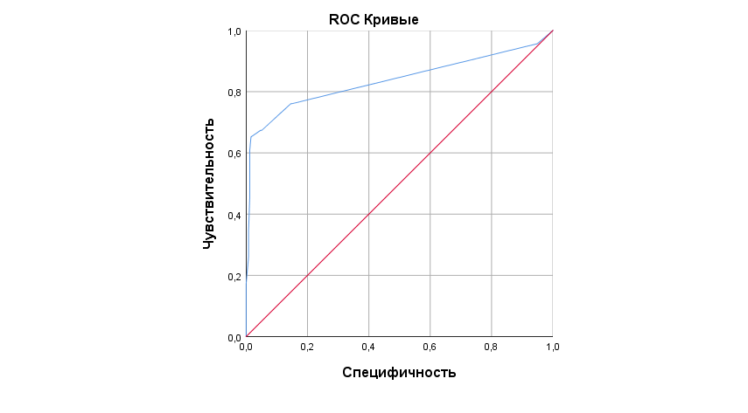 Рисунок 2 - Взаимосвязь риска развития рецидива генитального пролапса и поднятия тяжести в кг [198,стр. 1245].

Мы разработали прогностическую модель для оценки вероятности возникновения рецидива на основе факторов риска, используя метод бинарной логистической регрессии. В модель были включены следующие факторы риска: возраст, метод операции, использование сетчатого протеза, ИМТ, количество лет после менопаузы, увеличение массы тела в короткий срок после операции, заболевания, сопровождаемые длительным кашлем, поднятие тяжести, тяжёлый физический труд, употребление большого количества сахара, употребление белковой пищи, запоры, курение, содержание ионизированного кальция в крови, уровень витамина Д3, уровень гемоглобина, уровень ферритина, иссечение сетчатого протеза (при эрозии сетки), заместительная гормональная терапия. Наблюдаемая зависимость описывалась уравнениями (11, 12) [198,стр. 1245]:

P=1/(1+e^{z} ) ×100% (11)
Z=-1.06+1.852×X_{КС}+2.413×Х_{ПТ}-0.173*X_{Д3}+1.001×X_{Мен}+1.263×X_{З}-
-2.992×X_{СМТ}+1.277×X_{НУБП}+0.721×X_{УБКУ}+0.291×X_{ИМТ}, (12)

где р – вероятность развития рецидива пролапса (%), X_{КС} – курение (0 – нет, 1 – редко, 2 – до 5 сигарет в день, 3 – половина пачки в день, 4 – пачка в день), Х_{ПТ} – поднятие тяжести (0 – нет, 1 – однократно, 2 – иногда, 3 – часто), X_{Д3} – уровень витамина Д3 (нг/мл), X_{Мен} – продолжительность менопаузы (0 – нет, 1 – 1 год и менее, 2 – более 1 года до 5 лет, 3 – более 5 лет), X_{З} – запоры (0 – нет, 1 – единичные эпизоды, 2 – иногда, 3 – постоянно), X_{СМТ} – снижение массы тела на 5 кг и более в короткий промежуток времени (0 – нет, 1 – 5 кг и менее, 2 – более 5 кг), X_{НУБП} – употребление белковой пищи из расчёта 1,2 грамма на 1 кг веса (0 – нет, 1 – очень редко, 2 – иногда, 3 – регулярно), X_{УБКУ} – употребление углеводов более 25 грамм в день (о – нет, 1 – единичные случаи, 2 – иногда, 3 – часто), X_{ИМТ}-ИМТ (кг/м²).
Разработанная регрессионная модель оказалась статистически значимой (р<0,001) [198, стр. 1246]. Согласно коэффициенту детерминации Найджелкерка, модель объясняет 84,1% факторов, влияющих на вероятность рецидива генитального пролапса (Таблица 19) [198, стр. 1246].

Таблица 19 - Факторы риска рецидива генитального пролапса

Предикторы | Unadjusted |  | Adjusted
 | OR, 95% CI | p-value | Exp (B), 95% CI | В | p-value
1 | 2 | 3 | 4 | 5 | 6
Курение сигарет (КС) | 3.248 (2.025-5.210) | <0.001 | 6.375 (2.427-16.742) | 1.852 | <0.001
Поднятие тяжести (ПТ) | 16.839 (7.305-38.818) | <0.001 | 11.166 (2.223-56.091) | 2.413 | 0.003
Уровень витамина (Д3) | 0.882 (0.843-0.923) | <0.001 | 0.840 (0.747-0.945) | -0.0173 | 0.004
Менопауза (Мен) | 2.154 (1.474-3.146) | <0.001 | 2.720 (1.286-5.755) | 1.001 | 0.009

Продолжение таблицы 19
1 | 2 | 3 | 4 | 5 | 6
Запоры (З) | 4.123 (2.656-6.401) | <0.001 | 3.535 (1.336-9.355) | 1.263 | 0.011
Снижение массы тела на 5 кг и более (СМТ) за короткий промежуток времени | 1.338 (0.712-2.515) | 0.366 | 0.050 (0.008-0.300) | -2.992 | 0.001
Недостаточное употребление белковой пищи (НУБП) | 5.978 (3.667-9.746) | <0.001 | 3.588 (1.431-8.997) | 1.277 | 0.006
Употребление большого количествауглеводов (УБКУ) | 4.384 (2.816-6.826) | <0.001 | 2.058 (0.887-4.771) | 0.721 | 0.093
Индекс массы тела (ИМТ) | 1.160 (1.068-1.260) | <0.001 | 1.338 (1.120-1.599) | 0.291 | 0.001
Чувствительность | 84.8%
Специфичность | 98.8%
Общая процентная доля | 84.7%
R-квадрат Найджел Керка | 0.841
p-value | 0.001*
Примечание: В – коэффициент, Exp (B) – отношение шансов, Хи – квадрат Пирсона, CI – доверительный интервал.

Анализ регрессионных коэффициентов показал, что факторы, такие как подъем тяжестей, длительность менопаузы, запоры, недостаточное потребление белковой пищи, повышенное потребление углеводов и индекс массы тела (ИМТ), имеют прямую связь с риском рецидива генитального пролапса. В то же время предикторы, такие как уровень витамина D3 и снижение массы тела на 5 кг и более, демонстрируют обратную связь с вероятностью рецидива пролапса [198, стр. 1246]. Подробная характеристика каждого из факторов представлена в таблице 23. Модель имеет чувствительность 84,8%, специфичность 98,8%, а общая диагностическая эффективность составляет 84,7%. Отношение шансов для каждого фактора и доверительные интервалы приведены на Рисунке 3 [198, стр. 1246].
Площадь под ROC-кривой, соответствующей взаимосвязи прогноза рецидива генитального пролапса после хирургического лечения и значения логистической регрессионной функции, составила 0.989±0.005 с 95% ДИ: 0.980-0.998 (Рисунок 4). Полученная модель была статистически значимой (р<0.001) [198,стр. 1246].

Рисунок 3 - Предикторы рецидива тазового пролапса

Пороговое значение функции P (1) в точке cut-off составляло 0.07. Значения функции, равные или превышающие данное значение соответствовали прогнозу рецидива генитального пролапса после хирургического лечения [198,стр. 1247]. Чувствительность и специфичность метода составили 95.7 % и 91.3% соответственно [198,стр. 1247].

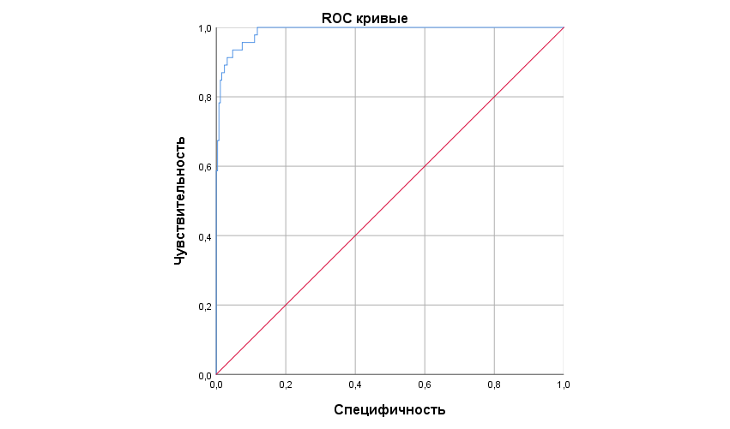

Рисунок 4 - Взаимосвязь прогноза рецидива генитального пролапса после хирургического лечения

Были установлены статистически значимые прямые корреляционные связи степени генитального пролапса и индексом массы тела (r_{xy}=0,180 – слабая связь по шкале Чеддока; р=0,002), нерегулярностью посещения врача (r_{xy}=0,628 – связь заметная по шкале Чеддока; р<0,001), возрастом (r_{xy}=0,159 – связь слабая по шкале Чеддока; р=0,006), курением (r_{xy}=0,259 – связь слабая по шкале Чеддока; р<0,001),поднятием тяжести (r_{xy}=0,669 – связь заметная по шкале Чеддока; р<0,001), наступлением менопаузы (r_{xy}=0,151 – связь слабая по шкале Чеддока; р=0,009), запорами (r_{xy}=0,485 – связь умеренная по шкале Чеддока; р<0,001), заболеваниями, сопровождаемыми длительным кашлем (r_{xy}=0,447 – связь умеренная по шкале Чеддока; р<0,001), повышением массы тела (r_{xy}=0,235 – связь слабая по шкале Чеддока; р<0,001), нерегулярностью употребления суточной нормы белковой пищи (r_{xy}=0,586 – связь заметная по шкале Чеддока; р<0,001), избыточным употреблением углеводов (r_{xy}=0,615 – связь заметная по шкале Чеддока; р<0,001) (Таблица 20).
Установлены статистически значимые обратные корреляционные связи степени генитального пролапса с родовым травматизмом (r_{xy}= - 0,215 - слабая связь по шкале Чеддока; р<0,001), упражнениями для мышц тазового дна (r_{xy}= - 0,384 - умеренная связь по шкале Чеддока; р<0,001), уровнем кальция в крови (r_{xy}= - 0,132 - слабая связь по шкале Чеддока; р=0,023), уровнем витамина Д3 (r_{xy}= - 0,433 – умеренная связь по шкале Чеддока; р<0,001), уровнем гемоглобина (r_{xy}= - 0,217 - слабая связь по шкале Чеддока; р<0,001), уровнем ферритина (r_{xy}= - 0,118 - слабая связь по шкале Чеддока; р=0,043) (Таблица 20).
Прямые статистически незначимые, однако имеющие пограничные значения статистической значимости, корреляционные связи были найдены между стадией пролапса и ошибками лечения по мнению пациентов (r_{xy}= 0,114 - слабая связь по шкале Чеддока; р=0,050), снижением массы тела (r_{xy}= 0,112 - слабая связь по шкале Чеддока; р=0,043) (Таблица 20).

Таблица 20 – Коррелляция между стадией пролапса и факторами риска

Факторы | Степень генитального пролапса
 | Критерий ранговой корреляции Спирмена (ККС)) | Оценка силы связи по шкале Чеддока | Направление связи | p-value
1 | 2 | 3 | 4 | 5
ИМТ | 0,180 | Слабая | Прямая | 0,002
Не регулярное посещение врача | 0,628 | Заметная | Прямая | <0,001
Количество родов | 0,009 | Связь отсутствует | Прямая | 0,879
Родовой травматизм | -0,215 | Слабая | Обратная | <0,001
Количество операций | 0,024 | Связь отсутствует | Прямая | 0,679
Возраст | 0,159 | Слабая | Прямая | 0,006
Курение | 0,259 | Слабая | Прямая | <0,001
Стадия пролапса до лечения | -0,105 | Слабая | Обратная | 0,070

Продолжение таблицы 20
1 | 2 | 3 | 4 | 5
Поднятие тяжести | 0,669 | Заметная | Прямая | <0,001
Наступление менопаузы | 0,151 | Слабая | Прямая | 0,009
Запоры | 0,485 | Умеренная | Прямая | <0,001
Заболевания, сопровождаемые длительным кашлем | 0,447 | Умеренная | Прямая | <0,001
Ошибки лечения (мнение пациентов) | 0,114 | Слабая | Прямая | 0,050
Снижение массы тела | 0,112 | Слабая | Прямая | 0,054
Повышение массы тела | 0,235 | Слабая | Прямая | <0,001
Нерегулярное употребление белковой пищи | 0,586 | Заметная | Прямая | <0,001
Избыточное употребление углеводов | 0,615 | Заметная | Прямая | <0,001
Упражнения для МТД | -0,384 | Умеренная | Обратная | <0,001
Уровень кальция крови | -0,132 | Слабая | Обратная | 0,023
Уровень витамина Д3 | -0,433 | Умеренная | Обратная | <0,001
Уровень гемоглобина | -0,217 | Слабая | Обратная | <0,001
Уровень ферритина | -0,118 | Слабая | Обратная | 0,043

Обсуждение результатов 3.3

В полученной прогностической модели курение увеличивает шанс развития рецидива в 6.4 раза (95% ДИ: 2.427-16.742), Увеличение индекса массы тела на 1 кг/м² увеличивает шанс рецидива генитального пролапса в 1.3 раза (ДИ: 1.120-1.599) [198,стр. 1247]. Однако стадия пролапса до операции статистически значимо не влияла на вероятность рецидива пролапса, также в данной прогностической модели не было статистически значимого влияния использования сетчатых протезов по сравнению с операциями нативными тканями, что интересно мы не наблюдали статистически значимого влияния выбранного хирургического метода на развитие рецидива [198,стр. 1247]. В данной прогностической модели нерегулярное употребление белковой пищи (менее 1.2 грамма на 1 кг веса) способствует увеличению шанса рецидива в 3.6 раз (95% ДИ: 1.431-8.977), однако однозначно судить о влиянии белковой пищи по данным анкетирования нельзя, оценка является весьма субъективной [198,стр. 1247]. В нашем исследовании протективного влияния заместительной гормональной терапии (ЗГТ) на рецидив не было. Роль Витамин D может быть многообещающей в профилактике рецидива. В данной модели нормализация уровня витамина D3 уменьшает шанс развития рецидива в 1.9 раза (95% ДИ: 0.747-0.945), что также может влиять на прочность соединительной ткани. Употребление углеводов более 25 грамм в день увеличивает шанс рецидива в 2.058 (95% ДИ: 0.887-4.771) [198,стр. 1247]. Однако, оценка употребления углеводов также достаточно субъективна и скорее имеет влияние через повышение массы тела, несмотря на это мы все же включили данную рекомендацию для женщин с целью предотвращения рецидива [198,стр. 1247].
Комплексное воздействие на другие факторы риска могли бы служить комплексом мероприятий по профилактике пролапса. В нашей модели снижение массы тела на 5 кг и более способствует снижению шанса развития рецидива в 2 раза (95% ДИ: 0.008-0.300), запоры увеличивают шанс развития рецидива в 3.535 раза (95% ДИ: 1.336-9.355) [198,стр. 1248]. Мы не включили в исследование женщин младше 45 лет, что вероятно повлияло на отсутствие влияния возраста, однако с увеличение продолжительности менопаузы на 1 год, повышался шанс рецидива в 2.7 раза (95% ДИ: 1.286-5.755) [198,стр. 1248]. Поднятие тяжести более 5 кг увеличивает шанс развития рецидива в 11.12 раз (95% ДИ: 2.233-56.091) [198,стр. 1248]. Диагностическая эффективность данной модели составила 84.7%. Мы определили допустимое пороговое значение поднятия тяжести до 4.75 кг, чувствительность и специфичность метода составила 67.4% и 95.3% соответственно, подобных рекомендаций о максимально допустимом поднятии тяжести в изученных литературных данных мы не встречали [198,стр. 1248]. Были установлены статистически значимые прямые корреляционные связи степени рецидива генитального и нерегулярностью посещения врача (r_{xy}=0,628 – связь заметная по шкале Чеддока; р<0,001) [198,стр. 1248].
Около 70% пациенток страдали третьей стадией тазового пролапса к моменту хирургического вмешательства [198,стр. 1248]. Регулярное наблюдение врача с воздействием на факторы риска статистически значимо снижало количество рецидивов генитального пролапса, (2,9% - 6 случаев преимущественно 1 степени против 43,3% - 39 случаев, преимущественно 2 степени), р<0,001 [198,стр. 1248]. Рецидивы первой степени тяжести встречались у 3% пациентов первой группы и преимущественно второй степени тяжести у 43% пациентов второй группы. Наиболее распространенным анатомическим проявлением рецидива был цистоцеле. При этом у 36% участниц клинического эксперимента, не посещавших врача, появлялись симптомы de novo (р<0,001) [198,стр. 1248]. У пациенток основной группы не отмечены тазовые боли и симптомы эрозии сетки (р<0,001), а уровень качества жизни был статистически значимо выше (р<0,001) [198,стр. 1248]. Лабораторные показатели больных, которые периодически наблюдались гинекологом, статистически значимо отличались от показателей выборки, не посещавшей врача в послеоперационный период: у репрезентов основной группы определялись более высокие значения содержания гемоглобина (р<0,001), ферритина (р<0,001), общего кальция (р =0,025) и витамина Д3 (р<0,001) [198,стр. 1248]. Улучшение общего состояния фиксировалось у всех пациенток основной группы и 58% представителей контрольной выборки (р<0,001) [198,стр. 1248]. Необходимость повторного хирургического вмешательства была статистически значимо выше в группе не регулярно посещавших врача (р<0,001) [198,стр. 1248]. Высокий процент рецидива в контрольной группе, наблюдаемой в организациях ПМСП вероятно объясняется более высокой распространенностью изученных факторов риска в этой группе, по сравнению с группой длительного мониторинга [198,стр. 1248]. Были установлены статистически значимые прямые корреляционные связи степени рецидива генитального пролапса с нерегулярными посещениями врача, индексом массы тела, курением, поднятием тяжести, наступлением менопаузы, запорами, заболеваниями, сопровождаемыми длительным кашлем, повышением массы, нерегулярностью употребления суточной нормы белковой пищи, избыточным употреблением углеводов.
Установлены статистически значимые обратные корреляционные связи степени генитального пролапса с родовым травматизмом, упражнениями для мышц тазового дна, уровнем кальция в крови, уровнем витамина Д3, уровнем гемоглобина, уровнем ферритина.
Таким образом, согласно коэффициентам регрессии прогностической модели для определения факторов риска появления рецидивов, к таким относятся: продолжительность менопаузы; излишние силовые физические нагрузки; недостаточное потребление белков и чрезмерное – углеводов; индекс массы тела, курение, запоры [198,стр. 1248]. Пороговым значением силовой нагрузки следует считать подъем груза массой 4,75 кг [198,стр. 1248]. В свою очередь, предотвратить рецидив могут достаточный уровень витамина Д3 и снижение массы тела на 5 кг и более. Определено пороговое значение функции P (1) в точке cut-off составляло 0.07 для полученной прогностической модели [198,стр. 1248]. Чувствительность, соответствующая доле рецидивов пролапса, составили 95.7 % и специфичность, соответствующая доле случаев отсутствие тазового пролапса, составила 91.3% [198,стр. 1248]. Данное пороговое значение можно использовать в клинической практике для оценки риска рецидива пролапса при использовании нашей прогностической модели [198,стр. 1248].
Полученные результаты свидетельствуют о том, что в период после операции необходимо регулярное наблюдение врача, контроль образа жизни пациентов, питания, лабораторных показателей [198,стр. 1248]. Отсутствие соблюдения этих мер больше влияет на шанс рецидива [198,стр. 1248]. Также оценена роль употребления белка, витамина Д3 и углеводов, что имеет важное значение для выработок привычек питания у пациентов после операции [198,стр. 1248].

  - Результаты социологического опроса о качестве гинекологической помощи в послеоперационном периоде и уровне знаний врачей

Группы врачей акушеров – гинекологов, оперирующих пролапс и акушеров -гинекологов ПМСП были сопоставимы по стажу работы (таблица 21) [199, стр. 277]. Оценка знаний факторов риска генитального пролапса и профилактических мероприятий после операций для предотвращения рецидива заболевания статистически различалась между группами, медиана и ИКР уровня знаний гинекологов ПМСП составила 10 (6), у оперирующих акушеров -гинекологов 26 (1) (р<0,001) (таблица 21) [199, стр. 277]. Медиана и ИКР баллов о знаниях симптомов пролапса составила 4 (3) у акушеров - гинекологов ПМСП , против 8 (1) – у хирургов, медиана и ИКР баллов о факторах риска 3(2) и 10 (1) соответственно, медиана и ИКР баллов знаний о профилактике 3(1) против 7 (1) и знания о применении классификации POP-Q 0(1), против 1 (0) (р<0,001) (таблица 21) [199, стр. 277].

Таблица 21 - Стаж работы и оценка знаний врачей акушеров - гинекологов ПМСП и хирургического профиля.

Параметры | Акушеры-гинекологи ПМСП |  | Оперирующие акушеры- гинекологи |  | p-value | Корреляция
 | М (±SD) | Me (Q1-Q3) | М (±SD) | Me (Q1-Q3) |  | значение | p-value
Стаж работы | 10,88 (±5,578) | 10 (9) | 13,22 (±6,459) | 12,0 (9) | 0,261* | 0,061 | 0,726***
Общий балл уровня знаний | 10,71 (±4,027) | 10 (6) | 26,06 (± 3,57) | 26 (1) | <0,001**
Симптомы пролапса | 4,1 (±1,4) | 4 (3) | 8,31 (± 1,73) | 8 (1) | <0,001**
Факторы риска | 3,2 (±1,033) | 3 (2) | 10,2 (± 1,25) | 10 (1) | <0,001**
Профилактика | 2,54 (±1,07) | 3 (1) | 7,01 (±1,47 ) | 7 (1) | <0,001**
Использование классификации POP-Q | 0,54 (±0,12) | 0 (1) | 0,9 (±0,05) | 1 (0) | <0,001**
M – mean (среднее), Me – median (медиана), SD - standard deviation (стандартное отклонение), Q1-Q-3 - interquartile range (интерквартильный размах), t Student's test* (т-критерий Стьюдента), Mann-Whitney U-test** (критерий Манна-Уитни), Spearman’s rank correlation coefficient ***(Коэффициент корреляции Спирмена).

Такие различия связаны с тем, что врачи первичного звена отдают более пристальное внимание ведению беременных женщин, что выявлено в процессе интервью - анкетирования. Опрос показал, что все опрошенные врачи поликлиники занимаются ведением беременности, из них только 6 человек (18,75%) предпочли бы пройти курсы повышения квалификации по ведению женщин с генитальным пролапсом курсам по ведению беременности, для 28 врачей (81,2%) приоритетом является ведение беременности. 28 врачей (81,2%) согласны с тем, что имеет смысл разделить врачей ПМСП, занимающихся только гинекологическими вопросами и на врачей, занимающихся только ведением беременности и послеродового периода. 30 человек (93,75%) отметили, что введение онлайн-мониторинга с делегированием полномочия медицинской сестре после операции по поводу пролапса является приемлемым и удобным.
Некоторые вопросы касались профилактики первичного пролапса: только 23,5% гинекологов ПМСП (8 человек) рекомендуют профилактические меры после родов, и лишь 17,6% (6 человек) — до родов. При этом 70,6% гинекологов ПМСП (23 человека) и все гинекологи хирургической службы (30 человек) отметили, что начальные бессимптомные стадии генитального пролапса часто выявляются на профилактических осмотрах или при обращении по другому поводу, когда симптомы еще не проявляются. Однако только 11,8% врачей ПМСП (4 человека) фиксируют начальные стадии в протоколе осмотра, тогда как все хирурги указывают их как сопутствующий диагноз, различия статистически значимы, взаимосвязь средней силы (р=0,019, V-крамера = 0,420) (Таблица 22).

При начальных стадиях пролапса 100% хирургов рекомендуют профилактические меры для предотвращения прогрессирования, в то время как среди врачей ПМСП это делают 41,2% (13 человек), различия статистически значимы, с относительно сильной взаимосвязью (р=0,003, V-крамера = 0,514) (Таблица 22).

Касательно организации послеоперационной помощи 100% врачей акушеров –гинекологов хирургической службы, после операции по поводу генитального пролапса рекомендуют профилактические мероприятия с целью профилактики рецидива, тогда как из врачей ПМСП только 15 человек (47,1%), различия статистически значимы, сила взаимосвязи относительно сильная (р<0,001, V-крамера = 0,605) (Таблица 22, Рисунок 5) [196, стр. 277].

Рисунок 5 - Рекомендации о профилактике рецидива после операции (%)
Акушеры-гинекологи хирургической службы рекомендуют 77,1% от всех, выделенных нами, профилактических мероприятий, акушеры-гинекологи ПМСП охватывают в рекомендациях только 23,5% мер профилактики, различия статистически значимы (р<0,001), (рисунок 6) [196, стр. 277].

Рисунок 6 – Рекомендуемые профилактические мероприятия в сравнении по группам

Выявлены статистически значимые различия в рекомендациях по профилактическим мерам между акушерами-гинекологами стационаров и ПМСП [198, стр. 277].В большинстве случаев процент рекомендаций составляет менее 50%, при этом лишь 6% респондентов рекомендуют визиты к врачу каждые 6 месяцев[198, стр. 277]. Оперирующие врачи чаще предлагают профилактические меры, но меньше внимания уделяют реабилитации после операции, включая упражнения для тазовых мышц (23%) и контрольные осмотры каждые 6 месяцев (40%) (см. рисунок 6) [198, стр. 277].
Лишь 2 акушера-гинеколога ПМСП (6%) фиксируют необходимость последующего регулярного наблюдения в протоколе осмотра, из оперирующих гинекологов регулярно наблюдают в частном порядке – 8 человек (26,7%) [198, стр. 277]. Остальные (22 человека, или 73,3%) направляют пациентов для наблюдения в поликлинику по месту жительства. Данные различия также являются статистически значимыми, сила взаимосвязи средняя (р=0,002, V-крамера = 0,315) (см. таблицу 22 и рисунок 7) [198, стр. 277].

Рисунок 7 - Регистрация пролеченных пациентов для дальнейшего наблюдения (%)
Таблица 22 – Структура ответов гинекологов о рекомендациях профилактики генитального пролапса

Вопросы | Врачи-гинекологи ПМСП |  | Хирурги-гинекологи |  | p-value | V-крамера
 | Да n(%) | Нет n(%) | Да n(%) | Нет n(%)
1 | 2 | 3 | 4 | 5 | 6 | 7
Дают рекомендации о профилактике ГП после родов | 24 (76,5) | 8 (23,5) | 30 (100) | 0 | 0,045** | 0,370***
рекомендации о профилактике ГП до родов | 6 (17,6) | 26 (82,4) | 30 (100) | 0 | 0,104** | 0,315***
Часто сталкиваются с начальными проявлениями ГП | 23 (70,6) | 9 (29,4) | 30 (100) | 0 | 0,019* | 0,420***
Дают рекомендации о профилактике при начальных стадиях ГП | 13 (41,2) | 19 (58,8) | 30 (100) | 0 | 0,003* | 0,514***
Дают рекомендации о профилактике рецидива ГП после операции | 15 (47,1) | 17 (52,9) | 30 (100) | 0 | <0,001** | 0,605***

Продолжение таблицы 22
1 | 2 | 3 | 4 | 5 | 6 | 7
мнение врачей о необходимости регулярного посещения пациентов с ГП после операции | 24 (76,5) | 8 (23,5) | 30 (100) | 0 | 0,045* | 0,370***
регистрация начальных стадий пролапса в протоколе осмотра | 4 (11,8) | 28 (88,2) | 30 (100) | 0 | 0,019* | 0,420***
регистрация пролеченных пациентов с ГП для дальнейшего наблюдения | 2 (6) | 30 (99,4%) | 8 (26,7) | 22 (73,3) | 0,002* | 0,315***

Частота осмотров у оперирующих гинекологов, наблюдающих пациентов в частном порядке, составляет 1 раз в 6 месяцев [198, стр. 277]. В ПМСП 23,5% врачей (8 человек) осматривают пациентов после операции на генитальный пролапс реже, чем раз в год [198, стр. 277], остальные респонденты динамически не наблюдают пациентов после операции. Различия в частоте осмотров между гинекологами обеих групп статистически значимы и имеют относительно сильную взаимосвязь (р=0,004, V-крамера = 0,623) (см. рисунок 8) [198, стр. 277]. При рецидиве симптомов ГП 29,4% (9 врачей ПМСП) рекомендуют пациентам обращаться к хирургу [198, стр. 277].

Рисунок 8 - Частота осмотров после операции

Обсуждение результатов 3.4

Анализ выявил статистически значимые различия в оценке знаний по профилактике и диагностике пролапса среди акушеров-гинекологов ПМСП и стационаров. Врачи хирургического профиля продемонстрировали более высокий уровень знаний, чаще фиксируя начальные стадии пролапса и предоставляя рекомендации по профилактике, тогда как акушеры-гинекологи ПМСП преимущественно сосредотачиваются на ведении беременности и послеродовом периоде.

Как показал анализ, после операции в большинстве случаев оперирующие акушер-гинекологи (73,3%) направляют пациентов для наблюдение в организации ПМСП, тогда как акушеры -гинекологи ПМСП только в 23% случаях наблюдают пациентов реже 1 раза в год. Также врачи хирургического профиля статистически значимо чаще информируют пациентов о факторах риска рецидива по сравнению с гинекологами ПМСП. Акушеры-гинекологи стационара рекомендуют 77,1% от всех, выделенных нами, профилактических мероприятий, на уровне ПМСП - охватывают в рекомендациях только 23,5% мер профилактики, различия статистически значимы (р<0,001).

В связи с недостаточной преемственностью и пробелами знаний по профилактике и диагностике пролапса, нами был разработан алгоритм ведения пациентов после операции [210] (Приложение Ж) и созданы образовательные программы для врачей [211] (Приложение И) и среднего медицинского персонала [212] (Приложение К). Программы успешно внедрены, и на их основе проведено обучение, направленное на повышение квалификации специалистов в вопросах послеоперационного наблюдения в трех медицинских организациях (Приложение М).

  - Влияние одномоментного устранения (комплексного подхода) всех выпадающих структур таза и функциональных нарушений за одно оперативное вмешательство на качество жизни пациентов

Медиана и интерквартильный размах показателей качества жизни по всем доменам до лечения не имели статистически значимых различий между группами (Таблица 23). Более 50% пациентов достигли показателей выше медианных по всем доменам, кроме «Физические и социальные ограничения», «Межличностное взаимодействие» и «Нарушение сна и бодрствования», что говорит об уровня качестве жизни ниже среднего (названия доменов адаптированы из версии Коршунова М. ПД-КЖ)[60, стр. 4]

После лечения в основной группе наблюдалось статистически значимое снижение показателей по всем доменам, подтверждающее эффективность терапии в отношении улучшения качества жизни (р<0,05). В контрольной группе также отмечалось улучшение в большинстве доменов после первой операции, однако результаты в основной группе были статистически значимо лучше по всем параметрам (Таблица 23).
Спустя шесть месяцев в основной группе количество случаев с достижением медианных значений по всем доменам существенно сократилось — не более чем в 5 случаях (12%), что свидетельствует о сохранении положительного эффекта и достижения уровня качества жизни выше среднего. В контрольной группе снижение количества таких случаев было статистически значимым в доменах, кроме 5, 6 и 7 (Таблица 24). Общие различия между группами после лечения были статистически значимы по всем доменам, что подтверждает значительное улучшение качества жизни в основной группе (Таблица 24).

Таблица 23 – Сравнительная оценка качества жизни через 6 месяцев после хирургического лечения (домены адаптированы из версии Коршунова М. ПД-КЖ [60, стр. 4]

домен | До |  | p | После |  | p-value | p-value  основная группа до и после | p-value  контрольная группа до и после
 | Основная группа | Контрольная группа |  | Основная группа | Контрольная группа
 | Ме (Q1-Q-3) | Ме (Q1-Q-3) |  | Ме (Q1-Q-3) | Ме(Q1-Q-3)
1.Общее состояние здоровья [60] | 71 (14) | 68 (15) | - | 0 (6) | 51 (19) | <0,001 | <0,001 | <0,001
2.Воздействие симптомов [60] | 70 (11) | 65 (12) | - | 2 (8) | 51 (8) | <0,001 | <0,001 | <0,001
3.Симптомы и их восприятие [60] | 69 (8) | 63 (13) | - | 2 (7) | 49 (17) | <0,001 | <0,001 | <0,001
4.Рoлевые ограничения [60] | 31 (10) | 35 (6) | - | 0(0) | 26 (7) | <0,001 | <0,001 | 0,003
5.Физическое и социальное ограничения [60] | 30(1) | 33 (5) | - | 0(0) | 28 (9) | <0,001 | <0,001 | -
6. Межличностные взаимодействия [60] | 33 (5) | 29 (6) | - | 3(7) | 25 (8) | <0,001 | <0,001 | -
7.Эмоциональные проблемы [60] | 63 (8) | 59 (11) | - | 0(6) | 53 (15) | <0,001 | <0,001 | -
8. Нaрушение сна и бодрствования [60] | 37 (4) | 32 (7) | - | 0 (0) | 22 (10) | <0,001 | <0,001 | <0,001
9.Степень выраженности симптомов [60] | 69 (9) | 70 (11) | - | 2 (7) | 53 (15) | <0,001 | <0,001 | <0,001
Me - медиана, Q1-Q-3 – интерквартильный размах, критерий Манна-Уитни (сравнение данных по группам), тест Уилкоксона (в динамике)

Таблица 24 –Показатель распространенности качества жизни выше медианного показателя (%) (домены адаптированы из версии Коршунова М. ПД-КЖ [60, стр. 4]

домен | До |  | p | После |  | p | p  основная группа до и после | p  контрольная группа до и после
 | Основная группа | Контрольная группа |  | Основная группа | Контрольная группа
 | N(%) | N(%) |  | N(%) | N(%)
1.Общее состояние здоровья [60] | 23 (61%) | 68 (69%) | - | 4 (10%) | 18 (47%) | <0,001 | <0,001 | <0,001
2.Воздействие симптомов [60] | 24 (65%) | 27 (70%) | - | 3 (8%) | 16 (43%) | <0,001 | <0,001 | <0,001
3.Симптомы и их восприятие [60] | 22 (59%) | 20 (51%) | - | 5 (12%) | 15 (39%) | <0,001 | <0,001 | <0,001
4.Рoлевые ограничения [60] | 23 (61%) | 22 (57%) | - | 1 (3%) | 13 (35%) | <0,001 | <0,001 | <0,001
5.Физическое и социальное ограничения [60] | 16 (42%) | 18 (46%) | - | 2 (5%) | 15 (41%) | <0,001 | <0,001 | -
6.Межличностные взаимодействия [60] | 11 (31%) | 12 (33%) | - | 1 (3%) | 25 (28%) | <0,001 | <0,001 | -
7.Эмоциональные проблемы [60] | 23 (61%) | 25 (65%) | - | 3 (8%) | 23 (59%) | <0,001 | <0,001 | -
8.Нaрушение сна и бодрствования [60] | 8 (23%) | 11 (27%) | - | - | 5 (14%) | <0,001 | <0,001 | <0,001
9.Степень выраженности симптомов [60] | 21 (57%) | 22 (56%) | - | 5 (12%) | 9 (23%) | <0,001 | <0,001 | <0,001
Показатели сравнивались с помощью точного критерия Фишера, и хи-квадрат Пирсона

Большинство пациентов 31(83,8%) были обеспокоены тем, что предстоит еще одна операция, 30 пациентов (81,1%) ощущали беспокойство, что после первой операции состояние не улучшилось и 28 (75,7%) опрошенных отметили, что если бы была возможность получить только одно оперативное лечение, то уровень беспокойства значительно уменьшился (Таблица 25) [200, стр. 66].

Таблица 25 -Уровень беспокойства, связанный с необходимостью повторных операций

Беспокойство, связанное с необходимостью повторной операцией | Нет | Немного | Умеренно | Значительно
1. Испытываете ли вы напряжение, беспокойство, связанное с тем, что вы перенесли или вам предстоит более одного оперативного вмешательства | 0 | 1 (2,7%) | 5 (13,5%) | 31(83,8%)
2. Если была бы возможность перенести только одну операцию, насколько это облегчило бы ваше эмоциональное напряжение | 1 (2,7%) | 3(8,1%) | 5(13,5%) | - 75,7%)
3.Оцените уровень вашего напряжения, беспокойства или огорчения, связанного с тем, что после первого оперативного вмешательства ваше состояние осталось таким же как и до операции, стало хуже, либо улучшилось незначительно | 1 (2,7%) | 2(5,4%) | 4(10,8%) | 30(81,1%)

Показатели рецидивов пролапса : 1 группа - 8 человек (23,07%); 2 группа - 37 человек (100) и функциональных нарушений органов малого таза: 1 группа - 9 человек (23,07%); 2 группа - 37 человек (100%) в обеих группах также статистически значимо различались (р$<0,001$) (Таблица 26), учитывая то, что в основной группе преобладали начальные стадии пролапса 2 (5,1%) против 37 (100%) и функциональных нарушений 5 (12,8% ) против 37 (100%), не требующие дальнейшей коррекции оперативным путем, а в контрольной группе более продвинутые стадии, требующие хирургического лечения, что было статистически значимо (р$<0,001$), между сопоставляемыми признаками отмечается сильная связь (V Крамера 1 = 0,880;. V Крамера 2 =0,876, р$<0,001)$ (Таблица 26) [200, стр. 64].

Таблица 26 – Рецидивы через 6 месяцев после хирургического лечения при этапном и комплексном подходе

Рецидив | Оцениваемый  показатель | Основная группа |  | Контрольная группа |  | P -value
 |  | N | % | N | %
1 | 2 | 3 | 4 | 5 | 6 | 7
Анатомический рецидив | 1 степень | 3 | 7,7% | - |  | $<0,001$***  (0,880*)
 | 2 степень | 3 | 7,7% | 14 | 37,8%
 | 3 степень | 2 | 5,1% | 18 | 48,6%
 | 4 степень | 0 | - | 5 | 13,5%
 | Итого | 8 | 20,5% | 37 | 100%

Продолжение таблицы 26

1 | 2 | 3 | 4 | 5 | 6 | 7
 | Повторная операция | 2 | 5,1% | 37 | 100% | $$<0,001$$
Функциональные  нарушение ОМТ | 1 степень | 4 | 10,3% | 1 | 2,7% | $$<0,001$$  (0,876*)
 | 2 степень | 4 | 10,3% | 8 | 21,6%
 | 3 степень | 1 | 2,6% | 28 | 75,7%
 | итого | 9 | 23,07% | 37 | 100%
 | Повторная операция | 5 | 12% | 37 | 100% | $<0,001$**
***Точный критерий Фишера, **Хи-квадрат Пирсона,*оценка V Крамера

Обсуждение результатов 3.5

Комплексный подход к хирургическому лечению сочетанного пролапса достоверно повышает качество жизни пациентов по сравнению с этапным лечением, что подтверждается статистически значимым снижением числа повторных госпитализаций по поводу симптомов пролапса [200, стр. 64]. В группе этапного лечения многие пациенты испытывали стресс и беспокойство из-за необходимости повторных операций — 83,8% пациентов, а также неудовлетворенность отсутствием значительного улучшения после первой операции (81,1%). Более 75% женщин отметили, что эмоциональное напряжение было бы значительно ниже при однометапном лечении. Результаты подтверждают целесообразность использования оценки качества жизни как ключевого критерия успешности лечения пролапса, что указывает на необходимость признания этого критерия при определении успешности терапии.

Полученные данные подчеркивают важность изменений в нормативной базе для расширения финансирования подобных операций: одноэтапные вмешательства должны покрываться как за счет республиканского бюджета, так и через договорные и софинансированные услуги [200, стр. 64].

  - Результаты РКИ о влиянии схемы упражнений укрепления мышц тазового дна при амбулаторном ведении женщин с генитальным пролапсом после операции на качество жизни и профилактику рецидива

Группы были сопоставимы по возрасту, паритету и ИМТ (Таблица 27; 28). Средний возраст в группах составил: 1 группа – 39,50 (±3,246) года; 2 группа - 39,70 (±3,544) года, (р=0,820) [201, стр. 390]. Значение медианы и ИКР (интерквартильный размах) беременности в анамнезе по группам составила: 1-я группа – 4,00 (Q1-Q3:1); 2 группа - 3,00 (Q1-Q3:2), (р= 0,934). Медиана и значения ИКР родов в анамнезе составила: 1-я группа – 2,00 (Q1-Q3:1); 2 группа - 2,00 (Q1-Q3:1) (р=0,419) [201, стр. 390]. Средний ИМТ в группах составил: 1 группа – 23,9100 (±1,338) кг; 2-я группа – 24,22 (±1,559) кг, (р=0,820) (Таблица 27) Группы сопоставимы по средним значениям анатомических позиций до лечения по классификации POP-Q (Аа, Ва, Ар, Вр, С, D,tvl,gh,pb) (Таблица 28) [201, стр. 390].

Таблица 27 – Данные анамнеза

Изучаемый признак | Основная группа |  | Контрольная группа
 | M ( ±SD) | Mе ( Q1-Q3) | M ( ±SD) | Mе (Q1-Q3) | p-value
Возраст (годы) | 39.50 (±3.246) | 39.00(5) | 39.70 (±3.544) | 40.00 (7) | 0.820**
Беременности (n) | 3.70 (±1.264) | 4.00(1) | 3.40 (±1.102) | 3.00 (2) | 0.934*
Роды (n) | 2.60 (±0.724) | 2.00 (1) | 2.60 (±0.770) | 2.00 (1) | 0.419*
ИМТ | 23.91 (±1.338) | 23.500 (2.05) | 24.22 (±1.559) | 24 (1.88) | 0.412*
M - среднее, Me - медиана, SD – стандартное отклонение, CI – доверительный интервал, Q1-Q3 – интерквартильный размах,* критерий Манна-Уитни,** t критерий Стьюдента, ИМТ – индекс массы тела, n - количество

Не было статистически значимых различий при сравнении анатомических позиций по классификации POP-Q до лечения [201, стр. 390]. При оценке этих показателей до лечения и после лечения в динамике по группам с помощью критерия Уилкоксона, для всех точек были статистически значимые различия [201, стр. 377]. После лечения статистически значимые различия обнаружены при сравнении двух точек на передней стенки влагалища между группами (Aa и Ba, p=0.005); и показателя gh (р<0,001), (Таблица 28) [201, стр. 390].

Таблица 28 - Количественная оценка тазового пролапса по классификации POP-Q

POP-Q | Основная группа |  |  | Контрольная группа
 | Mе (Q1-Q3) | M (±SD) | p-value * | Mе(Q1-Q3) | M (±SD) | p-value** | p-value*
1 | 2 | 3 | 4 | 5 | 6 | 7 | 8
Aa (b) | 0.000 (0.0) | 0.007  (±0.3016) | <0,001** | 0.000 (0.0) | (-)0.10  (±0.3418) | 0.966* | <0,001**
Aa (a) | (-)3.000 (0.5) | (-)2.843  (±0.2661) |  | (-)2.500 (2.0) | (-)2.227  (±0.8788) | 0.005*
Ap (b) | 0.000 (0.0) | (-)0.093  (±0.2180) | <0,001** | 0.000 (0.0) | (-)0.103  (±0.2428) | 0.955* | <0,001**
Ap (a) | (-)3.000 (0.0) | (-)2.967  (±0.1373) |  | (-)3.000 (1.0) | (-)2.617  (±0.6254) | 0.020*

Продолжение таблицы 28
1 | 2 | 3 | 4 | 5 | 6 | 7 | 8
C(b) | (-)5.000 (1.5) | (-)4.883  (±0.8579) | <0,001** | (-)4.500 (1.5) | (-)4.733  (±0.7849) | 0.524* | <0,001**
С (a) | (-)7.000 (1.0) | (-)6.873  (±0.5483) |  | (-)6.500 (2.0) | (-)6.417  (±1.1528) | 0.239*
Ba (b) | 0.00 (0) | 0.00  (±0.000) | <0,001** | 0.00 (0) | 0.3  (±0.183) | 0.317* | <0,001**
Ba (a) | (-)6.000 (0.5) | (-)5.800  (±0.3851) |  | (-)5.500 (2.5) | (-)4.900  (±1.3287) | 0.003*
Bp (b) | 0.000 (0.0) | (-)0.283  (±0.7154) | <0,001** | 0.000 (0.0) | (-)0.067  (±0.6530) | 0.169* | <0,001**
Bp (a) | (-)5.500 (0.5) | (-)5.740  (±0.2634) |  | (-)6.000 (1.6) | (-)5.400  (±0.9685) | 0.792*
D (b) | (-)6.000 (1.0) | (-) 6.876  (±2.5248) | <0,001** | (-)6.000 (0.5) | (-)6.267  (±0.5208) | 0.712* | <0,001**
D (a) | (-)8.500 (1.0) | (-)8.567  (±0.5040) |  | (-)8.500 (2.5) | (-)8.150  (±1.4029) | 0.802*
tvl (b) | 6.000 (1.0) | 6.403  (±0.6547) | <0,001** | 6.000 (0.5) | 6.267  (±0.528) | 0.417* | <0,001**
tvl (a) | 8.750 (0.6) | 8.667  (±0.4795) |  | 8.500 (2.6) | 7.700  (±3.0218) | 0.435*
gh (b) | 5.000 (0.6) | 5.233  (±0.5979) | <0,001** | 5.000 (1.0) | 5.067  (±0.4498) | 0.267* | <0,001**
gh (a) | 2.000 (0.0) | 2.000  (±0.000) |  | 2.000 (0.5) | 2.317  (±0.4450) | <0,001*
pb (b) | 2.000 (0.6) | 2.050  (±0.4224) | <0,001** | 2.000 (0.1) | 2.133  (±0.3198) | 0.346* | <0,001**
рb (a) | 4.500 (0.0) | 4.617  (±0.3395) |  | 5.000 (2.0) | 4.880  ±0,8892) | 0.477*
M - средняя, Me - медиана, SD – стандартное отклонение, CI – доверительный интервал, Q1-Q-3 – интерквартильный размах,* U-критерий Манна - Уитни,** критерий Уилкоксона, до- (b), после- (a), p-value * - уровень значимости при сравнении До и после лечения, p-value** - уровень значимости при сравнении по группам

В отношении анатомических и функциональных проявлений рецидива были статистически значимые различия между группами. В основной группе после хирургического лечения и 6-ти месячного курса упражнений не было установлено объективно наличия опущения и симптомов стрессового недержания мочи [201, стр. 390]. В контрольной группе у 7 человек наблюдались незначительные начальные проявления рецидива, отмечена 1 степень (23,3%) и у 1 (3,3%) – вторая степень опущения, различия статистически значимы (р<0,001), у 8 больных (26,7%) отмечались редкие эпизоды недержания мочи при кашле и чихании, различия статистически значимы (р<0,001), (Таблица 28; 29, рисунок 9; 10) [201, стр. 390].

Таблица 29 - Степень опущения и стрессового недержания мочи через 6 месяцев после операции

Генитальный пролапс ДО и После |  | Основная группа |  |  |  |  |  | Контрольная
 |  | степень |  |  |  |  | p | степень |  |  |  |  | p | p
 |  | 0 | 1 | 2 | 3 | 4 |  | 0 | 1 | 2 | 3 | 4
до | N (%) | 0 | 0 | 30 (100%) | 0 | 0 | <0,001** | 0 | 0 | 30 (100%) | 0 | 0 | - | <0,001**
после | N (%) | 0 | 0 | 0 | 0 | 0 |  | 0 | 7(23,3%) | 1(3,3%)0 | 0 | 0 | 0,005*
СНМ ДО и После |  | степень |  |  |  |  |  | степень
 |  | 1 | 2 |  | 3 |  |  | 1 |  | 2 | 3
до | N (%) |  | 30 (100%) |  |  |  | <0,001** |  |  | 30 (100%) |  |  | - | <0,001**
после | N (%) | 0 | 0 |  | 0 |  |  | 8 (26,7%) |  | 0 | 0 |  | 0,005*
*точный критерий Фишера, **критерий Макнемера, СНМ – стрессовое недержание мочи, ГП – генитальный пролапс, p-value * - уровень значимости при сравнении До и после лечения, p-value** - уровень значимости при сравнении по группам

Рисунок 9 – Влияние схемы упражнений с обратной связью на рецидив опущения

Рисунок 10 – Влияние схемы упражнений с обратной связью на рецидив стрессового недержания мочи
Тонус стенок влагалища, который мы измеряли с помощью Оксфордской шкалы и перинеометрии, статистически значимо увеличился за счет сужения просвета влагалища и пластики мышцы, поднимающей задний проход, в группе без тренировки (р<0,001), однако сила сокращений соответствовала низкой и умеренной, тогда как в основной группе она была хорошей и высокой, (р<0,001) (Таблица 30) [201, стр. 390].

Таблица 30 – Сравнение ила мышц тазового дна до и через 8 месяцев от начала выполнения упражнений в основной группе

 | Основная группа |  |  | Контрольная
 | M (SD$±)$ | Mе (Q1-Q3) | p | M (SD$±$) | Mе (Q1-Q3) | p | p
Шкала оксфорда (b) | 0,83 $(±$0,461) | 1,00 (0) | <0,001** | 0,73 $(±$0,640) | 1,00 (1) | 0,392* | <0,001**
Шкала оксфорда(a) | 4,73 $(±$0,450) | 5,00 (1) |  | 2,27 $(±$0,740) | 2,00 (1) | <0,001*
Перинеометрия (b), мм.рт.ст. | 57,37 $(±$2,025) | 57,00 (2) | <0,001** | 57,47 $(±$2,776) | 57,00 (4) | 0,690* | <0,001**
Перинеометрия (a), мм.рт.ст. | 87,80 $(±$5,436) | 88,50 (7) |  | 64,83 $(±$5,528) | 63,50 (9) | <0,001***
M - среднее, Me - медиана, SD – стандартное отклонение, Q1-Q-3 – интерквартильный размах,* критерий Манна-Уитни, ,** тест Уилкоксона ,*** t критерий Стьюдента, до- (b), после- (a)

Статистически значимых различий оценки качества жизни после курса лечения между группами не было по всем девяти оцениваемым параметрам (таблица 31) [201, стр. 390]. Небольшие анатомические изменения в контрольной группе и эпизоды стрессового недержания мочи значительно не отражались на общем состоянии здоровья и других измеряемых шкалах качества жизни (таблица 31) [201, стр. 390].

Таблица 31 – Сравнительная оценка качества жизни через 8 месяцев от начала лечения (домены адаптированы из версии Коршунова М. ПД-КЖ [60, стр. 4])

домен | До |  | p | После |  | p | p  основная группа до и после | p  контрольная группа до и после
 | Основная группа | Контрольная группа |  | Основная группа | Контрольная группа
 | Ме (Q1-Q-3)  100 –бальная оценка | Ме (Q1-Q-3)  100 –бальная оценка |  | Ме (Q1-Q-3) | Ме(Q1-Q-3) 100-бальная система
1.Общее состояние здоровья [60] | 69 (15) | 65 (18) | - | 0 (2) | 0 (5) | - | <0,001 | <0,001
2.Воздействие симптомов [60] | 73 (10) | 68 (11) | - | 0(0) | 0(0) | - | <0,001 | <0,001
3.Симптомы и их восприятие [60] | 75 (12) | 72 (9) | - | 0(0) | 0(0) | - | <0,001 | <0,001
4.Рoлевые ограничения [60] | 34 (11) | 38 (10) | - | 0(0) | 0(0) | - | <0,001 | <0,001
5.Физическое и социальное ограничения [60] | 33(4) | 35 (5) | - | 0(0) | 0(2) | - | <0,001 | <0,001
6. Межличностные взаимодействия [60] | 31 (7) | 34 (8) | - | 0(0) | 0(0) | - | <0,001 | <0,001
7.Эмоциональные проблемы [60] | 54 (11) | 49 (12) | - | 0(1) | 0(0) | - | <0,001 | <0,001
8. Нaрушение сна и бодрствования [60] | 30 (8) | 28 (10) | - | 0 (0) | 0 (0) | - | <0,001 | <0,001
9.Степень выраженности симптомов [60] | 74 (11) | 69 (14) | - | 0 (0) | 0 (6) | - | <0,001 | <0,001
Me - медиана, SD – стандартное отклонение, Q1-Q-3 – интерквартильный размах, критерий Манна-Уитни (сравнение данных по группам), тест Уилкоксона (в динамике)

Выявлены статистически значимые обратные корреляционные связи заметной тесноты по шкале Чеддока между силой мышц тазового дна, оценённой по шкале Оксфорда, со степенью опущения (r_{xy} =(-) 0,607,р<0,001) и со степенью стрессового недержания (r_{xy} =(-) 0,607,р<0,001), а также статистически значимые обратные корреляционные связи умеренной тесноты по шкале Чеддока между силой мышц тазового дна, установленной при перинеометрии со степенью опущения (r_{xy} =(-) 0,493,р<0,001) и со степенью стрессового недержания (r_{xy} =(-) 0,493,р<0,001) [201, стр. 392].

    - Сила мышц тазового дна, как предиктор рецидива генитального пролапса после хирургического лечения

Площадь под ROC –кривой, соответствующей взаимосвязи прогноза силы мышц тазового дна и симптомов опущения составила 0,930 $±$0,033 с 95% ДИ: 0,865-0,996 (Рисунок 11). Полученная модель была статистически значимой (р<0,001) [201, стр. 393].
- 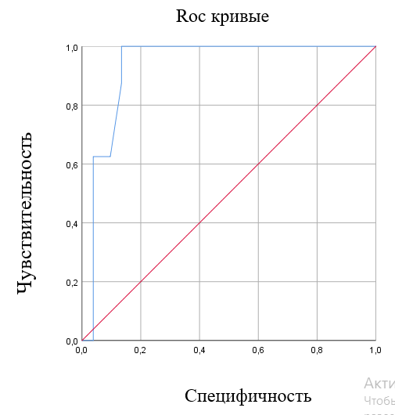
Рисунок 11 – Рок –кривая взаимосвязи силы МТД и наличия симптомов тазового пролапса [201, стр. 393].

Пороговое значения силы мышц тазового дна в точке cut-off равно 62,5 мм рт. Ст., что соответствует 2 –ум баллам по шкале Оксфорда. При равном или принижающем данное значение силы мышечных сокращений прогнозировался риск формирования пролапса тазовых органов [201, стр. 393]. Чувствительность, соответствующая доле случаев пролапса органов малого таза при давлении равном или ниже 62,5 мм рт.ст., составила 87%, специфичность, соответствующая доле случаев отсутствия пролапса органов малого таза при значениях давления выше 62,5 мм рт.ст., составила 75% [201, стр. 393].

Обсуждение результатов 3.6

Результаты РКИ доказали статистически значимое увеличение силы мышц тазового дна при сочетании хирургического лечения и тренировки по сравнению с группой только хирургического лечения [201, стр. 393]. Установлены статистически значимые обратные корреляции между силой мышц тазового дна и симптомами пролапса [201, стр. 393]. Чем сильнее была объективно установленная сила мышц тазового дна, тем меньше было ранних проявлений пролапса таза. Однако клинически эти изменения не беспокоили пациентов и не ограничивали их повседневную деятельность.
Высокая приверженность была достигнута благодаря регулярной обратной связи
В нормативно –правовых документах РК нет точных рекомендаций после операции по поводу послеоперационного ведения пациентов с ГП [201, стр. 394]. В настоящее время нет убедительных долгосрочных исследований эффективности тренировки мышц тазового дна [201, стр. 394]. Можно предположить, что регулярные тренировки являются профилактикой рецидива, так как в группе без тренировок начальные проявления пролапса отмечены через 8 мес после операции в нашем исследовании [201, стр. 394]. Изменение анатомических точек на передней стенке влагалища (Аа; Ва) и расширение девственного кольца (gh) подтверждают это [201, стр. 394]. Однако, возможно, не у всех пациентов с начальными признаками пролапса будет дальнейшее прогрессирование заболевания, необходимы более длительные исследования для подтверждения [201, стр. 394].
Это первое исследование, в котором мы предложили использовать силу мышц тазового дна для прогнозирования рецидива пролапса таза после операции [201, стр. 394]. Мы предполагаем, что этот показатель может быть использован клиницистами для оценки риска пролапса у бессимптомных пациенток с использованием простых неинвазивных методов: как с помощью пневматического перинеометра, так и с помощью метода вагинальной пальпации с оценкой по шкале Оксфорда [201, стр. 394]. В любом случае, выполнение упражнений как рекомендация, не требуют финансовых затрат, это простой способ профилактики пролапса и возможных осложнений в родах без риска вреда для здоровья [201, стр. 394].
Мы не использовали специализированные приложения, контроль осуществлялся через доступные мессенджеры [201, стр. 394]. Мы считаем, что онлайн-мониторинг повысил приверженность к регулярным физическим нагрузкам, так как сила мышц тазового дна была статистически значимо выше в экспериментальной группе [201, стр. 394]. Однако объективно оценить, насколько правильно выполнялись упражнения, было невозможно [201, стр. 394].

3.6.2 Алгоритм послеоперационного наблюдения женщин с генитальным пролапсом

На основании полученных результатов эффективности динамического мониторинга с воздействием на факторы риска, установленных предикторов рецидива и данных обзора литературы разработан алгоритм послеоперационного наблюдения женщин с генитальным пролапсом на уровне ПМСП (Рисунок 12, Приложение Ж). Данный алгоритм размещен на сайте электронного ресурса https://www.prolaps-monitoring.com (Приложение Н).Согласно алгоритму пациентка после лечения в стационаре должна быть осмотрена гинекологом, через 2 недели, далее через 1 месяц, через 3 месяца и через 6 месяцев после операции. При отсутствии послеоперационных осложнений, требующих наблюдения хирурга, пациентка направляется для наблюдения к гинекологу по месту прикрепления. При наличии рецидива после операции, если рецидив значительным или с выраженными симптомами (2,3,4 степени и/или наличие функциональных нарушений),то необходима сразу консультация хирурга и возможность рассмотрения повторной операции, в случае незначительного рецидива (1 степени или эпизодов функциональных нарушений, необходима консультация физиотерапевта, назначение физиопроцедур, а также тренировок для МТД, далее повторный осмотр у гинеколога, в случае сохранения симптомов, влияющих на качество жизни – консультация хирурга, при отсутствии – общие рекомендации. Если не установлен рецидив, пациент следует общим рекомендациям.В случае отклонений от нормы массы тела или наличия эндокринных заболеваний – консультация и лечение у эндокринолога. Также значимым фактором риска являются заболевания, сопровождаемые длительным кашлем: хронический бронхит, аллергические и частые простудные заболевания, при наличии которых необходима консультация и лечение терапевта (ВОП) для постановки диагноза и направления к профильным специалистам. При наличии психоэмоциональных проблем рекомендована консультация психолога или психотерапевта, ввиду того, что данное заболевания значимо влияет на качество жизни, способствует самоизоляции, приводит к проблемам взаимодействия с партнером и социумом. Всем пациенткам следует придерживаться нормам употребления белковой пищи и углеводов, нутриентов,способсвующих выработки коллагена, поддерживать нормальный уровень витамина Д3 и выполнять упражнения для мышц тазового дна, а также ограничению поднятия тяжести. Все полученные результаты и рекомендации также вошли в контент руководства для женщин с генитальным пролапсом с целью повышения осведомленности населения о генитальном пролапсе (Приложение Е).Ввиду того, что на рецидив тазового пролапса влияет не только выбранная хирургическая тактика лечения, но и образ жизни, а также некоторые сопутствующие заболевания, для повышения эффективности послеоперационного наблюдения важно ориентировать пациента на приверженность к правильному образу жизни, а также обеспечить своевременной межсекторальное взаимодействие для предотвращения влияния известных факторов риска. Данный алгоритм разработан с целью улучшения преемственности третьего этапа реабилитации между стационарной службой и ПМСП и межсекторального взаимодействия для улучшения оказания гинекологической реабилитационной помощи пациентам с ГП после операции.
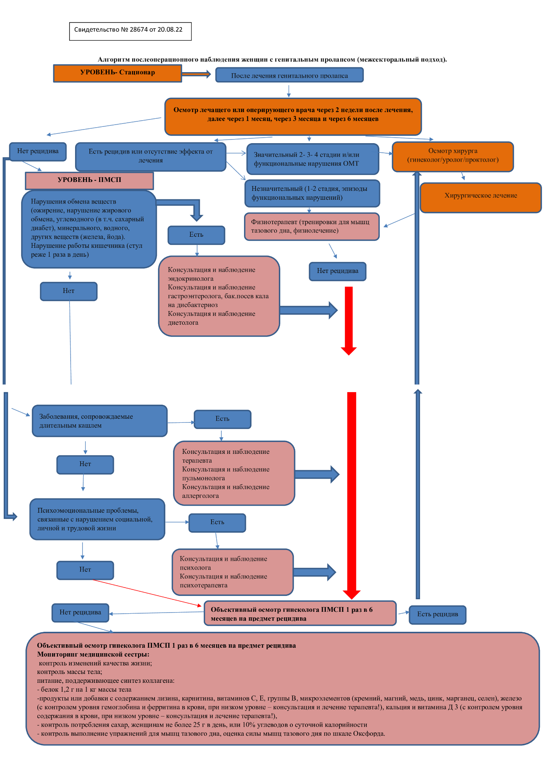
Рисунок 12 - Алгоритм послеоперационного наблюдения женщин с генитальным пролапсом (межсекторальный подход).
3.7 Уровень грамотности пациентов о генитальном пролапсе до и после ознакомления с электронным ресурсом для эффективного мониторинга и ведения пациентов после операции: Prolaps-monitoring

Интерактивный электронный ресурс разработан государственном и русском языках имеет компьютерную и мобильную версии. Состоит из трех вкладок. На первой «Инструменты эффективного мониторинга» размещены два опросника P-QOL [197] (Авторское свидетельство № 23609 от 15.02.22) и МВПИ (Авторское свидетельство № 23610 от 15.02.22г) [194], валидность и надежность которых доказана в результатах ко второй задаче. Автоматический расчет значений доменов опросника P-QOL и формирование краткого вывода для опросника МВПИ значительно упрощает использование опросников в практическом здравоохранении и ускоряет интерпретацию данных. На второй вкладке размещено Руководство по генитальному пролапсу для женщин: авторское свидетельство № 31497 от 30.12.22г [209], где отображена вся информация, полученная в ходе исследования о профилактике как первичного пролапса, так и рецидива, схематично представлена информация о пролапсе и факторах риска, иллюстрации являются авторскими разработками. Контент Руководства составили результаты главы литературного обзора, собственных исследований о факторах риска и описана важность выполнения упражнений и представлены известные схемы, включая модифицированную нами схему по Борелло-Франс для мышц тазового дна. В третьей вкладке «Медицинским работникам» размещен Алгоритм послеоперационного наблюдения женщин с генитальным пролапсом на уровне ПМСП: Авторское свидетельство № 28674 от 08.09.22г [211].
Возраст респондентов варьировал от 30 до 80 лет (М: 59,37 ДИ:56,54-59,16). Большее количество пациентов приходилось на возраст в диапазоне от 51 – 60 (82 пациентки -33,5%), далее 61-70 (77 пациенток -31,4%), 41-50 (46 пациенток -18,8%), 71-80 (26 пациенток – 10,6%), и в возрастном диапазоне от 30 до 40 (14 пациенток – 5,7%) (Таблица 32) [210, стр. 187].

Таблица 32 – Возраст респондентов

№ | возраст | количество | %
1 | 30-40 | 14 | 5,7%
2 | 41-50 | 46 | 18,8%
3 | 51-60 | 82 | 33,5%
4 | 61-70 | 77 | 31,4%

При первичном опросе большая часть пациенток (115 человек – 46,9%), что не искали информацию о генитальном пролапсе самостоятельно, 96 человек (39,2%) спрашивали у знакомых или читали форумы в интернете. 34 пациентки спрашивали у медицинских работников (13,9%). Научными источниками не интересовался никто (рисунок 13) [210, стр. 187].

Рисунок 13- Получение информации о генитальном пролапсе

На вопрос: «Насколько вам объяснили проблему опущения и методы профилактики при посещении врача в поликлинике», большинство женщин (149 человек – 60,8%) ответило, что осталось много непонятного; 59 человек (24,1%)ответили, что объяснили большую часть, мало осталось непонятного; 29 пациентов отметили, что не объяснили ничего (11,8%) и только 8 человек (3,3%) получили ответы на все вопросы (Рисунок 14) [210, стр. 187].

Рисунок 14- Информированность после посещения организаций ПМСП.

В большем количестве случаев у пациенток было среднее профессиональное образование 176 (75,1%), у 35 пациенток среднее (14,2%) и у 33 (13,4%) – высшее (Рисунок 15) [210, стр. 188].

Рисунок 15 - Сведенья об образовании

Оценка уровня знаний до и после ознакомления с материалами электронного ресурса показала, разница медианы и ИКР баллов общих оценок до 8,0 (4) и после 26,(3) была статистически значимой ( р<0,001). Медиана и ИКР баллов уровня знаний о пролапсе составили до – 3(1), после 9(1), знания о факторах риска до – 4 (3), после 10 (1), знания о профилактики рецидивов до 1(1), после 7(1) ( р<0,001) (Таблица 33) [210, стр. 188].

Таблица 33– Уровень грамотности пациентов в динамике до и после ознакомления с электронным ресурсом

Область знаний | Период | Ме | Q1-Q3 | p -value
Общая оценка знаний | До | 8,0 | 4 | <0,001
 | После | 26,00 | 3
Знания о пролапсе | До | 3 | 1 | <0,001
 | После | 9 | 1
Знания о факторах риска | До | 4 | 3 | <0,001
 | После | 10 | 1
Знания о профилактике рецидивов | До | 1 | 1 | <0,001
 | После | 7 | 1
Ме – медиана, Q1-Q3 – интерквартильный размах

Оценена сила связи между оценками и уровнем образования определена с помощью коэффициента ранговой корреляции Спирмена. Умеренная корреляционная связь была между уровнем образования и оценками (r_{xy} =0,386) (Таблица 34) [210, стр. 188].

Таблица 34 - Корреляция между оценками и возрастом, уровнем образования, ознакомления с заболеванием на уровне ПМСП и источниками самостоятельного изучения информации о пролапсе

Фактор | Коэфициент корреляции | Оценка силы связи по шкале Чеддока | Направление связи | p-value
Уровень образования | 0,386 | слабая | прямая | <0,001

Обсуждение 3.7.

Разница между оценками до (Ме:8,0; Q1-Q3:4) и после (Ме:26; Q1-Q3:3) ознакомления с материалами электронного ресурса была статистически значимой (р<0,001) [210, стр. 188]. Оказалось, что уровень информирования пациентов о пролапсе и факторах риска был низким при обращении в поликлинику. Только 3,3% (8 человек) сообщили, что на первичном приеме получили исчерпывающие ответы на свои вопросы, в то время как 60,8% (149 человек) отметили, что у них осталось много непонятного [210, стр. 188]

Умеренная корреляционная связь отмечалась между уровнем образования и оценками (r_{xy} =0,386), что может указывать на доступность предоставляемой информации на сайте электронного ресурса [210, стр. 188].

ЗАКЛЮЧЕНИЕ.
На сегодняшний день отмечается высокая распространенность женщин с опущением и выпадением половых органов, у 31% женщин встречается данная патология в возрастной группе от 50 до 60 лет и может достигать 50% ближе к 80 годам [2, стр.7; 15, стр. 252]. По данным литературе данная тенденция будет не только сохранятся, но и увеличиваться, по некоторым оценкам процент распространенности увеличится на 46, что связывают с увеличением продолжительности жизни и влияния общеизвестных факторов [3, стр.142]. Все больше женщин будет нуждаться в хирургическом лечении: около 20% перенесут операцию по поводу пролапса гениталий или недержания мочи к возрасту 85 лет. [1, стр.43]. Также известным фактом являются достаточно частые рецидивы. Введение сетчатых протезов помогло уменьшить число рецидивов, но привело к осложнениям, связанным с эрозией сетки, повреждением органов и новыми симптомами, что не сократило количество повторных операций [142, стр.221]. Однако производство новых материалов для тазовой хирургии не остановилось, на сегодняшний день появились новые более мягкие и легкие материалы, однако пока нет достаточно данных об их эффективности и безопасности. Тем не менее достижения генетики и молекулярной биологии обещают нам разработку не только более подходящих материалов для тазовой хирургии, но и новых методов диагностики пролапса, связанных с генетической предрасположенностью [203, стр.99].
Генитальный пролапс не приводит к летальному исходу, однако сильно влияет на качество жизни, что отражается на психоэмоциональном состоянии женщин, влияет на трудоспособность, приводит к социальной изоляции, все это может увеличить нагрузку на Здравоохранение[46, стр.176]. Истинная оценка распространенности тазового пролапса затруднена, ввиду того, что данная патология находится на стыке трех специальностей, урологии, проктологии и гинекологии, а также известная на сегодняшний день кодировка диагноза по мкб 10 создает неточность в отражении истинной анатомии и нарушении функциональности органом малого таза при пролапсе. Смежные специалисты могут акцентировать на своей области вмешательства, упуская детали, относящиеся к другой специальности [26, стр.80]. Мы оценили динамику пролеченных случаев генитального пролапс за счет средств Республиканского бюджета по данным Республиканского центра электронного здравоохранения с 2011 по 2021 годы. К сожалению на сегодняшний день не представляется возможным изучить динамику всех пролеченных случаев за указанный период, так как до недавнего времени информация о платных медицинских услугах не регистрировалась в каком-либо едином реестре, тем не менее отмечается динамика в сторону увеличения в целом по Республике Казахстан [192, стр.278]. В среднем за счет республиканского бюджета ежегодно пролечивалось 2665,2 случая, с приростом на 561 случай или 8% (р=0,001), кроме 2017 и 2019 годов [192, стр.278]. В Алматинской области этот показатель составлял 79 случаев в год, с увеличением на 9 случаев (0,54%), хотя статистически значимого роста не наблюдалось, за исключением некоторых лет (2014, 2015, 2016, 2018). В Алматы отмечен статистически значимый прирост на 48 случаев в год или 15% (р=0,034), среднегодовой показатель составил 438 случаев, кроме 2013, 2017 и 2020 годов. В Астане средний рост составил 31 случай в год или 8% (р=0,045), с общим значением 397 случаев, исключая 2016, 2017 и 2019 годы. В Шымкенте, за исключением 2013 года, наблюдалось статистически значимое увеличение количества пролеченных случаев (р=0,047), в среднем 56 случаев в год, с приростом на 11 случаев или 19%. При этом оценить, какая доля операций была повторной по тому же диагнозу или связана с другим кодом опущения, не удалось [192, стр.278].
Исследование показало, что пациенты после операции часто остаются без должного наблюдения [196, стр.277]. По результатам опроса медработников стационаров и поликлиник, хирурги направляют пациентов для последующего наблюдения по месту жительства, однако гинекологи ПМСП не обеспечивают регулярное наблюдение [196, стр.277]. Лишь 26,7% хирургов (8 человек) проводят осмотры один раз в полгода, 29,4% врачей ПМСП (9 человек) рекомендуют пациентам обращаться к оперирующему хирургу, и только 23,5% (8 человек) осматривают пациентов реже одного раза в год; остальные врачи наблюдение не проводят, что является статистически значимым различием с умеренной взаимосвязью (р=0,004, V-крамера = 0,623) [196, стр.277]. Хотя медработники ПМСП и хирурги часто сталкиваются с начальными стадиями пролапса, профилактические меры рекомендуют только 58,8% врачей ПМСП, и лишь 23,5% советуют профилактику после родов.Также оценка знаний о факторах риска, определения начальных стадий пролапса и профилактике различалась между хирургами и врачами ПМСП [196, стр.277]. У хирургов медиана и ИКР уровня знаний была статистически значимо выше 26 (1), тогда как у врачей ПМСП 10 (6), р<0,001 [196, стр.277]. Что вероятно связано с тем, что гинекологи ПМСП в 100% случаях занимались ведением беременности и предпочитали курсы повышения квалификации в этой сфере, в ходе дискуссии 88,2% врачей согласны с тем, что имеет смысл разделить врачей ПМСП , занимающихся только гинекологическими вопросами и на врачей, занимающихся только ведением беременности и послеродового периода [196, стр.277]. Таким образом, мы определили необходимость определения четких стратегий ведения послеоперационного периода на уровне ПМСП, разработки алгоритмов, а также удобных инструментов ведения после операции, с возможностью делегирования обязанностей медицинской сестре, в том числе и образовательной платформы для врачей и пациентов о профилактических мероприятиях, факторах риска и их коррекции [196, стр.277]. Также обоснована необходимость разработки образовательных программ курсов повышения квалификации для врачей и среднего медицинского персонала [196, стр.277].
"Мы разработали модифицированную версию опросника P-QOL, объединяющую элементы оригинальной анкеты и российской версии ПД-ЖК, учитывая культурные и этнические сходства наших народов. Однако для нашего русскоязычного населения потребовалась собственная адаптация, что привело к созданию версии на русском языке. Также нами была переведена эта версия на казахский язык, что обеспечивает доступность опросника для обеих основных языковых групп, результаты опубликованы в 2022 году [196, стр.90]. Отметим, что наряду с нашим опросником существует валидированная версия на казахском языке, представленная Айтбаевой Б., состоящая из 9 доменов, 38 вопросов [214].
Корреляция между степенью субъективной оценки пациентов и суммарным индексом оценки качества жизни была выше (сильная корреляция), чем при объективной оценке во время гинекологического осмотра (средняя корреляция). Это подтверждает наше предположение о том, что оценка пациента своего состояния в большей мере является показанием к принятию решения о выборе метода лечения при данной патологии. Опрос не может заменить осмотр для выявления ранней стадии пролапса, с целью предотвращения развития более прогрессирующей, однако при принятии решения о методе лечения и мониторинга состояния после лечения может являться надежным инструментом для клинической оценки. Опросник размещен на сайте электронного ресурса https://www.prolaps-monitoring.com. Наша версия состоит из 9 доменов, 40 вопросов и автоматизирована. Результат очень прост для интерпретации, не требует применения формул и расчетов, подсчет значений доменов выводится автоматически и не обязательно требует врачебной оценки, после заполнения результатом можно поделиться с врачом или медицинской сестрой, что отличает, разработанную нами версию. Мы также представили систему градаций для оценки уровня качества жизни по 4 степеням, аналогично градации ответов на каждый вопрос, но рекомендуем учитывать их с осторожностью. Ввиду того, что корреляционный анализ показал все же в различии восприятия пациентов выраженности симптомов, следует интерпретировать результаты отдельно по каждому домену и индивидуально для каждого пациента, не опираясь на какие-либо системы степени оценки уровня качества жизни, так как незначительные симптомы могут оказывать выраженное влияние и наоборот, что в сумме может усреднить результат и не отражать объективного воздействия. Это подчеркивает важность индивидуального подхода, при котором даже минимальные отклонения от 0 являются поводом для наблюдения и проведения лечебно-профилактических мероприятий. Также для оценки эффективности лечения как в сравнительном аспекте, так и в динамическом (до и после лечения) рекомендуем придерживаться достижения медианного показателя, как достижения уровня качества жизни выше или ниже среднего, опять же основываясь данными корреляционного анализа где результаты домена «Симптомы и их восприятие» и имели умеренную корреляцию с результатами домена «Выраженность симптомов», что указывает на силу субъективности оценки. Тогда как достижение медианного показателя является более наглядным показателем значительного ухудшения или улучшения уровня качества жизни.
В доступных источниках мы не нашли убедительных рекомендаций по послеоперационному ведению женщин с пролапсом и тренировке мышц тазового дна [201, стр.393]. В Кокрановском обзоре 2018 года сообщили только о результатах нескольких исследований, в которых оценивали периоперационную тренировку мышц тазового дна с помощью упражнений [170, стр.74]. У пациентов, которые занимались физическими упражнениями за 2 недели до операции и через 2, 4, 6, 8 и 12 недель после операции, не было обнаружено различий между симптомами пролапса, но мышечная функция значительно улучшилась в группе упражнений в одном из этих исследований [205, стр.275]. Хотя авторы не сообщали о каких-либо нежелательных явлениях [205,стр.275], мы обеспокоены тем, что ранние упражнения могут вызывать боль или мешать процессу заживления, так как полное восстановление тканей после операции происходит в течение 6–8 недель [215, стр.9; 192, стр.5]. McClurg D at al. сообщили о значительной разнице в симптомах пролапса через 12 месяцев в группе послеоперационных упражнений по сравнению с контрольной, однако они сообщили о риске систематической ошибки [216, стр.889]. В этом исследовании каждый пациент получил индивидуальный план упражнений через 6 недель после операции [216,стр.889]. Пациенты находились в постоянном контакте с врачом и были проинформированы о рисках рецидива и мерах профилактике, как и в нашем исследовании [216, стр.889]. В то время как многоцентровое факторное рандомизированное исследование 2 x 2 с участием 374 женщин не показало значимой разницы в симптомах пролапса между группами через 2 года после операции, в основной группе также использовалась периоперационная подготовка с тренировкой мышц тазового дна [165, стр.4].
Как сообщалось, нерегулярное выполнение тренировок на мышцы тазового дна были причиной неэффективности лечения пролапса физическими упражнениями [13, стр.11]. Оценка самоэффективности считается важным компонентом повышения приверженности [217, стр.186].Sacomori C, Berghmans B at al. сообщили о результатах РКИ, где обсуждение достижений и целей, видеоотзывы и напоминания о тренировках не повышали приверженность к упражнениям и эффективность больше, чем мастерство выполнения упражнений [218, стр.190]. Тем не менее, высокая приверженность была достигнута благодаря регулярной обратной связи как в нашем исследовании, так и в исследовании McClurg D at al. [216,стр.889]. Как сообщалось в более позднем мета-анализе, контроль медицинских работников и использование онлайн-приложений улучшили результаты лечения с помощью упражнений для мышц тазового дна [13, стр.11].
В нормативно-правовых документах РК нет точных рекомендаций после операции по поводу пролапса гениталий в казахстанском клиническом протоколе диагностики и лечения пролапса женских половых органов (от 20.11.2015, протокол №16) [201, стр.393]. В настоящее время нет убедительных долгосрочных исследований эффективности тренировки мышц тазового дна [200, стр.394]. Glazener CM et al. опубликовали результаты 12-летнего рандомизированного контролируемого исследования, в котором сравнивались вмешательства под руководством медсестры (тренировка тазового дна и детрузора) через 5, 7 и 9 месяцев после родов со стандартным уходом, показали, что наличие пролапса органов малого таза и его симптомов не различаются между группами [206, стр.112]. Однако некоторые результаты кажутся обнадёживающими. Hagen S et al оценили более интенсивную программу упражнений (индивидуальная физиотерапия, поддерживающая пилатес и ежегодные индивидуальные осмотры) [218, стр.394]. Результаты исследования показали, что тренировка мышц тазового дна привела к небольшому, но, вероятно, значительному уменьшению симптомов пролапса [180, стр.1]. Тренировка мышц тазового дна рекомендована в качестве первой линии лечения недержания мочи в Кокрановском обзоре 2018 года, но необходимы дальнейшие исследования с долгосрочным прогнозом [219, стр.186]. Беременные женщины, которые выполняли интенсивную программу упражнений во время беременности, реже сообщали о недержании мочи до 6 месяцев после родов (hazard ratio (RR) 0.71, 95% CI 0.54–0.95) [219, стр.186]. Женщины с недержанием мочи, которые выполняли послеродовые упражнения, реже сообщали о недержании мочи через 12 месяцев после родов (RR 0.60, 95% CI 0.35–1.03) [219, стр.186].
Можно предположить, что регулярные тренировки являются профилактикой рецидива, так как в группе без тренировок начальные проявления пролапса отмечены через 8 месяцев после операции в нашем исследовании. Изменение анатомических точек на передней стенке влагалища (Аа; Ва) и расширение девственного кольца (gh) подтверждают это [201,стр.394]. Однако, возможно, не у всех пациентов с начальными признаками пролапса будет дальнейшее прогрессирование заболевания, необходимы более длительные исследования для подтверждения [201,стр 394].
Это первое исследование, в котором мы предложили использовать силу мышц тазового дна для прогнозирования рецидива пролапса таза после операции [201, стр.394]. Мы предполагаем, что этот показатель может быть использован клиницистами для оценки риска пролапса у бессимптомных пациенток с использованием простых неинвазивных методов: как с помощью пневматического перинеометра, так и с помощью метода вагинальной пальпации с оценкой по шкале Оксфорда [201, стр.394]. В любом случае, выполнение упражнений как рекомендация, не требуют финансовых затрат, это простой способ профилактики пролапса и возможных осложнений в родах без риска вреда для здоровья [201, стр 394].
Комплексное хирургическое лечение сочетанного пролапса статистически значимо улучшает показатели качества жизни по сравнению с этапным лечением. Также статистически значимо отличались количество повторных госпитализаций по поводу симптомов пролапса, что также подтверждено в зарубежных исследованиях [125, стр180].
Результаты нашего исследования демонстрируют эффективность оценки качества жизни как исходной точки определения эффективности лечения при пролапсе, что служит основанием оценивать качество жизни как критерий излечения [200, стр.64].
Также имеет смысл пересмотра оплаты за счет средств обязательного медицинского страхования при лечении сочетанного пролапса с возможностью проведения нескольких процедур за одну операцию, либо проводить операцию с допущением сооплаты. Даже одно оперативное вмешательство является стрессом, сбор анализов, инструментальных исследований, осмотр специалистов, риски связанные с хирургической манипуляцией и анестезиологическим пособием, длительный период реабилитации, временная утрата трудоспособности, учитывая, что после первой операции пациент не испытывает значительного улучшения своего состояния. Этапное лечение не только не улучшает клинические исходы, но и влияет на эмоциональное, социальное и экономическое благополучие пациентов, что в целом является критериями здоровья по определению Всемирной Организации Здравоохранения.
Для оценки влияния факторов риска и приверженности к профилактическим мероприятиям нам необходим был надежный опросник. Мы разработали опросник «Мониторинг выявления послеоперационных исходов у пациентов с генитальным пролапсом» (МВПИ), предназначенный для своевременного выявления рецидива, оценки приверженности пациентов к выполнению рекомендаций и выявления факторов, способствующих рецидиву после операции. Опросник создан на основе данных крупных исследований, протоколов и клинических рекомендаций [193, стр. 90]. После проведения этапов внешней и содержательной валидности итоговая версия опросника включает 6 доменов и 41 вопрос, при этом все сложные для понимания вопросы были адаптированы, а гинекологи-эксперты внесли необходимые корректировки. Статистический анализ подтвердил надежность и валидность опросника [193, стр. 90], а время его заполнения составляет менее 12 минут.
Мы полагаем, что данный инструмент может быть успешно применен в клинической практике для своевременного отслеживания рецидива и связанных с ним факторов, что позволит предотвратить усугубление симптомов. Электронная версия опросника автоматически формирует краткий анамнез, который легко и быстро могут интерпретировать как врачи, так и медицинские сестры.
Заполнить опросник можно на сайте электронного ресурса https://www.prolaps-monitoring.com, а ответом поделиться с врачом или медицинской сестрой, что позволит своевременно реагировать на изменении в приверженности к профилактике или появлений симптомов пролапса, таким образом снизив и кратность посещения медицинской организации и не пропустить нуждаемость в осмотре.
Данные мета-анализа 2022 года определили более молодой возраст и предоперационную стадию пролапса как существенные риски рецидива пролапса. Некоторые данные, включённые в мета-анализ, свидетельствуют о влиянии ИМТ на частоту повторных оперативных вмешательств при пролапсе. В этом же мета-анализе сообщается, что наличие курения оказывало протективную роль в отношении рецидива [149, стр.192]. В другом более раннем исследовании курение, наоборот, повышало риски шансы рецидива, в том числе и ИМТ [151, стр.503]. В данной прогностической модели курение увеличивает шанс развития рецидива в 6.4 раза (95% ДИ: 2.427-16.742), Увеличение индекса массы тела на 1 кг/м² увеличивает шанс рецидива генитального пролапса в 1.3 раза (ДИ: 1.120-1.599) [198,стр.12488]. Однако стадия пролапса до операции статистически значимо не влияла на вероятность рецидива пролапса [198, стр.12488]. Роль сетчатых протезов в защите от рецидива до конца не ясна, хотя достаточно много данных сообщали о снижении рецидива при использовании сетки, также есть данные, что не было разницы между использованием сетки по сравнению с нативными тканями или биологическими трансплантатами [151, стр.503]. В данной прогностической модели не было статистически значимого влияния использования сетчатых протезов по сравнению с операциями нативными тканями [198 ,стр.12488]. Также не было влияния выбранного хирургического метода, хотя некоторые данные говорят о влиянии хирургической тактики на вероятность рецидива пролапса [177, стр.6].
Вегетарианство было фактором риска рецидива, тогда как частое употребление в пищу соевых продуктов и вагинальный половой акт после операции могут уменьшить рецидив [198 ,стр.12488]. Как известно, некоторые нутриенты могут влиять на образование коллагена в исследованиях. В нашей прогностической модели нерегулярное употребление белковой пищи (менее 1.2 грамма на 1 кг веса) способствует увеличению шанса рецидива в 3.6 раз (95% ДИ: 1.431-8.977), однако однозначно судить о влиянии белковой пищи по данным авторов нельзя, оценка по данным анкетирования является весьма субъективной [201 ,стр.188]. Есть недостаточно убедительные данные о влиянии заместительной гормональной терапии на свойство тканей [181, стр.83], однако в этом исследовании протективного влияния заместительной гормональной терапии (ЗГТ) на рецидив не было. Роль Витамин D может быть многообещающей в профилактике рецидива [198, стр.12488]. Многие исследования продемонстрировали корреляцию между слабостью скелетных мышц и низкой концентрацией витамина D, в том числе и связь с дисфункцией тазового дна, а также уменьшения симптомов пролапса при использовании добавок витамина D [191, стр.1512]. В данной модели нормализация уровня витамина D3 уменьшает шанс развития рецидива в 1.9 раза (95% ДИ: 0.747-0.945), что также может влиять на прочность соединительной ткани [198, стр.12488]. Есть некоторые исследования, о нарушении структуры коллагена, в следствие его гликолизации [152.стр.1517]. Употребление углеводов более 25 грамм в день увеличивает шанс рецидива на 2.058 (ДИ: 0.887-4.771) [198, стр.12488]. Однако, оценка употребления углеводов также достаточно субъективна и скорее имеет влияние через повышение массы тела, несмотря на это авторы все же включили данную рекомендацию для женщин с целью предотвращения рецидива [198 ,стр.12488].
Комплексное воздействие на другие факторы риска могли бы служить комплексом мероприятий по профилактике пролапса [198 ,стр.12488]. Например, предотвращение действий, повышающий внутрибрюшное давление, такие как длительный кашель, поднятие тяжести, запоры [180, стр.69]. Широко распространённая практика лечения дисбактериоза кишечника, хронических запоров, которые не были подтверждены в крупных исследованиях [180 ,стр.69]. В качестве профилактической меры также предлагается снижение веса с помощью диеты или бариатрической хирургии [171, стр. 26; 8стр.188]. Некоторые исследования подтвердили влияние снижения веса на улучшение симптомов пролапса [171, стр. 26;180, стр.69], но в исследованиях с использованием объективных количественных методов оценки пролапса статистически значимых улучшений не выявлено [181, стр.1219]. В данной модели снижение массы тела на 5 кг и более способствует снижению шанса развития рецидива в 2 раза (95% ДИ: 0.008-0.300), запоры увеличивают шанс развития рецидива в 3.535 раза (95% ДИ: 1.336-9.355). В мета-анализе 2022 года выявлено влияние более молодого возраста на рецидив. Однако авторы не включили в исследование женщин младше 45 лет, что вероятно повлияло на отсутствие влияния возраста, однако с увеличение продолжительности менопаузы на 1 год, повышался шанс рецидива в 2.7 раза (95% ДИ: 1.286-5.755). Диагностическая эффективность данной модели составила 84.7%. Поднятие тяжести более 5 кг увеличивает шанс развития рецидива в 11.12 раз (95% ДИ: 2.233-56.091). Мы также определили допустимое поднятие тяжести 4.75 кг, чувствительность и специфичность метода составила 67.4% и 95.3% соответственно, подобных рекомендаций о максимально допустимом поднятии тяжести авторы не встречали [198 , стр.12488].
Непрерывный мониторинг и коррекция факторов риска статистически значимо снижали частоту рецидивов в основной группе, где рецидивы различной степени тяжести встречались лишь у 3 процентов пациентов, тогда как во второй группе этот показатель достигал 43 процентов [198, стр. 12488]. Высокая частота рецидивов была связана с тем, что пациенты, наблюдающиеся в организациях ПМСП, в 36 процентах случаев не посещали гинеколога после операции ни разу, а в 64 процентах случаев делали это реже одного раза в год. В основной группе все пациенты соблюдали частоту посещений раз в 6 месяцев [201, стр. 188].
Также в контрольной группе частота встречаемости всех изучаемых факторов риска была статистически значимо выше по сравнению с группой мониторинга [198, стр.12488]. Благодаря динамическому наблюдению пациентов, нам удалось добиться снижения влияния факторов риска, что привело к значительному снижению рецидива ГП. Наиболее распространенным анатомическим проявлением рецидива был цистоцеле [198, стр.12488]. При этом в 36% участниц клинического эксперимента, не посещавших врача, появлялись симптомы de novo. У пациенток основной группы не отмечены тазовые боли и симптомы эрозии сетки [198 ,стр.12488]. Лабораторные показатели больных, которые периодически наблюдались гинекологом, статистически значимо отличались от показателей выборки, не посещавшей врача в послеоперационный период: у репрезентов основной группы определялись более высокие значения содержания гемоглобина, ферритина и витамина Д3 [198, стр.12488]. Улучшение общего состояния фиксировалось у всех пациенток основной группы и 58% представителей контрольной выборки [198, стр.12488]. Согласно коэффициентам регрессии прогностической модели для определения факторов риска появления рецидивов, к таким относятся: продолжительность менопаузы; излишние силовые физические нагрузки; недостаточное потребление белков и чрезмерное – углеводов; индекс массы тела [198, стр.12488]. Пороговым значением силовой нагрузки следует считать подъем груза массой 4,75 кг [198, стр.12488]. В свою очередь, предотвратить рецидив могут достаточный уровень витамина Д3 и снижение массы тела на 5 кг и более [198 ,стр.12488]. Определено пороговое значение функции P (1) в точке cut-off составляло 0.07 для полученной прогностической модели [198 ,стр.12488]. Чувствительность, соответствующая доле рецидивов пролапса, составили 95.7 % и специфичность, соответствующая доле случаев отсутствие тазового пролапса, составила 91.3% [198, стр.12488]. Данное пороговое значение можно использовать в клинической практике для оценки риска рецидива пролапса при использовании нашей прогностической модели [198 ,стр.12488].
Внедрение прогностических моделей в клиническую практику поможет оценивать вероятность развития рецидива и влиять на факторы риска. Мы включили все эти факторы, оценку их влияния и меры профилактики в руководств по генитальному пролапсу для женщин и разместили на сайте, разработанного электронного ресурса https://www.prolaps-monitoring.com. Также на основании полученных результатов разработан алгоритм тактики ведения женщин, оперированных по поводу генитального пролапса в организациях ПМСП (Приложение ). Алгоритм на русском и казахском языках размещен на сайте электронного ресурса https://www.prolaps-monitoring.com для всех заинтересованных лиц. Данный ресурс внедрён в поликлиники и медицинские учреждения Республики Казахстан и рекомендован женщинам в качестве руководства после операции (Приложение). Также на основании полученных результатов разработаны образовательные программы курсов повышения квалификации для врачей и среднего медицинского персонала (Приложение). Согласно данным образовательным программа обучено 12 врачей и 19 медицинских сестер.
Отмечалась низкая информированность населения о генитальном пролапсе, только 3,3% - 8 человек при опросе ответили, что во время первичного приема им объяснили все интересующие их вопросы, тогда как большее количество пациентов,149 человек – 60,8%, ответили, что осталось много непонятного. Через две недели после ознакомления с материалами электронного ресурса, уровень знаний вырос более, чем в три раза, что было статистически значимым (р<0,001), что говорит о положительном влиянии электронного ресурса на повышение осведомленности пациентов с генитальным пролапсом о причинах и мерах профилактики данного заболевания [201, стр.188]..
Отмечалась умеренная корреляционная связь была между уровнем образования и оценками (0,386), что позволяет предполагать, о доступности предоставляемой информации для населения с любым уровнем образования [201, стр.188].
Основываясь на данных результатах, электронный ресурс Prolaps-monitoring, достоверно обеспечивает население информацией о генитальном пролапсе и может быть вспомогательным элементом, используемый акушером-гинекологом для повышения информированности пациентов.

Выводы:
1. Изучение доступных литературных источников, посвященных хирургическому лечению генитального пролапса (ГП) и частоте рецидивов, выявило тревожную тенденцию к возможному увеличению числа случаев к 2050 году. Это подчеркивает необходимость разработки четких методических рекомендаций для третьего этапа реабилитации. Анализ статистических данных, предоставленных Республиканским центром электронного здравоохранения (РЦЭЗ), показал увеличение числа хирургических вмешательств при ГП на 8% в целом по стране, 15% в Алматы, 8% в Нур-Султане (Астане) и 11% в Шымкенте за период с 2012 по 2021 год. Различия между 2012 и 2021 годами были статистически значимыми, что подтверждает необходимость усиленного внимания к данному вопросу.
2. Внедрение динамического мониторинга состояния пациенток с генитальным пролапсом, включающего регулярные осмотры, контроль факторов риска и повышение медицинской грамотности, позволило значительно снизить частоту рецидивов (2,9% в основной группе против 43,3% в контрольной, р<0,001) и улучшить качество жизни (р<0,001). В контрольной группе 42,2% пациенток потребовалось повторное хирургическое вмешательство, тогда как в основной группе повторные операции не потребовались (р<0,001). Ключевую роль в мониторинге сыграли валидированные и автоматизированные нами анкеты P-QOL и МВПИ, подтвердившие свою надёжность. Интерактивные формы этих опросников позволили эффективно выявлять и корректировать факторы риска, что подчёркивает необходимость широкого внедрения динамического мониторинга в медицинскую практику для снижения рецидивов и повышения качества жизни.
3. Мониторинг в период с 2013 по 2022 годы позволил выявить ключевые факторы, которые влияют на рецидив генитального пролапса, обосновывая важность разработки целенаправленных профилактических стратегий в области гинекологии. С помощью ROC-анализа был установлен порог подъёма тяжестей в 4,75 кг, превышение которого связано с рецидивом генитального пролапса. Этот порог затем был использован в модели бинарной логистической регрессии, что позволило рассчитать, что поднятие тяжестей выше 4,75 кг повышает вероятность рецидива в 11,12 раз. Для итоговой прогностической модели пороговое значение функции вероятности, установленное на уровне 0,07, позволяет с высокой точностью предсказать риск рецидива, а ключевыми факторами риска являются: увеличение ИМТ на 1 кг/м² (повышает вероятность рецидива в 1,3 раза), нерегулярное потребление белковой пищи (в 3,6 раза), курение (в 6,4 раза), запоры (в 3,5 раза), каждый дополнительный год менопаузы (в 2.7 раз), употребление сахара более 25 грамм в день (в 2 раза). Снижение массы тела на 5 кг и нормализация уровня витамина D3, способны снизить риск рецидива на 1,9 и 2 раза соответственно.
Недостаточное информирование пациентов акушерами-гинекологами первичного звена о заболевании и профилактике (менее половины опрошенных врачей акцентируют внимание на профилактических мероприятиях после операции, охватывая 23.5% должных рекомендации) и недостаточная преемственность третьего этапа реабилитации между стационарной службой и ПМСП в отношении пациентов с генитальным пролапсом подчеркивают необходимость повышения квалификации медицинских работников и улучшения организации реабилитационного процесса в послеоперационный период.
4. Результаты исследования продемонстрировали значимость улучшения системы здравоохранения через внедрение непрерывного курса упражнений с использованием упрощенной схемы и онлайн-мониторинга с обеспечением (100%) обратной связи между врачом и пациентом на третьем этапе реабилитации в ПМСП. Такой подход способствовал снижению рецидива в краткосрочной перспективе, о чем свидетельствует отсутствие рецидивов в основной группе. Установлено, что при силе мышечных сокращений, равной или принижающей 62,5 мм рт. ст. или 2 балла по шкале Оксфорда, прогнозируется рецидив с чувствительностью 87% и специфичностью 75%, что имеет клиническое значение для персонализации реабилитации.
5. Разработка и интеграция цифровой платформы Prolaps-monitoring для врачей акушеров - гинекологов на республиканском уровне значительно улучшило информирование пациентов о генитальном пролапсе, его рисках и методах профилактики. Установлено повышение более чем в три раза уровня медицинской грамотности среди населения с ГП (до Ме:8,0; Q1-Q3:4, после Ме:26,0; Q1-Q3:3), что подтверждает эффективность внедрения ресурса для улучшения общественных знаний об опущении органов малого таза. Созданная платформа, направленная на доступность интерактивного электронного ресурса с алгоритмом послеоперационного наблюдения за пациентами с генитальным пролапсом и его внедрение для акушер-гинекологов на уровне республики и областей является инструментом оценки влияния на качество оказания медицинских услуг.

Практические рекомендации:
Врачам -гинекологам ПМСП рекомендуется:
- Предлагаемые нами автоматизированные инструменты эффективного мониторинга P-QOL и МВПИ в силу их простоты, доступности и надежности, размещенные на сайте электронного ресурса позволят улучшить самоменеджмент пациентов, минимизацию развития рисков осложнений, а также усилить и упростить мониторинг за ГП врачам ПМСП
- Предложенная схема тренировок после операции под непрерывным мониторингом медицинского персонала и обратной связью (врач, медицинская сестра) рекомендуется использовать через два месяца после хирургического лечения генитального пролапса в качестве реабилитации тазового дна
- Установленное пороговое значение мышечных сокращений как пальцевым методом по шкале Оксфорда, так и с помощью перинеометра при его наличии рекомендовано использовать врачам ПМСП в качестве прогнозирования риска рецидива генитального пролапса
- Гинекологам ПМСП желательно придерживаться алгоритма ведения женщин после операции с генитальным пролапсом, размещенного на сайте электронного ресурса https://www.prolaps-monitoring.com, включающий в себя коррекцию факторов риска прогностической модели, доказавшей свою практическую ценность и медико-социальную эффективность
- Разработанный электронный ресурс prolaps-monitoring позволит повысить информированность пациента, перенесшего оперативное вмешательство с ГП и ориентировать его на последующий этап прохождения реабилитации на уровне ПМСП
Руководителям УОЗ:
- Принять к сведению и поддержать предлагаемый нами электронный ресурс для внедрения на уровне ПМСП как инструмент общественного здравоохранения с целью оптимизации третьего этапа реабилитации
- Экспертам СМК поликлиник разработанные нами автоматизированные анкеты P-QOL и МВПИ позволят наладить регулярность мониторинга за частотой осложнений в послеоперационный период ГП, а также обеспечение качества оказания гинекологической помощи на уровне ПМСП

В медицинские ВУЗы и медицинские колледжы:
- для расширения теоретических знаний в области реабилитации и профилактики ГП врачей и СМП внедрить, разработанные нами ОП («Основы профилактических мероприятий рецидивов генитального пролапса в организациях, оказывающих ПМСП», «Междисциплинарный подход профилактики рецидивов генитального пролапса в организациях, оказывающих ПМСП»), способные повысить уровень квалификации по дисциплине –«гинекология»

Частным и государственным медицинским центрам
- Проводить на регулярной основе обучение медицинского персонала, включая медицинских сестер, согласно разработанных нами ОП, реализуя комптентностный подход в обучении.
На Республиканском уровне
- Запланировано, после расширения территориального охвата опроса медицинских работников в организациях оказывающих ПМСП о применяемых мерах профилактики рецидивов генитального пролапса, предложить внесение некоторых изменений в действующие приказы (в частности о диспансеризации пациентов после операции по поводу ГП)
- Также запланировано, после проведения анализа экономической эффективности комплексного лечения сочетанного генитального пролапса, предложить внесение некоторых изменений в действующие приказы (относительно возможности при оказании хирургической помощи за счет средств Республиканского бюджета проводить сооплату второй хирургической манипуляции за одно оперативное вмешательство при сочетанном тазовом пролапсе на основе договора о платных услугах, либо возможности получить вторую хирургическую манипуляцию за одно оперативное вмешательство за счет средств Республиканского бюджета).

Список используемой литературы:
- Milsom I., Gyhagen M. Breaking news in the prediction of pelvic floor disorders //Best practice & research Clinical obstetrics & gynaecology. – 2019. – Vol. 54. – P. 41-48.
- Weintraub A. Y., Glinter H., Marcus-Braun N. Narrative review of the epidemiology, diagnosis and pathophysiology of pelvic organ prolapse //International braz j urol. – 2019. – Vol. 46. – P. 5-14.
- Wu J. M. et al. Prevalence and trends of symptomatic pelvic floor disorders in US women //Obstetrics and gynecology. – 2014. – Vol. 123. – №. 1. – P. 141-148.
- Shi W, Guo L. Risk factors for the recurrence of pelvic organ prolapse: a meta-analysis. Journal of Obstetrics and Gynaecology. 2023 Dec 31;43(1):2160929.
- Shrestha B. et al. Women’s experiences and health care-seeking practices in relation to uterine prolapse in a hill district of Nepal //BMC women's health. – 2014. – Vol. 14. – P. 1-9.
- Masenga G. G., Shayo B. C., Rasch V. Prevalence and risk factors for pelvic organ prolapse in Kilimanjaro, Tanzania: A population based study in Tanzanian rural community //PloS one. – 2018. – Vol. 13. – №. 4. – p. 1-13.
- Ntakwinja M. et al. Pelvic floor symptoms among premenopausal women with pelvic organ prolapse in the Democratic Republic of the Congo //International Urogynecology Journal. – 2023. – Vol.35-№1 - P. 1-6.
- Hadizadeh-Talasaz Z. et al. The experiences of women who live with pelvic floor disorders: a qualitative study //International Journal of Community Based Nursing and Midwifery. – 2021. – Vol. 9. – №. 2. – P. 159-171.
- Doumouchtsis S. K. et al. A systematic review on outcome reporting in randomised controlled trials on surgical interventions for female stress urinary incontinence: a call to develop a core outcome set //BJOG: An International Journal of Obstetrics & Gynaecology. – 2019. – Vol. 126. – №. 12. – P. 1417-1422.
- Lian W. et al. Effects of bariatric surgery on pelvic floor disorders in obese women: a meta-analysis //Archives of Gynecology and Obstetrics. – 2017. – Vol. 296. – P. 181-189.
- Rehabilitation in health systems. Geneva: World Health Organization; 2017. Available from: https://www.ncbi.nlm.nih.gov/books/NBK552492/
- Hou Y. et al. Effect of pelvic floor muscle training using mobile health applications for stress urinary incontinence in women: a systematic review //BMC Women's Health. – 2022. – Vol. 22. – №. 1. – P. 1-15.
- Bugge C. et al. Pessaries (mechanical devices) for managing pelvic organ prolapse in women //Cochrane Database of Systematic Reviews. – 2020. – №. 11. – P. 1-55.
- Барманашева З.Е., Кудайбергенов Т.К., Джакупов Д.В., Котлобовский В.И., Лактионова М.В, Баймуратова М.А. Современные подходы к подготовке оперативной техники в гинекологии//Фармация Казахстана.2024. №1. С.7-21.DOI 10.53511/PHARMKAZ.2024.52.79.001
- Лактионова М.В., Арингазина А.М., Кульжанов М.К., Баймуратова М.А., Аскеров А.А., Хамидуллина З.Г. Эпидемиология, этиология и профилактика генитального пролапса: обзор литературы // Наука и Здравоохранение. 2023. 3(Т.25). С. 247-256. doi 10.34689/SH.2023.25.3.031
- Лактионова М.В., Кульжанов М.К., Баймуратова М.А. Оценка качества жизни как необходимый инструмент диагностики и эффективности лечения при генитальном пролапсе. Сборник научных статей по итогам межвузовского международного конгресса "Высшая школа:научные исследования", Москва, 2022, С. 73-79. DOI 10.34660/INF.2022.20.62.117
- Лактионова М.В., Баймуратова М.А., Попова Т.В. Оптимизация методов профилактики и реабилитации. Функциональной целостности тазового дна // Сборник научных статей по итогам межвузовского международного конгресса "Наука и иновации -современные концепции, Москава 2022, Издательство Инфинити, С. 107-114. DOI 10.34660/INF.2022.29.72.001
- Лактионова М.В., Баймуратова М.А., Жаганова С. Оптимизация методов профилактики и реабилитации. Функциональной целостности тазового дна // Сборник научных статей по итогам межвузовского международного конгресса "Наука и иновации -современные концепции, Москава 2022, Издательство Инфинити, С. 123-129. DOI 10.34660/INF.2022.74.25.087
- Oraekwe O. I. et al. Genital prolapse: a 5-year review at federal medical centre Umuahia, Southeastern Nigeria //Nigerian Medical Journal: Journal of the Nigeria Medical Association. – 2016. – Vol. 57. – №. 5. – P. 286.
- Jokhio A.H., Rizvi R.M., MacArthur C. Prevalence of pelvic organ prolapse in women, associated factors and impact on quality of life in rural Pakistan: Population-based study // BMC Womens. Health. 2020. Vol. 20, № 1. P. 1–14.
- de Tayrac R. et al. Summary: 2021 International Consultation on Incontinence evidence-based surgical pathway for pelvic organ prolapse //Journal of Clinical Medicine. – 2022. – Т. 11. – №. 20. – С. 6106.
- Islam R. M. et al. Prevalence of symptomatic pelvic floor disorders in community-dwelling women in low and middle-income countries: a systematic review and meta-analysis //International urogynecology journal. – 2019. – Vol. 30. – P. 2001-2011.
- Shrestha B. et al. Women’s experiences and health care-seeking practices in relation to uterine prolapse in a hill district of Nepal //BMC women's health. – 2014. – Vol. 14. – P. 1-9.
- Oraekwe O. I. et al. Genital prolapse: a 5-year review at federal medical centre Umuahia, Southeastern Nigeria //Nigerian Medical Journal: Journal of the Nigeria Medical Association. – 2016. – Vol. 57. – №. 5. – P. 286-289.
- Wusu-Ansah O. K., Opare-Addo H. S. Pelvic organ prolapse in rural Ghana //International Journal of Gynecology & Obstetrics. – 2008. – Vol. 103. – №. 2. – P. 121-124.
- Zeleke B. M. et al. Symptomatic pelvic floor disorders in community-dwelling older Australian women //Maturitas. – 2016. – Vol. 85. – P. 34-41.
- Li Z. et al. An epidemiologic study of pelvic organ prolapse in postmenopausal women: a population-based sample in China //Climacteric. – 2019. – Vol. 22. – №. 1. – P. 79-84.
- Yuk J. S. et al. The prevalence and treatment pattern of clinically diagnosed pelvic organ prolapse: a Korean National Health Insurance Database-based cross-sectional study 2009–2015 //Scientific reports. – 2018. – Vol. 8. – №. 1. – P. 1-6.
- Barber M. D., Neubauer N. L., Klein-Olarte V. Can we screen for pelvic organ prolapse without a physical examination in epidemiologic studies? //American journal of obstetrics and gynecology. – 2006. – Vol. 195. – №. 4. – P. 942-948.
- Horst W. et al. Pelvic organ prolapse: prevalence and risk factors in a Brazilian population //International urogynecology journal. – 2017. – Vol. 28. – P. 1165-1170.
- Akter F. et al. Prevalence of, and risk factors for, symptomatic pelvic organ prolapse in Rural Bangladesh: a cross-sectional survey study //International urogynecology journal. – 2016. – Vol. 27. – P. 1753-1759.
- Wein A. J. Re: Association between Joint Hypermobility and Pelvic Organ Prolapse in Women: A Systematic Review and Meta-Analysis //Journal of Urology. – 2017. – Vol. 198. – №. 5. – P. 988-989.
- Cattani L. et al. Pregnancy, labour and delivery as risk factors for pelvic organ prolapse: a systematic review //International urogynecology journal. – 2021. – Vol. 32. – P. 1623-1631.
- Ouyang Y. et al. Safety and efficacy of a self-developed Chinese pelvic repair system and Avaulta repair system for the treatment of pelvic organ prolapse in women: a multicenter, prospective, randomized, parallel-group study //Medicine. – 2020. – Vol. 99. – №. 38. – P. 1-7.
- Chen Y. et al. Systematic review and meta-analysis of evaluation of selective cesarean section in postpartum pelvic floor function recovery under perineal ultrasound //Annals of Palliative Medicine. – 2022. – Vol. 11. – №. 2. – P. 730-742.
- Hage‐Fransen M. A. H. et al. Pregnancy‐and obstetric‐related risk factors for urinary incontinence, fecal incontinence, or pelvic organ prolapse later in life: a systematic review and meta‐analysis //Acta obstetricia et gynecologica Scandinavica. – 2021. – Vol. 100. – №. 3. – P. 373-382.
- Nur Farihan M. et al. Prevalence, Knowledge and Awareness of Pelvic Floor Disorder among Pregnant Women in a Tertiary Centre, Malaysia //International Journal of Environmental Research and Public Health. – 2022. – Vol. 19. – №. 14. – P. 1-11.
- Barca J. A. et al. Pelvic floor morbidity following vaginal delivery versus cesarean delivery: systematic review and meta-analysis //Journal of Clinical
Medicine. – 2021. – Vol. 10. – №. 8. – P. 1-14.
- Siyoum M, Teklesilasie W, Nardos R, Sirak B, Astatkie A. Reliability and validity of the Sidaamu Afoo version of the pelvic organ prolapse symptom score questionnaire. BMC Womens Health. 2023 Jun 20;23(1):324. doi: 10.1186/s12905-023-02478-x. PMID: 37340303; PMCID: PMC10283297
- Hatthanirun P. et al. Quality of Life in Women with Pelvic Organ Prolapse Attending Urogynecology Clinic, Ramathibodi Hospital //Ramathibodi Medical Journal. – 2015. – Vol. 38. – №. 3. – P. 181-188.
- Kindie W. et al. Quality of life among women with a diagnosis of pelvic organ prolapse at Felege Hiwot Comprehensive Specialized Hospital, Bahir Dar, Northwest Ethiopia: an institutional based cross-sectional study //International Urogynecology Journal. – 2023. – Vol. 34. – №. 1. – P. 225-230.
- Barber M. D. et al. Psychometric evaluation of 2 comprehensive condition-specific quality of life instruments for women with pelvic floor disorders //American journal of obstetrics and gynecology. – 2001. – Vol. 185. – №. 6. – P. 1388-1395.
- Borsamo A. et al. Factors associated with delay in seeking treatment among women with pelvic organ prolapse at selected general and referral hospitals of Southern Ethiopia, 2020 //BMC women's health. – 2021. – Vol. 21. – №. 1. – P. 1-8.
- Bradley C. S. et al. Generic health-related quality of life in patients seeking care for pelvic organ prolapse //Urogynecology. – 2021. – Vol. 27. – №. 6. – P. 337-343.
- Curillo-Aguirre C. A., Gea-Izquierdo E. Effectiveness of Pelvic Floor Muscle Training on Quality of Life in Women with Urinary Incontinence: A Systematic Review and Meta-Analysis //Medicina. – 2023. – Vol. 59. – №. 6. – P. 1004.
- Zalewski M. et al. The assessment of quality of life and satisfaction with life of patients before and after surgery of an isolated apical defect using synthetic materials //BMC urology. – 2020. – Vol. 20. – №. 1. – P. 1-8.
- Karaca S. Y. The effect of reconstructive vaginal surgery on quality of life and sexual functions in postmenopausal women with advanced pelvic organ prolapse in intermediate-term follow-up //Post Reproductive Health. – 2021. – Vol. 27. – №. 3. – P. 145-150.
- Belayneh T. et al. Pelvic organ prolapse surgery and health-related quality of life: a follow-up study //BMC Women's Health. – 2021. – Vol. 21. – P. 1-11.
- Doaee M. et al. Management of pelvic organ prolapse and quality of life: a systematic review and meta-analysis //International urogynecology journal. – 2014. – Т. 25. – С. 153-163.
- Barber M. D., Walters M. D., Bump R. C. Short forms of two condition-specific quality-of-life questionnaires for women with pelvic floor disorders (PFDI-20 and PFIQ-7) //American journal of obstetrics and gynecology. – 2005. – Vol. 193. – №. 1. – P. 103-113.
- Sánchez B. S. et al. Responsiveness of the Spanish pelvic floor distress inventory and pelvic floor impact questionnaires short forms (PFDI-20 and PFIQ-7) in women with pelvic floor disorders //European Journal of Obstetrics & Gynecology and Reproductive Biology. – 2015. – Vol. 190. – P. 20-25.
- Digesu G. A. et al. P-QOL: a validated questionnaire to assess the symptoms and quality of life of women with urogenital prolapse //International Urogynecology Journal. – 2005. – Vol. 16. – P. 176-181.
- Brandt C., Van Rooyen C., Cronjé H. S. Validation of the prolapse quality-of-life questionnaire (P-QOL): An Afrikaans version in a South African population //South African Journal of Obstetrics and Gynaecology. – 2016. – Vol. 22. – №. 2. – P. 38-41.
- Belayneh T. et al. Translation, transcultural adaptation, reliability and validation of the pelvic organ prolapse quality of life (P-QoL) in Amharic //Health and quality of life outcomes. – 2019. – Vol. 17. – P. 1-11.
- Scarlato A. et al. Validation, reliability, and responsiveness of Prolapse Quality of Life Questionnaire (P-QOL) in a Brazilian population //International urogynecology journal. – 2011. – Vol. 22. – P. 751-755.
- Sánchez-Sánchez B. et al. Quality of life in POP: Validity, reliability and responsiveness of the Prolapse Quality of Life Questionnaire (P-QoL) in Spanish women //International Journal of Environmental Research and Public Health. – 2020. – Vol. 17. – №. 5. – P. 1690.
- Cam C. et al. Validation of the prolapse quality of life questionnaire (P-QOL) in a Turkish population //European Journal of Obstetrics & Gynecology and Reproductive Biology. – 2007. – Vol. 135. – №. 1. – P. 132-135.
- Belayneh T. et al. A systematic review of the psychometric properties of the cross-cultural adaptations and translations of the Prolapse Quality of Life (P-QoL) questionnaire //International urogynecology journal. – 2019. – Vol. 30. – P. 1989-2000.
- Kayondo M. et al. Impact of surgery on quality of life of Ugandan women with symptomatic pelvic organ prolapse: a prospective cohort study //BMC Women's Health. – 2021. – Vol. 21. – №. 1. – P. 258.
- Коршунов М.Ю., Сазыкина Е. И.. Опросник пд-кж — валидированный способ оценки симптомов дисфункций тазового дна и качества жизни у пациенток с пролапсом тазовых органов//Клинические лекции/- 2008. Том 4, С.1-8.
- Volløyhaug I., Mørkved S., Salvesen K. Å. Association between pelvic floor muscle trauma and pelvic organ prolapse 20 years after delivery //International urogynecology journal. – 2016. – Vol. 27. – P. 39-45.
- Schreiber Pedersen L. et al. Prevalence of urinary incontinence among women and analysis of potential risk factors in Germany and Denmark //Acta obstetricia et gynecologica Scandinavica. – 2017. – Vol. 96. – №. 8. – P. 939-948.
- Romeikienė K. E., Bartkevičienė D. Pelvic-floor dysfunction prevention in prepartum and postpartum periods //Medicina. – 2021. – Vol. 57. – №. 4. – P. 1 - 23.
- Wu Y. M., McInnes N., Leong Y. Pelvic floor muscle training versus watchful waiting and pelvic floor disorders in postpartum women: a systematic review and meta-analysis //Urogynecology. – 2018. – Vol. 24. – №. 2. – P. 142-
- Borsamo A. et al. Factors associated with delay in seeking treatment among women with pelvic organ prolapse at selected general and referral hospitals of Southern Ethiopia, 2020 //BMC women's health. – 2021. – Vol. 21. – №. 1. – P. 1-8.
- Doumouchtsis S. K. et al. An International Continence Society (ICS)/International Urogynecological Association (IUGA) joint report on the terminology for the assessment and management of obstetric pelvic floor disorders //International urogynecology journal. – 2023. – Vol. 34. – №. 1. – С. 1-42
- Deprest J. A. et al. International Urogynecological Consultation (IUC): pathophysiology of pelvic organ prolapse (POP) //International Urogynecology Journal. – 2022. – Vol. 33. – №. 7. – P. 1699-1710.
- Dicke G. B. et al. Modern methods for assessing the function and strength of the pelvic floor muscles in women // Medical alphabet. – 2019. – Vol. 1. – No. 1. – P. 80-85.
- Cross D. et al. Does a Kegel Exercise Program Prior to Resistance Training Reduce the Risk of Stress Urinary Incontinence? //International Journal of Environmental Research and Public Health. – 2023. – Vol. 20. – №. 2. – P. 1-12.
- Sheng Y. et al. Mechanisms of pelvic floor muscle training for managing urinary incontinence in women: a scoping review //BMC Women's Health. – 2022. – Vol. 22. – №. 1. – P. 1-16.
- Kolberg Tennfjord M. et al. Effect of postpartum pelvic floor muscle training on vaginal symptoms and sexual dysfunction—secondary analysis of a randomised trial //BJOG: An International Journal of Obstetrics & Gynaecology. – 2016. – Vol. 123. – №. 4. – P. 634-642.
- Dumoulin C., Cacciari L. P., Hay‐Smith E. J. C. Pelvic floor muscle training versus no treatment, or inactive control treatments, for urinary incontinence in women //Cochrane database of systematic reviews. – 2018. – №. 10. – P. 1 - 155.
- Ozdemir F. C., Pehlivan E., Melekoglu R. Pelvic floor muscle strength of women consulting at the gynecology outpatient clinics and its correlation with sexual dysfunction: A cross-sectional study //Pakistan journal of medical sciences. – 2017. – Vol. 33. – №. 4. – P. 854.
- Faubion S. S., Shuster L. T., Bharucha A. E. Recognition and management of nonrelaxing pelvic floor dysfunction //Mayo Clinic Proceedings. – Elsevier, 2012. – Vol. 87. – №. 2. – P. 187-193.
- Bordoni B., Sugumar K., Leslie S. W. Anatomy, abdomen and pelvis, pelvic floor. – 2018. – P. 305-312.
- Eser A. et al. Is there a relationship between pelvic organ prolapse and tissue Fibrillin-1 levels? //International Neurourology Journal. – 2015. – Т. 19. – №. 3. – С. 164.
- Lammers K. et al. Pelvic organ prolapse and collagen-associated disorders //International urogynecology journal. – 2012. – Vol. 23. – P. 313-319.
- Ustyuzhina A. S. et al. Signs of connective tissue dysplasia in women with genital prolapse // Obstetrics, gynecology and reproduction. – 2021. – Vol. 15. – No. 1. – P. 32-40.
- Schoenfeld B. J. et al. Loading recommendations for muscle strength, hypertrophy, and local endurance: a re-examination of the repetition continuum //Sports. – 2021. – Vo. 9. – №. 2. – P. 1-25.
- Krzysztofik M. et al. Maximizing muscle hypertrophy: a systematic review of advanced resistance training techniques and methods //International journal of environmental research and public health. – 2019. – Vol. 16. – №. 24. – P. 1-14.
- Tobias I. S., Galpin A. J. Moving human muscle physiology research forward: an evaluation of fiber type-specific protein research methodologies //American Journal of Physiology-Cell Physiology. – 2020. – Vol. 319. – №. 5. – P. C858-C876.
- Farup J. et al. Influence of exercise contraction mode and protein supplementation on human skeletal muscle satellite cell content and muscle fiber growth //Journal of applied physiology. – 2014. – Vol. 117. – №. 8. – P. 898-909.
- Gries K. J. et al. Single-muscle fiber contractile properties in lifelong aerobic exercising women //Journal of Applied Physiology. – 2019. – Т. 127. – №. 6. – С. 1710-1719.
- Katti P. et al. Mitochondrial network configuration influences sarcomere and myosin filament structure in striated muscles //Nature Communications. – 2022. – Vol. 13. – №. 1. – P. 6058.
- Mithal A. et al. Impact of nutrition on muscle mass, strength, and performance in older adults: response to Scott and Jones //Osteoporosis International. – 2014. – Vol. 25. – P. 793-793.
- Gazzani D. et al. Vegetable but not animal protein intake is associated to a better physical performance: A study on a general population sample of adults //Food & nutrition research. – 2019. – Vol. 63.
- Bibiloni M. M. et al. Association between physical condition and body composition, nutrient intake, sociodemographic characteristics, and lifestyle habits in older Spanish adults //nutrients. – 2018. – Vol. 10. – №. 11. – P. 1608.
- Cholewa J. M. et al. Dietary proteins and amino acids in the control of the muscle mass during immobilization and aging: role of the MPS response //Amino Acids. – 2017. – Vol. 49. – P. 811-820.
- Cross D. et al. Effectiveness of supervised Kegel exercises using bio-feedback versus unsupervised Kegel exercises on stress urinary incontinence: A quasi-experimental study //International Urogynecology Journal. – 2023. – Vol. 34. – №. 4. – P. 913-920.
- Alouini S., Memic S., Couillandre A. Pelvic floor muscle training for urinary incontinence with or without biofeedback or electrostimulation in women: a systematic review //International Journal of Environmental Research and Public Health. – 2022. – Vol. 19. – №. 5. – P. 2789.
- Abu Raddaha A. H., Nasr E. H. Kegel Exercise Training Program among Women with Urinary Incontinence //Healthcare. – MDPI, 2022. – Vol. 10. – №. 12. – P. 2359.
- Marques A., Stothers L., Macnab A. The status of pelvic floor muscle training for women //Canadian Urological Association Journal. – 2010. – Vol. 4. – №. 6. – P. 419 - 424
- Nie X. F. et al. A meta-analysis of pelvic floor muscle training for the treatment of urinary incontinence //International journal of gynaecology and obstetrics: the official organ of the International Federation of Gynaecology and Obstetrics. – 2017. – Vol. 138. – №. 3. – P. 250-255.
- Wu X. et al. Electromyographic biofeedback for stress urinary incontinence or pelvic floor dysfunction in women: a systematic review and meta-analysis //Advances in Therapy. – 2021. – Vol. 38. – №. 8. – P. 4163-4177.
- Todhunter-Brown A. et al. Conservative interventions for treating urinary incontinence in women: an overview of Cochrane systematic reviews //Cochrane Database of Systematic Reviews. – 2022. – №. 9.
- Boyle R. et al. Pelvic floor muscle training for prevention and treatment of urinary and fecal incontinence in antenatal and postnatal women: a short version Cochrane review //Neurourology and urodynamics. – 2014. – Vol. 33. – №. 3. – P. 269-276.
- Almousa S., van Loon A. B. The prevalence of urinary incontinence in nulliparous adolescent and middle-aged women and the associated risk factors: a systematic review //Maturitas. – 2018. – Vol. 107. – P. 78-83.
- Shinozaki K. et al. Postpartum urinary incontinence and birth outcomes as a result of the pushing technique: a systematic review and meta-analysis //International Urogynecology Journal. – 2022. – Vol. 33. – №. 6. – P. 1435-1449.
- Moossdorff-Steinhauser H. F. A. et al. Prevalence, incidence and bothersomeness of urinary incontinence between 6 weeks and 1 year post-partum: a systematic review and meta-analysis //International Urogynecology Journal. – 2021. – Vol. 32. – №. 7. – P. 1675-1693.
- Ferreira L. A. et al. Management of Stress Urinary Incontinence With Pelvic Floor Muscle Training for a Woman With Charcot-Marie-Tooth Disease: A Case Report //Journal of Chiropractic Medicine. – 2022. – Т. 21. – №. 3. – С. 220-224.
- Hilde G., Bo K. The pelvic floor during pregnancy and after childbirth, and the effect of pelvic floor muscle training on urinary incontinence-a literature review //Current Women's Health Reviews. – 2015. – Т. 11. – №. 1. – С. 19-30.
- Soave I. et al. Pelvic floor muscle training for prevention and treatment of urinary incontinence during pregnancy and after childbirth and its effect on urinary system and supportive structures assessed by objective measurement techniques //Archives of gynecology and obstetrics. – 2019. – Vol. 299. – P. 609-623.
- Asklund I. et al. Mobile app for treatment of stress urinary incontinence: a randomized controlled trial //Neurourology and urodynamics. – 2017. – Vol. 36. – №. 5. – P. 1369-1376.
- B Bø K., Finckenhagen H. B. Vaginal palpation of pelvic floor muscle strength: inter-test reproducibility and comparison between palpation and vaginal squeeze pressure //Acta obstetricia et gynecologica Scandinavica. – 2001. – Vol. 80. – №. 10. – P. 883-883.
- Ikeda M., Mori A. Vaginal palpation versus transabdominal ultrasound in the comprehension of pelvic floor muscle contraction after vaginal delivery: a randomised controlled trial //BMC women's health. – 2021. – Vol. 21. – P. 1-9.
- de Azevedo Ferreira L. et al. The role of vaginal palpation in motor learning of the pelvic floor muscles for women with stress urinary incontinence: study protocol for a randomized controlled trial //Trials. – 2020. – Vol. 21. – P. 1-7.
- Gao Y. et al. Diagnostic value of pelvic floor ultrasonography for diagnosis of pelvic organ prolapse: a systematic review //International Urogynecology Journal. – 2020. – Vol. 31. – P. 15-33.
- Speksnijder L. et al. Agreement and reliability of pelvic floor measurements during rest and on maximum Valsalva maneuver using three‐dimensional translabial ultrasound and virtual reality imaging //Ultrasound in Obstetrics & Gynecology. – 2016. – Vol. 48. – №. 2. – P. 243-249.
- Notten K. J. B. et al. Diagnostic accuracy and clinical implications of translabial ultrasound for the assessment of levator ani defects and levator ani biometry in women with pelvic organ prolapse: a systematic review //Urogynecology. – 2017. – Vol. 23. – №. 6. – P. 420-428.
- Speksnijder L. et al. Agreement and reliability of pelvic floor measurements during rest and on maximum Valsalva maneuver using three‐dimensional translabial ultrasound and virtual reality imaging //Ultrasound in Obstetrics & Gynecology. – 2016. – Vol. 48. – №. 2. – P. 243-249.
- Ramage L. et al. Magnetic resonance defecography versus clinical examination and fluoroscopy: a systematic review and meta-analysis //Techniques in Coloproctology. – 2017. – Vol. 21. – P. 915-927.
- Khatri G. et al. Defecation versus pre-and post-defecation Valsalva maneuvers for dynamic MR assessment of pelvic floor dysfunction //Abdominal Radiology. – 2021. – Vol. 46. – P. 1362-1372.
- Chill H. H. et al. Pubococcygeal Line Versus H-line as MR Defecography Reference for Bladder Descent //International Urogynecology Journal. – 2024. – P. 1-8.
- Wang H. et al. The feasibility of uterine-vaginal axis MRI-based as evaluation of surgical efficacy in women with pelvic organ prolapse //Annals of Translational Medicine. – 2022. – Vol. 10. – №. 8.
- Voorham-van der Zalm P. J. et al. “Diagnostic investigation of the pelvic floor”: a helpful tool in the approach in patients with complaints of micturition, defecation, and/or sexual dysfunction //The Journal of Sexual Medicine. – 2008. – Vol. 5. – №. 4. – P. 864-871.
- Min L. et al. Effectiveness of intravaginal electrical stimulation combined with electromyography biofeedback-mediated pelvic floor muscle training for postpartum symptomatic pelvic organ prolapse: protocol for the PROSPECT randomized trial //Trials. – 2022. – Vol. 23. – №. 1. – P. 131.
- Albaladejo-Belmonte M. et al. Characterization of pelvic floor activity in healthy subjects and with chronic pelvic pain: diagnostic potential of surface electromyography //Sensors. – 2021. – Vol. 21. – №. 6. – P. 2225.
- Angelo P. H. et al. A manometry classification to assess pelvic floor muscle function in women //PLoS One. – 2017. – Vol. 12. – №. 10. – P. e0187045.
- Deegan E. G. et al. Quantification of pelvic floor muscle strength in female urinary incontinence: A systematic review and comparison of contemporary methodologies //Neurourology and Urodynamics. – 2018. – Vol. 37. – №. 1. – P. 33-45.
- Rahmani N, Mohseni-Bandpei MA. Application of perineometer in the assessment of pelvic floor muscle strength and endurance: a reliability study. J Bodyw Mov Ther. 2011 Apr;15(2):209-14. doi: 10.1016/j.jbmt.2009.07.007. Epub 2009 Aug 7. PMID: 21419362.
- Macêdo L. C. et al. Correlation between electromyography and perineometry in evaluating pelvic floor muscle function in nulligravidas: A cross‐sectional study //Neurourology and urodynamics. – 2018. –VolТ. 37. – №. 5. – P. 1658-1666.
- Chehrehrazi M. et al. Assessment of pelvic floor muscle contraction in stress urinary incontinent women: comparison between transabdominal ultrasound and perineometry //International Urogynecology Journal. – 2009. – Vol. 20. – P. 1491-1496.
- Herbison G. P., Dean N. Weighted vaginal cones for urinary incontinence //Cochrane Database of Systematic Reviews. – 2013. – №. 7. – P. 1-61.
- Braga A. et al. Update in native tissue vaginal vault prolapse repair //International urogynecology journal. – 2020. – Vol. 31. – P. 2003-2010.
- Maher C. et al. Surgical management of pelvic organ prolapse in women //Cochrane database of systematic reviews. – 2013. – №. 4. P. 1-263.
- Serati M. et al. Ten years’ follow-up after iliococcygeus fixation for the treatment of apical vaginal prolapse //International urogynecology journal. – 2021. – Vol. 32. – P. 1533-1538.
- Serati M. et al. Ten years’ follow-up after iliococcygeus fixation for the treatment of apical vaginal prolapse //International urogynecology journal. – 2021. – Vol. 32. – P. 1533-1538.
- Wei D. et al. Comparison between laparoscopic uterus/sacrocolpopexy and total pelvic floor reconstruction with vaginal mesh for the treatment of pelvic organ prolapse //Journal of Obstetrics and Gynaecology Research. – 2019. – Vol. 45. – №. 4. – P. 915-922.
- Hijazi S. et al. Abdominal sacrocolpopexy with Pelvicol xenograft and concomitant Burch colposuspension //International Journal of Women's Health. – 2017. – P. 625-630.
- Costantini E. et al. Sacrocolpopexy for pelvic organ prolapse: evidence-based review and recommendations //European Journal of Obstetrics & Gynecology and Reproductive Biology. – 2016. – Vol. 205. – P. 60-65.
- Larouche M., Belzile E., Geoffrion R. Surgical management of symptomatic apical pelvic organ prolapse: a systematic review and meta-analysis //Obstetrics & Gynecology. – 2021. – Vol. 137. – №. 6. – P. 1061-1073.
- Borahay M. A. et al. Pelvic pain and apical prolapse surgery: a population-based retrospective cohort study //Female pelvic medicine & reconstructive surgery. – 2020. – Vol. 26. – №. 11. – P. 704.
- Szymański J. K. et al. Impact of preoperative pelvic floor muscle function on the success of surgical treatment of pelvic organ prolapse //International Urogynecology Journal. – 2023. – P. 1-9.
- Simoncini T. et al. Robotic-assisted apical lateral suspension for advanced pelvic organ prolapse: surgical technique and perioperative outcomes //Surgical endoscopy. – 2016. – Vol. 30. – P. 5647-5655.
- Maher C. et al. Surgery for women with anterior compartment prolapse //Cochrane Database of Systematic Reviews. – 2016. – №. 11. – P. 1-117.
- Maher C. et al. Transvaginal mesh or grafts compared with native tissue repair for vaginal prolapse //Cochrane Database of Systematic Reviews. – 1996. – Vol. 2017. – №. 11. – P. 1-138.
- Juliato C. R. T. et al. Mesh surgery for anterior vaginal wall prolapse: a meta-analysis //Revista Brasileira de Ginecologia e Obstetrícia. – 2016. – Vol. 38. – P. 356-364.
- Rudnicki M. et al. A 3–year follow‐up after anterior colporrhaphy compared with collagen‐coated transvaginal mesh for anterior vaginal wall prolapse: a randomised controlled trial //BJOG: An International Journal of Obstetrics & Gynaecology. – 2016. – Vol. 123. – №. 1. – P. 136-142.
- Caveney M. et al. Short‐term complications associated with the use of transvaginal mesh in pelvic floor reconstructive surgery: results from a multi‐institutional prospectively maintained dataset //Neurourology and Urodynamics. – 2017. – Vol. 36. – №. 8. – P. 2044-2048.
- Коркан А.И.,Лактионова М.В. Опыт применения нового подхода установки сетчатого протеза трансвагинально в хирургии генитального пролапса// Репродуктивная медицина. - 2020. Том 42 №1. С. 27-30.
- Sun Z. J. et al. A 14-year multi-institutional collaborative study of Chinese pelvic floor surgical procedures related to pelvic organ prolapse //Chinese medical journal. – 2021. – Vol. 134. – №. 02. – P. 200-205.
- Notten K. J. B. et al. Do patients prefer mesh or anterior colporrhaphy for primary correction of anterior vaginal wall prolapse: a labelled discrete choice experiment //BJOG: An International Journal of Obstetrics & Gynaecology. – 2015. – Vol. 122. – №. 6. – P. 873-880.
- Dandolu V. et al. Mesh complications and failure rates after transvaginal mesh repair compared with abdominal or laparoscopic sacrocolpopexy and to native tissue repair in treating apical prolapse //International urogynecology journal. – 2017. – Vol. 28. – P. 215-222.
- Milani A. L. et al. Long-term outcome of vaginal mesh or native tissue in recurrent prolapse: a randomized controlled trial //International Urogynecology Journal. – 2018. – Vol. 29. – P. 847-858.
- Mowat A. et al. Surgery for women with posterior compartment prolapse //Cochrane Database of Systematic Reviews. – 1996. – Vol. 2018. – №. 3., р.1-64
- Baessler K. et al. Surgery for women with pelvic organ prolapse with or without stress urinary incontinence //Cochrane Database of Systematic Reviews. – 1996. – Vol. 2018. – №. 8.
- Wang J. et al. Laparoscopic Sacrocolpopexy Plus Colporrhaphy With an Small Intestine Submucosa Graft Versus Total Pelvic Floor Reconstruction for Advanced Prolapse: A Retrospective Cohort Study //International Neurourology Journal. – 2019. – Vol. 23. – №. 2. – P. 144 - 150.
- Liang X. Z. et al. Mid-term efficacy of laparoscopic sacral colpopexy of combined transabdominal-transvaginal approach in the treatment of stage Ⅳ pelvic organ prolapse //Zhonghua fu chan ke za zhi. – 2019. – Vol. 54. – №. 3. – P. 160-165.
- Wein A. J. Re: Mid-urethral sling operations for stress urinary incontinence in women //Journal of Urology. – 2016. – Vol. 196. – №. 3. – P. 847-848.
- Schulten S. F. M. et al. Risk factors for primary pelvic organ prolapse and prolapse recurrence: an updated systematic review and meta-analysis //American Journal of Obstetrics and Gynecology. – 2022. – Vol. 227. – №. 2. – P. 192-208.
- Handa V. L. et al. Pelvic floor disorders after obstetric avulsion of the levator ani muscle //Urogynecology. – 2019. – Т. 25. – №. 1. – С. 3-7.
- Wei A. M. et al. Evaluation of clinical outcome and risk factors for recurrence after pelvic reconstruction of pelvic organ prolapse with implanted mesh or biological grafts: a single-blind randomized trial //Gynecologic and Obstetric Investigation. – 2019. – Vol. 84. – №. 5. – P. 503-511.
- Лукьянова К. Д. Прогнозирование и профилактика тазовых и уродинамических дисфункций у женщин после родов: дис. ... канд. мед. наук. – М., 2023. – 137 с.
- Aydogmus H., Demirdal U. S. Vitamin D deficiency and lower urinary tract symptoms in women //European Journal of Obstetrics & Gynecology and Reproductive Biology. – 2018. – Т. 228. – С. 48-52.
- Shahraki S. K. et al. Effect of vitamin D supplementation on the severity of stress urinary incontinence in premenopausal women with vitamin D insufficiency: a randomized controlled clinical trial //BMC Women's Health. – 2022. – Vol. 22. – №. 1. – P. 431.
- Crescioli C. et al. Human bladder as a novel target for vitamin D receptor ligands //The Journal of Clinical Endocrinology & Metabolism. – 2005. – Vol. 90. – №. 2. – P. 962-972.
- Annweiler C. et al. Is there an association between serum 25-hydroxyvitamin D concentration and muscle strength among older women? Results from baseline assessment of the EPIDOS study //JNHA-The Journal of Nutrition, Health and Aging. – 2009. – Vol. 13. – P. 90-95.
- Hyung Ahn J. et al. Vitamin D status and vitamin D receptor gene polymorphysms are associated with pelvic floor disorders //J Menopav Med. – 2018. – Vol. 24. – P. 119-126.
- Alkhatib A. A., Tuteja A. K. High prevalence of vitamin D deficiency among patients with fecal incontinence //Digestive diseases and sciences. – 2010. – Vol. 55. – P. 3632-3633.
- Berger M. B. et al. Structural, functional, and symptomatic differences between women with rectocele versus cystocele and normal support //American journal of obstetrics and gynecology. – 2018. – Vol. 218. – №. 5. – P. 510. e1-510. e8.
- Wang Y., DeLuca H. F. Is the vitamin D receptor found in muscle? //Endocrinology. – 2011. – Vol. 152. – №. 2. – P. 354-363.
- Ceglia L., Harris S. S. Vitamin D and its role in skeletal muscle //Calcified tissue international. – 2013. – Vol. 92. – P. 151-162.
- Legan M. et al. Association of vitamin D deficiency and pelvic organ prolapse in postmenopausal women: a cross-sectional study //Women's Midlife Health. – 2022. – Vol. 8. – №. 1. – P. 9.
- Badalian S. S., Rosenbaum P. F. Vitamin D and pelvic floor disorders in women: results from the National Health and Nutrition Examination Survey //Obstetrics & Gynecology. – 2010. – Vol. 115. – №. 4. – P. 795-803.
- Sharma S., Aggarwal N. Vitamin D and pelvic floor disorders //Journal of Mid-life Health. – 2017. – Vol. 8. – №. 3. – P. 101-102.
- Giarenis I., Robinson D. Prevention and management of pelvic organ prolapse //F1000prime reports. – 2014. – Vol. 6. – P. 1-8
- Vergeldt T. F. M. et al. Risk factors for pelvic organ prolapse and its recurrence: a systematic review //International urogynecology journal. – 2015. – Vol. 26. – P. 1559-1573.
- Abdel-Fattah M. et al. Primary and repeat surgical treatment for female pelvic organ prolapse and incontinence in parous women in the UK: a register linkage study //BMJ open. – 2011. – Vol. 1. – №. 2.
- Smith F. J. et al. Lifetime risk of undergoing surgery for pelvic organ prolapse //Obstetrics & Gynecology. – 2010. – Vol. 116. – №. 5. – P. 1096-1100.
- Hagen S., Stark D. Conservative prevention and management of pelvic organ prolapse in women //Cochrane Database of Systematic Reviews. – 2011. – №. 12.
- Устюжина А. С. Прогнозирование пролапса тазовых органов у женщин: дис. ... канд. мед. наук: 3.1.4 / Устюжина Александра Сергеевна; [Место защиты: ФГАОУ ВО «Белгородский государственный национальный исследовательский университет»]. – Белгород, 2022. – 131 с.: ил.
- Ecker J. Elective cesarean delivery on maternal request //Jama. – 2013. – Vol. 309. – №. 18. – P. 1930-1936.
- Wilson D. et al. UR-CHOICE: can we provide mothers-to-be with information about the risk of future pelvic floor dysfunction? //International urogynecology journal. – 2014. – Vol. 25. – С. 1449-1452.
- Mastoroudes H. et al. Prolapse and sexual function in women with benign joint hypermobility syndrome //BJOG: An International Journal of Obstetrics & Gynaecology. – 2013. – Vol. 120. – №. 2. – P. 187-192.
- Ward R. M. et al. Genetic epidemiology of pelvic organ prolapse: a systematic review //American journal of obstetrics and gynecology. – 2014. – Vol. 211. – №. 4. – P. 326-335.
- Persson P. et al. Pelvic organ prolapse after subtotal and total hysterectomy: a long‐term follow‐up of an open randomised controlled multicentre study //BJOG: An International Journal of Obstetrics & Gynaecology. – 2013. – Vol. 120. – №. 12. – P. 1556-1565.
- Cruikshank S. H., Kovac S. R. Randomized comparison of three surgical methods used at the time of vaginal hysterectomy to prevent posterior enterocele //American journal of obstetrics and gynecology. – 1999. – Vol. 180. – №. 4. – P. 859-865.
- Eilber K. S. et al. Outcomes of vaginal prolapse surgery among female Medicare beneficiaries: the role of apical support //Obstetrics and gynecology. – 2013. – Vol. 122. – №. 5. – P. 1 - 9.
- Glazener C. M. A. et al. Twelve‐year follow‐up of conservative management of postnatal urinary and faecal incontinence and prolapse outcomes: randomised controlled trial //BJOG: An International Journal of Obstetrics & Gynaecology. – 2014. – Vol. 121. – №. 1. – P. 112-120.
- Hagen S. et al. Pelvic floor muscle training for secondary prevention of pelvic organ prolapse (PREVPROL): a multicentre randomised controlled trial //The lancet. – 2017. – Vol. 389. – №. 10067. – P. 393-402.
- Ismail S. I., Bain C., Hagen S. Oestrogens for treatment or prevention of pelvic organ prolapse in postmenopausal women //Cochrane Database of Systematic Reviews. – 2010. – №. 9.
- Cody J. D. et al. Oestrogen therapy for urinary incontinence in post‐menopausal women //Cochrane Database of Systematic Reviews. – 2012. – №. 10. – P. 1-95.
- Cuicchi D. et al. Clinical and instrumental evaluation of pelvic floor disorders before and after bariatric surgery in obese women //Surgery for Obesity and Related Diseases. – 2013. – Vol. 9. – №. 1. – P. 69-75.
- Gozukara Y. M. et al. The improvement in pelvic floor symptoms with weight loss in obese women does not correlate with the changes in pelvic anatomy //International urogynecology journal. – 2014. – Vol. 25. – P. 1219-1225.
- Svabik K. et al. Comparison of vaginal mesh repair with sacrospinous vaginal colpopexy in the management of vaginal vault prolapse after hysterectomy in patients with levator ani avulsion: a randomized controlled trial. – 2014.
- Srikrishna S. et al. Experiences and expectations of women with urogenital prolapse: a quantitative and qualitative exploration //BJOG: An International Journal of Obstetrics & Gynaecology. – 2008. – Vol. 115. – №. 11. – P. 1362-1368.
- Nohuz E. et al. Effectiveness of Hyalobarrier and Seprafilm to prevent polypropylene mesh shrinkage: a macroscopic and histological experimental study //International urogynecology journal. – 2014. – Vol. 25. – P. 1081-1087.
- Roman S. et al. Developing a tissue engineered repair material for treatment of stress urinary incontinence and pelvic organ prolapse—which cell source? //Neurourology and urodynamics. – 2014. – Vol. 33. – №. 5. – P. 531-537.
- Mangera A. et al. Comparison of candidate scaffolds for tissue engineering for stress urinary incontinence and pelvic organ prolapse repair //BJU international. – 2013. – Vol. 112. – №. 5. – P. 674-685.
- Boennelycke M., Gras S., Lose G. Tissue engineering as a potential alternative or adjunct to surgical reconstruction in treating pelvic organ prolapse //International urogynecology journal. – 2013. – P. 24. – Vol. 741-747.
- Slack M. et al. A standardized description of graft-containing meshes and recommended steps before the introduction of medical devices for prolapse surgery: consensus of the 2nd IUGA grafts roundtable: optimizing safety and appropriateness of graft use in transvaginal pelvic reconstructive surgery //International urogynecology journal. – 2012. – Vol. 23. – P. 15-26.
- Лактионова М. Кульжанов М.К., Баймуратова М.А., Арингазина А.М. Изучение динамики пролеченных случаев генитального пролапса с 2011-2021гг.// Сборник II Матер.междунар.науч.конф. «Asfen.Forum,новое поколение-2025» (июнь 2024 года, город Алматы, Казахстан), стр.278.
- Лактионова М.В., Арингазина А.М., Кульжанов М.К., Баймуратова М.А., Аскеров А.А., Хамидуллина З.Г., Смагина И.М. Разработка авторского опросника «Мониторинг выявления послеоперационных исходов» для предупреждения рецидивов генитального пролапса // Наука и Здравоохранение. 2023. 4(Т.25). С. 86-91. doi 10.34689/SH.2023.25.4.010
- А.с. 23610. Мониторинг выявления послеоперационных исходов у пациентов с генитальным пролапсом - МВПИ на русском и казахском языках / М.В. Лактионова; опубл. 15.02.2022, Бюл. - 2 с.
- Persu C. et al. Pelvic Organ Prolapse Quantification System (POP–Q)–a new era in pelvic prolapse staging //Journal of medicine and life. – 2011. – Vol. 4. – №. 1. – P. 1-75.
- Laktionova M., Aringazina A., Kulzhanov M., Baimuratova M., Askerov A., Zhaganova S., Smagina I. Cross-cultural adaptation of the specialized questionnaire P-QOL and Kazakh for women with genital prolapse in Kazakhstan // Nauka i Zdravookhranenie [Science & Healthcare]. 2022, (Vol.24) 6, P. 20-25. doi 10.34689/SH.2022.24.6.003
- А.с. 23609. Адаптированный специализированный опросник P-QOL на русском и казахском языках для женщин с генитальным пролапсом Казахстана / М.В. Лактионова; опубл. 15.02.2022, Бюл. - 2 с.
- Laktionova M.,Kulzhanov M., Imasheva B., Serikkyzy L., Barmanasheva Z. Effect of diet, vitamin D3 and other factors on genital prolapse recurrence// International journal of public health», Vol. 13, No. 3, pp. 1241 - 1250, 2024. DOI: http://doi.org/10.11591/ijphs.v13i3.23790
- Лактионова М., Кульжанов М.К., Баймуратова М.А., Арингазина А.М. Анализ послеоперационного наблюдения пациентов с генитальным пролапсом// Сборник II Матер.междунар.науч.конф. «Asfen.Forum,новое поколение-2025» (июнь 2024 года, город Алматы, Казахстан), стр.277
- Laktionova M., Askerov A., Kulzhanov M., Aringazina A., Baimuratova M., Zhaganova S., Barmanasheva Z., Smagina I. The comparison of life’s quality of patients with concomitant genital prolapse before and after complex and staged surgical treatment. Non-randomized controlled trial // Nauka i Zdravookhranenie [Science & Healthcare]. 2022, (Vol.24) 3, P. 60-65.doi 10.34689/SH.2022.24.3.009
- Laktionova M.,Kulzhanov M., Aringazina A., Baimuratova М., Askerov A., Barmanasheva Z. Relapse Prophylaxis and Early Recognition of Pelvic Organ Prolapse in Primary Medical Care Organizations - Randomized Controlled Trial// Universal Journal of Public Health, Vol. 11, No. 4, pp. 386 - 397, 2023. DOI: 10.13189/ujph.2023.110402
- Adashi E. Y. Annals of Internal Medicine Brief Commentary: Marijuana Use During Gestation and Lactation—Harmful Until Proved Safe. – 2019. – P. 1-22.
- Odijk R. et al. The MOVE-trial: Monocryl® vs. Vicryl Rapide™ for skin repair in mediolateral episiotomies: a randomized controlled trial //BMC Pregnancy and Childbirth. – 2017. – Vol. 17. – P. 1-7.
- Alyaev Yu.G, Glybochko P.V, D.Yu. Pushkar. Urology. Russian Guidelines Moscow: Medforum. 2017; – P. 1-544. (In Russ.)
- O'Reilly M. “Pelvic Organ Prolapse Quantification System (POP-Q)-A New Era in Pelvic Prolapse Staging”(2011), by Cristian Persu, Christopher Chapple, Victor Cauni, Stefan Gutue, and Petrisor Geavlete. – Arizona State University. School of Life Sciences. Center for Biology and Society. Embryo Project Encyclopedia.| Arizona Board of Regents, 2020.
- Glazener C. M. A. et al. Twelve‐year follow‐up of conservative management of postnatal urinary and faecal incontinence and prolapse outcomes: randomised controlled trial //BJOG: An International Journal of Obstetrics & Gynaecology. – 2014. – Vol. 121. – №. 1. – P. 112-120.
- Sacomori C. et al. Strategies to enhance self-efficacy and adherence to home-based pelvic floor muscle exercises did not improve adherence in women with urinary incontinence: a randomised trial //Journal of physiotherapy. – 2015. – Vol. 61. – №. 4. – P. 190-198.
- Saghaleini S. H. et al. Pressure ulcer and nutrition //Indian journal of critical care medicine: peer-reviewed, official publication of Indian Society of Critical Care Medicine. – 2018. – Vol. 22. – №. 4. – P. 283.
- А.с. 31497. Руководство по генитальному пролапсу для женщин.Әйелдерге арналған жыныстық пролапс бойынша нұсқаулық. / М.В. Лактионова; опубл. 30.12.2022, Бюл. - 2 с.
- Лактионова М.В., Арингазина А.М., Кульжанов М.К., А. Рыскулова, Баймуратова М.А., Аскеров А.А., Жаганова С.А. Наука и образование, как путь к укреплению здоровья через повышение уровня знаний пациентов о причинах и профилактике заболеваний (на примере генитального пролапса)//Фармация Казахстана. 2022, (№4). С.184-191.
- А.с. 28674. Алгоритм послеоперационного наблюдения женщин с генитальным пролапсом (межсекторальный подход) / М.В. Лактионова, Баймуратова М.А., Жаганова С.А.; опубл. 08.09.2022, Бюл.-2 с
- А.с. 30496. Междисциплинарный подход профилактики рецидивов генитального пролапса в организациях, оказывающих ПМСП / М.В. Лактионова, Кульжанов М.К.,Баймуратова М.А., , Степкина Е.Л., Рыскулова А.Р.; опубл. 22.11.2022, Бюл.-2 с
- А.с. 30500. Основы профилактических мероприятий рецидивов генитального пролапса в организациях, оказывающих ПМСП / М.В. Лактионова, Кульжанов М.К.,Баймуратова М.А., , Степкина Е.Л., Рыскулова А.Р.; опубл. 22.11.2022, Бюл.-2 с
- Aitbaeva B., Iskakov S.,Dochshanova A. Shegenov G. Development and validation of the Kazakh version of the " Prolapse Quality of Life" (P-QOL) questionnaire. Вестник хирургии Казахстана 2023, 1(74), стр.60-65. DOI:10.35805/BSK2023I010
- Holwerda A. M., van Loon L. J. C. The impact of collagen protein ingestion on musculoskeletal connective tissue remodeling: a narrative review //Nutrition reviews. – 2022. – Vol. 80. – №. 6. – P. 1497-1514.
- McClurg D. et al. Pelvic floor muscle training as an adjunct to prolapse surgery: a randomised feasibility study //International urogynecology journal. – 2014. – Vol. 25. – P. 883-891.
- Cinara Sacomori P. T., Bary Berghmans P. T., Rob de Bie P. T. Predictors for adherence to a home-based pelvic floor muscle exercise program for treating female urinary incontinence in Brazil //Physiotherapy theory and practice. – 2018. – P. 186-195.
- Hagen S., Glazener C., McClurg D., Macarthur C, Elders A, Herbison P, Wilson D, Toozs-Hobson P, Hemming C, HaySmith J, Collins M, Dickson S, Logan J. Pelvic floor muscle training for secondary prevention of pelvic organ prolapse (PREVPROL): a multicentre randomised controlled trial. Lancet. 2017;389(10067) pp. 393-402, DOI:10.1016/S014 0-6736(16)32109-2. Epub 2016 Dec 21. PMID: 28010994
- Dumoulin C., Cacciari L. P., Hay‐Smith E.J.C. Pelvic floor muscle training versus no treatment, or inactive control treatments, for urinary incontinence in women // Cochrane database Syst. Rev. John Wiley & Sons, Ltd, 2018. No. 10, DOI:10.1002/nau.22700. Epub 2014 Nov 18. PMID: 25408383.

ПРИЛОЖЕНИЕ А

Адаптированный специализированный опросник P-QoL на русском и казахском языках для женщин с генитальным пролапсом Казахстана (домены адаптированы из версии Коршунова М. ПД-КЖ [60, стр. 4])
Рекомендовано использовать автоматизированную версию для удобства расчетов результатов и их интерпретации:

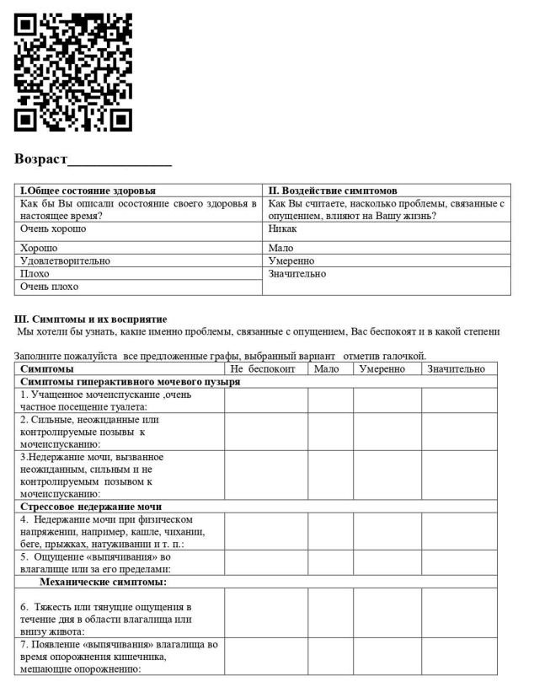

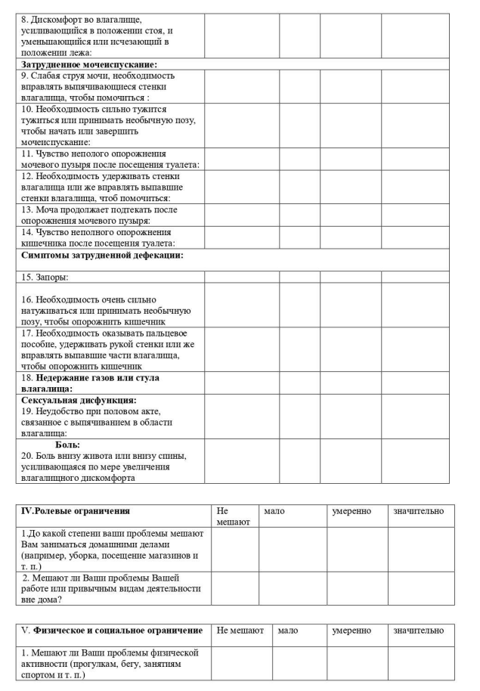
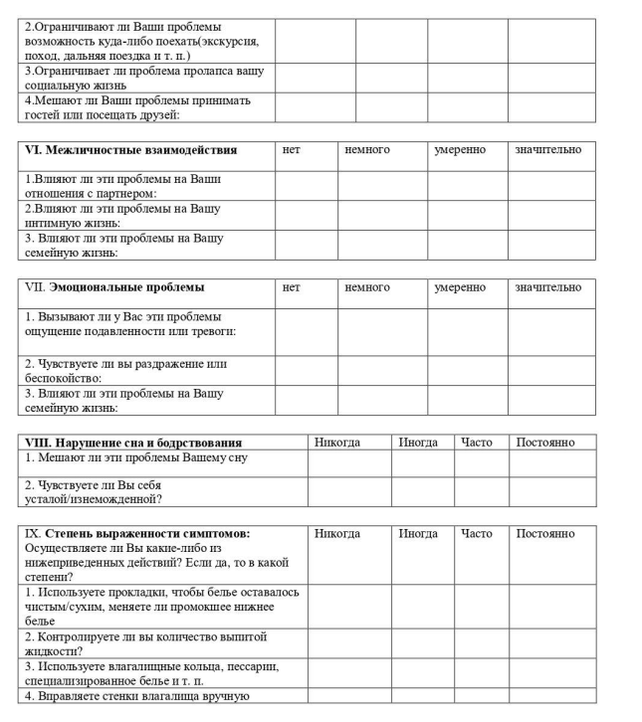

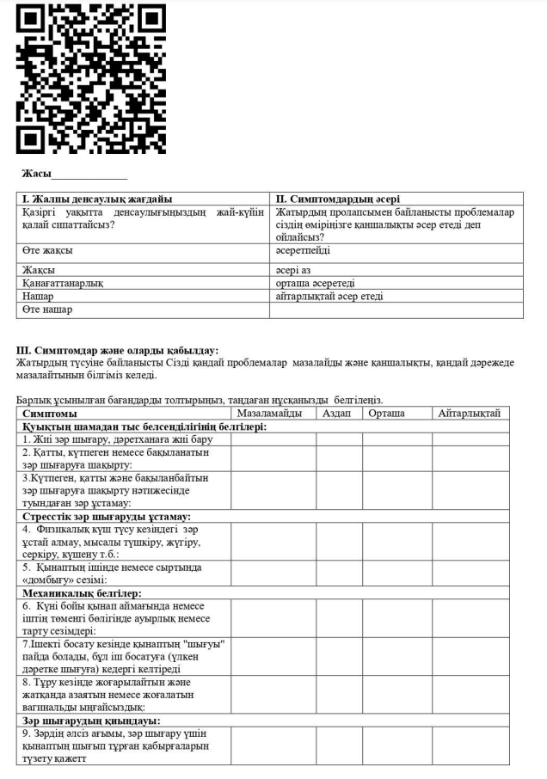

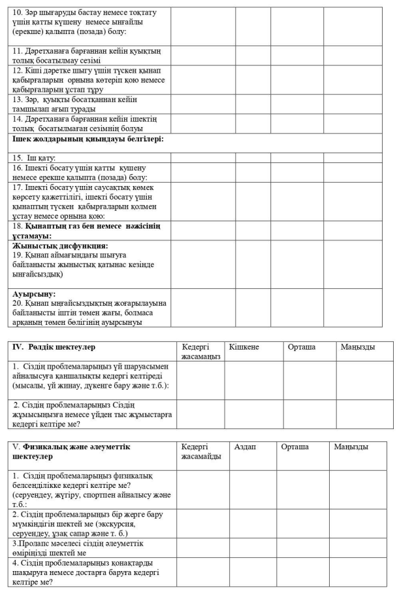

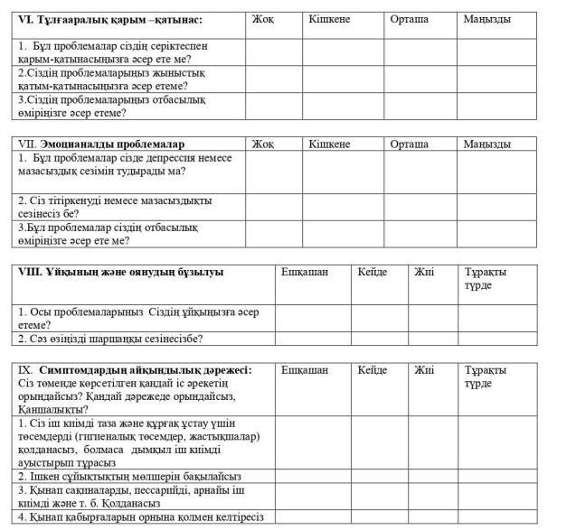
Алгоритм оценки уровня качества жизни с учетом весовой адаптации ответов для конструктора сайтов Wix.com
function calculateQualityOfLife() {
// Получаем ответы на вопросы
const scores = [
$w("#q1").value,
$w("#q2").value,
$w("#q3").value,
$w("#q4").value // Добавьте нужное количество вопросов
];
const n = scores.length;
const questionWeight = 100 / n;
const totalScore = scores.reduce((sum, score) => sum + (score * questionWeight / 4), 0);
let qualityLevel;
if (totalScore <= 25) {
qualityLevel = "Очень низкое качество жизни";
} else if (totalScore <= 50) {
qualityLevel = "Низкое качество жизни";
} else if (totalScore <= 75) {
qualityLevel = "Среднее качество жизни";
} else {
qualityLevel = "Высокое качество жизни";
}
$w("#totalScoreText").text = Общий процент: ${totalScore.toFixed(2)}%;
$w("#qualityLevelText").text = Уровень качества жизни: ${qualityLevel};
}


ПРИЛОЖЕНИЕ Б

Мониторинг выявления послеоперационных исходов у пациентов с генитальным пролапсом – МВПИ на русском и казахском языках (домен симптомы адаптирован из версии Коршунова М. ПД-КЖ [60, стр. 4])
Рекомендовано использовать электронную версию:
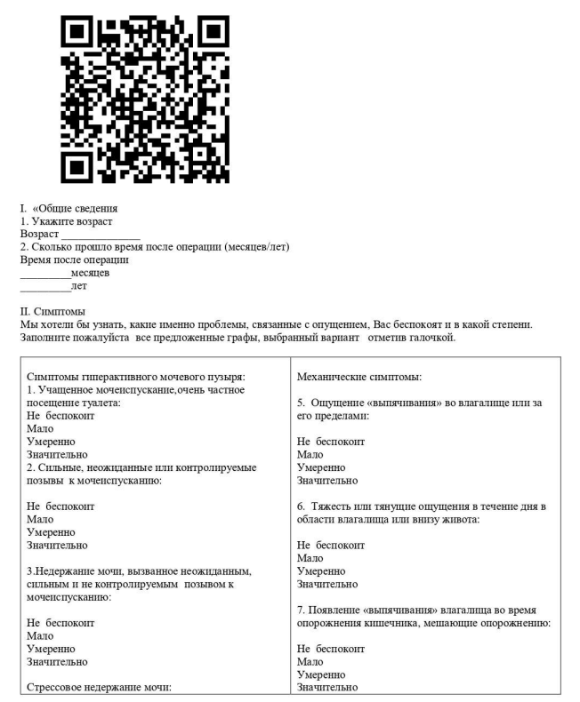
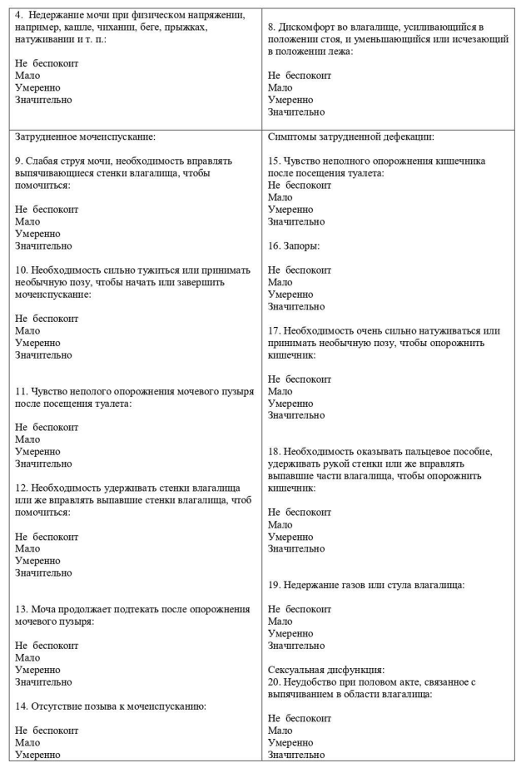
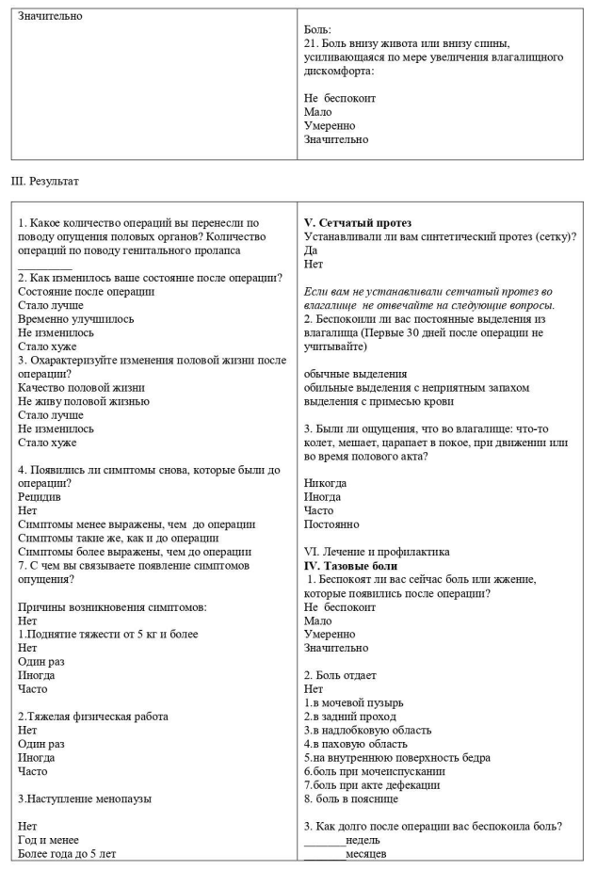

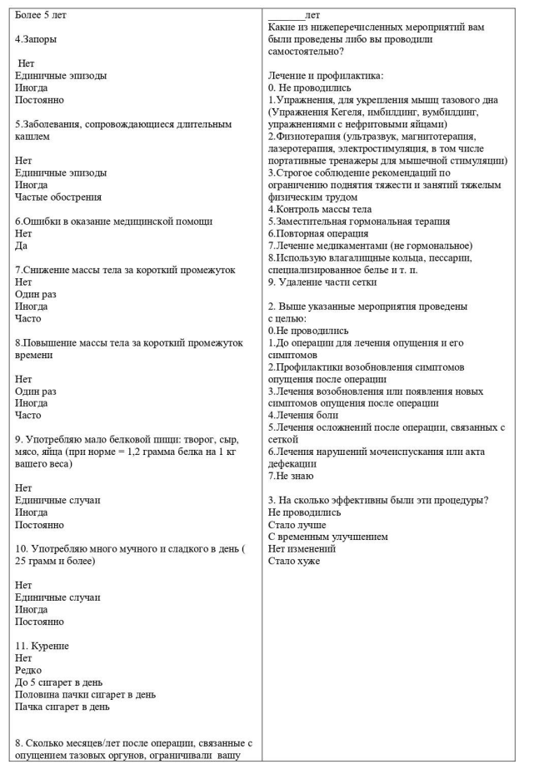
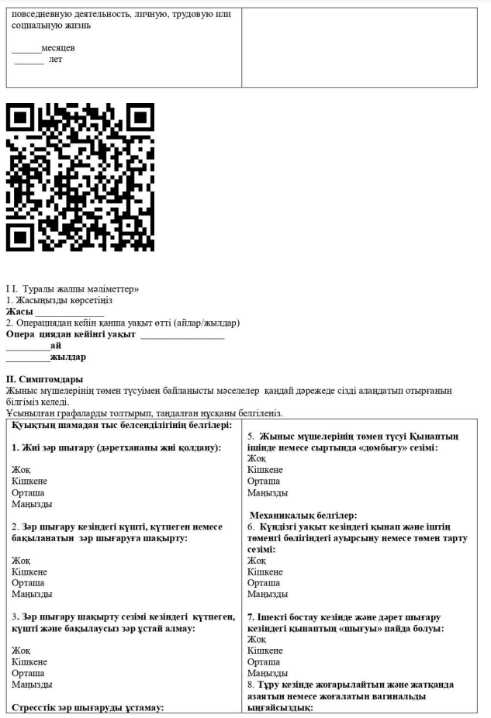
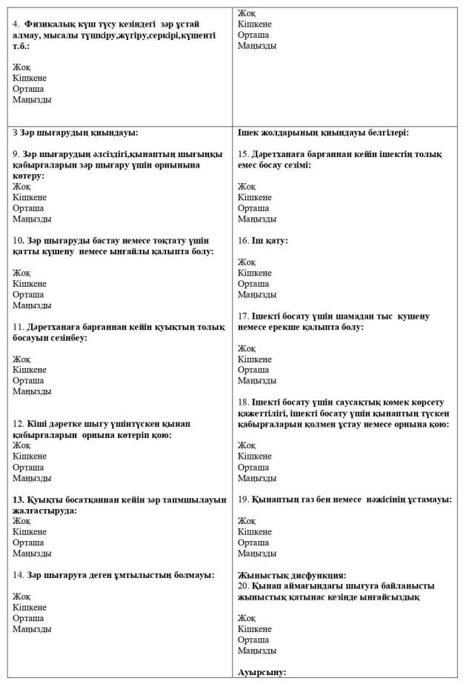
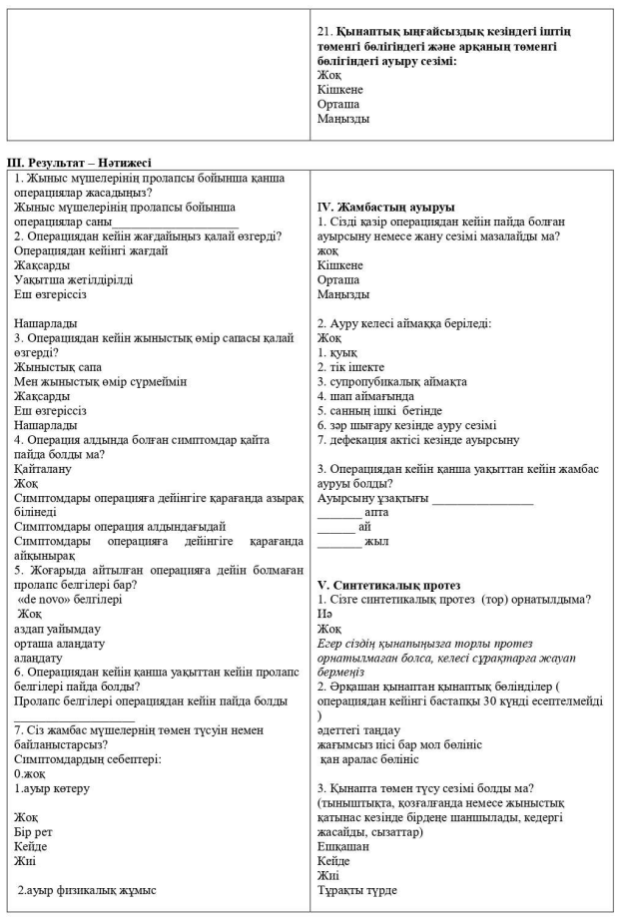
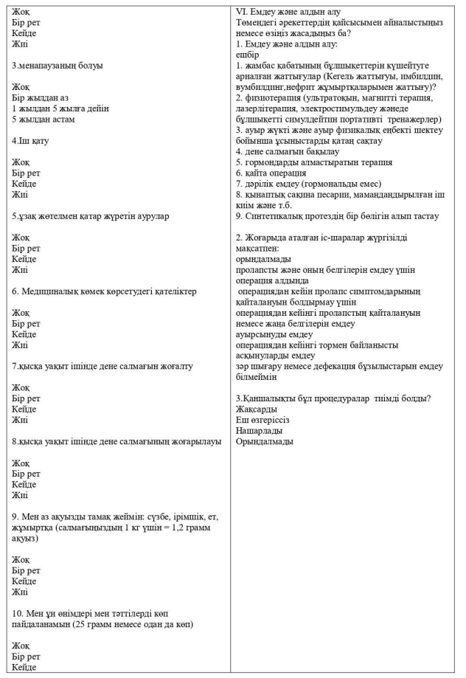




ПРИЛОЖЕНИЕ В.
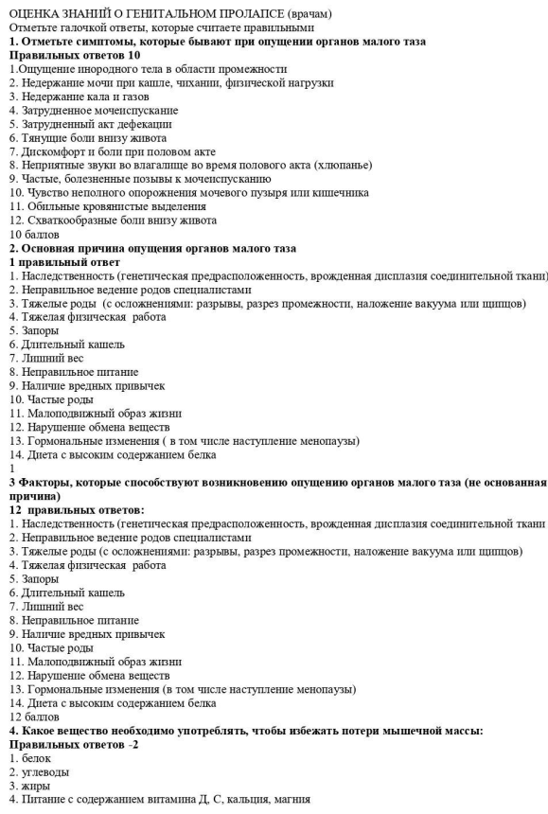

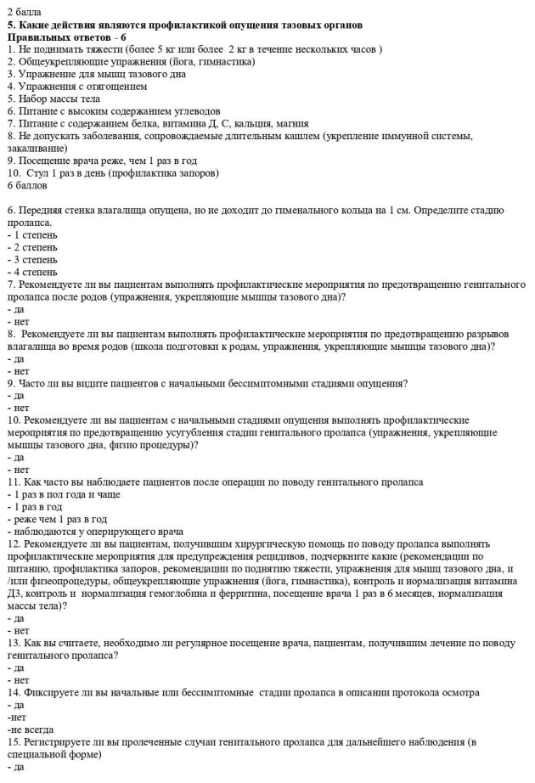
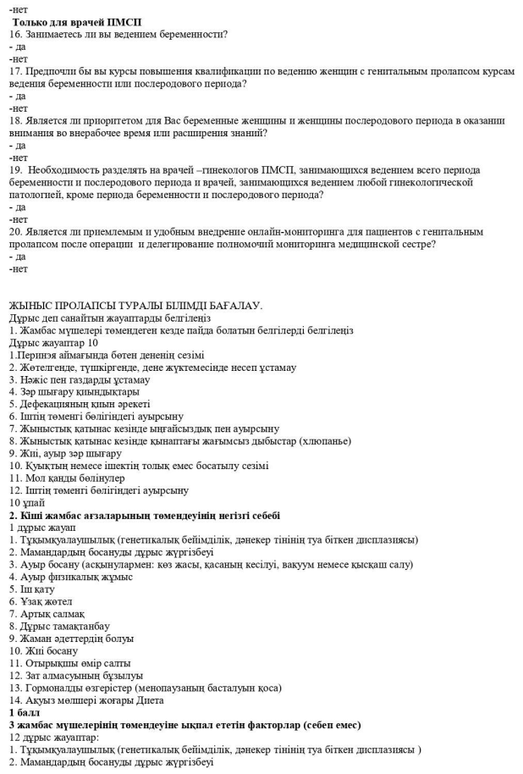

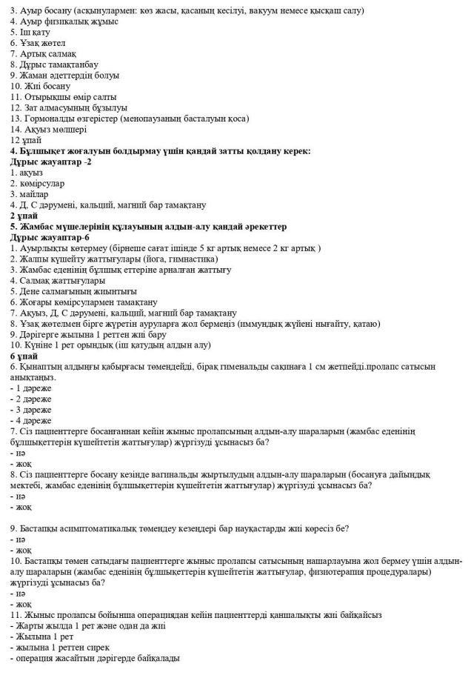

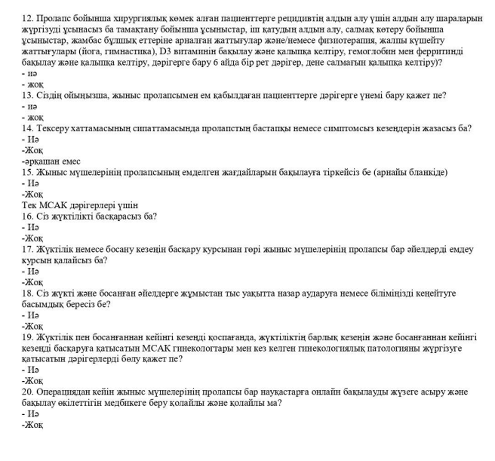

ПРИЛОЖЕНИЕ Г.

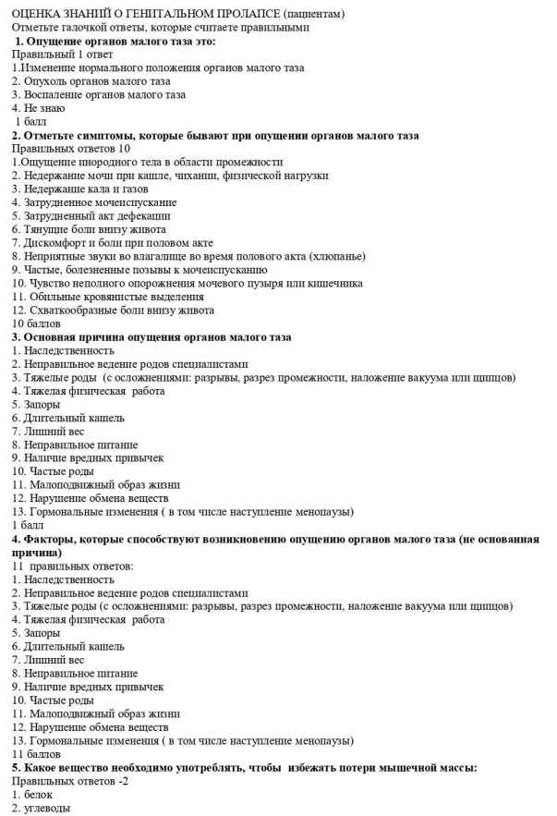

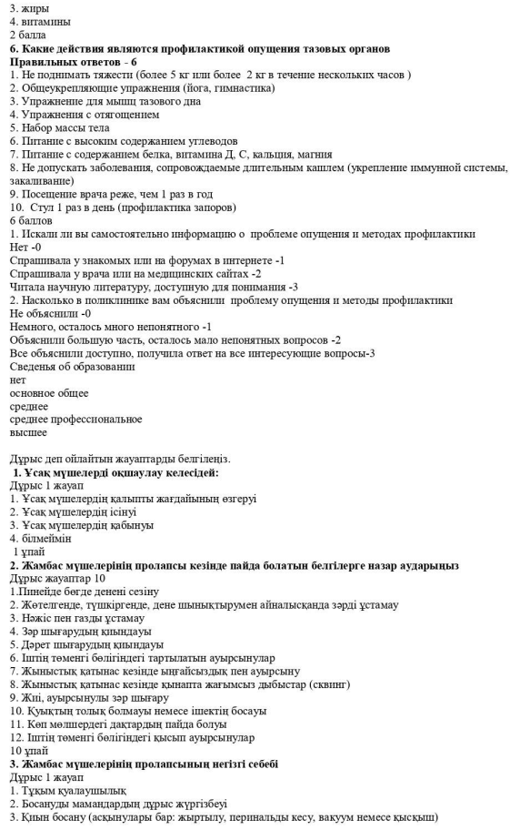

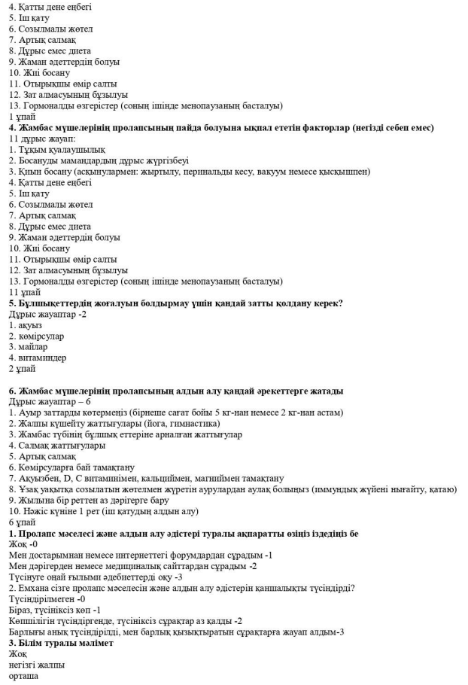



ПРИЛОЖЕНИЕ Д.
ДНЕВНИК МОЧЕИСПУСКАНИЯ.
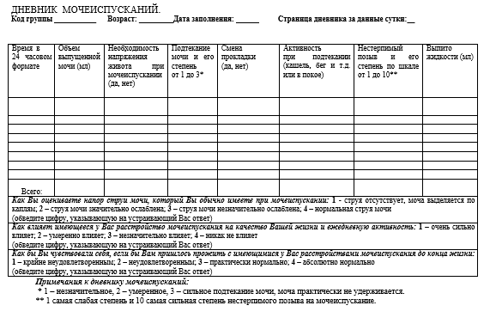

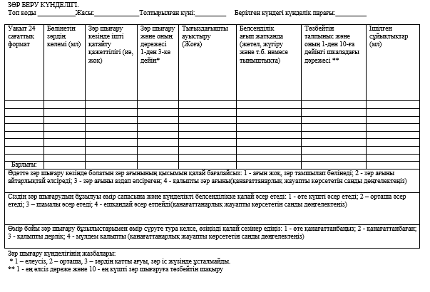

ПРИЛОЖЕНИЕ Е.
Руководство по генитальному пролапсу для женщин. Электронная версия доступна по QR-коду:



Әйелдерге арналған жыныстық пролапс бойынша нұсқаулық.





ПРИЛОЖЕНИЕ Ж.

Алгоритм послеоперационного наблюдения женщин с генитальным пролапсом (межсекторальный подход).
Электронная версия доступна по QR-коду:



Жыныс пролапсы бар әйелдерді операциядан кейінгі бақылау алгоритмі (сектораралық тәсіл):




ПРИЛОЖЕНИЕ И.

Междисциплинарный подход профилактики рецидивов генитального пролапса в организациях, оказывающих ПМСП (образовательная программа для врачей)

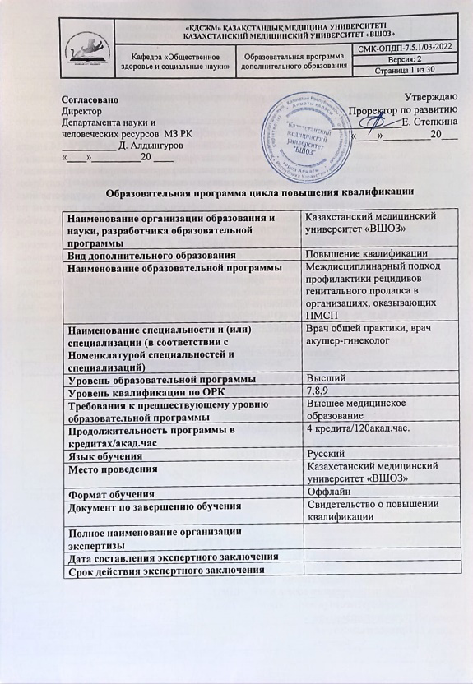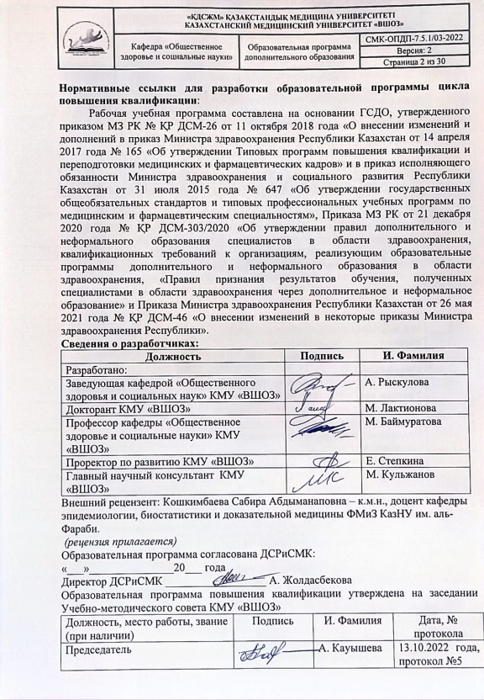



ПРИЛОЖЕНИЕ К.

Основы профилактических мероприятий рецидивов генитального пролапса в организациях, оказывающих ПМСП (образовательная программа для среднего медицинского персонала).

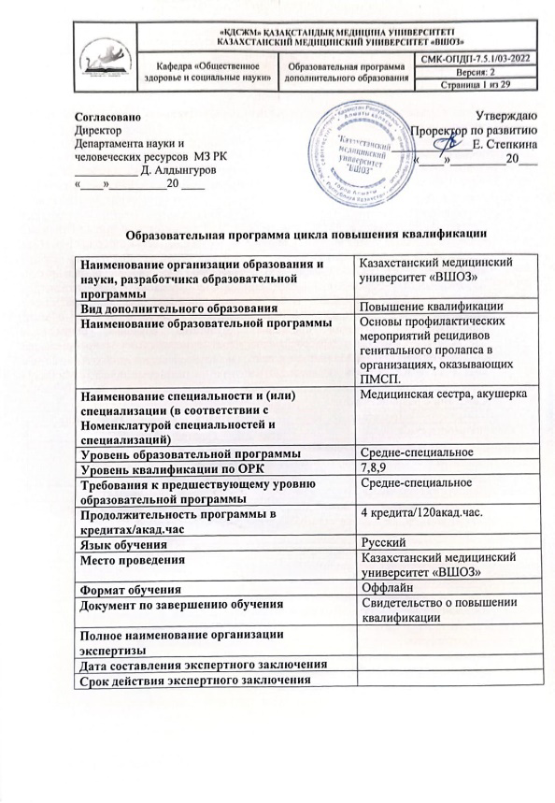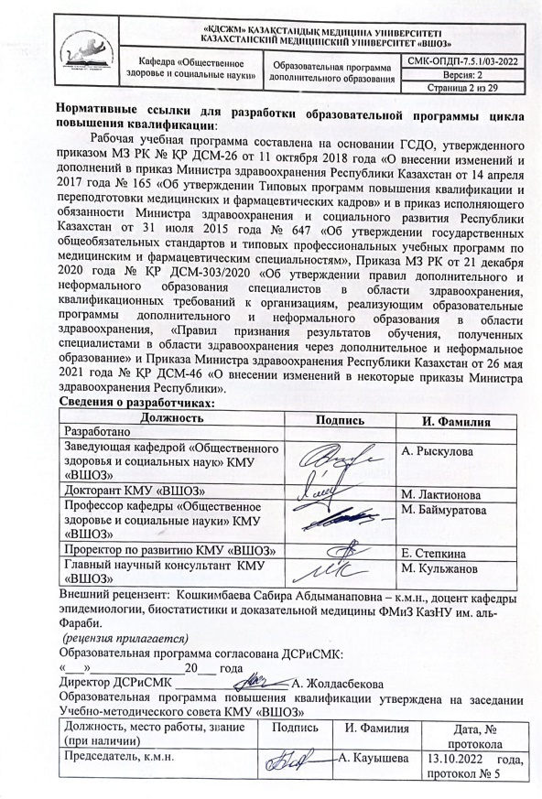



ПРИЛОЖЕНИЕ Л.
Акты внедрения



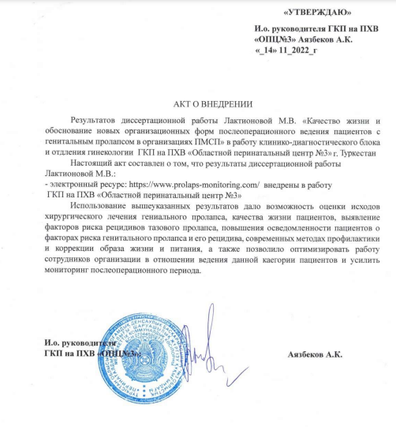

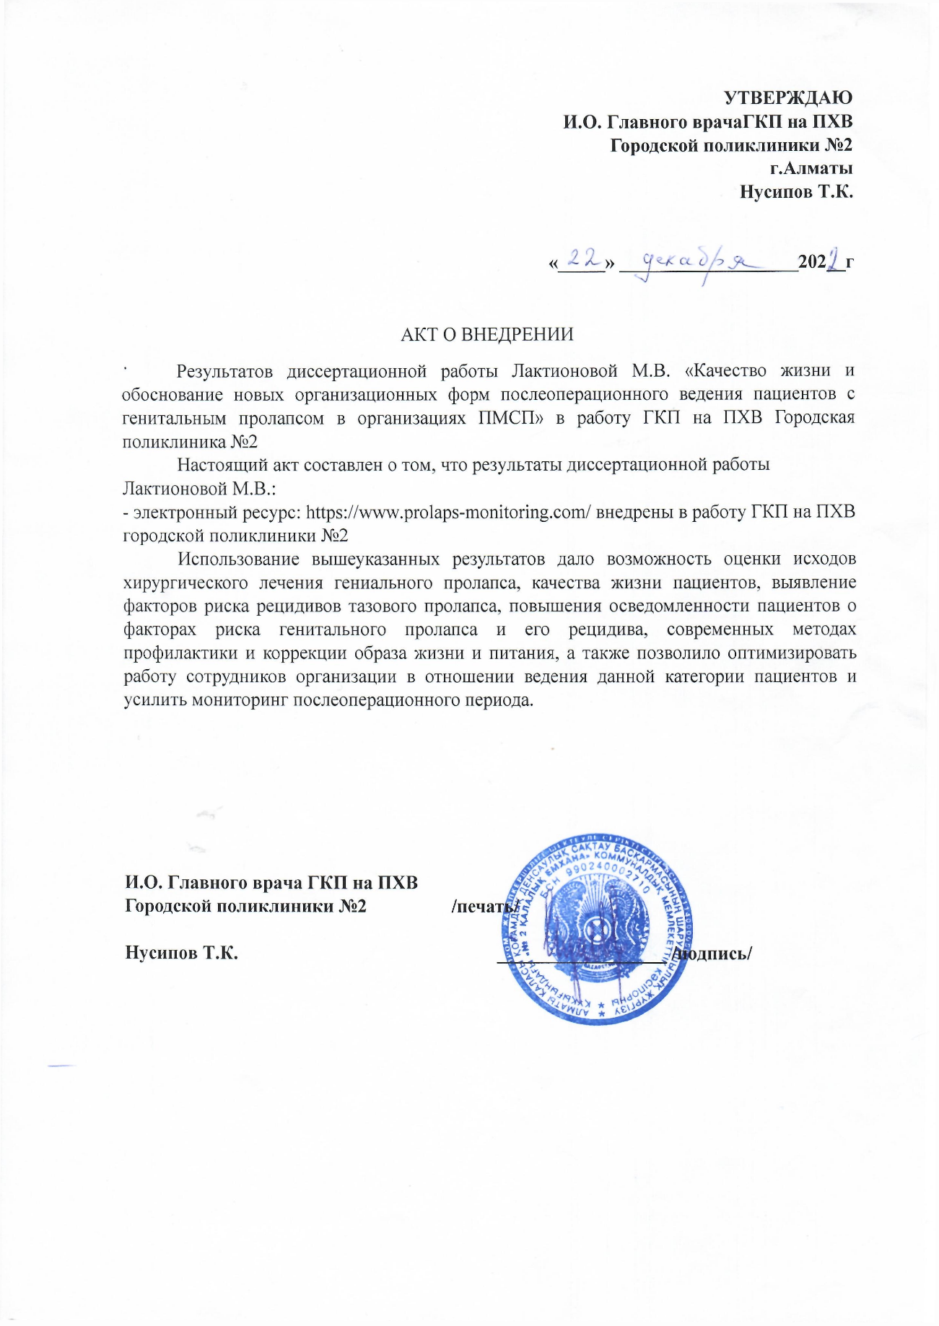

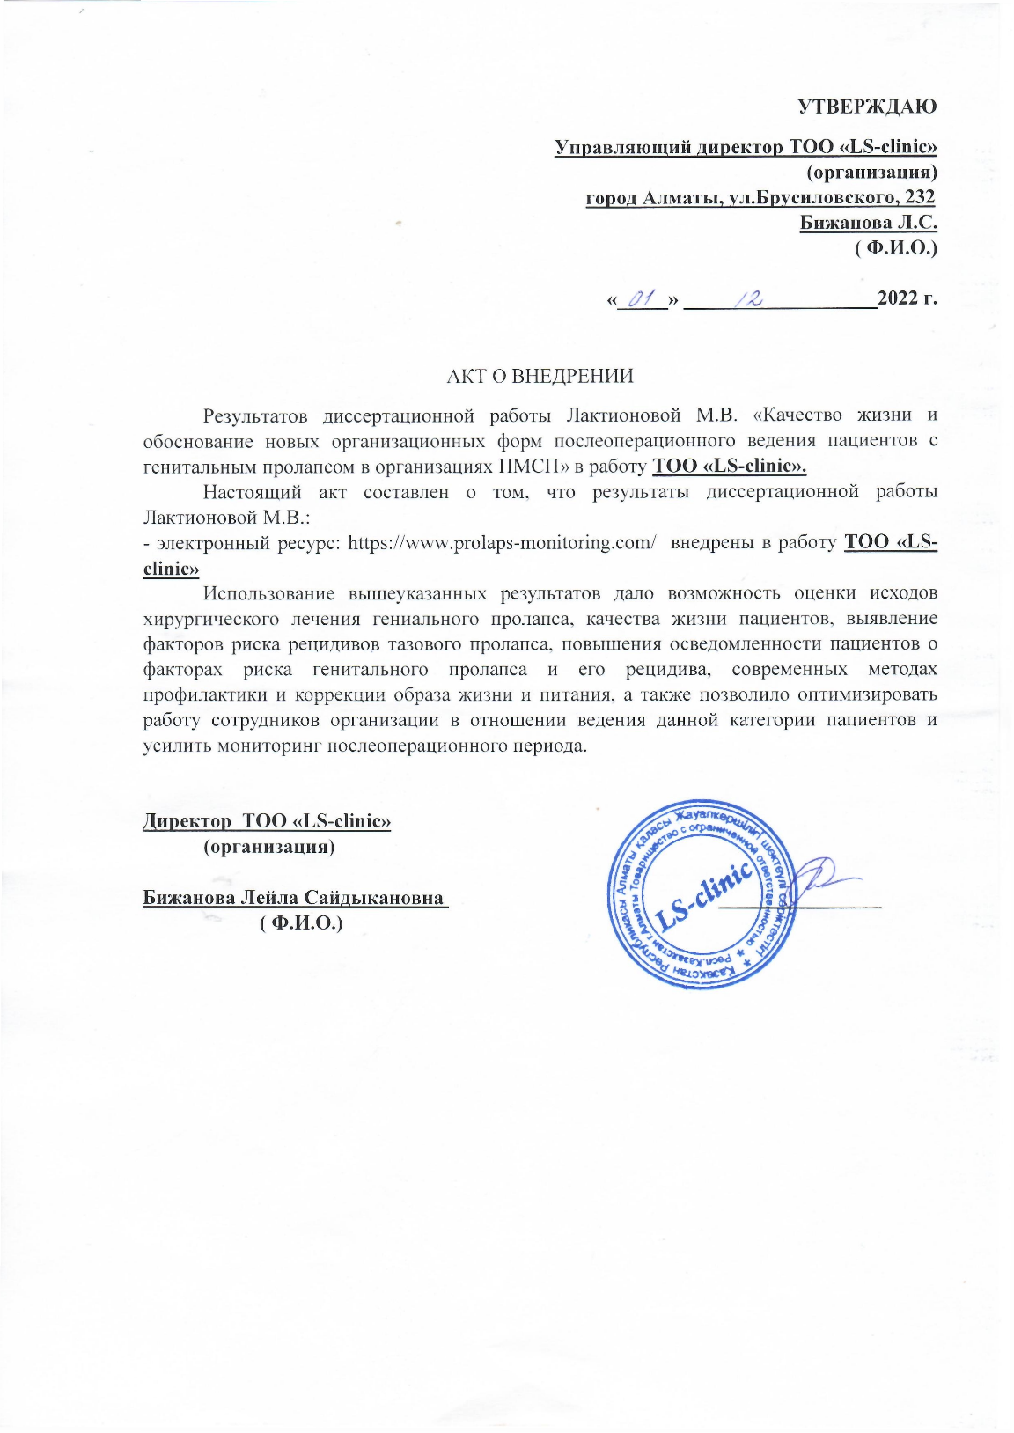

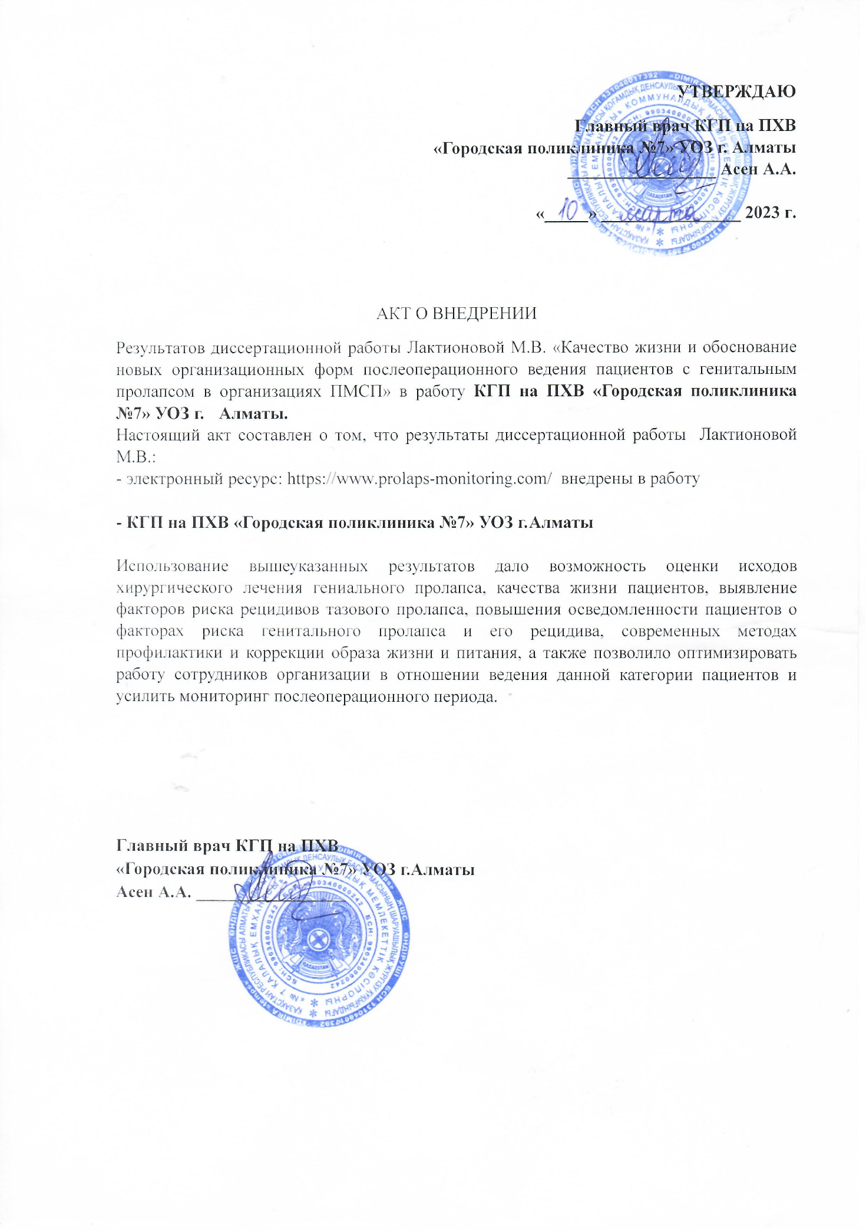

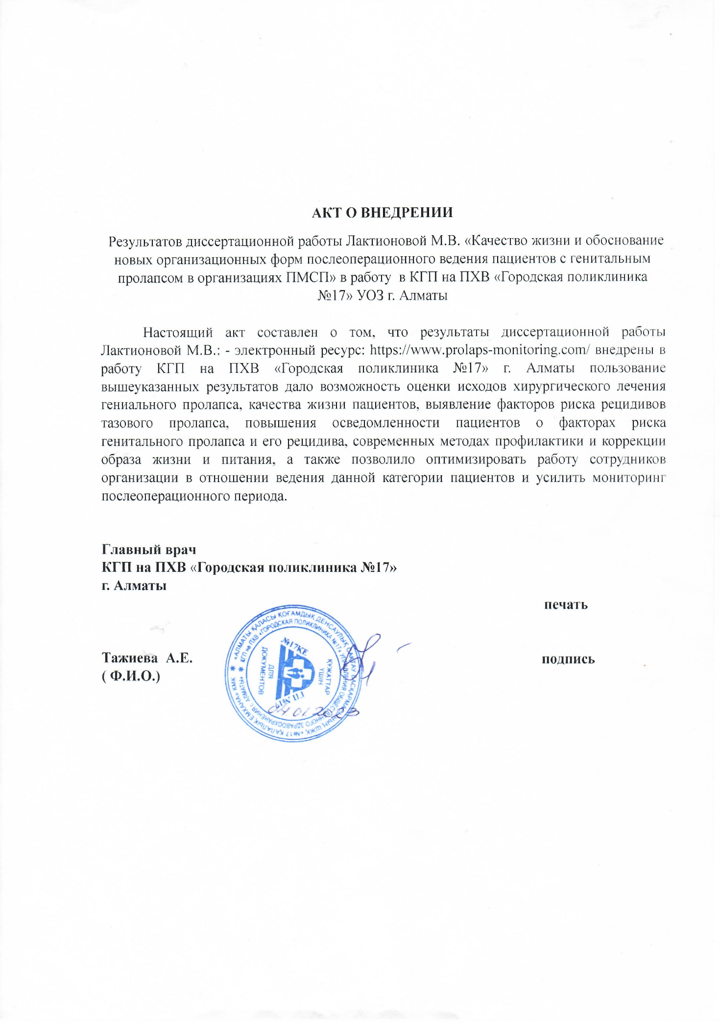

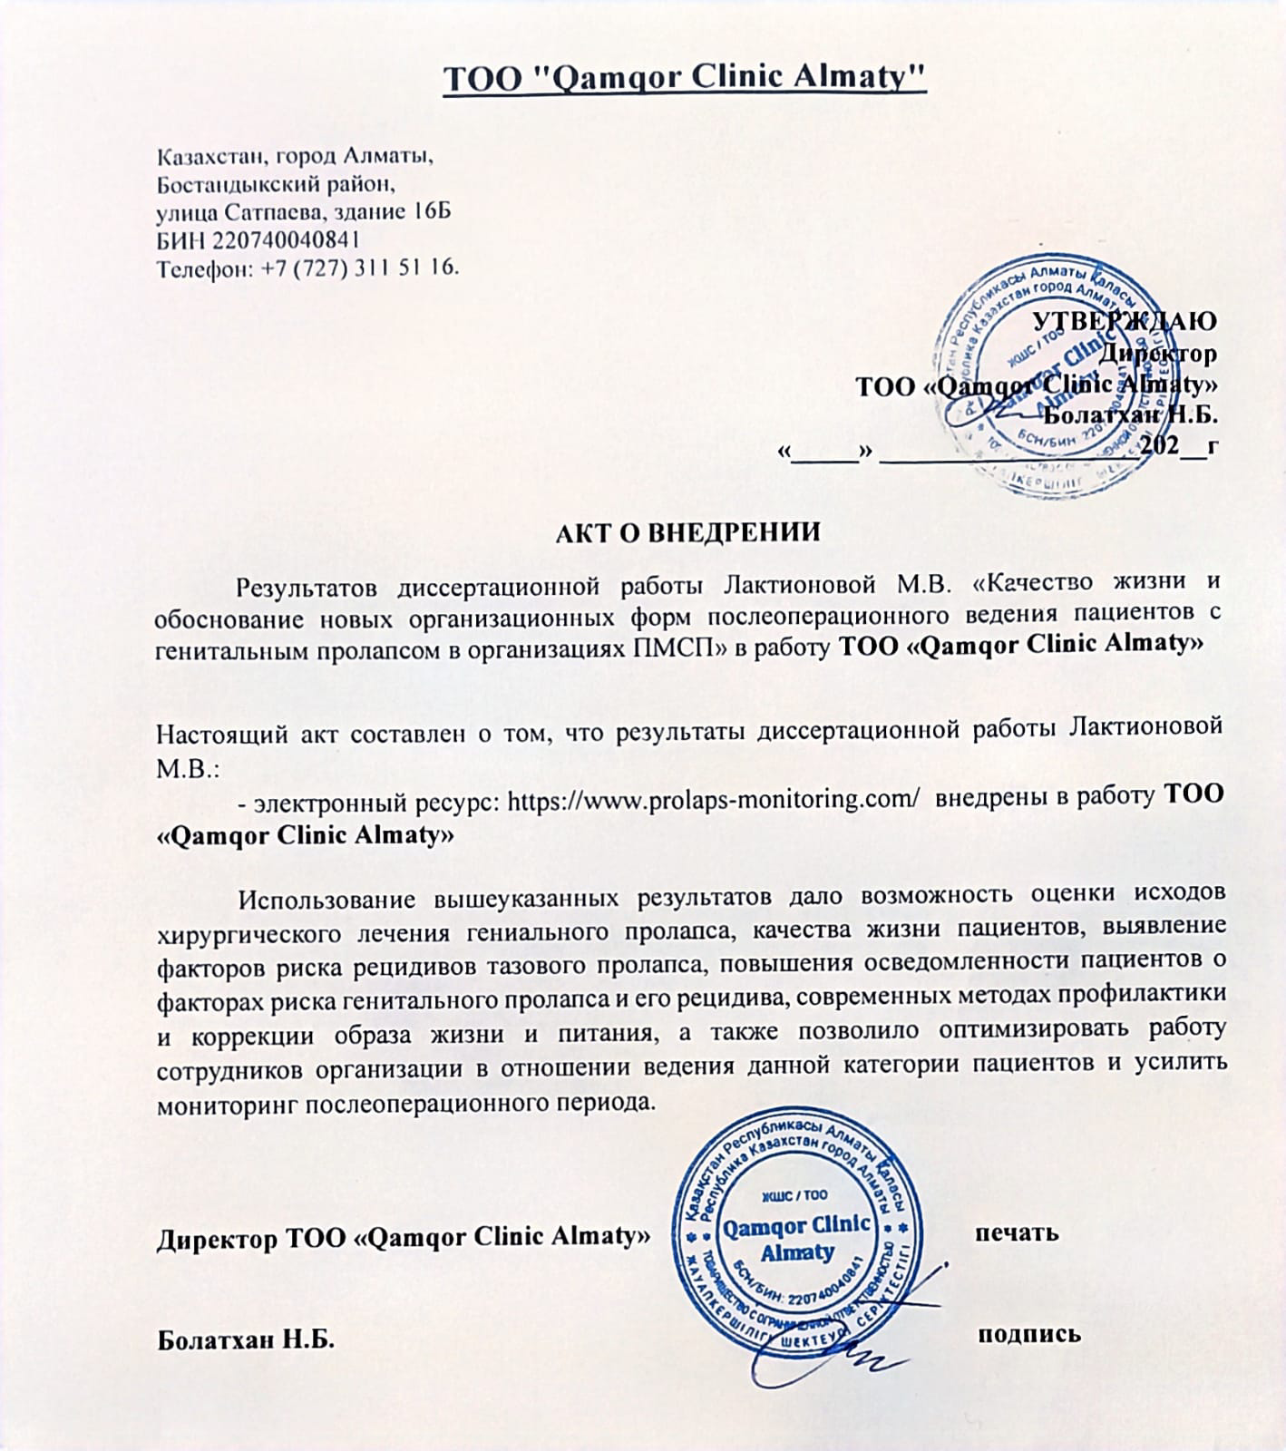

ПРИЛОЖЕНИЕ М

Справки об апробации образовательных программ.

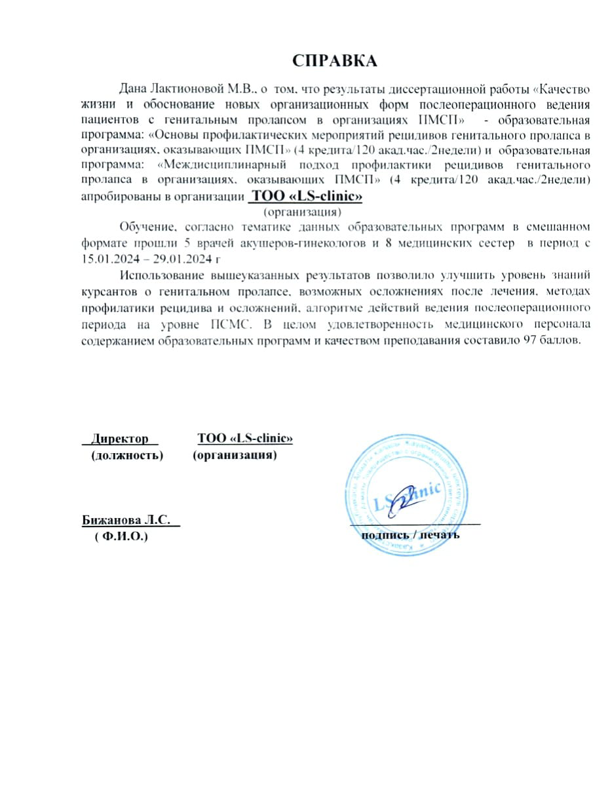

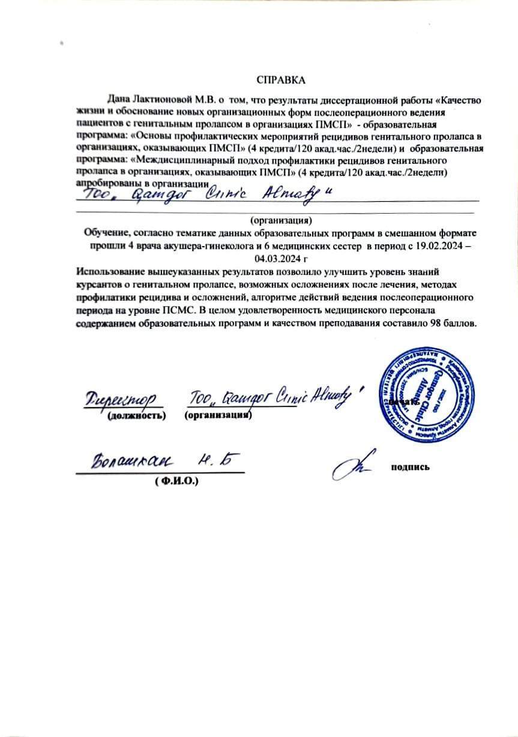
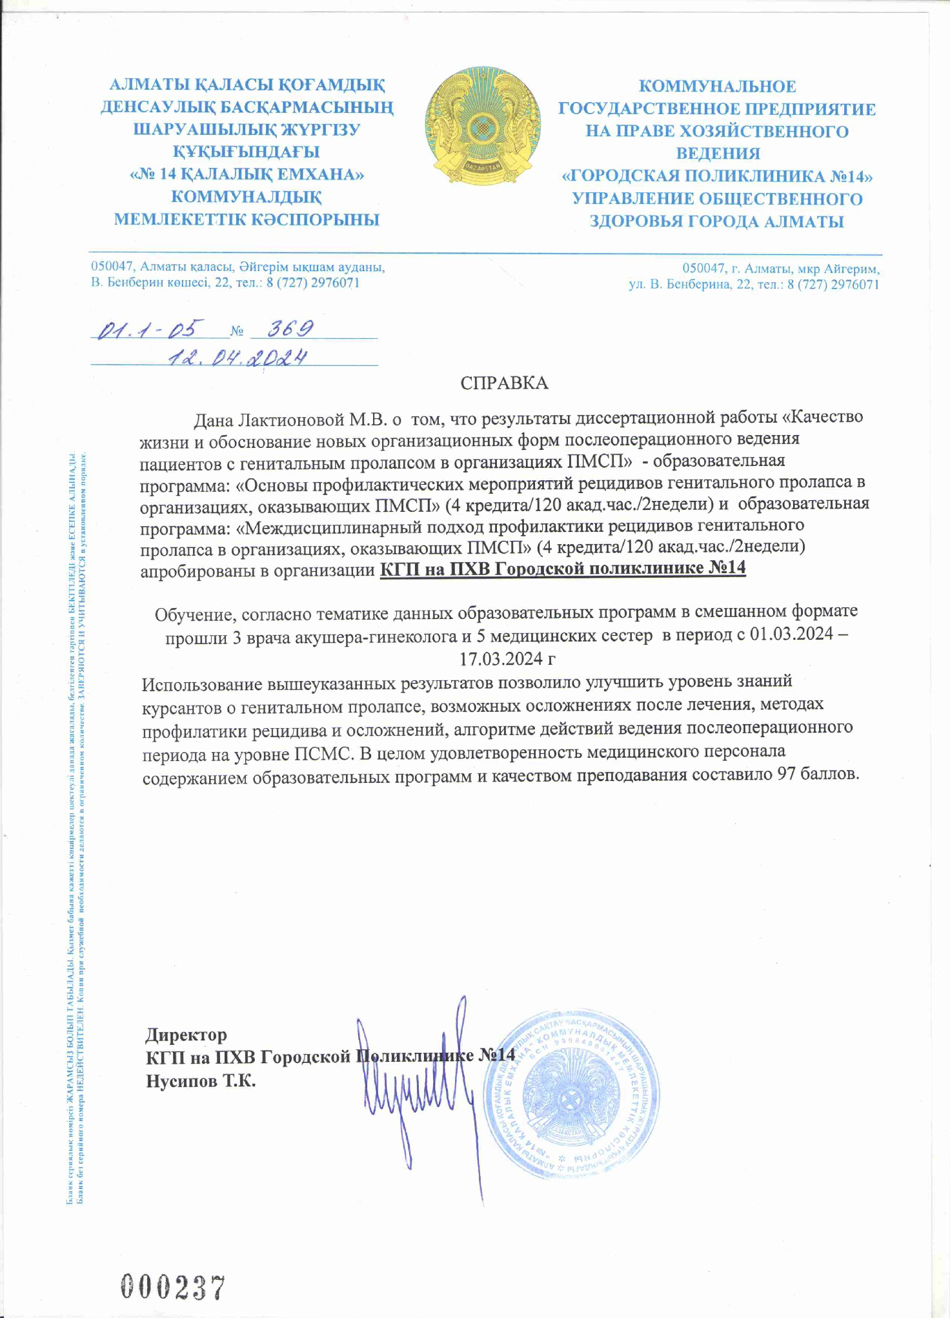

ПРИЛОЖЕНИЕ Н.
Электронный ресурс https://www.prolaps-monitoring.com



